사용자 취급 설명서
(User Manual)
BODA Vision Management System (VMS)
설치 · 환경 설정 · UI 화면별 조작법 (스크린샷 포함)
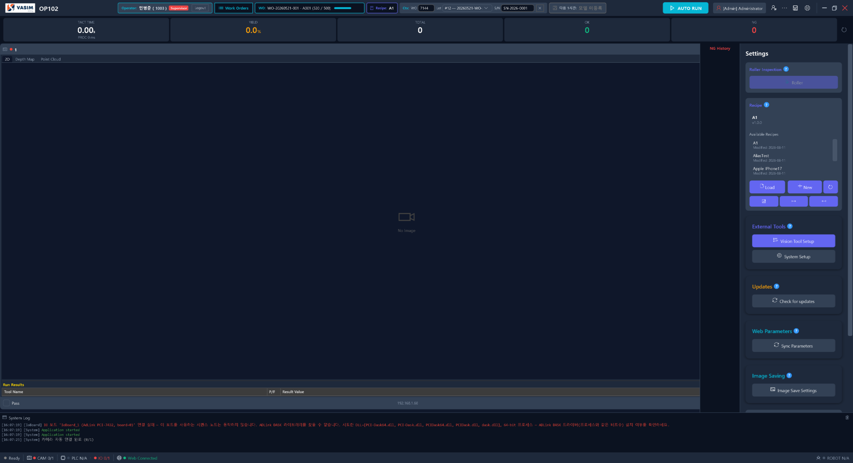
GS 인증 제출용 · 버전 1.1 · 2026-07-28

목차

※ 본 매뉴얼은 docs/manuals/BODA-VMS-User-Manual.html 본문을 기준으로 작성되었으며, 화면 스크린샷을 함께 실었습니다. [📷 …] 표식은 추가 캡처가 필요한 화면입니다.

1. 시스템 개요
BODA VMS 는 두 프로그램으로 구성된 통합 시스템입니다. 현장 PC 의 VMS 클라이언트가 카메라로 제품을 검사하고, 관리 서버인 BODA.VMS.Web 이 검사 결과 · 작업지시 · 작업자 · 알람을 한곳에서 관리합니다. 두 프로그램은 네트워크로 자동 연동되며, 검사 결과와 알람은 실시간으로 서버 화면에 반영됩니다.

1.1 시스템 구성
항목 | VMS 클라이언트 | BODA.VMS.Web (서버)
플랫폼 | .NET 8 WPF (Windows 10/11 x64) | .NET 8 Blazor WASM + ASP.NET Core
역할 | 제품을 실시간으로 검사하고 카메라·PLC 를 직접 제어 | 작업지시 · 품질 통계 · 알람 · 리포트를 관리 (기준 데이터 보관)
레시피 | 서버에서 자동으로 내려받아 사용 | 원본 보관 — 등록/수정/삭제는 여기서
검사 결과 | 검사 즉시 서버로 자동 업로드 (네트워크가 끊기면 보관했다가 재전송) | 영구 저장 + 통계 + 알람
인증 | 시스템 사용자 로그인(비밀번호 암호화 저장) + 작업자 로그인(사번 + PIN, 서버 대조) | 웹 로그인 (관리자 / 작업자)
데이터 저장 | PC 안에 저장 (시스템 사용자 정보만) | 서버 DB C:\ProgramData\BODA\VMS\BodaVision.db
별도 설치물 | .NET · VC++ 런타임은 동봉 (설치 불필요).  카메라/보드 벤더 소프트웨어만 해당 시 별도 설치: Basler 카메라 = pylon Runtime,  ADLink IO 보드 = DASK x64 드라이버 (§2.4). PLC 는 드라이버 불필요(TCP 직접 통신) | 없음 — 단독 실행

1.2 운영 흐름 한눈에
- VMS 를 실행하면 카메라가 자동으로 연결되고, Web 서버와의 연결 상태가 헤더에 표시됩니다.
- 작업자가 헤더의 [Login...] 버튼을 눌러 사번과 PIN 으로 로그인합니다. 입력한 정보는 Web 서버의 작업자 명단과 대조됩니다.
- 로그인하면 이름과 권한 뱃지(Operator / Lead / Supervisor)가 표시되고 [Work Orders] 버튼이 활성화됩니다.
- [Work Orders] 를 눌러 오늘 작업할 작업지시를 선택합니다.
- 작업지시를 선택하면 검사 레시피가 자동으로 불러와지고 [AUTO RUN] 버튼이 켜집니다.
- [AUTO RUN] 을 누르면 검사가 시작됩니다. 진행 수량은 헤더에 실시간으로 표시됩니다 (예: 5/100).
- 계획 수량을 다 채우면 완료 알림 창이 뜨고 검사가 자동으로 멈춥니다. 이어서 다음 작업지시를 바로 선택할 수 있습니다.
- 검사 결과는 건마다 Web 서버에 자동 저장되고, 불량(NG)이 나오면 관리자 화면에 즉시 알람이 표시됩니다.

1.3 핵심 용어
용어 | 설명
WO (Work Order) | 작업지시. 제품 × 수량 × 레시피 단위. Planned → InProgress → Completed → Closed.
Lot | 하나의 작업지시 안에서 나누어 관리하는 생산 묶음. 한 WO 에 여러 Lot 가능.
Operator | 현장 작업자. 사번 + PIN 로 키오스크 로그인. Role: Operator / Lead / Supervisor.
Recipe (Inspection Item) | 검사 설정 묶음. 비전 도구 + 임계값 + 파라미터.
ParamCode / ParamValue | 레시피 안의 개별 파라미터 (예: 패턴 점수 임계치 = 0.85).
Ctx (Context) | 검사 결과에 첨부하는 추적성 4필드: WO / Lot / Operator / Serial Number.
AUTO RUN | VMS 의 메인 검사 시작 버튼. 운영 조건 모두 만족해야 활성.
Heartbeat | VMS 가 5초마다 Web 에 보내는 "살아있음" 신호. 신호가 멈추면 5분 후 해당 접속 정보가 정리됩니다.
NG / OK | 판정 결과. NG 발생 시 자동 알람 생성.

2. 설치 / 배포
⚙ 이 장은 설치 담당자/관리자용입니다. 현장에서 검사만 수행하는 작업자는 3장(VMS 클라이언트 매뉴얼)부터 읽으면 됩니다.

2.1 VMS 클라이언트 (MSI)
설치 파일(MSI, 약 850MB) 하나만 실행하면 설치가 끝납니다. 실행에 필요한 구성 요소 (.NET 8 런타임 · Visual C++ 런타임)가 모두 동봉되어 있어, 인터넷이 안 되는 PC 에서도 다른 프로그램을 먼저 설치할 필요가 없습니다. 카메라/IO 보드 벤더 소프트웨어만 예외입니다 (아래 요구사항).
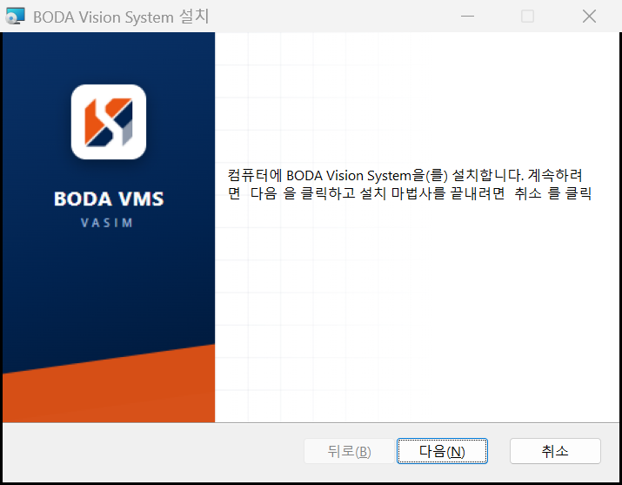
그림. 설치 마법사 시작 화면 — BODA 브랜드 배너, [다음]/[취소] (라이선스 동의 단계 없음)
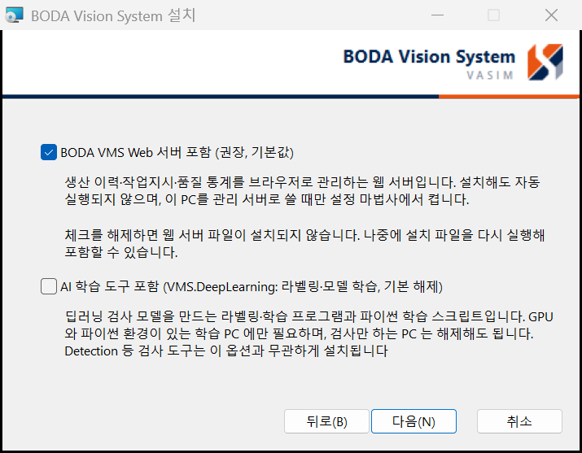
그림. 설치 구성 선택 화면 — "BODA VMS Web 서버 포함" · "AI 학습 도구 포함" 체크박스 (기본 켬, 해제 시 해당 파일 미설치) ※ v1.31.0 재캡처 예정

설치
- BODA-VMS-1.1.0.msi 더블 클릭.
- Welcome → Install Folder (기본 C:\Program Files\BODA VMS\) → Install. 설치 마법사는 BODA 브랜드 화면으로 표시되며, 별도의 라이선스 동의 단계는 없습니다.
- 설치 폴더 다음의 "설치 구성 선택" 화면에서 "BODA VMS Web 서버 포함" 체크박스를 선택합니다 (기본: 켬, 권장). 이 PC 를 관리 서버로도 쓸 계획이 없으면 해제해 파일 설치를 생략할 수 있습니다. 포함해서 설치해도 자동 실행되지 않으며(서비스 수동 등록 상태), 관리 서버로 쓸 때만 설치 후 §2.2 의 설정 마법사 방법으로 켭니다. ⚙ 무인 설치에서 제외하려면: msiexec /i VMS-버전.msi INSTALLWEB=0
- 완료 시 시작 메뉴 + 데스크톱 바로가기 자동 생성.

제거
- 제어판 → 프로그램 및 기능 → "BODA VMS" → 제거
- 또는 시작 메뉴의 "Uninstall BODA VMS" 바로가기

업그레이드 (v1.1 → v1.2)
새 MSI 더블 클릭하면 이전 버전을 자동 제거 후 새 버전 설치 (UpgradeCode 동일 유지). 로컬 설정 파일과 카메라 보정 등은 %LocalAppData% 에 저장되어 보존됩니다.
요구사항: Windows 11 x64. .NET 8 런타임과 Visual C++ 런타임은 MSI 에 동봉되어 별도 설치가 필요 없습니다. 사용하는 장비에 따라 다음만 별도 설치하세요:
- Basler 카메라 — pylon Camera Software Suite(Runtime). 미설치 시 카메라 검색은 되지만 연결/촬영이 실패합니다.
- ADLink IO 보드 — DASK x64 드라이버 (32-bit 만 설치된 PC 에서는 보드 인식 불가).
- PLC(Mitsubishi · Siemens · LS · Omron · Modbus)는 TCP 직접 통신이라 드라이버가 필요 없습니다. Mech-Eye 3D 카메라 구동 파일은 MSI 에 동봉됩니다.

2.2 Web 서버 (설치 / 구성)
Web 서버는 Windows 서비스로 설치되어 부팅 시 자동 시작됩니다. 별도의 웹 서버 프로그램(IIS 등)은 필요 없습니다. 켜는 방법은 두 가지입니다 — VMS 와 같은 PC 에서 운영한다면 설정 마법사 방법이 가장 쉽습니다.

방법 A — 설정 마법사로 켜기 (VMS 와 같은 PC, 권장)
MSI 설치의 "설치 구성 선택" 화면에서 Web 서버를 포함했다면(§2.1 기본값) 명령어 없이 화면에서 바로 구성할 수 있습니다:
- System Setup(설정 마법사)을 실행하고 두 번째 페이지로 이동합니다.
- "Web 서버 초기 구성 (이 PC)" 카드에서 관리자(admin) 계정으로 쓸 비밀번호를 입력하고 구성 버튼을 누릅니다.
- 서버 구성과 서비스 시작이 자동으로 진행되고, 완료되면 카드에 "구성 완료" 상태가 표시됩니다.
- 구성은 끝났는데 서비스가 멈춰 있으면(Stopped) 카드에 [서비스 시작 (관리자 권한)] 버튼이 나타납니다. 누르면 Windows 권한 확인 창(UAC)이 뜨고, 승인하면 서비스가 부팅 시 자동 시작으로 바뀐 뒤 곧바로 시작되어 응답까지 확인해 줍니다.

방법 B — 배포 스크립트로 설치 (별도 서버 PC)
VMS 와 다른 PC 를 관리 서버로 쓰는 구성입니다. Web 서버 배포 패키지(zip)는 설치 매체(USB)에 MSI 와 함께 제공됩니다 — 없거나 새 버전이 필요하면 공급사(BODA Vision AI)에 요청하세요. 패키지를 서버 PC 의 원하는 폴더에 풀고 관리자 PowerShell 에서 실행합니다:
기본값: 설치 폴더 C:\Program Files\BODA VMS Web\, 포트 7144 (HTTPS), 서비스 이름 BODA-VMS-Web, 부팅 시 자동 시작 (실패 시 5초 후 자동 재시작 3회).
옵션 변경:

제거
SQLite DB 는 보존 ($env:LOCALAPPDATA\BODA\VMS). 완전 삭제 시:

2.3 네트워크 / 방화벽
측 | 포트 / 프로토콜 | 방향 | 용도
Web 서버 | 7144 / HTTPS | 인바운드 | VMS → Web REST API + SignalR (자동 방화벽 룰 생성)
Web 서버 | 5000-5100 / HTTP | (선택) | VisionServer 통합 시
VMS 클라이언트 | — | 아웃바운드 | Web 서버 7144 접속, 카메라 GigE 3956 (UDP)

HTTPS 인증서: 개발 환경은 self-signed. 첫 실행 시 dotnet dev-certs https --trust. 운영은 사설 CA 또는 HTTP.

2.4 첫 실행 전 체크리스트
- Web 서버 먼저 시작 → 브라우저로 https://<서버IP>:7144 접속 확인.
- 관리자 계정으로 회원가입 → 승인 (현재 첫 사용자가 자동 Admin).
- Operators 페이지에서 작업자 마스터 등록 (사번 + PIN + Role).
- Products / Recipes / Work Orders 1건 이상 등록.
- VMS 클라이언트 설치 후 첫 실행 → AppSetup 마법사에서 WebServerUrl = https://<서버IP>:7144, ClientIndex = 1, 2, 3... 라인별 지정. 입력란 라벨 옆의 파란 물음표(?)에 마우스를 올리면 각 항목의 설명이 표시됩니다.
- 마법사 마지막 Security & License 단계에서 현장(운영) PC는 Production을 그대로 두고 [Finish]로 저장합니다. 보안 모드가 저장되어 있지 않으면 VMS가 시작 시 "보안 정책 오류"를 표시하고 실행되지 않습니다. 같은 화면 아래의 SW 라이선스 카드 사용법은 §2.6을 참고하세요.
- VMS 실행 → 시작 화면 헤더에 Heartbeat 정상 표시 확인.

2.6 SW 라이선스 설치·활성화
⚙ 이 절은 설치 담당자/관리자용입니다. 라이선스는 설치할 때 한 번만 넣으면 되고, 일반 작업자는 신경 쓸 일이 없습니다.
SW 라이선스는 "이 PC에서 BODA VMS를 사용해도 된다"는 사용권 파일 (license.lic)입니다. 인터넷 연결 없이 파일 하나로 동작하므로, 공장 내부망(폐쇄망)에서도 추가 설정이 필요 없습니다.
지금은 라이선스가 없어도 사용에 제한이 없습니다 (도입 전환기). 라이선스가 없으면 상태 표시와 기록에 "미설치" 경고만 남습니다. 향후 버전부터 라이선스가 필수가 될 예정이니, 신규 설치 시 함께 활성화해 두는 것을 권장합니다.

라이선스는 어떻게 받나요 — 지문 코드
라이선스는 PC마다 발급됩니다. 발급에 필요한 것은 그 PC의 지문 코드 하나뿐입니다 — 0X0Y9-MMS36-7540K 처럼 생긴 15자 코드로, 전화로 불러줄 수 있을 만큼 짧습니다. 지문 코드는 System Setup(설정 마법사) 마지막 페이지의 "SW 라이선스" 카드에서 확인하고 [복사]할 수 있습니다.

활성화 절차 (한 PC에서 쓰는 경우)
- System Setup(설정 마법사)을 실행하고 마지막 페이지(Security & License)로 이동합니다.
- "SW 라이선스" 카드의 지문 코드를 [복사] 버튼으로 복사해 본사 담당자에게 전달합니다 (전화·메신저·이메일 모두 가능).
- 본사에서 발급한 license.lic 파일을 받아 USB 등으로 이 PC에 옮깁니다. 라이선스 파일은 이 PC에서만 유효하므로, 옮기는 경로는 자유롭게 선택해도 됩니다.
- [라이선스 파일 가져오기...] 버튼을 누르고 받은 파일을 선택합니다. 파일 검사 후 자동으로 설치되며, 권한이 필요한 경우 Windows 권한 확인 창(UAC)이 뜨면 [예]를 누릅니다.
- 카드의 현재 상태가 정상 으로 바뀌면 완료입니다.

서버 1대 + 여러 클라이언트로 쓰는 경우
Web 서버가 있는 구성이라면 라이선스는 서버 PC에만 설치하면 됩니다. 각 라인의 VMS 클라이언트는 서버에서 자동으로 사용권(좌석)을 받아 가므로 별도 작업이 없고, 클라이언트 PC를 교체해도 라이선스를 다시 받을 필요가 없습니다. 좌석이 몇 개 사용 중인지는 Web 관리 화면에서 확인합니다 (§7.18).
서버가 꺼져 있어도 클라이언트는 마지막으로 좌석을 받은 시점부터 72시간(3일) 동안 정상 동작합니다 — 서버 점검이나 일시 장애로 생산이 멈추지 않도록 한 여유 시간입니다.

이런 경우에는 재발급이 필요합니다
- "지문 불일치"가 표시되는 경우 — 라이선스가 다른 PC용으로 발급되었거나, PC 부품 교체·Windows 재설치로 지문이 크게 바뀐 경우입니다. 화면의 지문 코드를 본사에 전달하고 재발급을 요청하세요.
- "만료 임박" / "유지보수 만료"가 표시되는 경우 — 계약 갱신 후 새 라이선스 파일을 받아 같은 방법으로 가져오기 하면 됩니다 (덮어쓰기 설치).

3. 시스템 구성 (VMS.AppSetup)
⚙ 이 장은 설치 담당자/관리자용입니다. System Setup(설정 마법사)은 카메라 · PLC · IO 보드 · Web 연동 · 보안 · 라이선스 등 시스템 전체 구성을 저장하는 프로그램입니다. 일반 작업자는 사용할 일이 없습니다.

3.1 실행 방법과 저장 동작
System Setup 은 다음 세 가지 경로로 실행합니다:
- 최초 실행 자동 — VMS 를 설치 후 처음 실행하면(설정 파일이 없으면) 마법사가 자동으로 열립니다. 저장을 마친 뒤 VMS 를 다시 실행하세요.
- VMS 에서 실행 — 사이드 패널 External Tools 의 [System Setup] 버튼 (Supervisor · Admin 전용, §4.3).
- 다중 인스턴스 — 한 PC 에서 두 라인을 운용할 때는 VMS.AppSetup.exe --instance 이름 으로 실행합니다 (§8.5).
마법사는 총 7단계이며, 마지막 단계에서 [Finish] 를 누르면 설정 파일 (system_config.json)에 저장됩니다. 저장한 설정은 VMS 를 다시 시작할 때 반영됩니다 — 운전 중이라면 검사를 멈추고 VMS 를 재시작하세요. 각 입력란 라벨 옆의 파란 물음표(?) 아이콘에 마우스를 올리면 그 항목의 설명이 표시됩니다.
Web 서버 없이 쓰는 현장: 2단계 Web Server Integration 카드의 "Web 서버 미사용 — 단독(Standalone) 모드" 를 체크하면 작업자 로그인 · 작업지시 없이 검사를 운전할 수 있습니다 (§4.5).
"고급 설정" 은 해당 현장만 펼칩니다: 2단계 Web Server Integration 카드 아래의 고급 설정 — Web Client API Key · MLOps 모델 레지스트리 는 두 종류 현장에서만 씁니다. Web Client API Key 는 Web 서버 관리자가 API 키 강제를 켠 경우(값을 틀리게 넣으면 Web 연동이 끊깁니다), MLOps 서버 주소 · MLOps 라인 토큰 은 MLOps 서버를 운영해 모델을 레지스트리에서 내려받거나(§5.10) 불량 사진을 학습 데이터로 모으는(§4.3 Image Saving) 현장입니다. 라인 토큰(ln_…)은 MLOps 관리 화면에서 라인마다 발급해 그대로 붙여 넣습니다. 그 밖의 현장은 접힌 채로 두세요.
3단계에서 노출·게인·3D 옵션은 설정하지 않습니다: 3단계 카메라 카드는 이름 · IP · 카메라 타입 · 제조사(와 라인 스캔 · 프레임 그래버 항목)만 다룹니다. 노출(Exposure) · 게인(Gain)과 3D 취득 옵션(점군 후처리 필터, 깊이 Z 범위)은 VMS 메인의 카메라 스텝 설정 또는 VisionSetup 레시피 스텝(§5.3)에서 조정하며, 기본은 카메라에 저장된 현재 값을 그대로 씁니다. 카드 아래에 같은 내용의 안내 문구가 표시됩니다.

3.2 시스템 설정 마법사 — 7단계 페이지별 컨트롤
⚙ 이 절은 설치 담당자용입니다. 마법사는 설치 후 최초 1회(또는 설정 파일이 없을 때)만 나타나며, 일반 작업자는 볼 일이 없습니다.
VMS 설치 후 최초 실행 시(또는 설정 파일이 없을 때) 시스템 설정 마법사가 자동 실행됩니다. 총 7단계로 애플리케이션·네트워크·카메라·PLC·로봇/IO·보안 모드와 초기 관리자 계정을 구성한 뒤 [Finish] 로 저장합니다. 카메라가 없는 환경에서는 3단계에서 [Virtual Mode (Manual Setup)] 를 선택해 가상 구성으로 진행할 수 있습니다. 각 단계의 그림 아래에 입력 항목별 컨트롤 이미지와 설명을 표로 정리했습니다.
입력란 라벨 옆의 ⓘ 아이콘에 마우스를 올리면 그 항목의 쉬운 설명이 말풍선으로 표시됩니다 — 이 표의 설명과 같은 내용이므로, 설정 중에 매뉴얼을 뒤지지 않아도 됩니다.
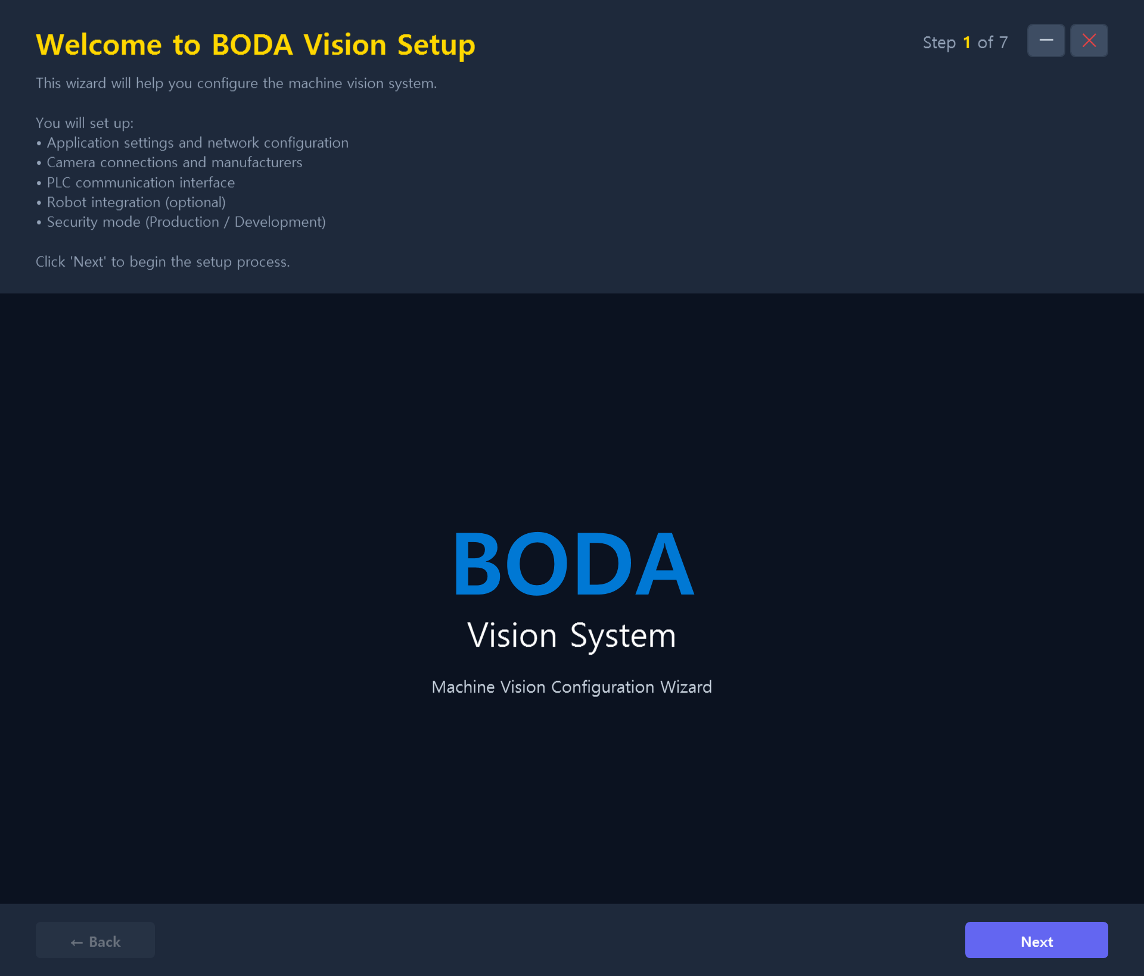
그림. 1단계 — 시작(Welcome)
1단계는 마법사 시작 화면으로 입력 항목이 없습니다. [Next] 를 눌러 진행하며, 이후 애플리케이션·네트워크 → 카메라 → PLC → 로봇 → IO 보드 → 보안 모드 순으로 구성합니다.
항목 | 컨트롤 | 설명 | 기본값 / 예시
[← Back] / [Next] |    | 이전 / 다음 단계로 이동. 모든 단계 하단에 공통 표시되며, 마지막 7단계에서는 [Next] 대신 [Finish] 가 표시된다 | —

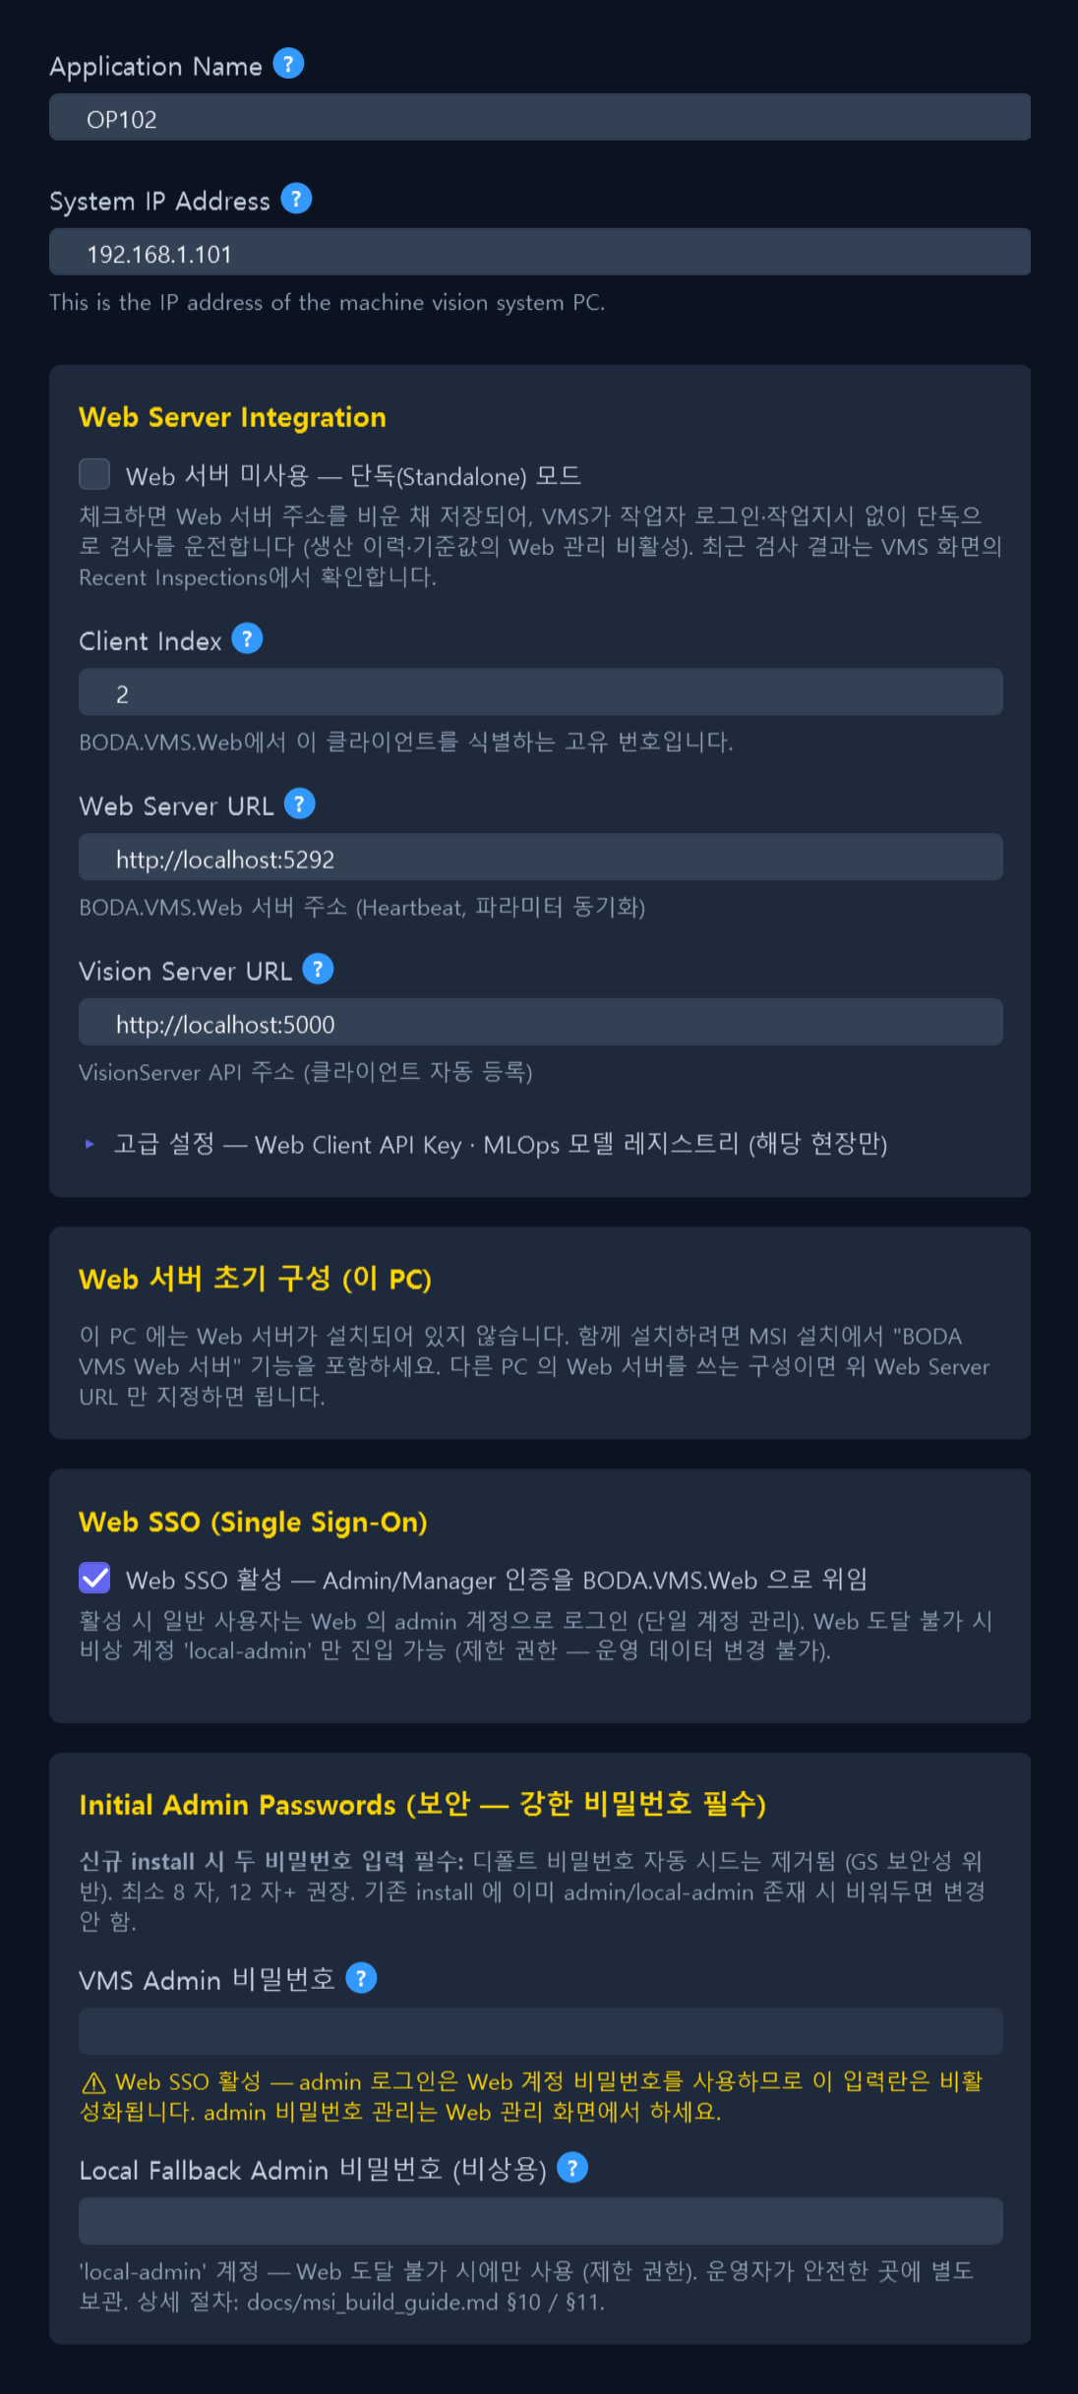
그림. 2단계 — Application Settings: 애플리케이션명 / System IP / Web Server 연동(단독 모드·Client Index·Web Server URL·고급 설정: API Key·MLOps) / SSO [전체 화면 — 스크롤 콘텐츠 포함]
■ 2단계 입력 항목 상세
항목 | 컨트롤 | 설명 | 기본값 / 예시
Application Name |  | 시스템을 식별하는 애플리케이션 표시 이름 | BODA Vision System
System IP Address |  | 머신비전 시스템 PC의 IP 주소 | 192.168.0.1
Web 서버 미사용 — 단독(Standalone) 모드 |  | 체크하면 Web 서버 주소를 비운 채 저장되어 작업자 로그인·작업지시 없이 검사만 운전(§4.5). 체크 시 아래 Web 연동 항목은 비활성 | 해제
Client Index |  | BODA.VMS.Web에서 이 클라이언트를 식별하는 고유 번호(설치 라인별 1, 2, 3…). 0~99 범위만 저장되며, 벗어난 값은 입력 시 막힌다 — 예전에는 저장은 되지만 서버 등록만 계속 실패해 라인이 등록되지 않은 채 검사 결과가 버려졌다 | 1
Web Server URL |  | BODA.VMS.Web 서버 주소 — Heartbeat 전송·파라미터 동기화에 사용 | http://localhost:5292
Vision Server URL |  | VisionServer API 주소 — 클라이언트 자동 등록에 사용. 쓰지 않으면 그대로 둠 | http://localhost:5000
고급 설정 (접기/펼치기) |  | 클릭하면 아래 Web Client API Key · MLOps 서버 주소 · MLOps 라인 토큰 입력란이 나타남. 해당 현장(API 키 강제 또는 MLOps 운영)만 펼침. 이미 값이 저장된 PC 에서는 자동으로 펼쳐짐 | 접힘
Web Client API Key (고급) |  | 일반적으로 비워 둠. Web 서버 관리자가 'API 키 강제'를 켠 경우에만 관리자에게 받은 키를 그대로 입력하며, 모든 라인이 같은 키를 쓴다. 값이 다르거나 비어 있으면 Web 연동(작업지시·이력 업로드·작업자 로그인·종료 통지)이 끊김 — 서버 전환은 전 라인 배포가 끝난 뒤에 한다 | (빈 값)
MLOps 서버 주소 (고급) |  | MLOps 모델 레지스트리 주소(예: http://서버:5310). 레시피의 model:// 참조 모델을 이 서버에서 내려받고, AI 학습 도구의 [레지스트리에 등록]·[웹 데이터셋 내려받기], 불량 사진 수집(§4.3)도 이 주소를 씀. 학습 PC(워커)도 같은 주소를 쓴다. 보안 모드가 Production 인 PC 는 http:// 주소를 거부하므로 https:// 로 열거나(사내 실증이면) 보안 모드를 Development 로 둔다 — 막히면 하단 상태바에 빨간 "MLOps 비활성" 칩이 뜬다(§4.2.10). MLOps 를 운영하지 않는 현장은 비워 둠 | (빈 값)
MLOps 라인 토큰 (고급) |  | MLOps 관리 화면(라인 PC 관리)에서 이 라인에 발급한 토큰(ln_…)을 그대로 붙여 넣음. 토큰이 없으면 참조 모델을 내려받지 못하고 불량 사진도 올라가지 않음 | (빈 값)
Web SSO 활성 |  | 체크 시 Admin/Manager 인증을 BODA.VMS.Web으로 위임(단일 계정 관리). Web 도달 불가 시 비상 계정 'local-admin'만 제한 권한으로 진입 | 해제
VMS Admin 비밀번호 |  | 사용자 인증용 정규 admin 계정 비밀번호. VMS 단독 운영 또는 SSO 비활성 환경에서 사용. 최소 8자, 12자 이상 권장 | 신규 설치 시 필수
Local Fallback Admin 비밀번호 |  | 'local-admin' 비상 계정 비밀번호. Web 도달 불가 시에만 제한 권한으로 사용하며 안전한 곳에 별도 보관 | 신규 설치 시 필수
※ 신규 설치 시 두 비밀번호는 필수 입력입니다(디폴트 비밀번호 자동 시드는 보안상 제거됨). 기존 설치에 이미 계정이 존재하면 비워 두어 변경하지 않을 수 있습니다. Web Client API Key 는 Web 서버 관리자가 별도로 안내한 경우가 아니면 건드리지 마세요.

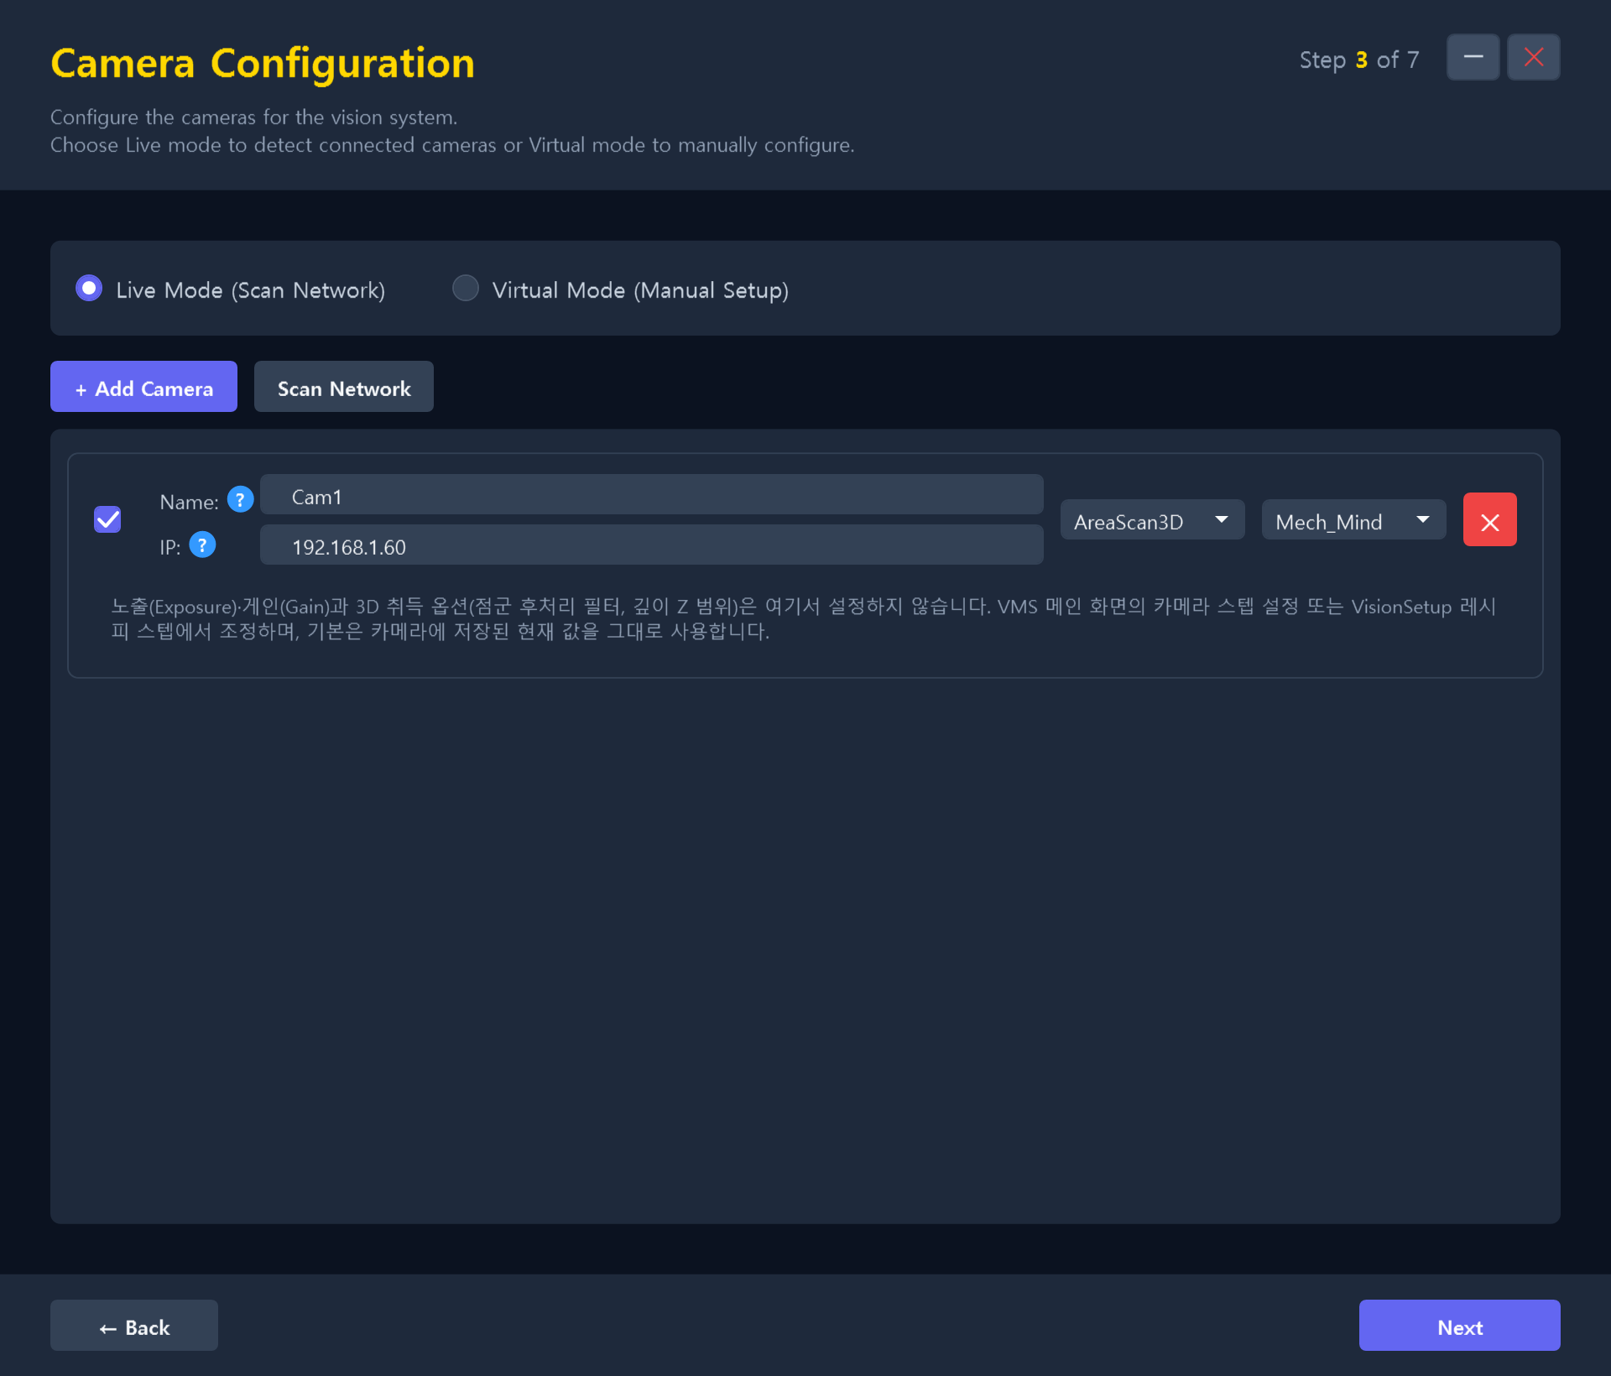
그림. 3단계 — Camera Configuration: Live/Virtual 모드, [+ Add Camera], [Scan Network], 카메라 타입·제조사별 패널 + 안내 카드
■ 3단계 입력 항목 상세
항목 | 컨트롤 | 설명 | 기본값 / 예시
카메라 모드 | 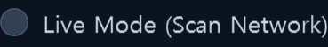 | Live: 네트워크 스캔으로 연결 카메라 자동 검출 / Virtual: 카메라 없이 수동 구성 | Virtual
[+ Add Camera] |  | 카메라 항목을 수동으로 추가 | —
[Scan Network] |  | GigE Vision 표준(UDP 3956 브로드캐스트)으로 네트워크 카메라 검색 | —
Name / IP |  | 카메라 식별 이름 / IP 주소 | Camera 1 / 192.168.0.101
Camera Type |  | 스캔 방식(AreaScan2D·3D / LineScan2D·3D). 선택에 따라 하단 파라미터 패널 전환 | AreaScan2D
Manufacturer |  | 제조사. Matrox·Dalsa 선택 시 Frame Grabber(MIL) 패널 표시 | HIK
안내 카드 (카메라 카드 하단) |  | 노출(Exposure)·게인(Gain)과 3D 취득 옵션(점군 후처리 필터, 깊이 Z 범위)은 이 단계에서 설정하지 않음 — VMS 메인의 카메라 스텝 설정 또는 VisionSetup 레시피 스텝(§5.3)에서 조정하며 기본은 카메라에 저장된 현재 값 | —
〈Line Scan〉 Trigger / Line Rate / Scan Length |  | 트리거 소스(Internal·Encoder) / 라인 레이트(Hz) / 스캔 길이 | Internal / 10000 / 4096
〈Frame Grabber〉 Board Type / Board# / Digitizer# / DCF |  | MIL 보드 타입 / 보드·디지타이저 번호 / Camera Link DCF 파일 | SOLIOS / 0 / 0 / —
※ 〈 〉 표시 항목은 선택한 카메라 타입·제조사에 해당하는 패널이 나타날 때만 표시됩니다. 노출·게인·3D 옵션·Encoder Res 입력란은 운전에서 읽지 않던 항목이라 제거되었습니다(§3.1 안내).

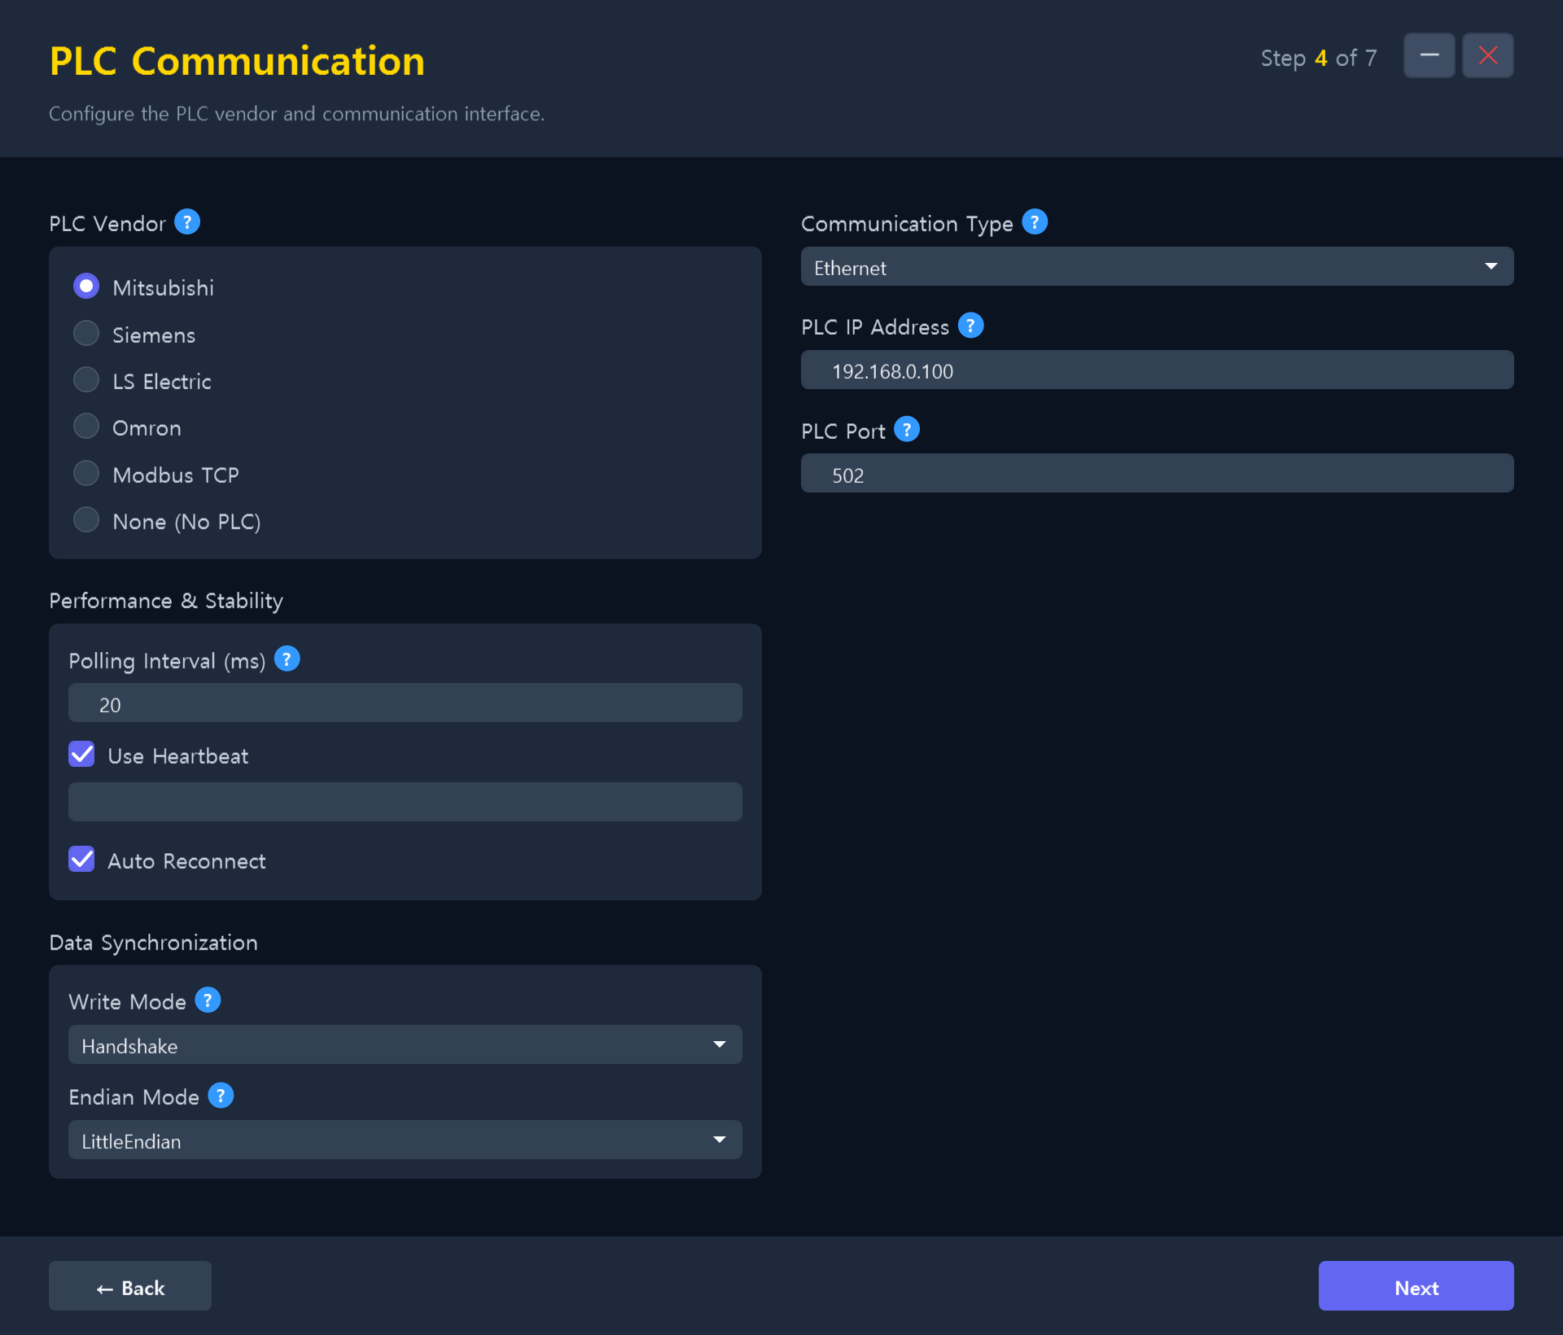
그림. 4단계 — PLC Communication: 벤더 / 통신 타입 / IP·Port / 폴링·하트비트 / Write·Endian
■ 4단계 입력 항목 상세
항목 | 컨트롤 | 설명 | 기본값 / 예시
PLC Vendor |  | Mitsubishi / Siemens / LS Electric / Omron / Modbus TCP / None | None
Communication Type |  | 통신 방식(Ethernet / Serial 등) | Ethernet
〈Ethernet〉 PLC IP Address / PLC Port |  | PLC IP 주소 / 포트 | 192.168.0.100 / 502
〈Modbus 벤더〉 Modbus Unit ID |  | Modbus 슬레이브 ID(1–255) | 255
〈Serial〉 Port / Baud / Data / Parity / Stop |  | 시리얼 포트 파라미터 | COM1 / 115200 / 8 / None / One
Polling Interval(ms) |  | PLC 폴링 주기 | 20
Use Heartbeat / Heartbeat Address |  | 하트비트 감시 사용 / 주소(예: D100) | 해제 / —
Auto Reconnect |  | 연결 끊김 시 자동 재접속 | 사용
Write Mode / Endian Mode |  | 데이터 쓰기 모드 / 워드 바이트 순서 | Handshake / LittleEndian
※ 통신 타입이 Serial이면 IP·Port 대신 시리얼 포트 항목이, Modbus 벤더면 Modbus Unit ID가 표시됩니다.

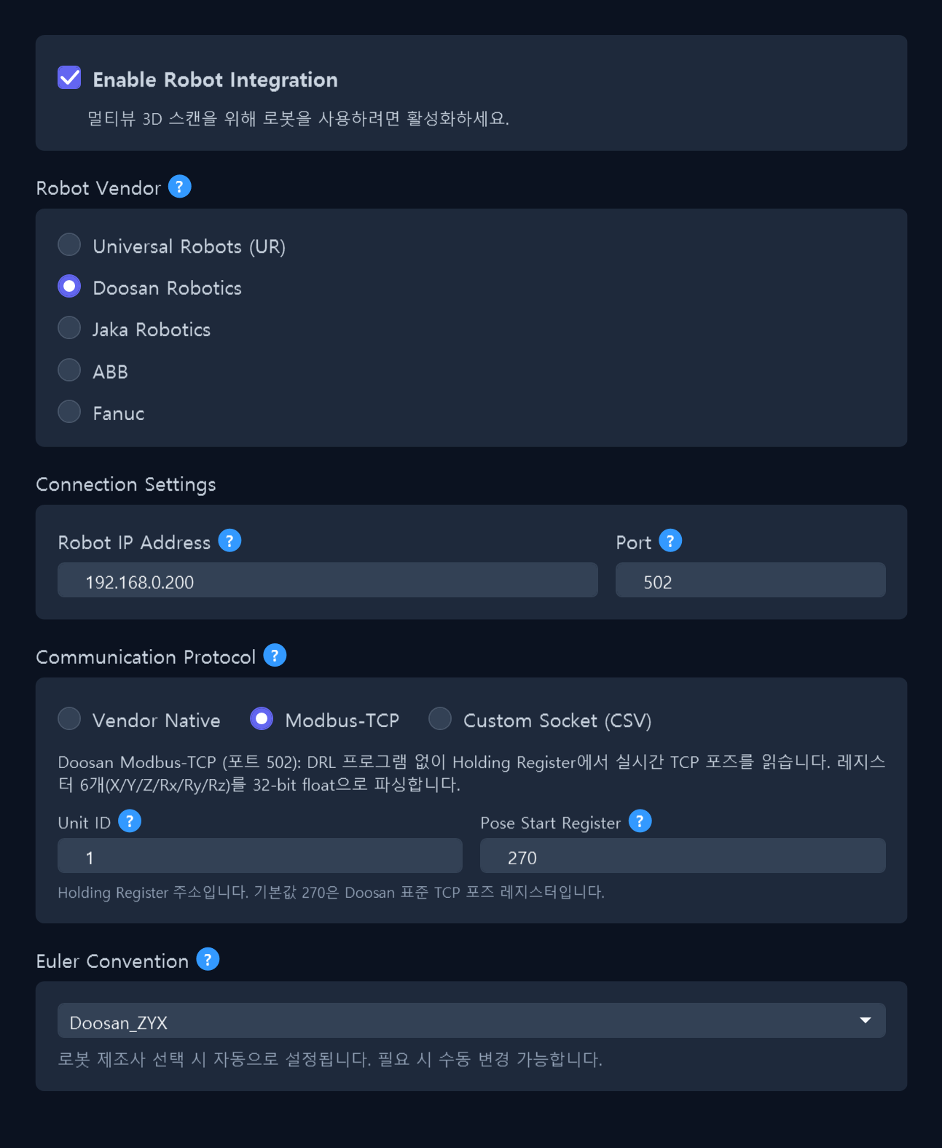
그림. 5단계 — Robot Configuration: 로봇 연동(Enable) / 벤더 / 연결 / 프로토콜 [전체 화면 — 로봇 연동 활성, 스크롤 콘텐츠 포함]
■ 5단계 입력 항목 상세
항목 | 컨트롤 | 설명 | 기본값 / 예시
Enable Robot Integration |  | 멀티뷰 3D 스캔용 로봇 사용 활성화. 해제 시 이하 항목 숨김 | 해제
Robot Vendor |  | UR / Doosan / Jaka / ABB / Fanuc. 선택 시 Euler 규약·포트 자동 설정 | UR
Robot IP Address / Port |  | 로봇 IP / 포트(벤더 기본값) | 192.168.0.200 / 30003
Communication Protocol |   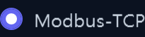 | Vendor Native / Modbus-TCP(Doosan 전용) / Custom Socket(CSV) | Vendor Native
〈Modbus-TCP〉 Unit ID / Pose Start Register |  | Holding Register 기반 실시간 TCP 포즈 읽기(기본 270=Doosan 표준) | 1 / 270
Euler Convention |  | 회전 표현 규약. 벤더 선택 시 자동 설정, 수동 변경 가능 | UR_RotationVector
※ 로봇 연동을 활성화해야 벤더·연결·프로토콜·Euler 항목이 표시되며, Modbus-TCP는 Doosan 선택 시에만 제공됩니다.

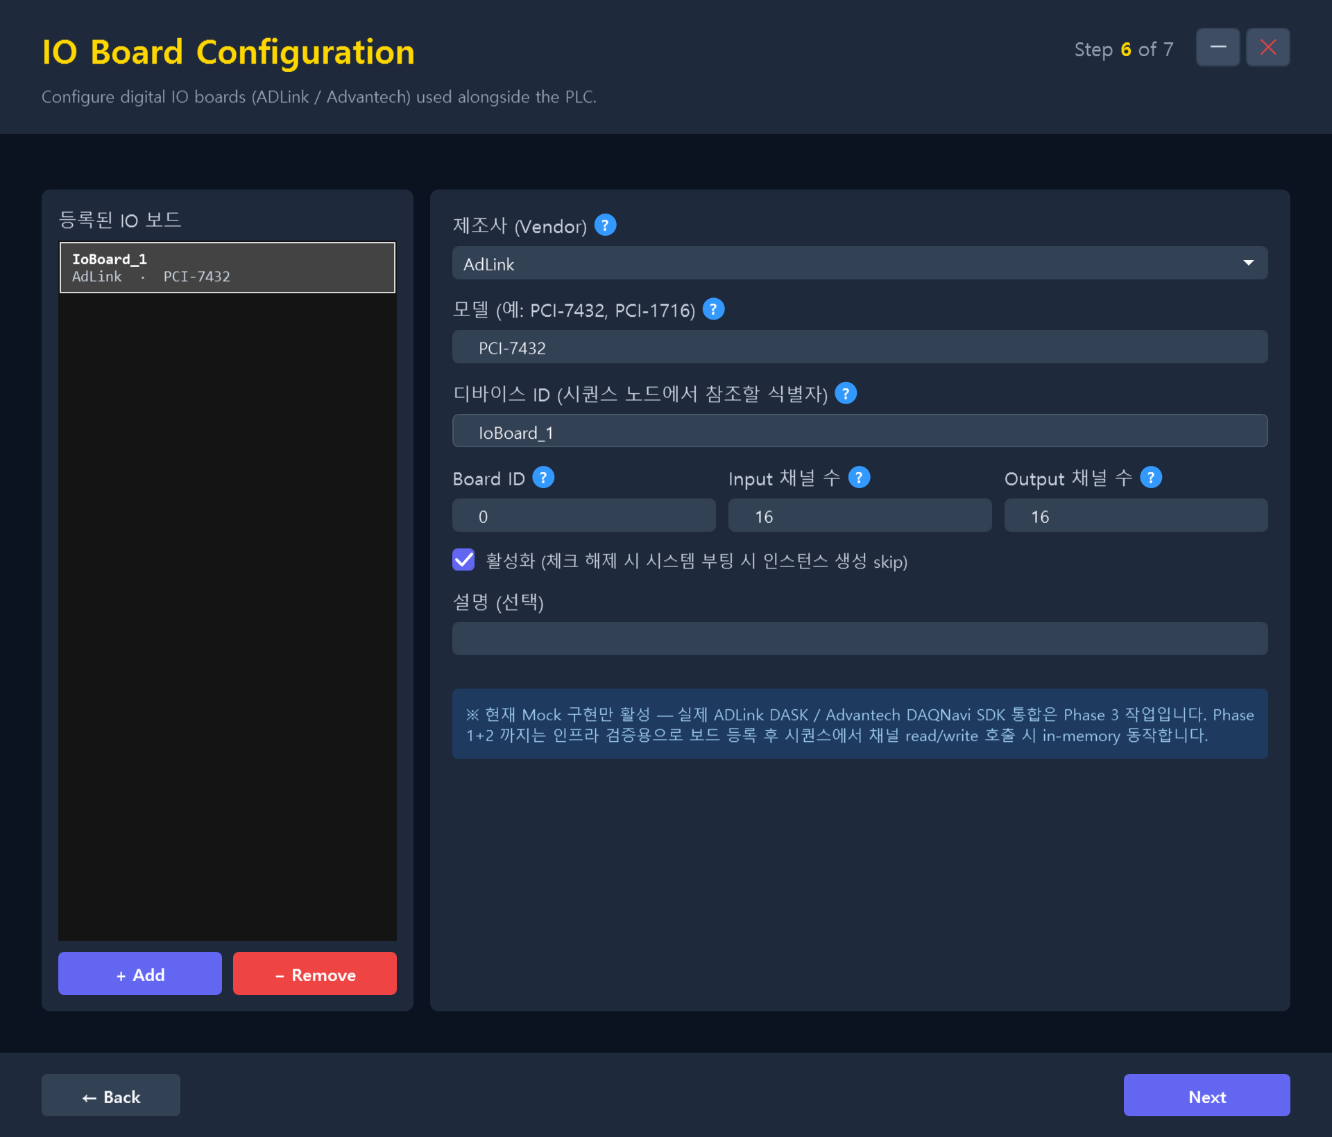
그림. 6단계 — IO Board Configuration: 등록된 IO 보드(벤더·모델·채널)
■ 6단계 입력 항목 상세
항목 | 컨트롤 | 설명 | 기본값 / 예시
[+ Add] / [− Remove] |    | IO 보드 추가 / 선택 보드 제거 | —
Vendor |  | 제조사(None / AdLink / Advantech) | AdLink
Model |  | 보드 모델(예: PCI-7432, PCI-1716) | PCI-7432
Device ID |  | 시퀀스 노드에서 참조할 식별자 | IoBoard_1
Board ID |  | 보드 인덱스 | 0
Input / Output 채널 수 |  | 디지털 입력 / 출력 채널 수 | 16 / 16
활성화 |  | 해제 시 시스템 부팅 시 인스턴스 생성 skip | 사용
설명 |  | 보드에 대한 메모(선택 입력) | —
※ IO 보드를 실제로 쓰려면 제조사 드라이버(ADLink DASK / Advantech DAQNavi)를 64비트(x64)용으로 설치해야 합니다 — VMS 는 64비트 프로그램입니다 (§7.1 트러블슈팅 참고).

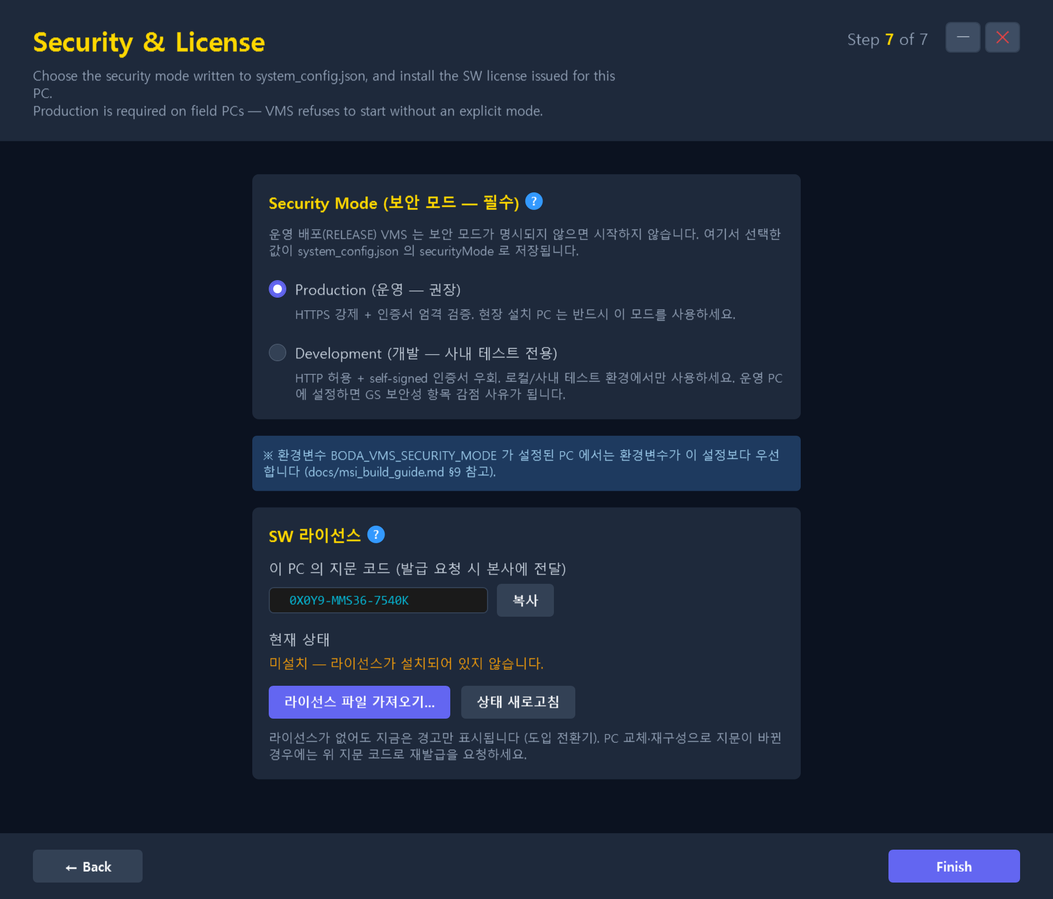
그림. 7단계 — Security & License: 보안 모드 선택 + SW 라이선스 카드, [Finish] 로 저장
마지막 단계에서 이 PC 의 보안 모드를 선택한다. 여기서 선택한 값이 설정 파일에 함께 저장되며, 보안 모드가 저장되어 있지 않으면 VMS 가 시작 시 '보안 정책 오류' 를 표시하고 실행되지 않는다. 현장(운영) PC 는 반드시 Production 을 선택한다. 화면 아래의 SW 라이선스 카드에서 지문 코드 확인과 라이선스 파일 설치를 함께 처리한다 (§2.6 참고).
■ 7단계 입력 항목 상세
항목 | 컨트롤 | 설명 | 기본값 / 예시
Production (운영 — 권장) |  | 서버와의 통신에 HTTPS 를 강제하고 인증서를 엄격하게 검증한다. 현장에 설치하는 PC 는 반드시 이 모드를 사용 | 선택됨
Development (개발 — 사내 테스트 전용) |  | HTTP 와 자체 서명 인증서를 허용한다. 사내 개발·테스트 환경에서만 사용하며, 운영 PC 에는 설정하지 않는다 | —
지문 코드 + [복사] | 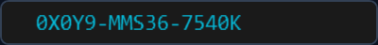   | 이 PC 의 라이선스 발급용 지문 코드(15자). [복사] 후 본사 담당자에게 전달하면 이 코드로 라이선스 파일이 발급된다 | 자동 표시
현재 상태 |  | 설치된 라이선스의 상태(정상 / 미설치 / 만료 임박 / 지문 불일치 등). 도입 전환기에는 미설치여도 경고만 표시된다 | 미설치
[라이선스 파일 가져오기...] |  | 발급받은 license.lic 파일을 선택해 설치한다. 파일 검사 후 자동 설치되며, 권한이 필요하면 Windows 권한 확인 창(UAC)이 표시된다 | —
[상태 새로고침] |  | 라이선스 상태 표시를 다시 읽는다 | —
※ 전산 담당자가 PC 에 보안 모드 환경변수(BODA_VMS_SECURITY_MODE)를 별도로 설정해 둔 경우에는 환경변수가 이 선택보다 우선 적용됩니다.

4. 검사 운전 (VMS 메인)
빠른 시작 — 검사를 시작하는 가장 짧은 길
- 헤더의 Operator [Login...] 버튼을 누르고 사번과 PIN 을 입력합니다.
- [Work Orders] 버튼을 눌러 오늘 작업할 작업지시를 더블 클릭으로 선택합니다.
- 레시피가 자동으로 불러와지고 [AUTO RUN] 버튼이 켜집니다.
- [AUTO RUN] 을 누르면 검사가 시작됩니다. 멈추려면 같은 자리의 빨간 [STOP] 을 누릅니다.
- 진행 상황은 헤더의 WO 칩(예: 5/100)과 사이드 패널의 Recent Inspections 에서 확인합니다.
각 버튼과 화면 요소의 자세한 설명은 아래 4.1 ~ 4.3 을 참고하세요.

4.1 첫 실행 화면
VMS 를 실행하면 다음 순서로 화면이 나타납니다:
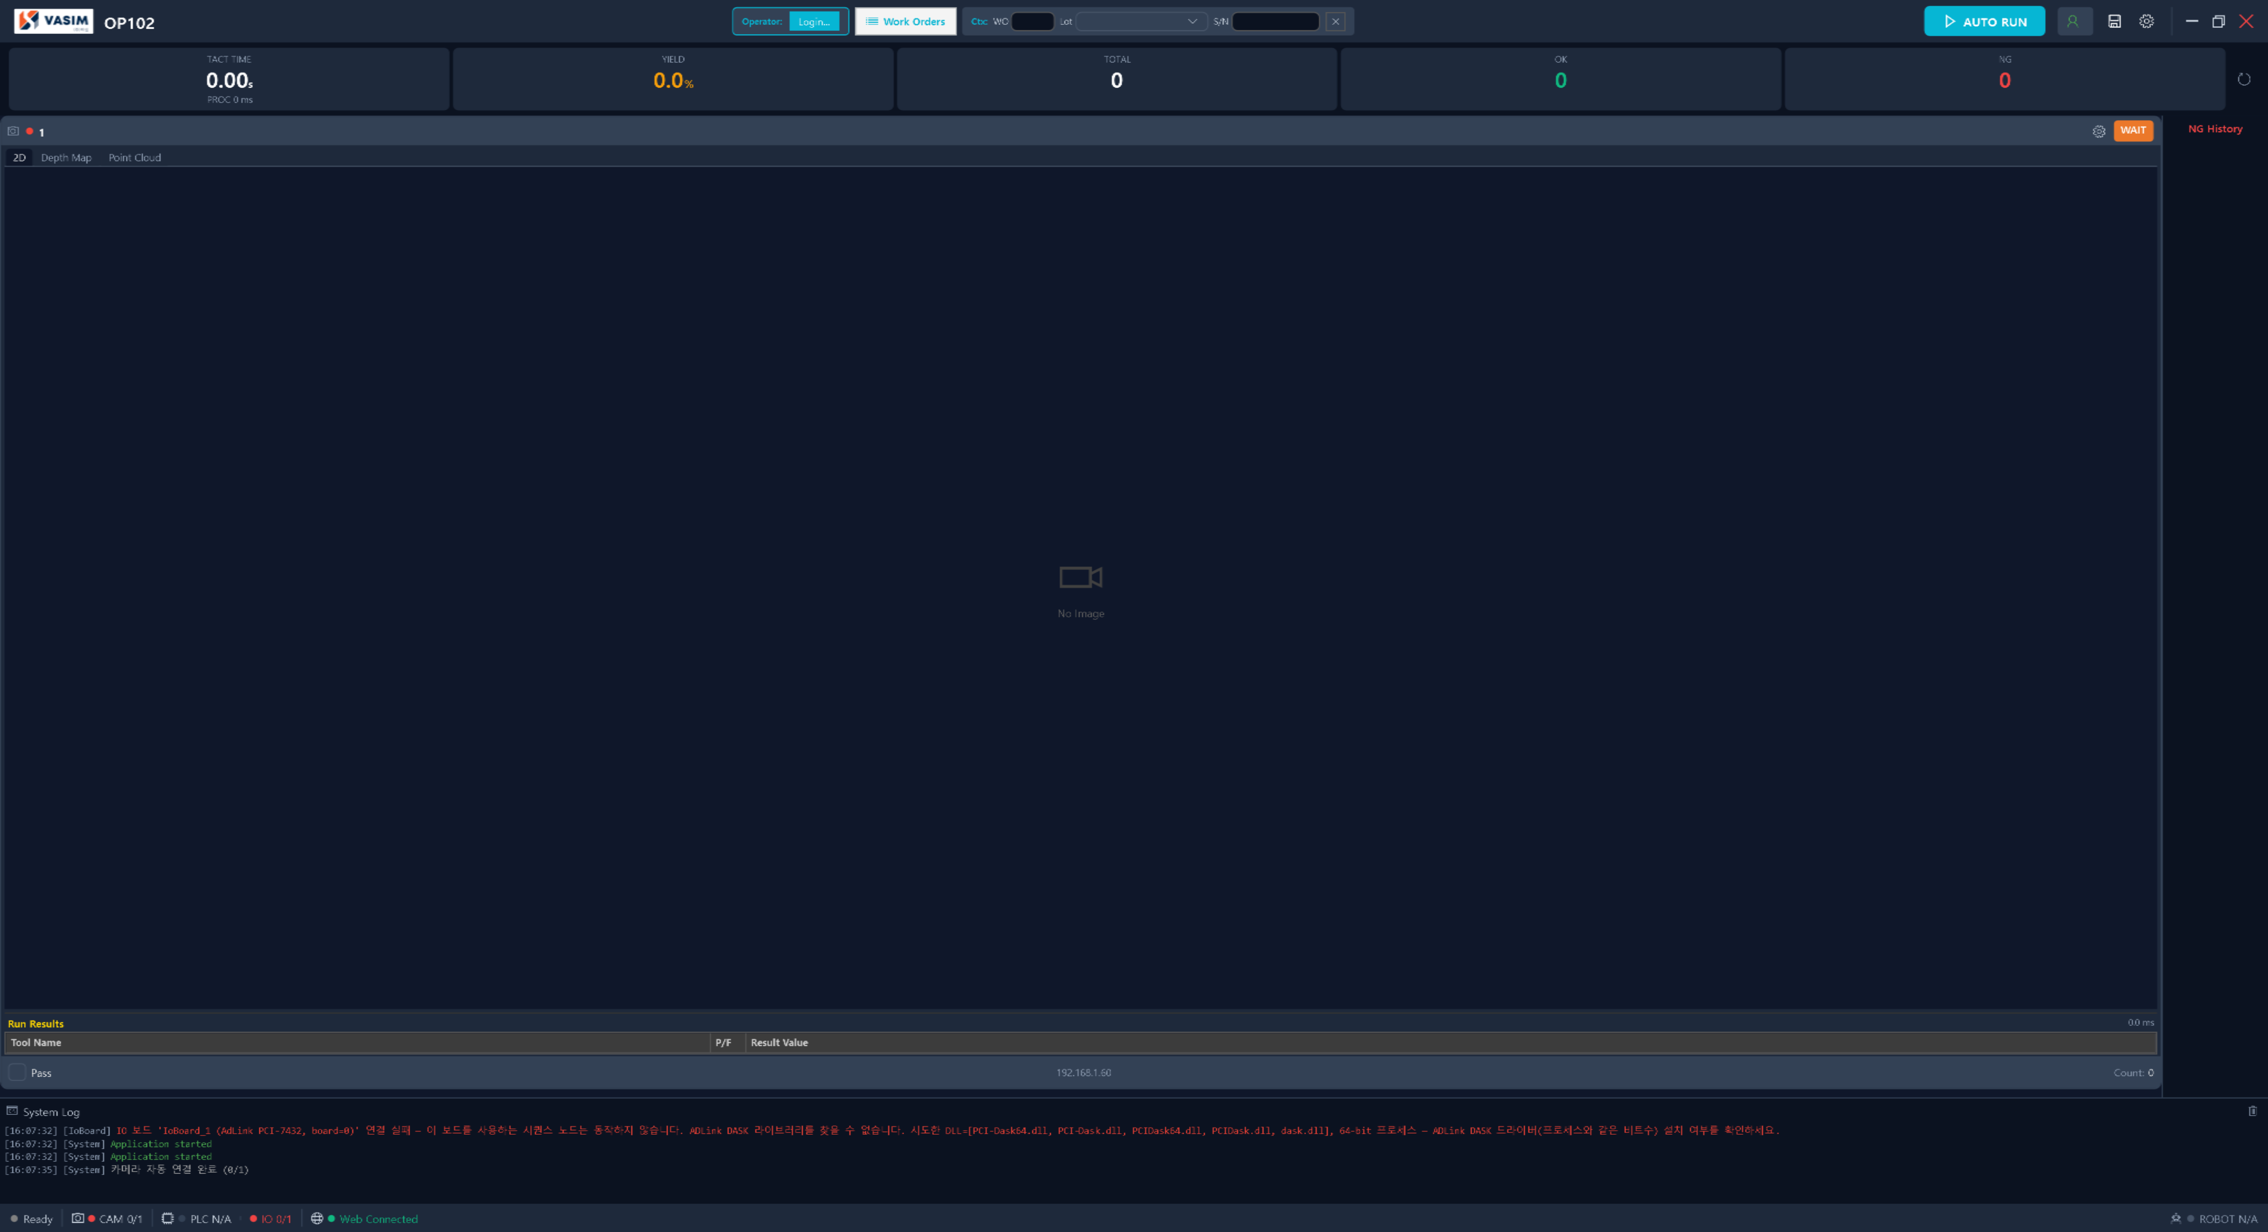
그림. VMS 첫 실행 화면 (로그인 전) — 헤더 / KPI 스트립 / 카메라 표시 영역
- 시작 화면(Splash)이 표시되는 동안 카메라를 자동으로 찾아 연결합니다.
- 시스템 사용자 로그인 창이 표시됩니다 (엔지니어·관리자용). 선택
- 메인 화면이 표시됩니다: 헤더 + KPI 스트립(생산 현황 요약) + 카메라 화면 + 시스템 로그 + 사이드 패널(접힘).

KPI 스트립 — TACT TIME 카드 읽는 법
KPI 스트립의 TACT TIME 카드는 [AUTO RUN] 으로 연속 검사가 도는 동안 "한 검사가 끝나고 다음 검사가 시작되기까지의 간격"을 보여줍니다. 수동으로 한 건씩 검사할 때는 갱신되지 않습니다 — 사람이 기다린 시간이 섞여 설비 속도로 오해할 수 있기 때문입니다. 카드에는 PROC N ms 가 함께 표시되는데, 이것은 마지막 검사 1건을 처리하는 데 걸린 순수 시간입니다.

4.2 헤더 — 운영 흐름
헤더의 버튼과 표시는 왼쪽에서 오른쪽으로 실제 작업 순서대로 배치되어 있습니다: 작업자 로그인 → 작업지시 선택 → 검사 시작(AUTO RUN).

4.2.1 Operator 로그인
로그인 전에는 [Login...] 버튼만 표시됩니다.

그림. Operator 칩 — 로그인 전([Login...] 버튼)

그림. Operator 칩 — 로그인 후(이름·사번 + Role 뱃지 + [Logout])
- [Login...] 을 클릭하면 로그인 창이 열립니다 (사번 + PIN).
- 입력한 사번과 PIN 을 Web 서버의 작업자 명단과 대조합니다.
- 성공하면 칩이 "김기동 (1003) Lead [Logout]" 형태로 바뀝니다.

4.2.2 Work Orders 버튼
작업자 로그인 후 사용할 수 있습니다. 클릭하면 Web 서버에서 작업지시 목록을 불러와 창으로 보여줍니다.
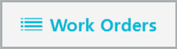
그림. [Work Orders] 버튼 — 작업자 로그인 후 활성
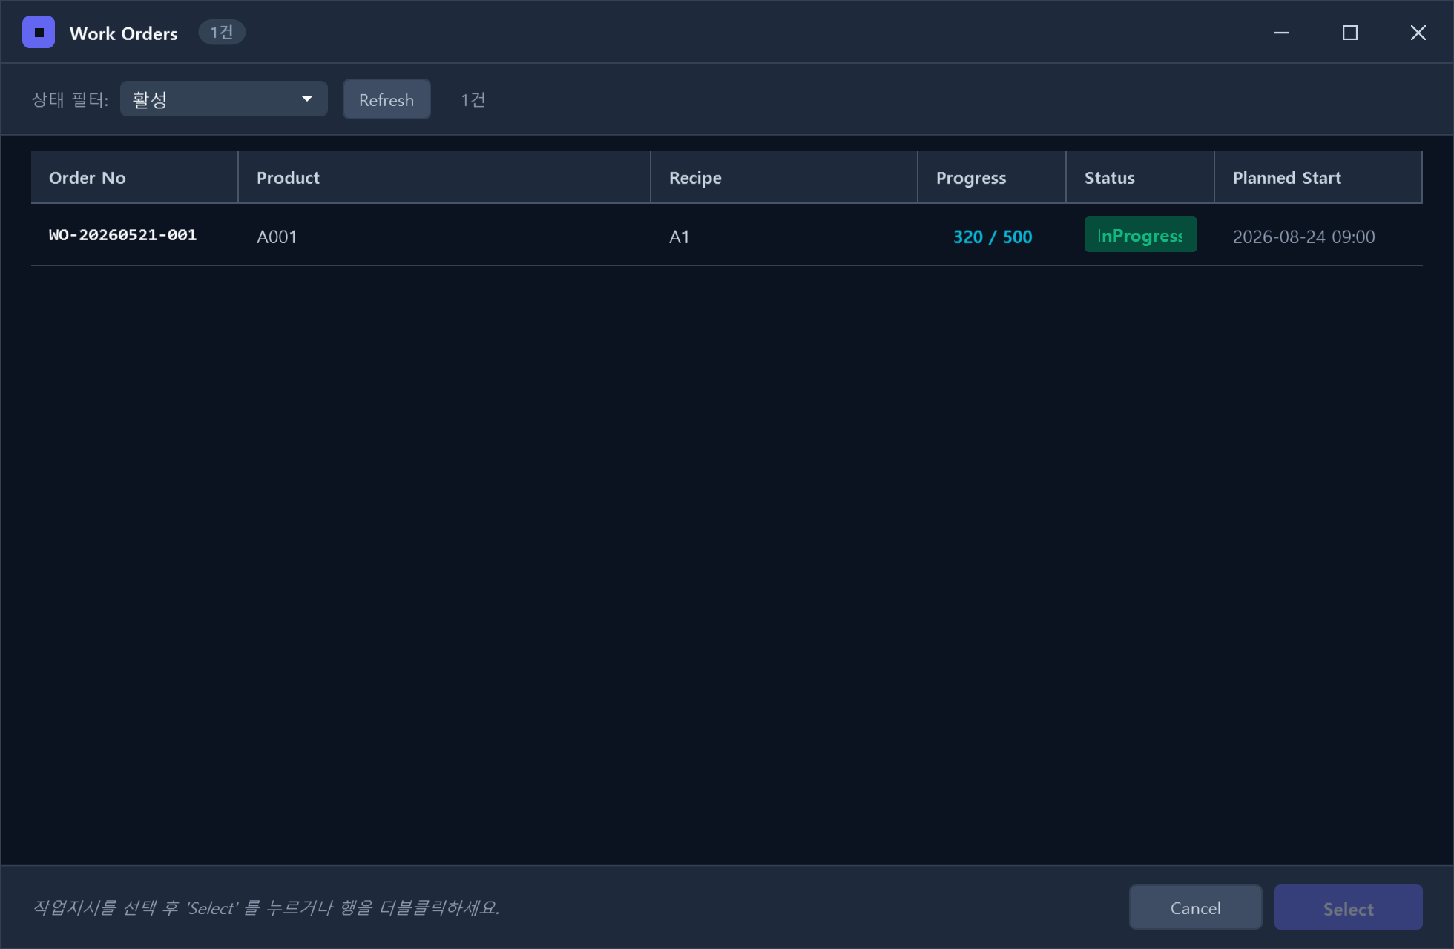
그림. Work Orders 다이얼로그 — 상태 필터 / Refresh / 목록(Order No·Product·Recipe·Progress·Status·Planned Start) / Select·Cancel
- 상태 필터 — 활성(Planned + InProgress) / 전체 / Planned / InProgress / Completed 로 추려 볼 수 있습니다.
- 목록 항목 — 작업지시 번호, 제품, 레시피, 진행(예: 5/100), 상태, 계획 시작 시각.
- 원하는 작업지시를 더블 클릭하거나 [Select] 버튼으로 선택합니다.

4.2.3 WO 칩 (진행률 표시)
선택한 작업지시가 헤더에 표시되고, 검사 1건이 끝날 때마다 진행 수량이 실시간으로 올라갑니다.
그림. WO 칩 — 작업지시 번호 · 제품 · 진행(생산/계획) + 실시간 진행률 바
- 진행 수량은 작업지시의 완료 기준(§7.7)을 따릅니다 — 총 생산 기준이면 검사한 개수가, 양품 기준이면 "양품 80 / 100" 처럼 합격 수량이 표시됩니다.
- 혼합 레시피 작업지시(§7.7)는 칩에 마우스를 올리면 레시피별 진행이 줄 단위로 표시됩니다 (예: "R-A: 30/60 (NG 2)").
- 계획 수량이 0 인 작업지시는 진행률 막대가 표시되지 않습니다.
- 작업지시가 완료되면 선택이 자동으로 해제되고, 다음 작업지시 선택 창이 열립니다.

4.2.4 Recipe 칩
현재 사용 중인 레시피 이름이 표시됩니다. 작업지시를 선택하면 그 작업지시에 지정된 레시피가 자동으로 불러와지고, 카메라 설정과 Web 파라미터도 함께 맞춰집니다. PC 에 없는 레시피는 Web 서버에서 받아 온 뒤 다시 시도합니다.

그림. Recipe 칩 — 작업지시 선택 시 자동 로드된 레시피 이름
검사(AUTO RUN)가 도는 중에 비전 설정(VMS.VisionSetup)에서 이 레시피를 고쳐 저장하면, 레시피 칩에 주황 변경 대기 배지가 나타납니다 — 검사를 멈추면 자동으로 다시 불러와 적용되고, 멈추기 전까지는 이전 설정으로 계속 검사합니다 (§4.3).

4.2.5 Ctx (Inspection Context)
검사 결과와 함께 서버에 기록되는 추적 정보 4가지입니다. 대부분 자동으로 채워집니다:
그림. Ctx 칩 — WO / Lot 콤보(Open Lot 목록에서 선택, 멀티 Lot 병행) / S/N + [✕] 전체 비우기
필드 | 채움 방식 | 비고
WO | 작업지시 선택 시 자동 | 직접 수정 가능
Lot | 작업지시 선택 시 활성 Lot 자동 채움 | 활성 Lot 없으면 비움
S/N | 바코드 스캐너로 입력 | 제품 시리얼 — 검사 1회당 1개
Op ID | 작업자 로그인 시 자동 | 로그아웃하면 비움

[✕] 버튼을 누르면 모든 필드가 지워집니다.

4.2.6 AUTO RUN
검사를 시작하는 메인 버튼입니다. 시작 조건(§4.5)을 모두 만족하면 청록색으로 활성화되고, 검사가 실행되는 동안에는 같은 자리가 빨간 [STOP] 버튼으로 바뀝니다.

그림. [AUTO RUN] — 운영 흐름의 단일 실행 버튼(활성화 조건은 §3.5)

4.2.7 Role 뱃지
Operator 칩 안에 작업자의 권한이 뱃지로 표시됩니다:
그림. Role 뱃지 — Supervisor(빨강) / Lead(보라) 일 때만 표시, Operator 는 뱃지 없음
- Operator — 기본, 뱃지 없음
- Lead — 반장. 파란 뱃지.
- Supervisor — 관리자. 주황 뱃지.

4.2.8 하단 상태바 — 설비 연결 상태
화면 맨 아래 상태바에는 시스템 상태(Running/정지)와 설비 연결 상태가 왼쪽부터 순서대로 표시됩니다: 시스템 상태 → CAM n/m(카메라) → PLC → IO 보드 → Web.
- CAM n/m — 등록된 카메라 중 연결된 대수입니다. 전부 정상이면 초록, 일부만 연결되면 주황, 전부 끊기면 빨강 점으로 표시됩니다.
- IO n/m — IO 보드를 등록해서 쓰는 구성(§4.8)에서만 표시됩니다. 예: IO 1/2 는 보드 2대 중 1대 연결. 하나라도 연결에 실패하면 빨간 점 + 빨간 글씨로 바뀌며, 실패 사유는 System Log 의 [IoBoard] 항목에서 확인합니다 (§10.1). 보드 상태는 자동 운전을 시작하는 시점에 갱신됩니다.
- 운전을 시작했는데 작업지시 수량이 집계되지 않는 상태면 시스템 상태가 "Running — 경고: Web 미연동 (작업지시 수량 미집계)" 로 표시됩니다 (§10.1).

4.2.9 불량률 예측 칩 — "다음 1시간: …"
헤더에 다음 1시간 예상 불량률 칩이 상시 표시됩니다. Web 서버의 예측 모델이 최근 생산 이력을 바탕으로 계산한 값으로, 불량률이 올라가는 추세를 검사 중에 미리 알아차리는 용도입니다.
- 예측 모델이 등록되어 있지 않으면 칩에 "모델 미등록" 으로 표시됩니다 — 고장이 아니며, 예측 기능을 쓰지 않는 현장에서는 무시해도 됩니다.
- 예측의 근거 데이터와 상세 분석은 Web 의 Reports 화면에서 확인합니다 (§7.16).

4.2.10 MLOps 비활성 칩 (하단 상태바)
MLOps 서버와 연동하도록 설정했는데 실제로는 연동이 꺼져 있는 경우에만 화면 맨 아래 상태바(§4.2.8)에 빨간 MLOps 비활성 칩이 나타납니다. 칩에 마우스를 올리면 사유가 표시됩니다.
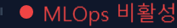
그림. MLOps 비활성 칩 — 연동 설정은 있는데 시작 시 막힌 상태(사유는 툴팁)
- 가장 흔한 사유는 보안 정책입니다 — MLOps 서버 주소가 http:// 인데 이 PC 가 Production 보안 모드이면 연결이 거부됩니다. MLOps 서버를 https:// 로 열거나, 사내 실증 단계라면 설정 마법사에서 보안 모드를 Development 로 바꾼 뒤 VMS 를 다시 시작합니다.
- 칩이 떠 있는 동안에는 NG 사진 수집도, 레지스트리에서 모델 받기도 동작하지 않습니다. 예전에는 이 상태가 아무 표시 없이 조용히 꺼져 있어, 데이터가 안 쌓이는 이유를 현장에서 알 수 없었습니다.
- MLOps 를 쓰지 않는 현장(서버 주소·라인 토큰 미설정)에는 이 칩이 아예 나타나지 않습니다.

4.3 사이드 패널 (Settings)
헤더 오른쪽 끝의 톱니바퀴(⚙) 아이콘으로 열고 닫습니다. 열 때 시스템 사용자 로그인이 필요합니다. 각 섹션 제목 옆의 파란 물음표(?) 아이콘에 마우스를 올리면 그 섹션이 무엇을 하는 곳인지 설명 창이 열립니다. 설명이 길면 창을 클릭해 크게 볼 수 있고, X 를 누르면 닫힙니다.

그림. 헤더 우측 설정(⚙) 토글 — 사이드 패널 열기/닫기 (시스템 사용자 로그인 필요)
그림. 사이드 패널(Settings) 펼친 상태 — Roller Inspection / Recipe / External Tools / Updates / Web Parameters / Image Saving
Updates 섹션 — 새 버전 감지 배지와 수동 체크 버튼(업그레이드 절차는 §6.5):
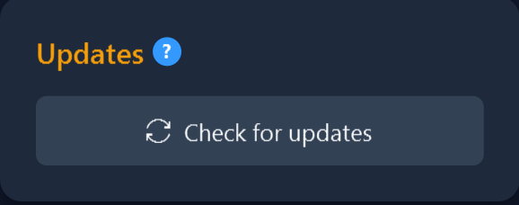
그림. Updates 섹션 — [Check for updates], 새 버전 감지 시 배지 표시
Image Saving 섹션(Admin 전용)의 [Image Save Settings] 버튼 — 검사 판정 이미지(양품/불량) 저장 설정 다이얼로그:
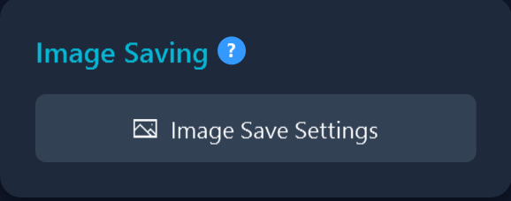
그림. Image Saving 섹션 — [Image Save Settings] (Admin 전용)
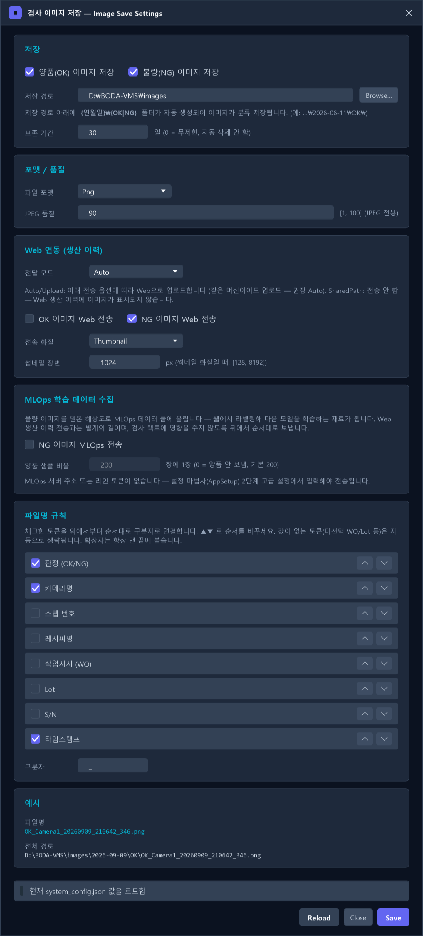
그림. Image Save Settings — 저장(경로/보존) / 포맷·품질 / Web 연동 / MLOps 학습 데이터 수집 / 파일명 규칙
[Sync Parameters] 버튼 — Web 서버와 레시피 파라미터 동기화 다이얼로그:
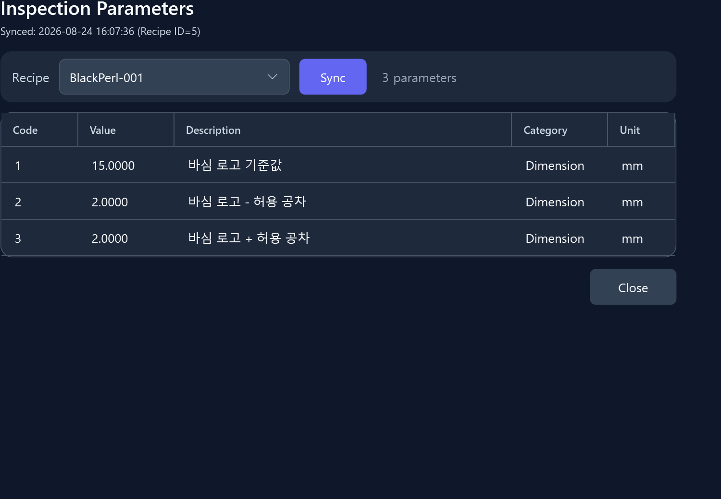
그림. Sync Parameters — Web 파라미터 동기화
외부 도구의 [Vision Tool Setup] 버튼으로 실행되는 비전 설정(VMS.VisionSetup) 화면은 다음과 같다. 그림 아래에 영역별 주요 컨트롤과 그 역할을 표로 정리했다.
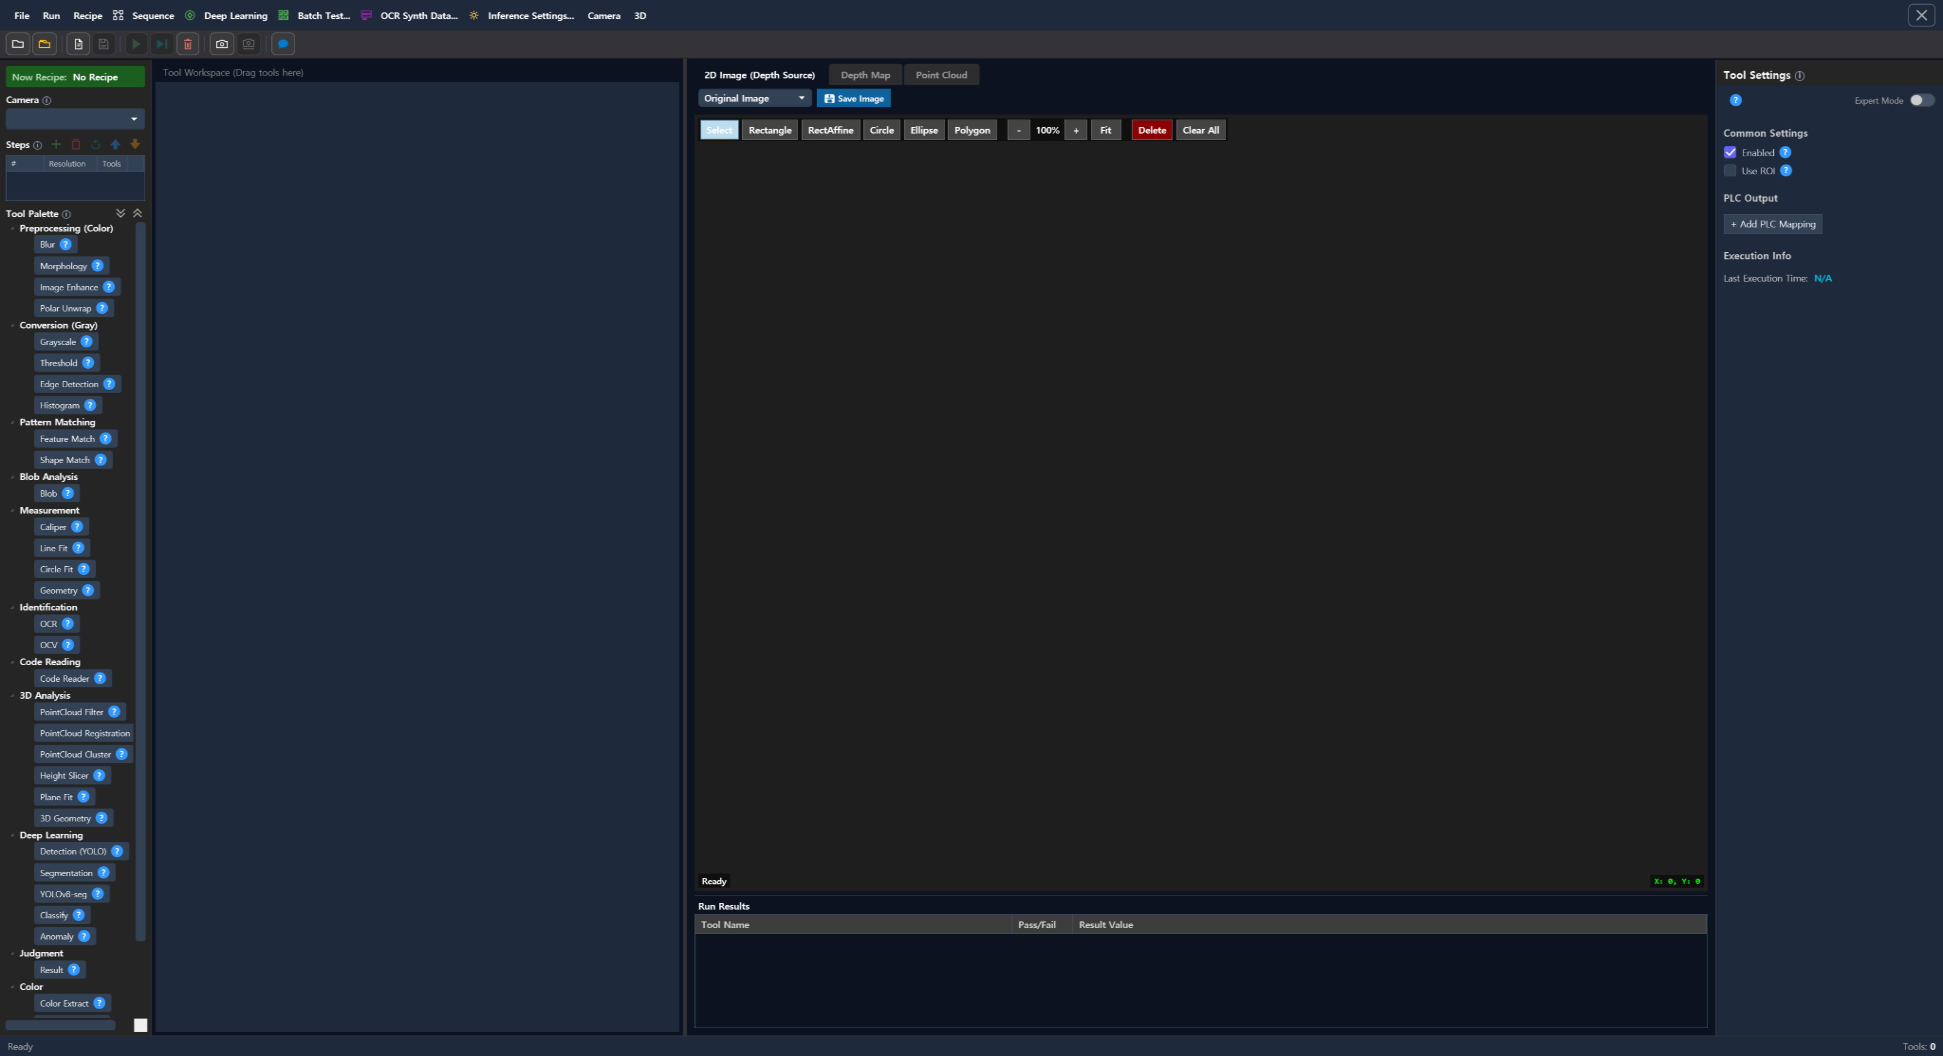
그림. 비전 설정(VMS.VisionSetup) — 카메라 / Steps / Tool Palette(12 카테고리) / Tool Workspace / ROI 도구 / 이미지 뷰 / Tool Settings [전체 화면 — Tool Palette 펼침]
■ 헤더 툴바
항목 | 컨트롤 | 설명
Open Image (Ctrl+O) |  | 검사할 이미지 파일을 연다
Open Image Folder |  | 폴더를 열어 이미지 목록을 탐색한다(이전/다음 이미지 이동)
Recipe Manager |  | 레시피 목록/스텝·툴 구성/속성 편집 다이얼로그를 연다
Save Recipe (Ctrl+S) |  | 현재 레시피를 저장한다
Run All Tools (F5) |  | 현재 스텝의 툴 파이프라인 전체를 실행한다
Run Selected Tool (F6) |  | 선택한 툴만 실행한다
Clear All Tools |  | Tool Workspace 의 툴을 모두 삭제한다
Camera Manager |  | 카메라 등록/연결 관리 다이얼로그를 연다
Acquire Image |  | 연결된 카메라에서 이미지를 취득한다
SLM Recipe Bot (AI) |  | AI 챗봇으로 레시피 구성을 보조한다
■ 카메라 / Steps 패널
항목 | 컨트롤 | 설명
Camera |  | 활성 카메라를 선택한다
Step 추가 / 삭제 |  | 검사 스텝을 추가 / 선택 스텝을 삭제한다
Generate Robot Waypoint Steps |  | 로봇 웨이포인트 기반 스텝을 자동 생성한다(멀티뷰 3D 스캔)
Move Up / Move Down |  | 스텝 실행 순서를 위/아래로 이동한다
■ Tool Palette / 이미지 뷰 · ROI 도구
항목 | 컨트롤 | 설명
Expand All / Collapse All |  | 팔레트 12개 카테고리를 전체 펼침/접힘. 툴은 Tool Workspace 로 드래그해 추가한다
이미지 소스 |  | 표시할 이미지를 선택한다(Original Image / 각 툴의 결과 이미지)
[Save Image] |  | 현재 표시 중인 이미지(Original/Result)를 PNG/JPG/BMP/TIFF 파일로 저장한다
ROI 도형 |      | 관심영역(ROI) 그리기 — Select(선택/이동) / Rectangle / RectAffine(회전 사각형) / Circle / Ellipse / Polygon
줌 |  | 배율 축소(−)/확대(+) / 화면 맞춤(Fit)
[Delete] / [Clear All] |  | 선택한 ROI 삭제 / 모든 ROI 삭제
3D 뷰 카메라 |  | Point Cloud 뷰 시점 프리셋 — Reset / Top / Front / Side
■ Tool Settings 패널 (우측)
항목 | 컨트롤 | 설명
Expert Mode | 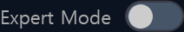 | 고급 파라미터를 노출하는 토글
Enabled |  | 선택 툴의 실행 활성/비활성 (Common Settings)
Use ROI |  | 체크 시 ROI 영역 내에서만 툴을 실행한다
[+ Add PLC Mapping] |  | 툴 결과값을 PLC 주소에 매핑해 검사 결과를 전송한다 (PLC Output)
VisionSetup 상단 메뉴에서 열리는 주요 다이얼로그: (각 그림 아래에 주요 컨트롤 설명)
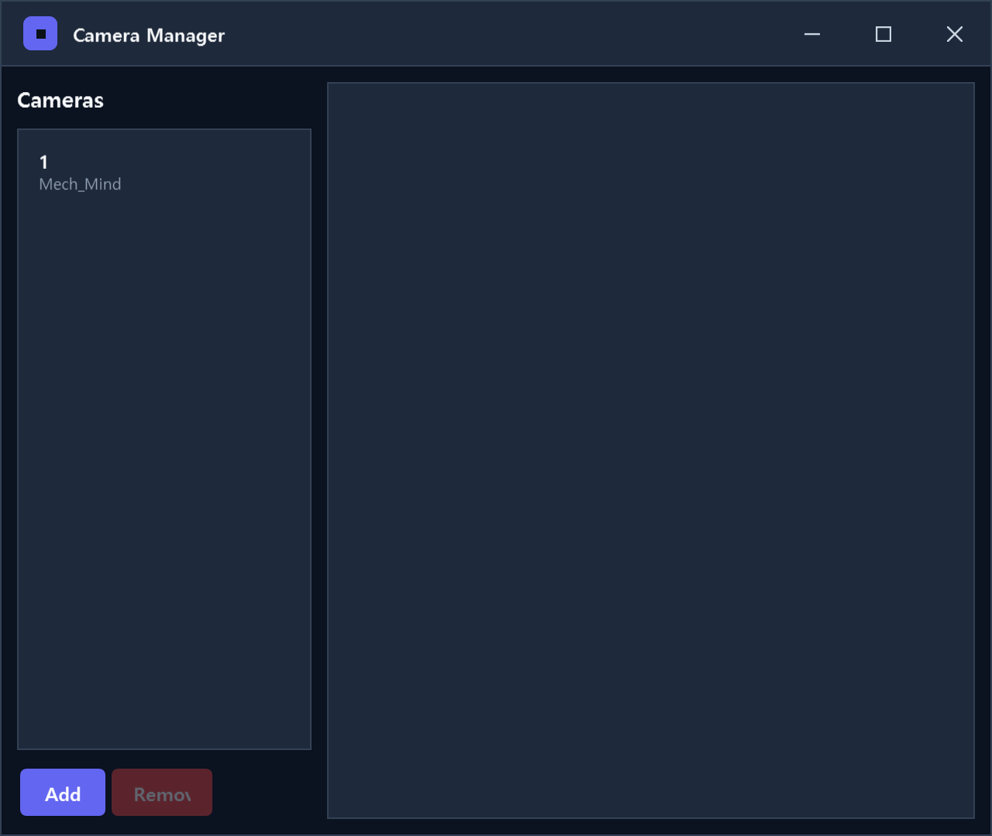
그림. Camera → Camera Manager — 카메라 등록/연결 관리
- Cameras 목록 — 등록된 카메라(이름·제조사)를 표시한다. 선택하면 우측 패널에 연결 상태와 파라미터 설정이 표시된다.
- [Add] / [Remove] — 카메라를 등록 / 선택한 카메라를 제거한다.
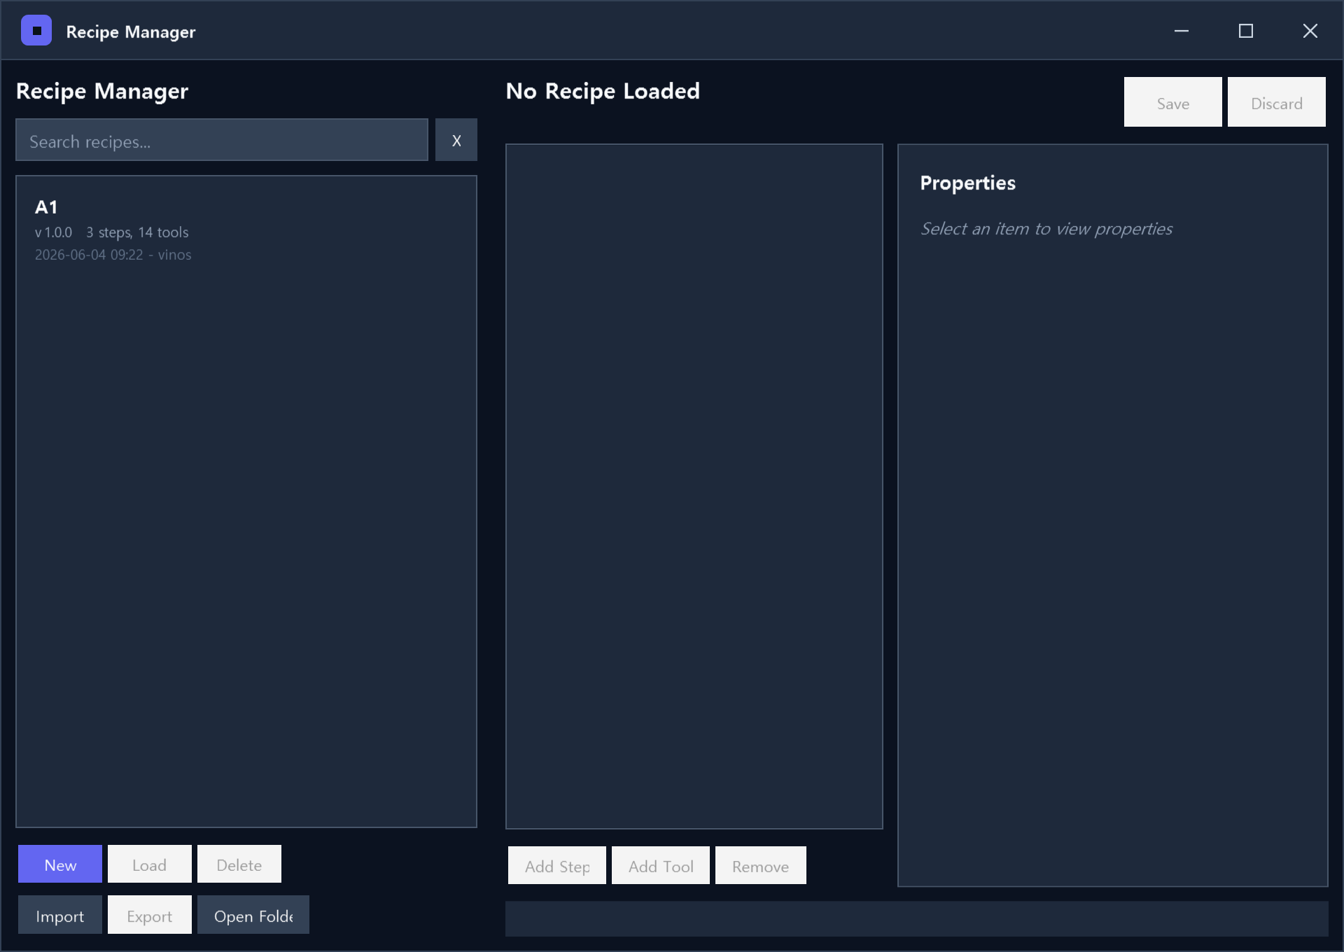
그림. Recipe → Recipe Manager — 레시피 목록/관리
- 좌측 목록 — Search recipes 검색창 + [X](초기화), 레시피 카드(이름·버전·스텝/툴 수·수정일시·작성자).
- [New] / [Load] / [Delete] — 레시피 생성 / 선택 레시피를 VisionSetup 에 로드 / 삭제.
- [Import] / [Export] / [Open Folder] — 레시피 파일 가져오기 / 내보내기 / 저장 폴더 열기.
- 중앙 트리 — 로드된 레시피의 Step/Tool 구조. [Add Step] / [Add Tool] / [Remove] 로 편집한다.
- 우측 Properties — 선택 항목의 속성 표시/편집. 상단 [Save] / [Discard] 로 변경을 저장/취소한다.
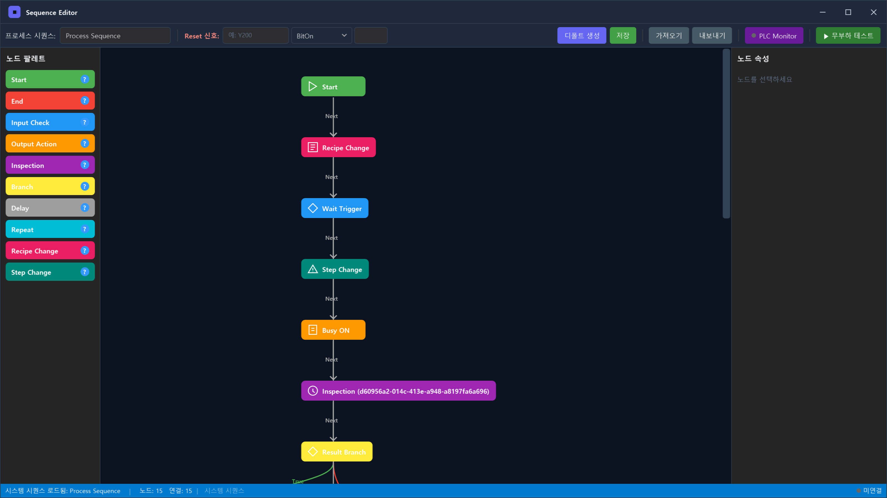
그림. Sequence — 검사 시퀀스 편집
- 상단 바 — 프로세스 시퀀스 선택, Reset 신호 설정, [디폴트 생성] / [저장] / [가져오기] / [내보내기] / [PLC Monitor] / [무부하 테스트].
- 좌측 노드 팔레트 — Start / End / Input Check / Output Action / Inspection / Branch / Delay / Repeat / Recipe Change / Step Change 노드를 캔버스로 드래그한다.
- 중앙 캔버스 — 노드를 Next 링크로 연결해 검사 시퀀스를 구성한다.
- 우측 노드 속성 — 선택한 노드의 파라미터를 편집한다.
- 하단 상태바 — 로드된 시퀀스 이름과 노드/연결 수를 표시한다.
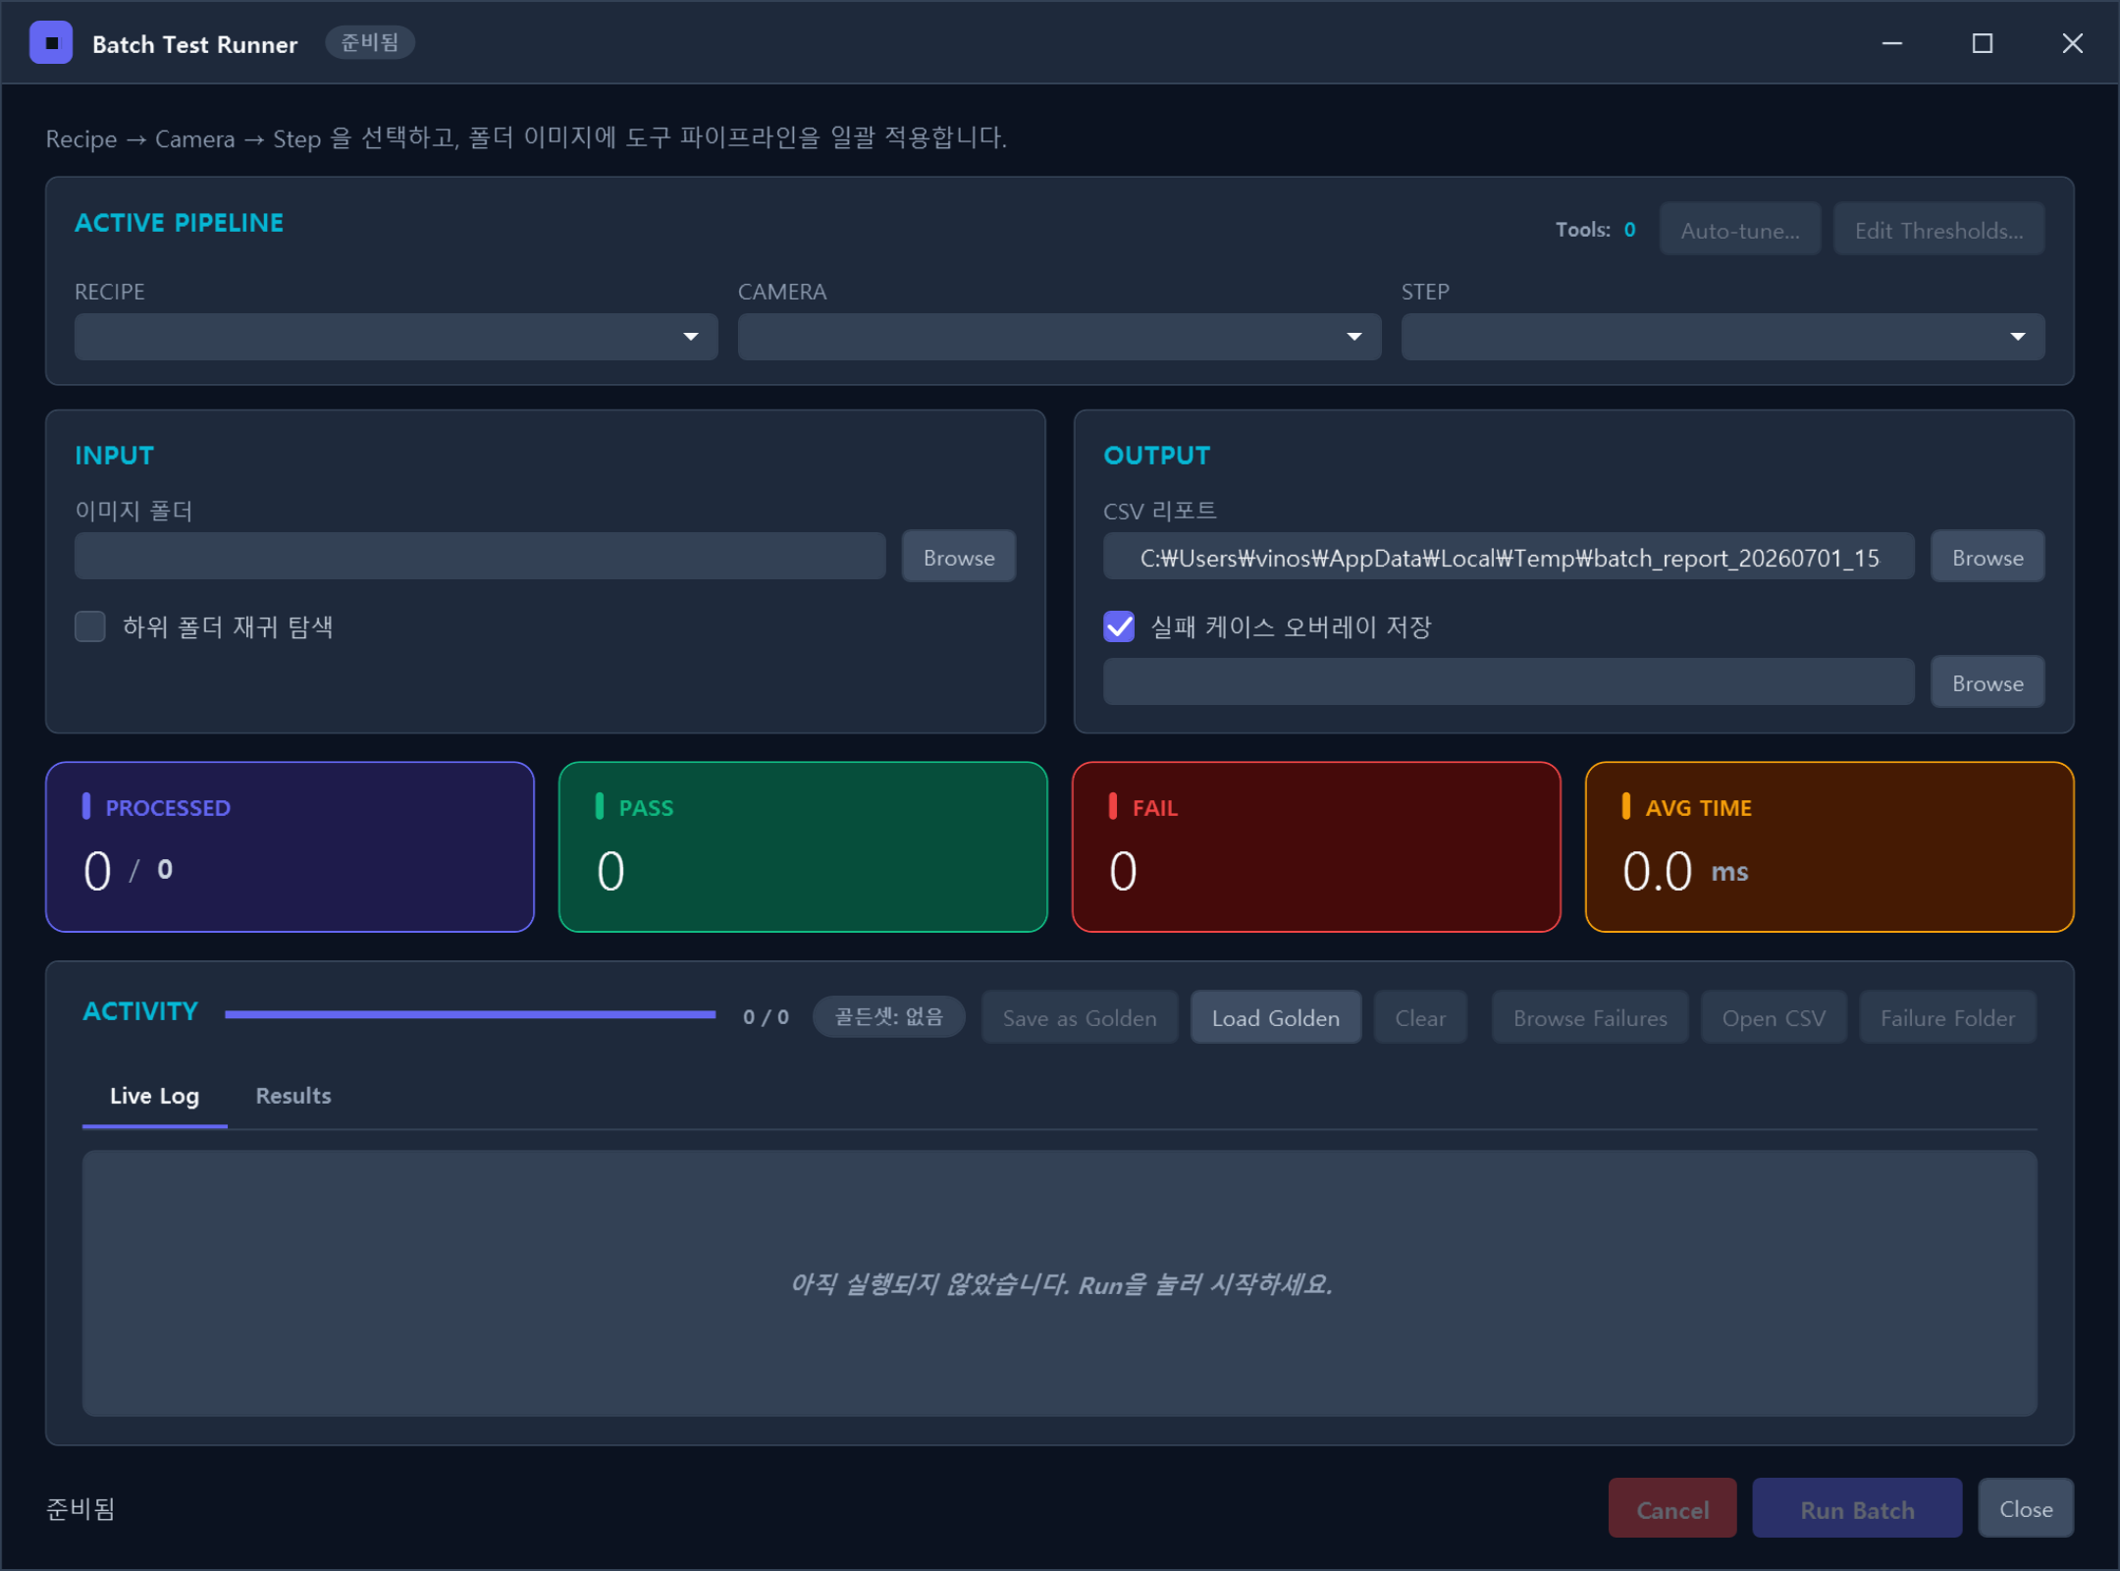
그림. Batch Test… — 다수 이미지 일괄 검사/검증
- ACTIVE PIPELINE — Recipe → Camera → Step 콤보로 적용할 파이프라인 선택. Tools 수 표시 + [Auto-tune…] / [Edit Thresholds…].
- INPUT — 이미지 폴더 + [Browse], [하위 폴더 재귀 탐색] 체크.
- OUTPUT — CSV 리포트 저장 경로, [실패 케이스 오버레이 저장] + 저장 폴더.
- 통계 카드 — PROCESSED / PASS / FAIL / AVG TIME(ms) 실시간 집계.
- ACTIVITY — 진행률, 골든셋([Save as Golden] / [Load Golden] / [Clear]), [Browse Failures] / [Open CSV] / [Failure Folder], Live Log·Results 탭.
- [Run Batch] / [Cancel] / [Close] — 일괄 검사 실행 / 중단 / 닫기.
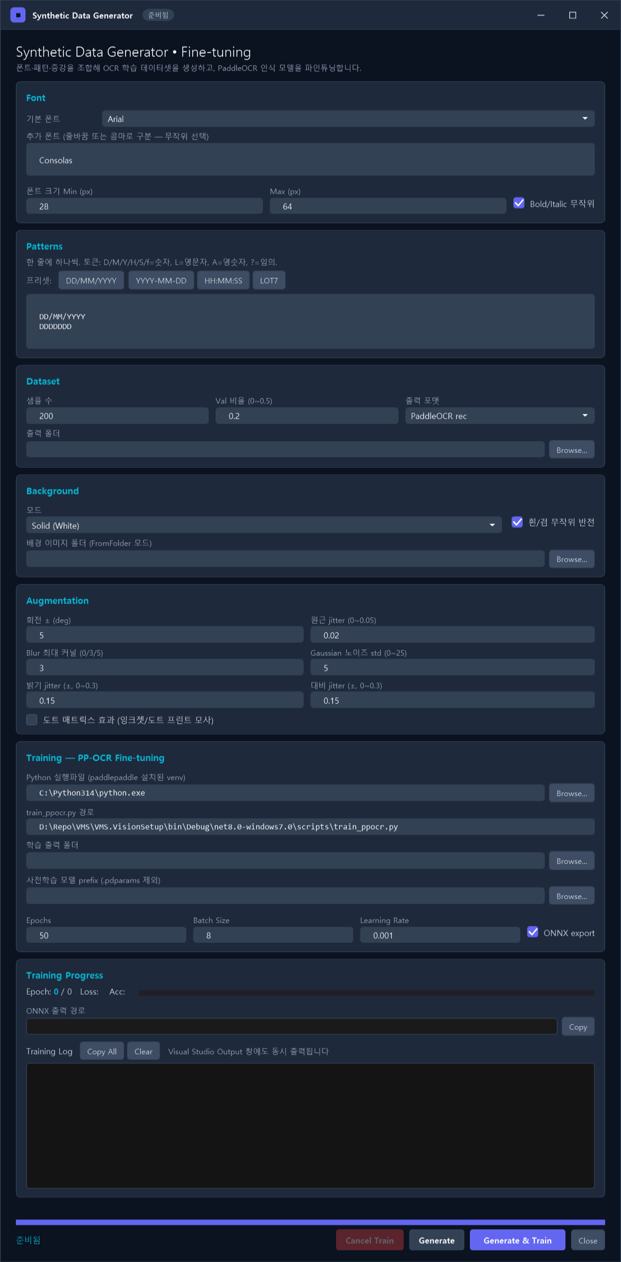
그림. OCR Synth Data… — OCR 합성 데이터 생성
- Font — 기본/추가 폰트, 폰트 크기 Min·Max(px), Bold/Italic 무작위.
- Patterns — 생성할 텍스트 토큰 패턴(D/M/Y/H/S=날짜·시각, L=영문자, A=영숫자, ?=임의) + 프리셋 칩.
- Dataset — 샘플 수, Val 비율(0~0.3), 출력 포맷(PaddleOCR rec)·출력 폴더.
- Background / Augmentation — 배경 모드(Solid/FromFolder)·흑/백 무작위 반전, 회전·원근 jitter·Blur·노이즈·밝기/대비 jitter·도트 매트릭스 효과.
- Training — PP-OCR Fine-tuning: Python 실행파일, train_ppocr.py 경로, 학습 출력 폴더, 사전학습 모델 prefix, Epochs/Batch Size/Learning Rate, ONNX export.
- Training Progress — Epoch/Loss/Acc 진행, ONNX 출력 경로, 학습 로그. 하단 [Generate] / [Generate & Train] / [Cancel Train].
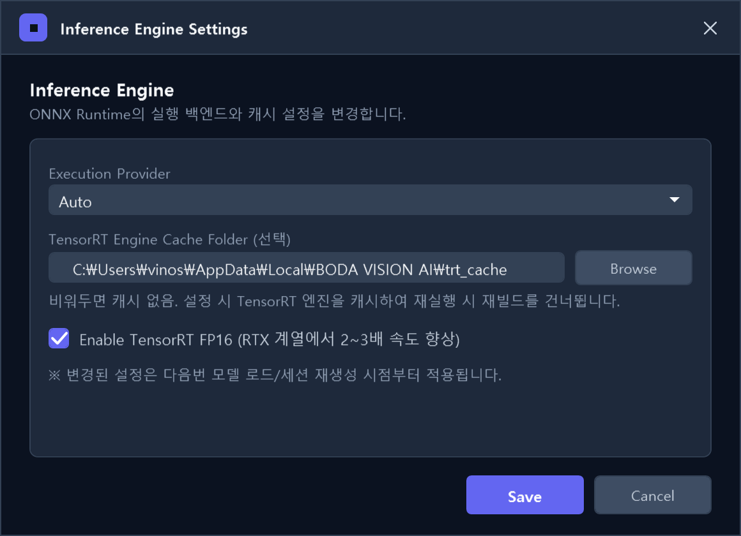
그림. Inference Settings… — 딥러닝 추론(ONNX) 설정
- Execution Provider — ONNX Runtime 실행 백엔드 선택(Auto / CPU / CUDA / TensorRT).
- TensorRT Engine Cache Folder — 엔진 캐시 폴더. 설정 시 재실행에서 엔진 재빌드를 건너뛴다(비우면 캐시 없음).
- Enable TensorRT FP16 — RTX 계열에서 2~3배 속도 향상.
- [Save] / [Cancel] — 저장(다음 모델 로드/세션 재생성 시점부터 적용) / 취소.

카메라 촬영 조작 — 카메라 화면의 설정(톱니바퀴) 창
사진 촬영(Grab)과 실시간 영상(Live)은 각 카메라 화면의 설정(톱니바퀴) 창에서 조작합니다 — 카메라 단위 조작은 그 카메라 화면 옆에서 하는 방식입니다:
- [Grab] — 사진을 한 장 촬영합니다. 검사(AUTO RUN)가 멈춰 있을 때만 사용할 수 있고, 라이브 영상이 도는 중에는 눌리지 않습니다. 촬영해도 지금 보고 있던 화면 탭(2D / Depth Map / Point Cloud)은 그대로 유지됩니다.
- [Live] — 카메라 영상을 실시간으로 계속 표시하거나 멈춥니다 (시작/정지 토글).
- [Grab] / [Live] 버튼이 눌리지 않을 때는 마우스를 올리면 이유가 말풍선으로 표시됩니다 — 예: 검사 시작/정지 권한이 없음, 작업자 로그인이 필요함, 카메라가 연결되지 않음. [Grab] 도 [Live] 와 같은 권한 기준을 따릅니다.
- 연결 끊김 감지 · 자동 재연결 — 운전이나 대기 중에 카메라 케이블이 빠지면 몇 초 안에 감지되어 카메라 화면의 연결 점이 빨간색(Disconnected)으로 바뀌고, 하단 상태바의 CAM 수도 함께 줄어듭니다. 케이블을 다시 꽂으면 별도 조작 없이 다음 촬영(Grab / Live / 검사)에서 자동으로 다시 연결됩니다. Live 표시는 연결이 끊기거나 촬영이 연속으로 실패하면 스스로 멈춥니다 — 예전처럼 마지막 화면이 그대로 멈춰 있는 무증상 정지가 생기지 않습니다.
노출 · 게인 설정 — 같은 설정 창에서 촬영 밝기를 조절합니다:
- 카메라 설정 유지 체크박스 (기본: 체크) — 체크되어 있으면 카메라에 저장된 노출/게인을 그대로 사용합니다. 카메라 제조사 프로그램(예: Mech-Eye Viewer, pylon Viewer)에서 튜닝해 둔 값이 보존됩니다. 해제하면 아래에 입력한 값을 촬영 전에 카메라에 적용합니다.
- Exposure — 노출 시간을 숫자로 직접 입력합니다. 단위는 ms(밀리초)로, 카메라 제조사 프로그램과 같은 단위입니다 (예: 200 = 200ms).
- Gain — 게인(dB)을 숫자로 직접 입력합니다.
- 설정 창에서도 [Live] 로 실시간 영상을 보면서 값을 맞출 수 있고, 스텝별 노출/게인 설정을 저장할 수 있습니다.
- [Save Parameter] — 입력한 값을 저장합니다. 저장이 끝나면 완료/실패 결과 메시지가 표시되고, 카메라가 아직 등록되어 있지 않으면 System Setup(설정 마법사)을 먼저 실행하라는 안내가 표시됩니다.
- Basler 카메라도 여기서 설정한 스텝별 노출/게인이 그대로 적용됩니다. 연결할 때 카메라의 자동 노출/자동 게인이 꺼져서, 촬영할 때마다 밝기가 달라지는 현상이 생기지 않습니다. 제조사 프로그램(pylon Viewer)에서 맞춰 둔 값을 쓰려면 "카메라 설정 유지" 체크를 그대로 두면 됩니다.

Roller Inspection 섹션
- [Roller] — 라인스캔 카메라로 회전하는 롤러 표면을 연속 검사하는 모드를 켜고 끕니다. 작업지시를 선택하고 라인스캔 카메라가 구성된 경우에만 켤 수 있습니다.
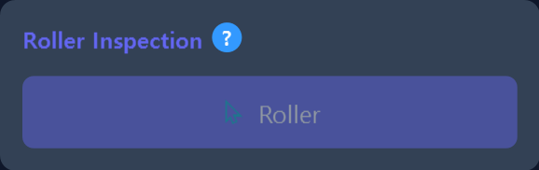
그림. Roller Inspection 섹션 — [Roller] 토글 (작업지시 선택 + 라인스캔 카메라 구성 시 활성)

Recipe 섹션
- 현재 사용 중인 레시피 이름과 버전이 표시됩니다.
- Available Recipes — 사용할 수 있는 레시피 목록 (Web 서버와 자동 동기화).
- [Load](불러오기) / [New](새로 만들기) / 저장 · 내보내기 · 가져오기 버튼. 새로 만들기/저장/삭제에는 권한이 필요합니다.
- 새로고침(⟳) 버튼 — [Load] / [New] 옆의 아이콘입니다. Web 에서 방금 만든 레시피를 60초 자동 동기화를 기다리지 않고 즉시 가져옵니다. 새로고침이 끝나면 화면 아래 상태바에 결과 요약이 표시됩니다 (예: "Web 레시피 3개 — 새 항목 1, 이름 연결 1"). 0개로 나오면 레시피가 이 라인 번호로 만들어졌는지 확인하라는 힌트가 함께 표시됩니다 (자세한 확인 순서는 §10.4 참고).
비전 설정에서 저장하면 자동으로 반영됩니다: 비전 설정(VMS.VisionSetup)에서 지금 사용 중인 레시피를 고쳐 저장하면, 실행 중인 VMS 가 자동으로 다시 불러옵니다 — 상태바에 "외부 변경 반영 완료"가 표시되며 따로 할 일이 없습니다. 검사(AUTO RUN)가 도는 중이라면 안전을 위해 바로 바꾸지 않고, 헤더 레시피 칩에 주황 변경 대기 배지가 표시됩니다 — 검사를 멈추면 자동으로 다시 불러와 적용됩니다 (§4.2.4).
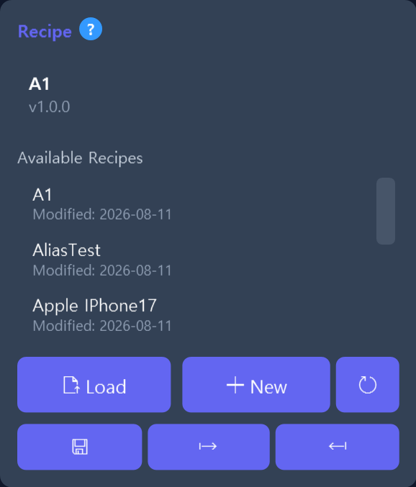
그림. Recipe 섹션 — 현재 레시피 / Available Recipes 목록 / [Load]·[New] / 저장·내보내기·가져오기

External Tools 섹션 Supervisor 전용
- Vision Tool Setup — VMS.VisionSetup 엔지니어 워크스페이스 실행 (드래그로 비전 도구 파이프라인 구성).
- System Setup — VMS.AppSetup 마법사 (카메라 / PLC / 네트워크 / 사용자).
Operator / Lead 등급은 이 섹션 자체가 숨겨집니다.
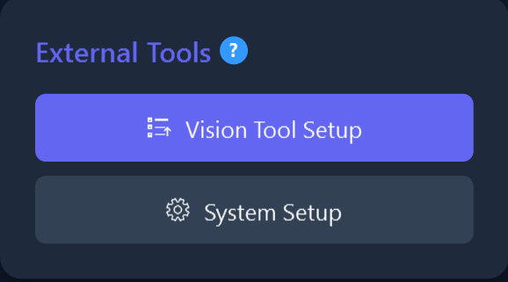
그림. External Tools 섹션 — [Vision Tool Setup] / [System Setup] (Supervisor·Admin 전용)

Web Parameters 섹션
- [Sync Parameters] — Web 서버의 파라미터를 지금 즉시 가져옵니다. (평소에는 60초마다 자동으로 동기화되며, 이 버튼은 기다리지 않고 바로 반영하고 싶을 때 사용합니다.)
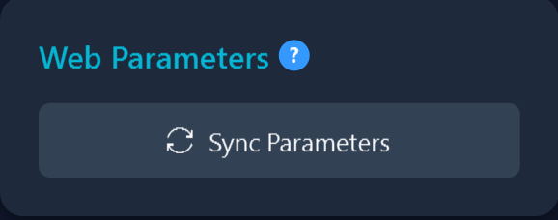
그림. Web Parameters 섹션 — [Sync Parameters]

Image Saving 섹션 Admin 전용
검사 판정 이미지(양품/불량)의 저장과 Web 전송을 설정합니다. [Image Save Settings] 버튼을 누르면 설정 창이 열립니다:
그림. Image Saving 섹션 — [Image Save Settings] 버튼 (Admin 전용)
그림. Image Save Settings 창 — OK/NG 저장 · 보존 기간 · Web 전송(전달 모드/판정별 전송/화질) · MLOps 학습 데이터 수집(NG 전송 · 양품 샘플 비율)
- 저장 — 양품(OK) / 불량(NG) 이미지 저장 여부, 저장 경로, 보존 기간(일)을 정합니다. 저장 경로 아래에 날짜별 {연월일}\OK / {연월일}\NG 폴더가 자동으로 만들어지고, 보존 기간보다 오래된 폴더는 시작 시 자동 삭제됩니다 (0 = 무제한).
- Web 연동 (생산 이력) — Web 의 생산 이력 상세 창(§7.6)에서 검사 사진을 보려면 여기서 전송을 켜야 합니다:
- 전달 모드 — Auto(권장)를 그대로 두세요. Auto/Upload 는 아래 전송 옵션에 따라 Web 으로 업로드합니다 — VMS 와 Web 서버가 같은 PC 여도 업로드합니다. SharedPath 는 전송하지 않는 모드라 생산 이력에 이미지가 표시되지 않으므로 선택하지 마세요.
- OK 이미지 Web 전송 / NG 이미지 Web 전송 — 판정별 전송 여부입니다. 로컬 저장 체크와는 별개입니다 — NG 사진을 Web 에서 보려면 "NG 이미지 Web 전송"을 켜야 합니다.
- 전송 화질 — 기본 Thumbnail(썸네일)은 대역폭과 서버 용량을 아낍니다. 원본이 필요하면 Full 로 바꿉니다.
- MLOps 학습 데이터 수집 — 불량으로 판정된 사진을 원본 해상도 그대로 MLOps 데이터 풀에 올려, 웹에서 라벨링해 다음 모델을 학습하는 재료로 씁니다. 위의 Web 전송(사람이 보는 썸네일)과는 별개의 스위치이며 검사 속도에는 영향이 없습니다:
- NG 이미지 MLOps 전송 — 기본은 꺼짐입니다. 켜면 NG 사진이 MLOps 의 데이터 관리 화면에 출처 "라인 NG" 로 쌓입니다.
- 양품 샘플 비율 — 양품 N 장에 1 장을 함께 보냅니다(기본 200). 모델이 "정상" 도 배우려면 정상 사진이 조금은 있어야 합니다. 0 이면 양품은 보내지 않습니다.
- 올라가는 사진은 검사 결과 그래픽이 없는 원본입니다 — 박스·문자가 그려진 화면 이미지는 학습 재료로 쓸 수 없기 때문입니다. 같은 검사의 로컬 저장 사진과 Web 전송 사진은 종전대로 결과 그래픽이 있는 이미지입니다(사람이 보는 용도). 세 곳의 사진이 서로 달라 보이는 것이 정상입니다.
- 카드 아래 안내 문구를 확인하세요 — MLOps 서버 주소와 라인 토큰이 설정 마법사 2단계 고급 설정(§3)에 없으면 체크해도 전송되지 않으며, 화면이 그 사실을 먼저 알려 줍니다.
- 안내 문구가 빨간색이면 전송이 꺼져 있는 상태입니다 — 설정은 있는데 보안 정책에 막힌 경우로, 사유와 조치가 그 자리에 표시됩니다. 가장 흔한 경우는 MLOps 서버 주소가 http:// 인데 이 PC 가 Production 보안 모드인 것입니다. MLOps 서버를 https:// 로 열거나, 사내 실증 단계라면 설정 마법사에서 보안 모드를 Development 로 바꾼 뒤 VMS 를 다시 시작합니다. 같은 상태에서는 화면 아래 상태바에도 빨간 MLOps 비활성 칩이 뜹니다(§4.2.10).
- 서버가 꺼져 있으면 사진은 이 PC 에 쌓였다가(재시작해도 유지) 서버가 켜지면 순서대로 올라갑니다. 서버가 파일을 받지 않은 사진은 다시 보내지 않고 %LocalAppData%\BODA VISION AI\mlops_line_ng_queue\rejected 에 사유 파일과 함께 남습니다.

Recent Inspections 섹션
최근 검사 결과를 VMS 안에 최대 200건까지 보관해 보여줍니다. Web 연결이 끊겨 있어도 작업자가 바로 확인할 수 있습니다.
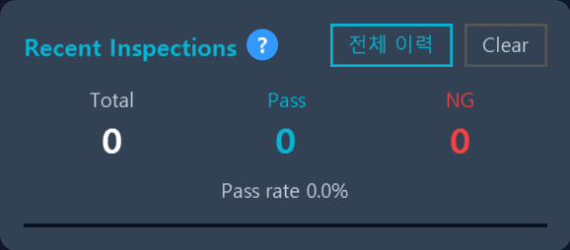
그림. Recent Inspections 섹션 — Total / Pass / NG + Pass rate, [전체 이력] / [Clear]
- 요약 통계 — Total / Pass / NG 건수와 합격률(Pass rate).
- 최근 목록 — 시각, OK / NG 판정, 시리얼 · 작업지시 · 레시피, NG 코드.
- [전체 이력] 버튼 — 이 PC 에 저장된 검사 이력 전체를 조회하는 창을 엽니다 (아래 설명).
- [Clear] 버튼으로 목록을 비웁니다 (저장된 이력은 지워지지 않습니다).
VMS 를 다시 시작하면 이 목록은 비워집니다. 재시작 후에도 남는 전체 이력은 [전체 이력] 버튼으로 여는 생산 이력 조회 창에서, Web 연동 현장이라면 Web 의 Production History(§7.6) 화면에서도 조회할 수 있습니다.

생산 이력 조회 창 — [전체 이력]
검사 결과는 사이클(AUTO RUN) 또는 수동 검사 1건마다 이 PC 의 검사 이력 파일 (%LocalAppData%\BODA VISION AI\inspection_history.db)에 자동으로 저장됩니다. Web 서버 없이 운전하는 단독 모드(§4.5)에서도 남는 영구 이력이며, Web 연동 현장에서는 오프라인 백업 역할을 합니다. 저장은 백그라운드에서 이루어져 검사 속도에 영향이 없습니다.
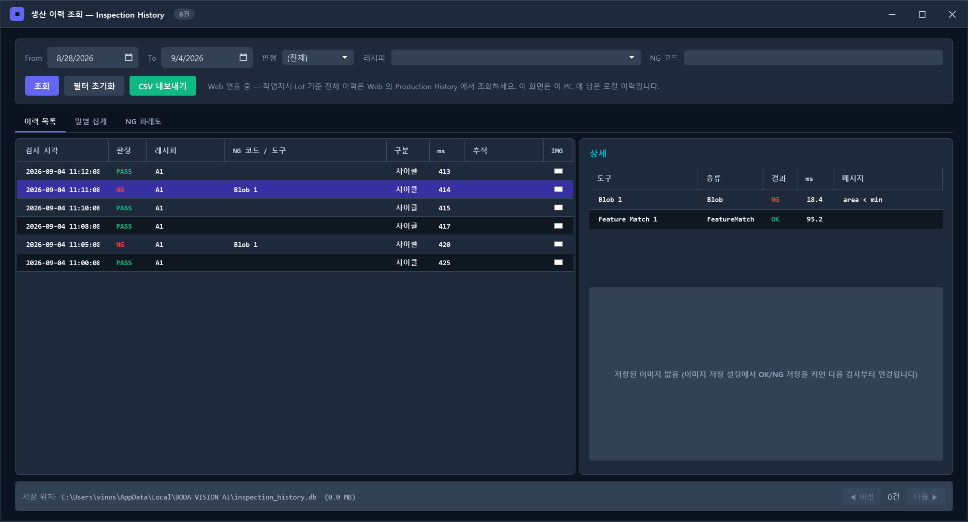
그림. 생산 이력 조회 창 — 필터 바(기간/판정/레시피/NG 코드) · 이력 목록 탭 · 상세(도구별 결과 + 검사 사진) · 하단 페이지 이동
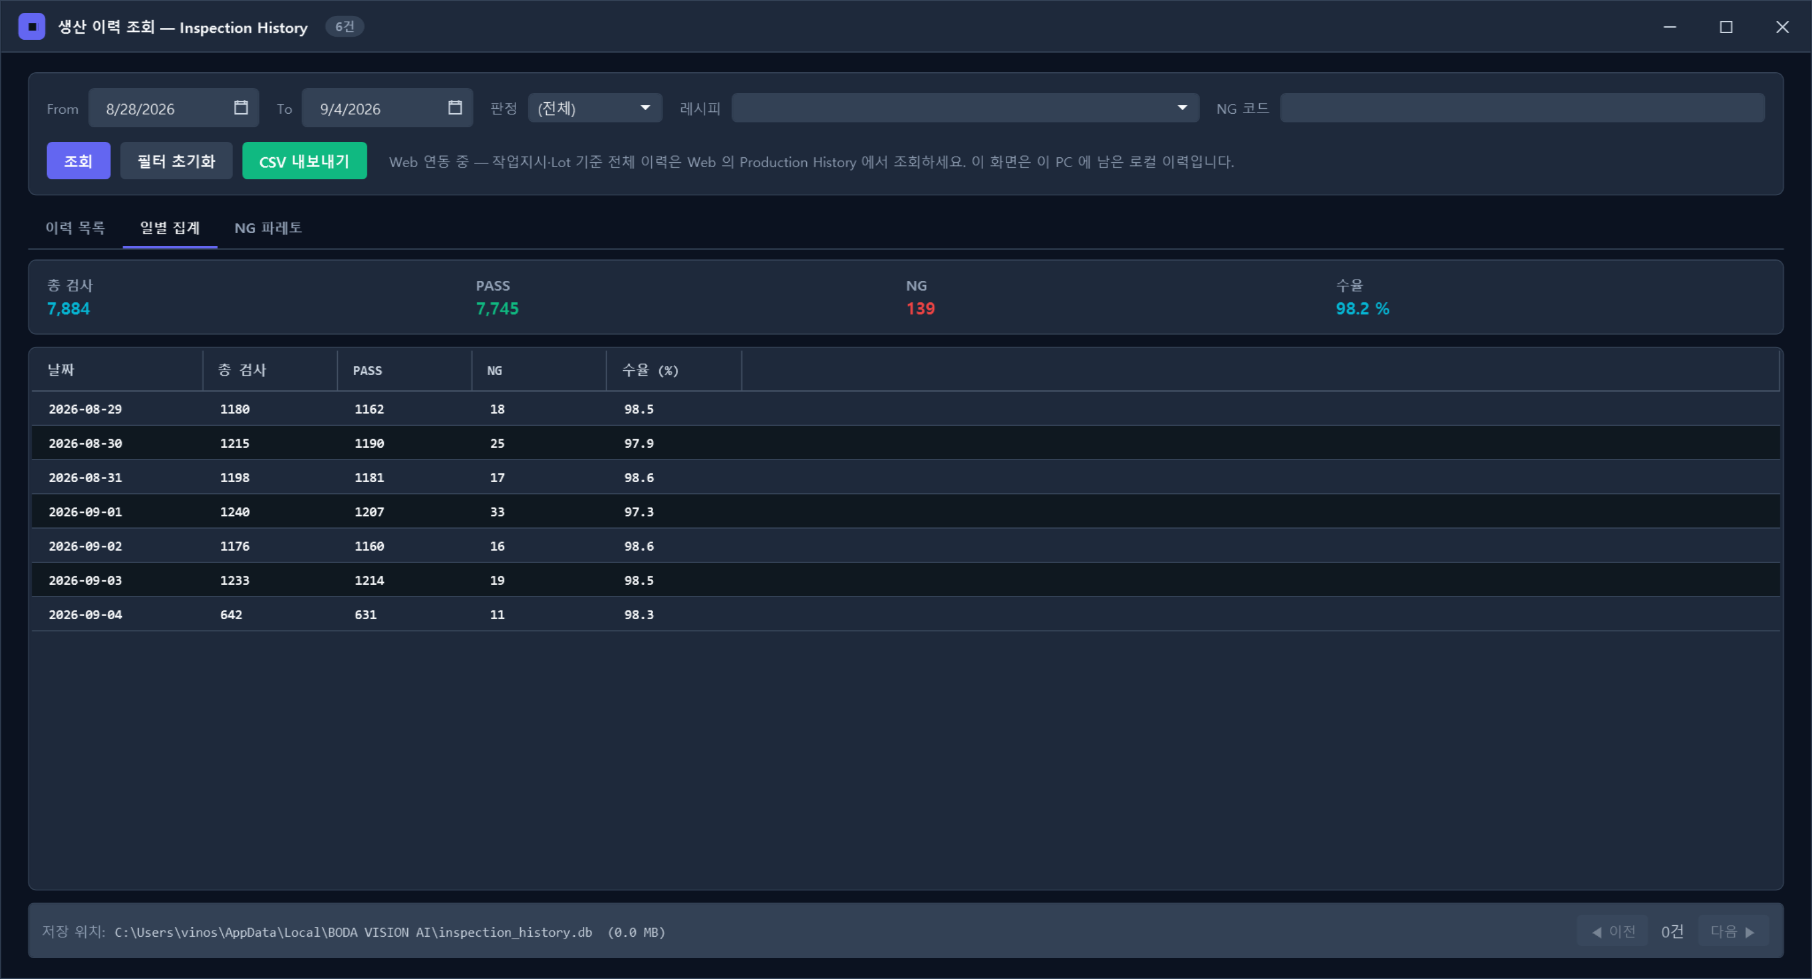
그림. 일별 집계 탭 — 기간 전체 총 검사 / PASS / NG / 수율 카드 + 날짜별 표
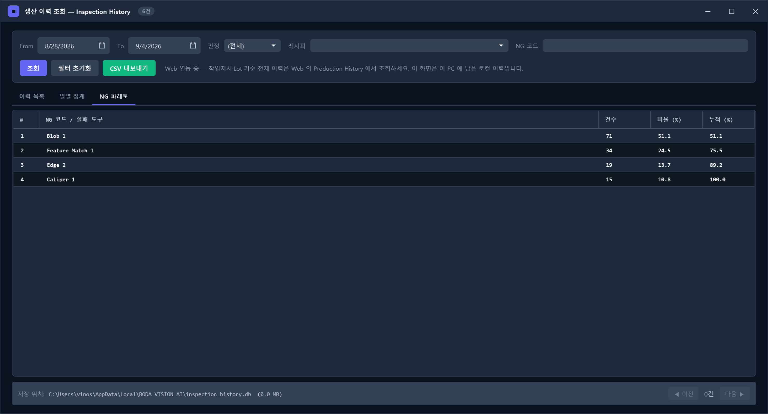
그림. NG 파레토 탭 — NG 원인(NG 코드 또는 실패 도구)별 건수 · 비율 · 누적 비율
- Recent Inspections 섹션의 [전체 이력] 버튼을 누릅니다. (버튼이 비활성이면 관리자 Retention Settings 에서 검사 이력 저장이 꺼진 상태입니다 — §9.4)
- 필터를 고르고 [조회]를 누릅니다 — From / To 날짜(기본 최근 7일), 판정(전체 / PASS / NG), 레시피(기간 안에 검사한 레시피 목록), NG 코드(NG 코드 또는 실패한 도구 이름 포함 검색). [필터 초기화]로 되돌립니다.
- 탭에서 원하는 보기를 고릅니다.
- 이력 목록 — 검사 시각, 판정, 레시피, NG 코드/실패 도구, 구분(사이클/수동), 소요 ms, 추적(시리얼 · 작업지시 · Lot), IMG(이미지 있음). 행을 클릭하면 오른쪽 상세에 도구별 결과 표(도구 · 종류 · 결과 · ms · 메시지)와 저장된 검사 사진이 표시되고 [폴더 열기]로 파일 위치를 열 수 있습니다.
- 일별 집계 — 기간 전체의 총 검사 · PASS · NG · 수율 카드와 날짜별 표.
- NG 파레토 — NG 원인(NG 코드 또는 도구 이름)별 건수 · 비율 · 누적 비율 순위.
- 목록이 200건을 넘으면 하단의 [◀ 이전] / [다음 ▶] 으로 페이지를 넘깁니다.
- [CSV 내보내기] — 현재 필터의 전체 결과(화면에 보이는 페이지만이 아님)를 CSV 로 저장합니다. Excel 에서 바로 열리며 한글이 깨지지 않습니다.
검사 사진이 함께 보이려면 사이드 패널의 Image Saving(OK/NG 이미지 저장)이 켜져 있어야 합니다. 저장 옵션이 꺼져 있던 기간의 이력은 "저장된 이미지 없음"으로 표시됩니다. NG 사이클은 그 사이클에서 찍힌 NG 사진을 우선해서 연결합니다. 이미지 파일이 보존 정리로 삭제된 뒤에는 경로만 남습니다.
보존 기간은 기본 90일이며 VMS 를 시작할 때 오래된 이력이 자동으로 정리됩니다. 기간 변경과 저장 켜기/끄기는 관리자 → Admin Tools → Retention Settings 의 "검사 이력" 행에서 합니다(§9.4). 이 파일은 Backup / Restore 에 포함됩니다.

Statistics 섹션
세션 누적 통계: Total / Pass / Fail / Pass Rate.
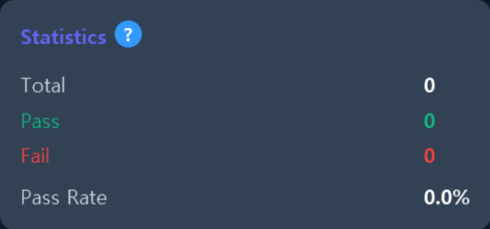
그림. Statistics 섹션 — 세션 누적 Total / Pass / Fail / Pass Rate

4.4 작업지시 완료 다이얼로그
계획 수량에 도달하면 완료 알림 창이 자동으로 표시됩니다:
- 완료된 작업지시 번호와 큰 체크(✓) 표시.
- KPI 카드 4개 — 계획 / 검사 / Pass / NG 수량.
- 합격률과 진척률.
- 알림음이 함께 울려 작업자가 알아차리기 쉽습니다.
- 하단 버튼 — [닫기] / [다음 작업지시 선택] (Enter 키로 바로 선택).

4.5 AUTO RUN 활성화 조건
[AUTO RUN] 버튼은 다음 조건을 모두 만족해야 켜집니다:
- 카메라가 1대 이상 연결되어 있어야 합니다.
- 시스템 사용자에게 검사 시작/정지 권한이 있어야 합니다 (시스템 사용자 미로그인 시 기본 허용).
- (Web 연동 환경) 작업자가 로그인되어 있어야 합니다.
- (Web 연동 환경) 작업지시가 선택되어 있고, 상태가 Planned 또는 InProgress 여야 합니다.
버튼이 꺼져 있을 때 마우스를 올리면 이유가 말풍선으로 표시됩니다.

Web 없이 단독으로 운전하기 (Standalone 모드)
생산 이력 관리 없이 검사만 필요한 현장은 Web 서버 없이 VMS 를 단독으로 쓸 수 있습니다:
- System Setup(설정 마법사)의 Web Server Integration 카드에서 "Web 서버 미사용 — 단독(Standalone) 모드" 를 체크하고 저장합니다.
- VMS 를 다시 시작하면 헤더의 작업자 로그인 칩과 [Work Orders] 버튼이 사라지고, 위 3 · 4번 조건(작업자 로그인 · 작업지시 선택) 없이 AUTO RUN 을 시작할 수 있습니다.
- 하단 상태바의 Web 칩은 "단독 모드 (Web 미사용)" 으로 표시됩니다 — 고장이 아닙니다.
단독 모드의 검사 이력: 검사 결과는 Web 에 업로드되지 않는 대신 이 PC 의 검사 이력 파일에 사이클마다 자동 저장됩니다(기본 90일 보존). 최근 결과는 VMS 화면의 Recent Inspections(최대 200건, 프로그램 재시작 시 비워짐)와 대시보드의 NG 이력에서, 재시작 후에도 남는 전체 이력은 같은 섹션의 [전체 이력] 버튼으로 여는 생산 이력 조회 창(§4.3)에서 기간 · 판정 · 레시피별 조회, 일별 집계, NG 파레토, CSV 내보내기를 할 수 있습니다. NG 행에는 실패한 도구 이름이 NG 코드 대신 표시됩니다. 검사 사진까지 함께 보려면 사이드 패널의 Image Saving(OK/NG 이미지 저장, §4.3)을 켜 두세요. 작업지시 · Lot 단위 생산 관리와 여러 PC 의 이력 통합이 필요해지면 언제든 설정 마법사에서 체크를 해제하고 Web 서버 주소를 입력해 연동 모드로 전환할 수 있습니다.
운전 중 이미지 획득에 실패하면 그 사이클은 NG 입니다: 케이블 분리 등으로 카메라에서 이미지를 받지 못한 사이클은 검사 없이 불합격(NG)으로 집계됩니다 — 카메라 카드의 판정 배지가 NG 로 표시됩니다. 예전처럼 직전 화면의 이미지로 검사를 계속하지 않으므로, NG 가 연속으로 나오면 카메라 연결부터 확인하세요 (§10.1).

4.6 권한별 동선
액션 | Operator | Lead | Supervisor
AUTO RUN / Grab / Live | ✓ | ✓ | ✓
WO 선택 | ✓ | ✓ | ✓
카메라 설정 창 (Grab / Live) | ✓ | ✓ | ✓
Recipe 편집 / Save / Delete | — | ✓ | ✓
External Tools (Vision Tool / System Setup) | — | — | ✓
User Management | — | — | ✓ (Admin)

위 표는 Web 작업자 마스터 Role (사번 + PIN 키오스크 로그인) 기준입니다. VMS 로컬 시스템 사용자 등급은 별도 체계로 §4.7 참조.

4.7 로컬 UserGrade 권한 매트릭스
⚙ 이 절은 관리자용입니다. 계정 권한을 설정하는 관리자가 참고하는 기준표이며, 일반 작업자는 읽지 않아도 됩니다.
VMS 는 운영체제(Windows) 사용자와 별개로 로컬 시스템 사용자를 3 등급으로 나누어 관리합니다 (비밀번호는 암호화되어 %LocalAppData%\BODA VISION AI\BodaVision.db 에 저장). SSO 를 켠 환경에서 Admin / Engineer 는 Web 으로 인증을 위임하며, local-admin 비상 계정만 로컬 인증을 사용합니다.
권한 (UserPermission) | Operator | Engineer | Admin | local-admin (비상 폴백)
StartStop (AUTO RUN 시작/정지) | ✓ | ✓ | ✓ | ✓
ViewStatistics (통계 / 이력 조회) | ✓ | ✓ | ✓ | ✓
EditRecipe (레시피 편집) | — | ✓ | ✓ | —
DeleteRecipe (레시피 삭제) | — | ✓ | ✓ | —
CameraSettings (카메라 설정) | — | ✓ | ✓ | —
LaunchVisionSetup (Vision Tool 실행) | — | ✓ | ✓ | —
LaunchAppSetup (System Setup 실행) | — | ✓ | ✓ | —
SystemConfiguration (시스템 구성 변경) | — | ✓ | ✓ | —
RestartWebService (Web 서비스 재시작) | — | ✓ | ✓ | ✓
ManageUsers (사용자 관리) | — | — | ✓ | —

local-admin 비상 계정 규칙 — Web SSO 에 접속할 수 없을 때 비상 진입용 계정입니다. 등급과 무관하게 위 표의 검사 시작/정지 · 통계 조회 · Web 서비스 재시작 3 가지만 허용되며, 운영 데이터 변경(사용자 관리 / 레시피 편집 / 시스템 구성 등)은 거부됩니다. 거부된 시도는 모두 감사 로그에 기록됩니다.
비로그인 상태 — 모든 권한이 거부됩니다 (AUTO RUN 은 §4.5 의 조건을 따릅니다).
권한 거부 기록 — 권한이 거부될 때마다 감사 로그 (%LocalAppData%\BODA VISION AI\audit\) 에 사용자 · 등급 · 요청 권한이 기록됩니다.

4.8 시퀀스 운전 — PLC · IO 보드
⚙ 이 절은 설비를 연동하는 엔지니어/설치 담당자용입니다. 현장에서 검사만 수행하는 작업자는 읽지 않아도 됩니다.
자동 운전(AUTO RUN)의 "트리거 대기 → 검사 → 결과 출력 → 반복" 흐름은 시퀀스로 정의합니다. 트리거와 결과 신호는 PLC 로 주고받는 것이 기본이지만, PLC 없이 디지털 IO 보드만으로도 같은 운전이 가능합니다.

시퀀스 편집기 열기
비전 설정(VMS.VisionSetup) 상단 메뉴의 [Sequence] 를 클릭하면 Sequence Editor 창이 열립니다. 왼쪽의 노드 팔레트에서 노드를 놓고 연결해 흐름을 만들고, 오른쪽 노드 속성 패널에서 각 노드의 장치 · 주소 · 조건을 입력합니다. 저장한 시퀀스는 VMS 를 다시 시작할 필요 없이, 다음번 자동 운전을 시작할 때 자동으로 다시 읽어 반영됩니다.

IO 보드 등록 (System Setup)
System Setup(설정 마법사)의 IO Board Configuration 페이지에서 보드를 등록합니다 — 제조사(ADLink / Advantech), 모델, 디바이스 ID(시퀀스에서 이 보드를 부르는 이름), Board ID(같은 모델이 여러 장일 때 몇 번째인지), 입력/출력 채널 수를 입력합니다. 각 입력란의 파란 물음표(?)에 설명이 있습니다.
지원하는 IO 보드와 필요한 드라이버는 다음과 같습니다:
제조사 | 지원 모델 | 드라이버
ADLink | PCI-7432 (입력 32 + 출력 32) · PCI-7433 (입력 64) ·  PCI-7434 (출력 64) · PCI-7396 | DASK x64 드라이버 별도 설치
Advantech | PCI-1730 / 1733 / 1734 / 1735 / 1736 ·  PCI-1750 / 1751 / 1752 / 1753 / 1754 / 1756 / 1758 계열 | DAQNavi 별도 설치 (미설치 시 시뮬레이션 보드로 대체 동작)

- 채널 번호는 0 부터 셉니다 (예: PCI-7433/7434 는 채널 0~63).
- 보드 드라이버는 64비트(x64)용을 설치해야 합니다 — VMS 가 64비트 프로그램이기 때문입니다 (§10.1).

시퀀스에서 IO 보드 쓰기
- 노드 속성에서 디바이스로 IO 보드를 고르면 주소 입력란이 "채널 번호 (0 ~ N-1)" 로 바뀝니다 — PLC 주소(X0, M100 등) 대신 채널 번호 정수를 입력합니다 (예: 0, 5, 15).
- IO 보드는 ON/OFF(Bit) 신호 전용입니다 — 숫자(Word) 읽기/쓰기가 필요한 노드는 PLC 를 사용하세요.

트리거는 BitRisingEdge 로 (스위치 · 센서)
트리거 대기 노드(InputCheck)의 체크 모드는 다음 중에서 고릅니다:
- BitOn / BitOff — "지금 신호가 켜져(꺼져) 있는가"를 봅니다. 스위치를 누르고 있는 동안 매 사이클 트리거가 반복 성립하므로, 버튼 · 센서 트리거에는 적합하지 않습니다.
- BitRisingEdge (권장) — 신호가 꺼짐→켜짐으로 바뀌는 순간에만 성립합니다. 스위치를 길게 눌러도 1회 누름 = 1회 검사가 보장됩니다. BitFallingEdge 는 반대 방향(켜짐→꺼짐)입니다.
- 디바운스 (ms) — 에지 모드에서 전환을 감지한 뒤 입력한 시간만큼 기다렸다가 신호가 유지되는지 한 번 더 확인합니다. 기계식 스위치의 떨림(채터링)으로 인한 오탐을 막습니다 (0 = 사용 안 함).

무부하 테스트 · 모니터 — 라인을 세우지 않고 점검
Sequence Editor 툴바의 버튼으로 만든 시퀀스를 실제 설비 신호와 함께 미리 검증할 수 있습니다. PLC 가 없는 구성이라도 등록된 IO 보드만으로 동작합니다:
- [PLC 연결] — PLC 와 등록된 IO 보드를 함께 연결합니다. 연결 결과가 상태 문구로 표시됩니다 (예: "장치 연결 성공: IO 보드 2대").
- [▶ 무부하 테스트] — 시퀀스를 실제로 돌리되 카메라 검사만 항상 합격으로 시뮬레이션합니다. 트리거 · 분기 · 출력 신호가 설비와 실제로 오가므로 배선과 흐름을 라인 가동 없이 확인할 수 있습니다. 캔버스의 노드가 진행 상태에 따라 초록/빨강으로 표시됩니다.
- [PLC Monitor] — 하단 모니터 패널을 열어 신호 값을 실시간으로 봅니다. IO Board Monitor 표에는 시퀀스가 참조하는 보드 채널별 현재값이 표시됩니다.

운전 중 오류가 나면
- 시퀀스 노드에서 오류가 나면 System Log 에 [AutoProcess] 출처로 "시퀀스 '노드명' 노드 오류 — 사유"가 기록되고, 5초 후 자동으로 재시도합니다.
- IO 보드 연결 실패는 하단 상태바의 IO 칩(§4.2.8)이 빨갛게 바뀌고, System Log 의 [IoBoard] 항목에 사유가 남습니다 (§10.1).

5. 검사 레시피 편집 (VMS.VisionSetup)
⚙ 이 장은 검사 레시피를 만드는 엔지니어용입니다. 현장에서 검사만 수행하는 작업자는 읽지 않아도 됩니다.
비전 설정(VMS.VisionSetup)은 검사 레시피를 만드는 엔지니어 워크스페이스입니다. 왼쪽 Tool Palette 에서 도구를 골라 가운데 작업 공간에 놓고, 오른쪽 설정 패널에서 파라미터를 조정합니다. 도구별 파라미터 전체 목록은 부록의 도구 파라미터 장을, 자동 운전 연동(시퀀스)은 §4.8 을 참고하세요.

5.1 예제 템플릿 갤러리
자주 쓰는 도구 조합을 클릭 몇 번으로 현재 스텝에 만들어 주는 기능입니다. 처음 레시피를 만들 때 빈 화면에서 시작하지 않고, 완성된 예제에서 출발해 값만 바꾸면 됩니다.
- 비전 설정(VMS.VisionSetup)에서 도구를 넣을 스텝을 먼저 선택합니다.
- 메뉴에서 [예제 Template] 을 클릭하면 예제 템플릿 창이 열립니다.
- 원하는 템플릿 카드를 고르면 그 구성의 도구 체인이 현재 스텝에 자동으로 만들어집니다.
- 만들어진 각 도구를 선택해 우리 제품에 맞게 값(임계값, 모델 파일 등)을 조정합니다.
제공되는 템플릿:
분류 | 템플릿 | 용도
2D | Blob 검출 | 이진화 후 덩어리(Blob)의 개수·크기 검사
2D | 엣지 간 거리 측정 | Caliper 두 개로 엣지를 잡아 거리 측정
2D | 패턴 매칭 (Feature Match) | 학습한 패턴의 위치·각도·점수 검사
2D | 컬러 객체 검출 | 지정 색상 영역을 추출해 개수·위치 검사
3D | 3D 객체 카운트·치수 (기본) | 높이 범위로 점군을 잘라 객체 개수·치수 측정
3D | DL 세그 기반 3D 객체 검출 | 딥러닝 윤곽 검출로 점군을 잘라 객체별 치수 측정 (아래 상세)
3D | 3D 기준 형상 편차 검사 | 기준 형상에 정합한 뒤 편차(들뜸·눌림) 검사
딥러닝 | DL 객체 검출 판정 | YOLO 객체 검출 결과를 OK/NG 로 판정
딥러닝 | DL 이상 탐지 판정 | 정상 이미지만으로 학습한 이상 탐지 판정
식별 | 코드 판독 | 바코드 · QR · DataMatrix 판독 및 판정
얼라인 | 표준 2D 매치 얼라인 (1점) | 학습 패턴 위치 · 회전으로 ΔX/ΔY/Δθ 산출 · 판정
얼라인 | 2점 매치 얼라인 | 부품 양단의 패턴 두 개로 회전을 더 정밀하게 산출
얼라인 | 2-스텝 얼라인 | 두 촬영 위치의 매칭을 합성 (카메라 이동 구성용)
얼라인 | 표준 3D 얼라인 | 기준 형상(.vpc/.stl) 정합 — ΔX/ΔY/ΔZ · RX/RY/RZ (3D 카메라 필요)
얼라인 | 평면 틸트 얼라인 | 기준면 대비 기울기(법선 사이각) 산출 · 보정 (3D 카메라 필요)
얼라인 | 2D+3D 하이브리드 얼라인 | XYθ 는 2D 매치, 기울기 · 높이는 3D 평면 피팅 (3D 카메라 필요)

얼라인 템플릿의 기준(원점)은 Feature Match 의 학습 위치입니다. Match Align 은 별도 등록 없이 학습 당시 패턴 중심과 학습 ROI 각도를 기준 포즈로 씁니다. 부품을 옮겨 놓고 Feature Match 를 다시 학습하면 기준도 새 위치로 바뀌므로(기본), 마스터 포즈를 유지한 채 특징만 보강하려면 Feature Match 설정의 재학습 원점을 KeepReference 로 두세요 (§5.7).

5.2 3D 검사 — 객체 검출 · 점군 측정

3D 객체 검출 — 딥러닝으로 찾고, 점군으로 잰다
3D 카메라로 찍은 점군(Point Cloud)에서 원하는 객체만 골라내어 개수를 세고 크기를 재는 검사입니다. 원리는 간단합니다 — "어디에 있는지"는 2D 사진에서 딥러닝으로 찾고, "얼마나 큰지"는 3D 점군에서 잽니다.
- 모델 준비 (AI 학습 도구 — 별책, §6) — 3D 카메라가 함께 찍는 2D 사진을 모아 Segmentation 유형으로 라벨링하고 학습합니다. SAM 을 쓰면 클릭만으로 윤곽이 그려집니다. 실제 검사와 같은 위치 · 조명에서 찍은 사진으로 학습해야 정확합니다.
- 윤곽 검출 (YOLO Seg 도구) — 학습한 모델 파일을 지정하면, 촬영된 2D 사진에서 객체마다 정확한 윤곽(마스크)을 찾아냅니다.
- 점군 잘라내기 (Point Cloud Mask Crop 도구) — 찾은 윤곽 안쪽에 해당하는 점들만 점군에서 잘라냅니다. 배경 · 바닥은 사라지고 객체의 점만 남습니다.
- 개수 · 치수 측정 (Point Cloud Cluster 도구) — 남은 점들을 덩어리(클러스터)로 나눠 객체 개수를 세고, 덩어리마다 가로 · 세로 · 높이 치수를 잽니다. 덩어리 사이의 거리도 잴 수 있습니다.
빠른 시작: 위 구성은 예제 템플릿 "DL 세그 기반 3D 객체 검출" 을 선택하면 한 번에 만들어집니다. 모델 파일 지정과 값 조정만 하면 됩니다.
- mm 단위 환산 (XY 캘리브레이션) — 점군의 가로 · 세로 값을 mm 로 바꿔 줍니다. 3D 카메라의 내부 정보로 자동 환산하는 것이 기본이고, 수동으로 환산 값을 입력할 수도 있습니다.
- 여러 갈래로 나눠 검사 — 마스크 크롭을 여러 갈래(브랜치)로 나눠 각각 다른 대상을 잘라낸 뒤 합쳐서(Union) 볼 수 있고, 크롭 · 클러스터 결과는 2D 화면 위에도 겹쳐(오버레이) 표시됩니다.

점군 화면에서 바로 재기 (측정 툴바)
Point Cloud 화면 상단 가운데에 측정 툴바가 있습니다. 도구를 만들지 않아도 화면에서 바로 거리와 각도를 확인할 수 있습니다:
- [Distance] — 점 2개를 클릭하면 두 점 사이 거리를 표시합니다.
- [Angle] — 점 3개를 클릭하면 각도를 표시합니다 (두 번째 점이 꼭짓점).
- [Clear] — 측정 결과를 모두 지웁니다.

점군 화면 조작 — 표시 밀도 · 회전 · 줌
- 표시 밀도 — 고해상도 3D 카메라의 점군(수백만 점)도 기본으로 전부 표시됩니다. 화면이 무겁게 느껴지면 뷰 툴바의 밀도 버튼을 눌러 자동 → 전체 → 1/2 → 1/4 순서로 표시 밀도를 바꿀 수 있습니다.
- 회전 — 마우스 드래그로 회전하면 점군의 중심을 축으로 턴테이블처럼 돌아갑니다. 수평이 유지되어 화면이 뒤집히지 않습니다.
- 줌 — 마우스 휠 한 칸에 조금씩(2%) 확대/축소됩니다. Ctrl 을 누른 채 휠을 돌리면 절반(1%)씩 움직여 더 정밀하게 맞출 수 있습니다. Depth Map 화면도 같은 방식으로 동작합니다.

5.3 스텝 관리와 카메라 설정

스텝별 카메라 설정 (Camera Settings 패널)
비전 설정에서 스텝을 선택하면 그 스텝이 사용할 카메라 파라미터(노출 등)를 바로 편집할 수 있습니다. 2D 이미지 보존, Depth 표시 색상(컬러/그레이) 등 카메라 종류에 맞는 항목이 표시됩니다. 노출 · 게인과 3D 취득 옵션(점군 후처리 프리셋, 깊이 범위)은 스텝이 소유합니다 — System Setup 3단계(§3)에는 이 항목이 없으며, "카메라 설정 유지"(기본 켬)를 끈 스텝에서만 여기 값이 촬영 직전에 카메라에 적용됩니다.
패널의 "스텝 정보" 그룹에서는 스텝에 붙일 정보를 입력합니다:
- 별칭 — 스텝을 알아보기 쉽게 붙이는 자유 이름입니다 (예: "Node 3"). 입력하면 스텝 목록과 트리에 "1-3 — Node 3" 처럼 이름 옆에 함께 표시됩니다.
- 로봇 노드 번호 — 로봇이 촬영 위치마다 보내는 번호와 이 스텝을 짝지을 때 입력합니다. 비워 두면 스텝 순서대로 짝지어집니다.

스텝 관리 — 이름 · 별칭 · Steps 그리드
- 스텝 이름은 자동으로 매겨집니다 — "1-1", "1-2" 같은 이름은 이 PC 에 등록된 카메라 순서를 기준으로 레시피를 불러올 때마다 자동 계산됩니다. 직접 바꿀 수 없으며, 부르기 쉬운 이름이 필요하면 위의 별칭을 쓰세요.
- 다른 PC 에서 만든 레시피 — 카메라 재연결 창 — 이 PC 에 등록되지 않은 카메라를 쓰는 레시피를 열면 카메라 재연결 창이 먼저 뜹니다. 스텝별로 이 PC 의 카메라를 콤보에서 골라 짝지은 뒤 [적용 및 저장] 을 누르면, 스텝의 도구 · 학습 데이터를 그대로 두고 카메라만 바꿔 바로 사용할 수 있습니다. 창을 건너뛰면 해당 스텝 이름이 "?-1" 처럼 물음표로 표시되며, 나중에 레시피를 다시 열어 재연결하거나 System Setup 에서 같은 카메라를 등록하면 됩니다.
- Steps 그리드는 선택한 카메라의 스텝만 보여줍니다 — 그리드 제목에 현재 카메라 이름이 표시됩니다 (예: "Steps — Cam1"). 스텝이 안 보이면 카메라를 선택하지 않았거나 그 카메라에 스텝이 없는 것이며, 빈 화면에 어떤 경우인지 안내 문구가 표시됩니다. 레시피를 불러오면 레시피가 쓰는 카메라가 자동으로 선택됩니다.
- Recipe Manager 의 Step Alias 입력란 — 레시피 관리 창에서도 스텝의 별칭을 고칠 수 있습니다. 자동으로 매겨지는 이름("1-1")은 여기서도 편집할 수 없습니다.

5.4 레시피 · 스텝 · 도구 복사와 이름 변경
비슷한 제품의 검사를 만들 때 처음부터 다시 만들지 않고 세 단위 모두 복사할 수 있습니다:
- 레시피 복사 — Recipe Manager 에서 레시피를 선택하고 [Duplicate] 를 누르면 스텝 · 도구 · 학습 데이터까지 통째로 복사되어 "이름 - 복사본"으로 만들어집니다 (Web 원장에는 새 이름으로 별도 등록).
- 스텝 복사 — Steps 패널의 복사 버튼(보라색 아이콘)을 누르면 카메라/조명 설정과 도구 파이프라인(연결 포함)이 복사되어 원본 바로 뒤에 추가됩니다.
- 도구 복사 — 작업 공간의 도구 탭을 우클릭 → [Duplicate Tool]. 파라미터 · ROI · 학습 데이터까지 복사됩니다. 도구 사이 연결선만 복사되지 않으니 필요하면 새로 이어 주세요.
- 레시피 이름 변경 — Recipe Manager 의 [Rename] 버튼으로 이름을 바꿉니다. Web 과 연동된 레시피는 Web 쪽 이름이 함께 바뀌지 않으니, 필요하면 Web 검사항목 화면에서도 바꿔 주세요 (§7.9).

5.5 촬영 — Grab · Live · VMS 연동
화면 위 툴바에 카메라 버튼(▶/■ 배지)이 있어, Camera 메뉴에 들어가지 않아도 사진 한 장 촬영(Grab)과 실시간 보기(Live) 시작/정지를 바로 할 수 있습니다. 앱을 켜면 첫 번째 카메라가 자동으로 선택되므로, 카메라 패널을 만지지 않아도 툴바 버튼이 곧바로 동작합니다. 실시간 보기는 장시간 켜 두어도 느려지거나 멈추지 않도록 개선되었습니다.
- VMS 실행 중에도 바로 촬영 — VMS(운전 프로그램)가 카메라를 잡고 있을 때 비전 설정의 [Acquire] 를 누르면, VMS 에 촬영을 요청해 이미지를 곧바로 받아옵니다 — 예전처럼 VMS 창으로 가서 촬영하고 돌아올 필요가 없습니다. VMS 가 검사(AUTO RUN)나 라이브 중이면 요청이 거절되고 사유가 상태바에 표시됩니다. 요청한 카메라와 다른 카메라의 이미지가 오면 경고가 표시됩니다.
- 카메라 연결 토글 버튼 — 툴바의 연결 버튼으로 현재 카메라의 연결 상태를 바로 보고(연결 시 초록) 연결/해제할 수 있습니다. VMS 가 실행 중이면 카메라 소유권이 VMS 에 있어 버튼이 비활성화되며, 마우스를 올리면 사유가 표시됩니다.

5.6 측정과 판정

측정값 판정 (Judgment) — 기준값 ± 공차
엣지 간 거리 같은 측정 도구(Geometry)에 Judgment 설정이 있습니다. 기준값과 공차(+/−)를 입력하면 측정값이 범위 안이면 OK, 벗어나면 NG 로 판정되고 결과가 화면 위에 겹쳐 표시됩니다. 단위는 mm 또는 픽셀(px) 중에서 고를 수 있습니다.
- 캘리브레이션 없이 mm 로 재기 — 카메라 캘리브레이션을 하지 않았다면, 스텝 그리드의 Resolution (mm/px) 값을 입력해 두세요. 측정 도구가 이 값으로 픽셀을 mm 로 환산합니다.
- 템플릿은 판정까지 연결되어 만들어집니다 — 예제 템플릿의 엣지 간 거리 측정 · Blob 검출 · 컬러 객체 검출은 마지막 Result 판정까지 연결된 상태로 생성되어, 값만 조정하면 OK/NG 판정이 바로 동작합니다.

판정 규칙 — 검출 0건 · 판정 불능은 NG
검사 도구의 판정은 다음 공통 규칙을 따릅니다. "찾아야 할 것을 하나도 찾지 못한 검사"는 합격이 아니라 불합격(NG)으로 처리됩니다:
도구 | NG 로 처리되는 경우
Blob 검출 | 덩어리가 하나도 검출되지 않은 경우 (면적 0 으로 판정 —  기대 면적 범위를 벗어나 NG). 판정 기준을 따로 넣지 않았어도 검출 유무 자체로 판정
패턴 매칭 | 패턴을 찾지 못했거나 커버리지 판정(§5.7)으로 기각된 경우
딥러닝 객체 검출 | 각도 판정을 켰는데 각도를 계산할 수 없는 경우
딥러닝 세그먼테이션 | 객체가 0건 검출된 경우
코드 판독 | 품질 등급 판정을 켰는데 등급을 산출할 수 없는 경우
운전 공통 | 이미지 획득에 실패한 사이클 (§4.5)

NG 가 예상과 다르게 나오면 결과 화면에서 "무엇이 검출되지 않았는지"를 먼저 확인하세요 — 검출 0건 NG 는 설비 이상이 아니라 판정 규칙에 따른 정상 동작일 수 있습니다.

5.7 패턴 매칭 (Feature Match)

패턴 학습 — 학습 영역 · 마스크 · 기준 이미지
Feature Match 는 제품의 윤곽(엣지)을 학습해 두었다가 검사 이미지에서 같은 패턴의 위치 · 각도 · 크기를 찾는 도구입니다. 좋은 학습이 좋은 검출의 전부이므로, 학습 단계의 보조 기능을 알아 두면 현장 문제 대부분을 예방할 수 있습니다:
- 학습 영역(ROI) — 제품이 화면에서 기울어 놓였다면 회전 사각형 ROI 로 제품에 맞춰 그리세요. 학습(Train) 시 ROI 각도를 존중해 회전 정렬된 패턴으로 학습됩니다 (Blob 도구도 회전 ROI 가 그린 영역 그대로 분석합니다). 회전 ROI 크기를 조절할 때는 잡은 꼭짓점만 움직이고 반대편 꼭짓점은 고정됩니다. 회전 ROI 로 학습하면 같은 자리의 부품은 ROI 각도만큼 회전한 것으로 검출되는데, Match Align 은 이 학습 ROI 각도를 기준 각도로 쓰므로 같은 장면에서 Δθ 는 0 이 됩니다.
- 기준 이미지 자동 저장 — [Train] 이 성공하면 학습에 쓴 전체 화면 이미지가 자동 저장됩니다. 설정 화면의 [기준 이미지 불러오기] 버튼으로 그 장면을 다시 띄워 ROI 조정 · 재학습을 할 수 있습니다 — 레시피에는 잘라낸 템플릿만 남기 때문에, 이 버튼이 없던 시절에는 학습 당시 화면을 따로 보관해야 했습니다. 재학습하면 같은 파일에 덮어씁니다 (재학습 원점을 KeepReference 로 두면 덮어쓰지 않습니다 — 아래).
- 학습 마스크 (Train Mask) — 그림자 · 날짜각인 · 반사처럼 이미지마다 달라지는 영역을 학습에서 제외합니다. [Edit Mask...] 편집기에서 도구(브러시 / 사각형 / 다각형) × 동작(마스크 / 해제 UnMask)을 골라 칠하며, 다각형은 좌클릭으로 꼭지점을 찍고 우클릭(또는 더블클릭)으로 완성합니다 (Esc 취소). Ctrl+휠 또는 [+]/[−] 로 1~8배 확대해 정밀하게 칠할 수 있습니다. 편집기의 엣지 미리보기에서 초록 = 학습에 남는 엣지, 주황 = 제외되는 엣지 입니다 — 제품 자신의 윤곽(그림자와 맞닿은 경계 포함)이 주황으로 바뀌었다면 과하게 칠한 것이니 해제(UnMask)로 되돌리세요. 저장하면 즉시 재학습되어 특징 이미지의 반투명 빨간 영역으로 확인할 수 있습니다.
- 안정 특징 정제 (자동 마스크) — 현장 샘플 이미지 여러 장(2장 이상 권장)을 선택하면, 이미지마다 흔들리는 엣지(그림자 외곽 · 반사 · 가변 각인)를 자동으로 찾아 학습 마스크에 반영하고 재학습합니다 — 수작업 마스킹을 대신하는 기능입니다.
- 학습 특징점 수와 Auto Tune — 학습 직후 특징 이미지의 초록 점이 제품 윤곽을 따라 촘촘해야 정상입니다. Auto Tune 을 켜 두면 특징점 상한(Max Model Points)이 검출된 엣지 양에 맞춰 자동 설정됩니다(100~500). 특징점이 60개 미만이면 상태바에 경고가 표시됩니다 — Canny 임계를 낮추거나 학습 영역을 넓히세요. 프로그램을 업데이트한 뒤에는 [Train] 재학습을 해야 새 자동값이 적용됩니다.
- 360° 전 방향 검색 — 제품이 아무 방향으로나 놓인다면 Angle Start = -180, Angle Extent = 360 으로 설정하세요.

패턴 여러 개 찾기 (Max Instances) · 반쪽 매칭 차단 (Min Coverage)
- Max Instances — 같은 제품이 화면에 여러 개 있으면(트레이 부품 등) 이 값을 개수 이상으로 올리세요. 점수 순으로 여러 개를 찾아 결과 화면에 #1, #2… 번호와 점수가 표시되고, 결과값에는 찾은 개수(MatchCount)와 인스턴스별 좌표(Match0_…, Match1_…)가 나옵니다. 기본값 1이면 지금까지처럼 1개만 찾으며, ROI 자동 이동 · 얼라인 연결은 1순위 매칭을 그대로 사용하므로 바꿀 것이 없습니다. 붙어 있는 부품이 하나로 합쳐지면 전문가 설정의 NMS Distance 를 낮춰 보세요.
- Min Coverage — 학습 특징점이 적을 때 패턴이 반쯤 겹친 위치에서 매칭되어 중심 좌표가 어긋나는 일이 생길 수 있습니다. Min Coverage 를 켜면(권장 0.6~0.75) 특징점 일치 비율이 낮은 매칭을 걸러내고, 결과 메시지에 "커버리지 부족으로 기각: Score=…, Coverage=…" 로 사유가 표시됩니다. 기본값 0(끔)이라 기존 레시피 동작은 바뀌지 않습니다. 부품이 자주 일부 가려지는 공정이면 값을 낮춰 조정하세요.

재학습 원점 — 기준 이미지 유지 / 현재 이미지
학습 원점(패턴 중심 좌표와 학습 ROI 각도)은 Match Align 의 기준 포즈이자 Feature Match 결과의 TrainedCenter 값입니다. 이미 학습된 모델을 [Train Selected] 로 다시 학습할 때 이 원점을 어떻게 할지 Models 영역의 재학습 원점 콤보에서 고릅니다:
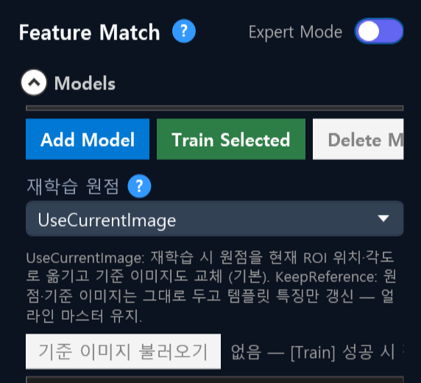
그림. Feature Match 설정 Models 영역 — [Add Model] / [Train Selected] 아래의 재학습 원점 콤보(UseCurrentImage / KeepReference)와 [기준 이미지 불러오기]
- UseCurrentImage (기본) — 원점을 현재 ROI 의 위치 · 각도로 다시 계산하고 기준 이미지도 현재 장면으로 바꿉니다. 부품을 옮겨 놓고 그 위치를 새 기준으로 삼을 때 씁니다. 옮긴 자리에서 다시 Run 하면 Δ 는 0 이 됩니다.
- KeepReference — 원점 · 기준 각도 · 기준 이미지는 그대로 두고 템플릿 특징만 새로 학습합니다. Match Align 마스터 포즈를 유지한 채 다른 장면(조명 · 로트 차이)으로 특징을 보강할 때 씁니다. ROI 크기를 바꾸면 템플릿 중심 정의가 달라져 미세 오프셋이 생길 수 있으니 크기는 유지하세요.
- [Add Model] 로 만드는 새 모델은 항상 현재 이미지 기준입니다.
재학습을 마치면 연결된 Match Align 에 대한 안내가 나옵니다 — Match Align 이 학습 기준을 쓰면 상태바에 "기준 원점이 현재 이미지 학습 위치로 갱신됨" 또는 "기준 이미지 그대로 유지됨"이 표시되고, 수동 기준(학습 기준 사용 해제 + Ref X/Y/θ 직접 등록)을 쓰고 있으면 [현재 매칭을 기준으로 등록] 으로 원점을 다시 등록하라는 경고 창이 뜹니다. 수동 기준은 이전 템플릿으로 매칭한 포즈를 기록한 값이라 템플릿이 바뀌면 맞지 않을 수 있기 때문입니다.
학습 원점은 레시피에 함께 저장되어 다시 열어도 그대로 복원됩니다. 이전 버전에서 저장한 레시피는 열 때 ROI 기준으로 자동 재계산되며, 한 번 저장하면 새 형식으로 고정됩니다.

패턴 매칭의 각도 · 크기 판정 (Pose Judgment)
패턴 매칭 도구(Feature Match / Shape Match) 설정에 Pose Judgment 섹션이 있습니다. 패턴을 찾긴 했는데 기울어져 있거나 크기가 다른 경우를 불량으로 걸러낼 때 사용합니다:
- Use Angle Judgment 를 켜고 각도 하한/상한(Angle Lower/Upper Limit)을 입력하면, 찾은 패턴의 각도가 범위를 벗어날 때 NG 가 됩니다 — 결과에 "각도 판정 NG: 47.30° (허용 -45.00~45.00°)" 처럼 사유가 표시됩니다.
- Use Scale Judgment 도 같은 방식으로 크기(배율) 범위를 판정합니다.
- 패턴을 여러 개 찾는 모드에서는 1순위 매칭을 기준으로 판정합니다.
- 두 판정 모두 기본은 꺼짐입니다 — 기존 레시피의 판정 결과는 바뀌지 않습니다.
- 한계값 4개는 모두 Web 파라미터 연동 콤보를 지원합니다 — Web 패턴 프리셋의 Angle / Scale Lower · Upper Limit 항목과 짝이 맞습니다.

5.8 검사 기준값을 Web 에서 관리하기 (파라미터 연동)
도구 설정의 판정 기준 입력란 옆에는 Web 파라미터 연동 콤보가 있습니다. 콤보에서 파라미터 코드를 고르면, 검사할 때 그 코드의 Web 기준값을 사용합니다 — 이후 기준값을 바꿀 일이 있으면 현장에서 도구 설정을 다시 열 필요 없이 Web 화면(§7.9)에서 값만 고치면 됩니다.
- 연동할 수 있는 곳 (Blob 도구) — 판정(Judgment)의 기대 면적(Expected Area)과 면적 공차(+/−), 그리고 개수 판정의 기준 개수와 개수 공차(상/하)입니다. 영역 필터(Min/Max Area)는 연동 대상이 아닙니다 — 레시피에서 직접 설정하는 값입니다. 예전 레시피에 Min/Max Area 연동이 걸려 있었다면 불러올 때 자동으로 해제됩니다.
- 개수 판정의 Tolerance 모드 (Blob 도구) — Count Mode 에서 Tolerance 를 고르면 "기준 개수 ± 공차"로 판정합니다 (Web 연동에 권장). 기존 Equal / 이상 / 이하 / Range 모드는 그대로 쓸 수 있습니다. 하한 공차에 음수를 넣어도 크기로 알아서 해석합니다.
- 측정 도구 (Geometry) — Judgment 의 기준값(Expected Value)과 공차(+/−)를 연동할 수 있습니다. Web 의 Dimension Tool 프리셋 (Reference Value / Upper·Lower Tolerance)과 항목이 1:1 로 맞습니다. mm/px 해석은 Judgment 의 단위 설정을 따릅니다.
- 콤보 목록은 자동으로 최신 상태 — Web 에서 파라미터를 추가/수정/삭제하면 열려 있는 연동 콤보에 곧바로(약 1초) 반영됩니다. 네트워크가 잠시 끊겨도 60초 안에 자동으로 따라잡습니다. 프로그램을 다시 시작할 필요가 없습니다. 콤보에는 지금 편집 중인 레시피의 파라미터 목록이 표시되며, 레시피를 전환하면 목록도 그 레시피 기준으로 바로 바뀝니다.
- 연동 상태는 배지로 확인 — 연동을 걸어 둔 입력란 아래에는 "Web 연동 중 (#코드: 값) — 운전 값은 Web에서 변경" 배지가 항상 표시됩니다. 화면에 입력해 둔 로컬 값이 Web 값과 다르면 배지가 주황 경고 "⚠ 로컬 값 ≠ Web 값 — 운전(AUTO RUN)은 Web 값을 사용합니다"로 바뀝니다 — 여기서 바꾼 값은 이 화면의 테스트 실행에만 쓰이고, 운전 판정 기준을 바꾸려면 Web 에서 수정해야 한다는 뜻입니다.
- 레시피를 불러오면 상태바에 연동 진단이 표시됩니다 — 정상이면 "Web 파라미터: '레시피명' 코드 N개" 형태의 요약이, Web 레시피와 연결되지 않았거나 등록된 코드가 0개면 무엇을 확인해야 하는지 안내가 표시됩니다. 연동 콤보에 기대한 코드가 안 보일 때는 이 상태바 메시지를 먼저 확인하세요.
- 레시피는 Web 에 자동 등록 — 비전 설정에서 만든 레시피는 같은 이름으로 Web 원장에 자동 등록됩니다 (이미 같은 이름이 있으면 그 항목에 자동 연결). 관리자는 Web 에서 파라미터만 추가하면 연동 준비가 끝납니다. 오프라인 상태였다면 연결이 돌아올 때 자동으로 다시 등록됩니다. 레시피를 불러오면 연동 콤보에는 그 레시피의 파라미터 코드 목록이 표시됩니다. 반대로 Web 에서 만든 레시피도 Recipe Manager 창이 열려 있는 동안 목록에 자동으로 나타납니다 — 창을 닫았다 다시 열 필요가 없습니다.

5.9 검사 통계를 PLC 로 보내기 (Result 도구)
Result 도구 설정에 PLC Output 항목이 있습니다. 합격 수(PassCount) · 불량 수(FailCount) · 전체 수(TotalCount) 통계를 PLC 주소에 실어 보낼 수 있습니다. 검사 1건의 최종 OK/NG 신호는 지금까지처럼 시퀀스 에디터의 분기(Branch) → 출력(Output) 단계가 담당합니다 — 도구 설정의 도움말에도 같은 안내가 있습니다.

5.10 딥러닝 도구 — 모델 파일과 레지스트리
Deep Learning 카테고리의 도구(Detection · Classify · Anomaly · Segmentation · YOLO Segmentation · RF-DETR-seg 등)는 Model Path 에 모델 파일(ONNX)을 지정해 씁니다. 파일은 AI 학습 도구(별책)로 만들거나 MLOps 모델 레지스트리에서 받습니다.
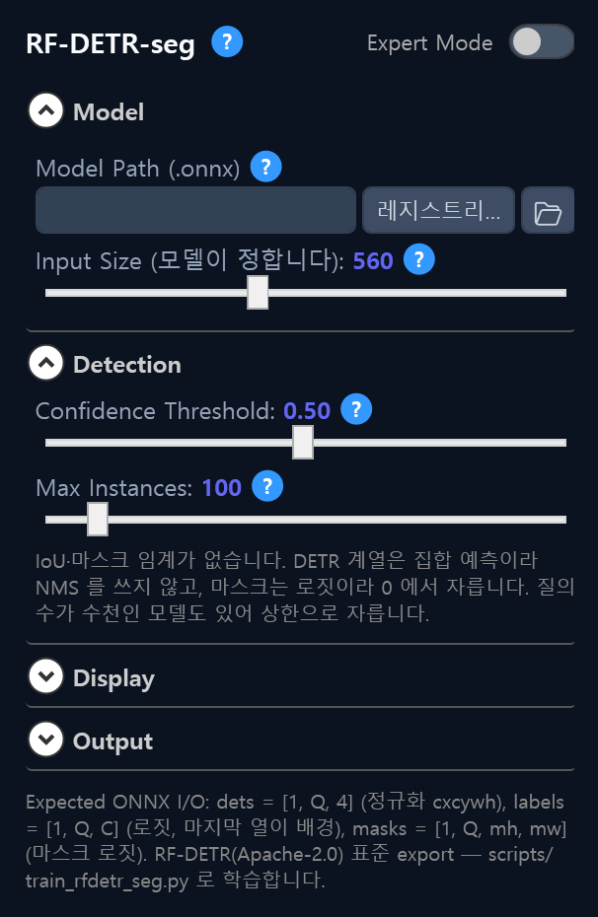
그림. RF-DETR-seg 도구 설정 — Model Path 의 [레지스트리…] 버튼 · Input Size(모델이 정함) · Confidence Threshold · Max Instances (IoU·마스크 임계 없음)
- 파일 직접 지정 — 폴더 아이콘으로 이 PC 의 .onnx 파일을 고릅니다. 모델을 바꾸려면 파일을 PC 마다 복사해야 합니다.
- [레지스트리…] 로 참조 지정 — MLOps 모델 레지스트리에서 모델 계열과 단계(운영 · 스테이징 · 특정 버전)를 고르면 Model Path 에 model://… 참조가 들어갑니다. 레시피는 "이 모델의 운영 버전" 이라고만 적고, 실제 파일은 레시피를 열 때 이 PC 가 레지스트리에서 받아 캐시에 둡니다. MLOps 쪽에서 새 버전을 승격하거나 되돌리면 라인 PC 는 다음 레시피 로드 때 따라옵니다 — 파일을 복사할 일이 없습니다. 검사 중에는 네트워크를 쓰지 않으며, 서버에 닿지 못해도 캐시에 있는 파일로 계속 검사합니다. 설정 마법사 2단계 고급 설정의 MLOps 서버 주소 · 라인 토큰(§3)이 필요합니다.
- Detection 도구 — D-FINE(기본 학습 백본) 과 YOLO 모델 파일을 열 때 자동으로 판별합니다. 파라미터와 조작은 두 형식이 같습니다.
- RF-DETR-seg 도구 — 인스턴스 분할 도구로, YOLO Segmentation 과 같은 일을 하지만 Ultralytics(AGPL-3.0) 의존이 없는 대안입니다. Input Size 는 모델을 열면 ONNX 가 정한 값으로 자동 설정되고 칸이 잠깁니다 (모델마다 배수가 달라 손으로 맞추면 안 됩니다). Confidence Threshold 와 Max Instances(점수 순 상한)만 조정하며, IoU · 마스크 임계는 없습니다(집합 예측이라 NMS 를 쓰지 않음). 결과는 인스턴스별 클래스 · 점수 · 박스 · 마스크 픽셀 수이고, 0 건 검출은 NG 입니다(§5.6 판정 규칙과 동일). 학습은 별책 §2 의 train_rfdetr_seg.py 로 합니다.
모델 참조와 검사 이력: 참조로 지정한 모델은 검사 결과와 함께 "어느 모델 버전이 판정했는지" 가 Web 생산 이력에 기록되어, MLOps 라인 모니터링이 모델 버전별 불량률을 집계합니다.

6. AI 학습 도구 (별책 · 선택 구성 요소)
딥러닝 검사 도구(§5 의 Deep Learning 카테고리)에 쓰는 모델 파일(ONNX)은 AI 학습 도구 (VMS.DeepLearning)로 만듭니다. 제품 사진을 모아 정답을 표시(라벨링)하고 학습을 실행해 모델 파일을 만드는 별도 프로그램으로, 설치 파일의 "설치 구성 선택" 화면에서 AI 학습 도구 포함을 체크한 PC(파이썬과 NVIDIA GPU 가 있는 학습용 PC)에만 설치됩니다. 이 체크는 기본으로 해제되어 있습니다 — 라벨링과 학습은 MLOps 플랫폼(웹 라벨링 · 학습 워커)에서 하는 것이 기본이고, MLOps 서버 없이 이 PC 에서 직접 학습해야 하는 현장만 체크합니다. 이미 설치된 PC 를 업그레이드할 때는 이전 선택이 그대로 유지됩니다. 검사만 수행하는 PC 에는 필요하지 않으며, 설치되지 않은 PC 에서는 비전 설정 Tools 메뉴에 Deep Learning 항목이 표시되지 않습니다.
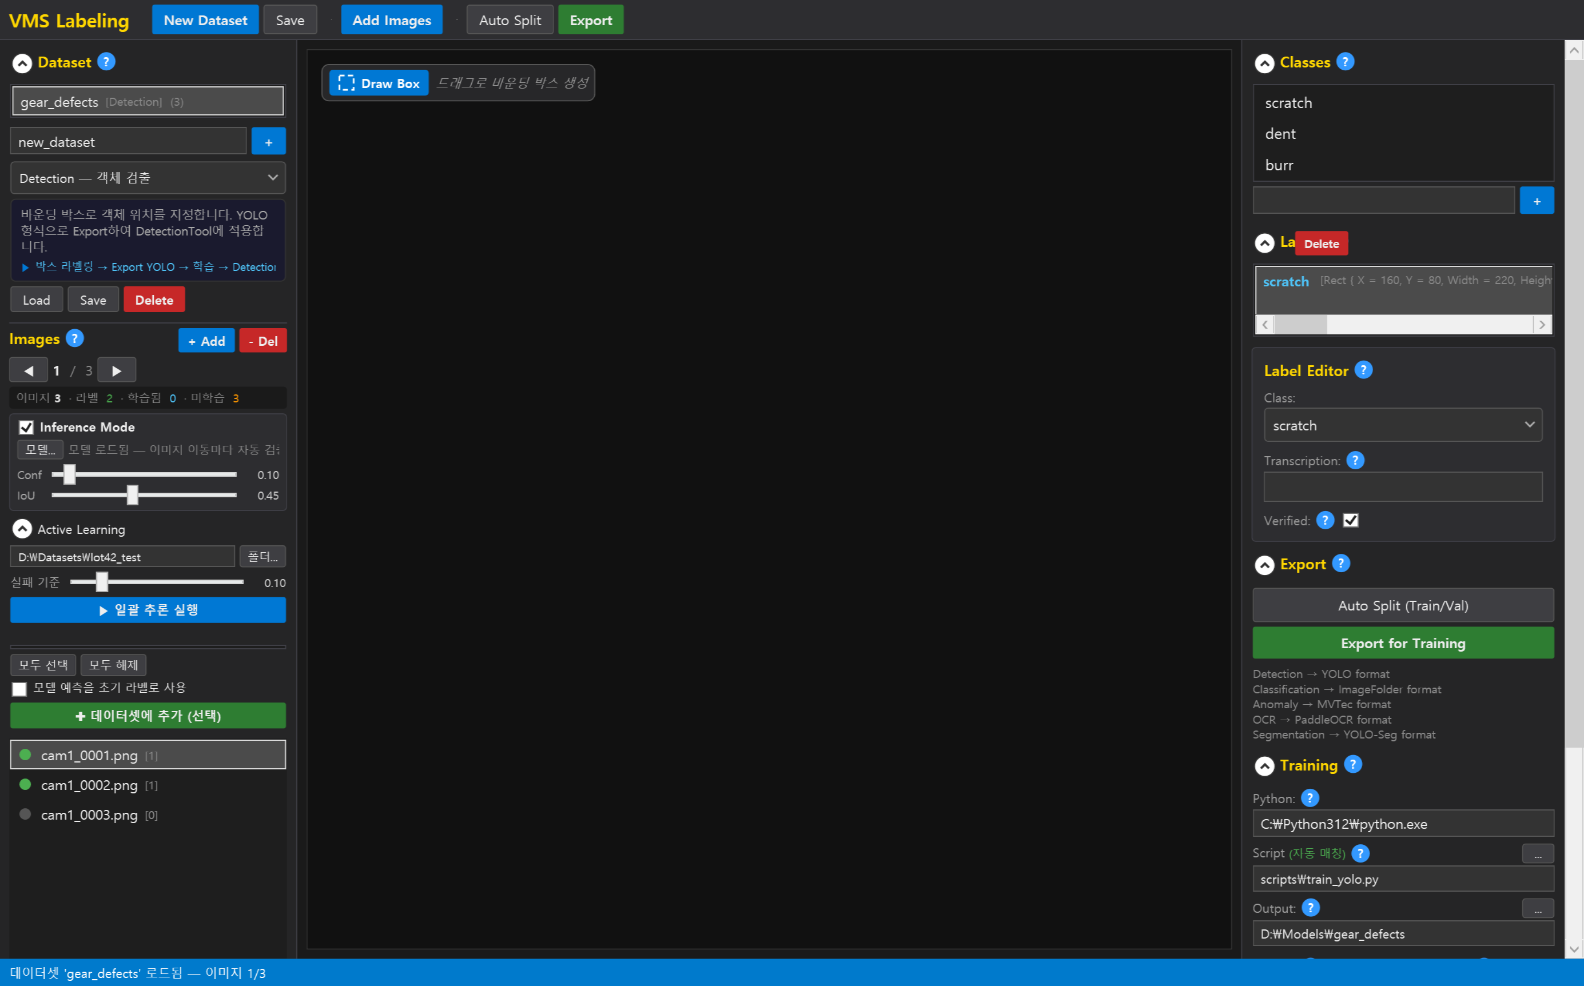
그림. AI 학습 도구(VMS.DeepLearning) 화면 — 사용 방법은 별책 「BODA VMS AI 학습 도구 매뉴얼」 참조
사용 방법(데이터셋 만들기 → 라벨링 → 학습 → 모델 파일 내보내기)과 학습 환경 준비는 별책 「BODA VMS AI 학습 도구 매뉴얼」(BODA-VMS-AI-Tools-Manual.html)을 참고하세요. 만들어진 모델 파일을 비전 설정의 Detection / Classify / Anomaly / YOLO-seg / OCR 도구에 지정하는 방법은 §5 에 있습니다.
참고: 모델 파일은 AI 학습 도구 외의 방법으로 만든 ONNX 도 쓸 수 있습니다. 도구별 입력 규약은 §5 각 도구의 도움말(?) 에 적혀 있습니다.

4.9 관리자 도구 다이얼로그 (Admin 전용)
헤더의 User Management 아이콘과 Admin Tools(⋮) 드롭다운에서 실행되는 관리자 전용 다이얼로그입니다 (Admin 권한 로그인 시에만 표시). 각 그림 아래에 화면의 주요 컨트롤과 역할을 정리했습니다.
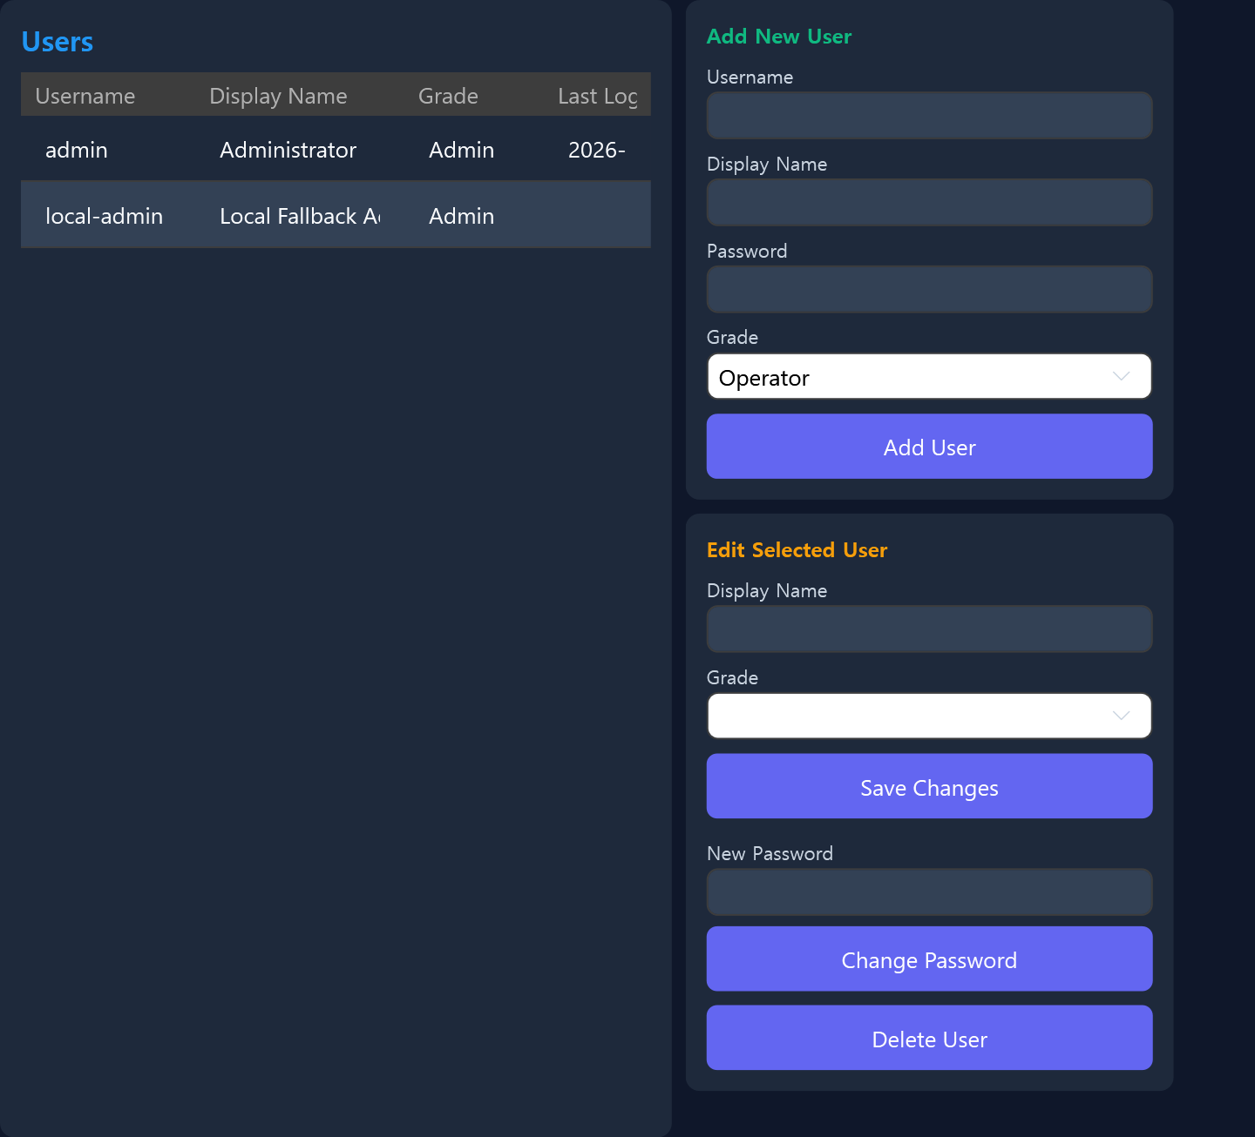
그림. User Management — 사용자 계정·권한(UserGrade) 관리
- Users 목록 — 등록된 계정을 표로 표시(Username / Display Name / Grade / Last Login). 행을 선택하면 우측 [Edit Selected User] 패널에 값이 채워진다.
- Add New User — Username·Display Name·Password 입력, Grade 콤보(권한 등급) 선택 후 [Add User] 로 신규 계정을 추가한다.
- Edit Selected User — 선택한 사용자의 Display Name·Grade 를 수정하고 [Save Changes] 로 저장한다.
- New Password + [Change Password] — 선택 사용자의 비밀번호를 재설정한다.
- [Delete User] — 선택한 사용자 계정을 삭제한다.
- 하단 상태 메시지 — 추가/저장/삭제 등 작업 결과를 표시한다.
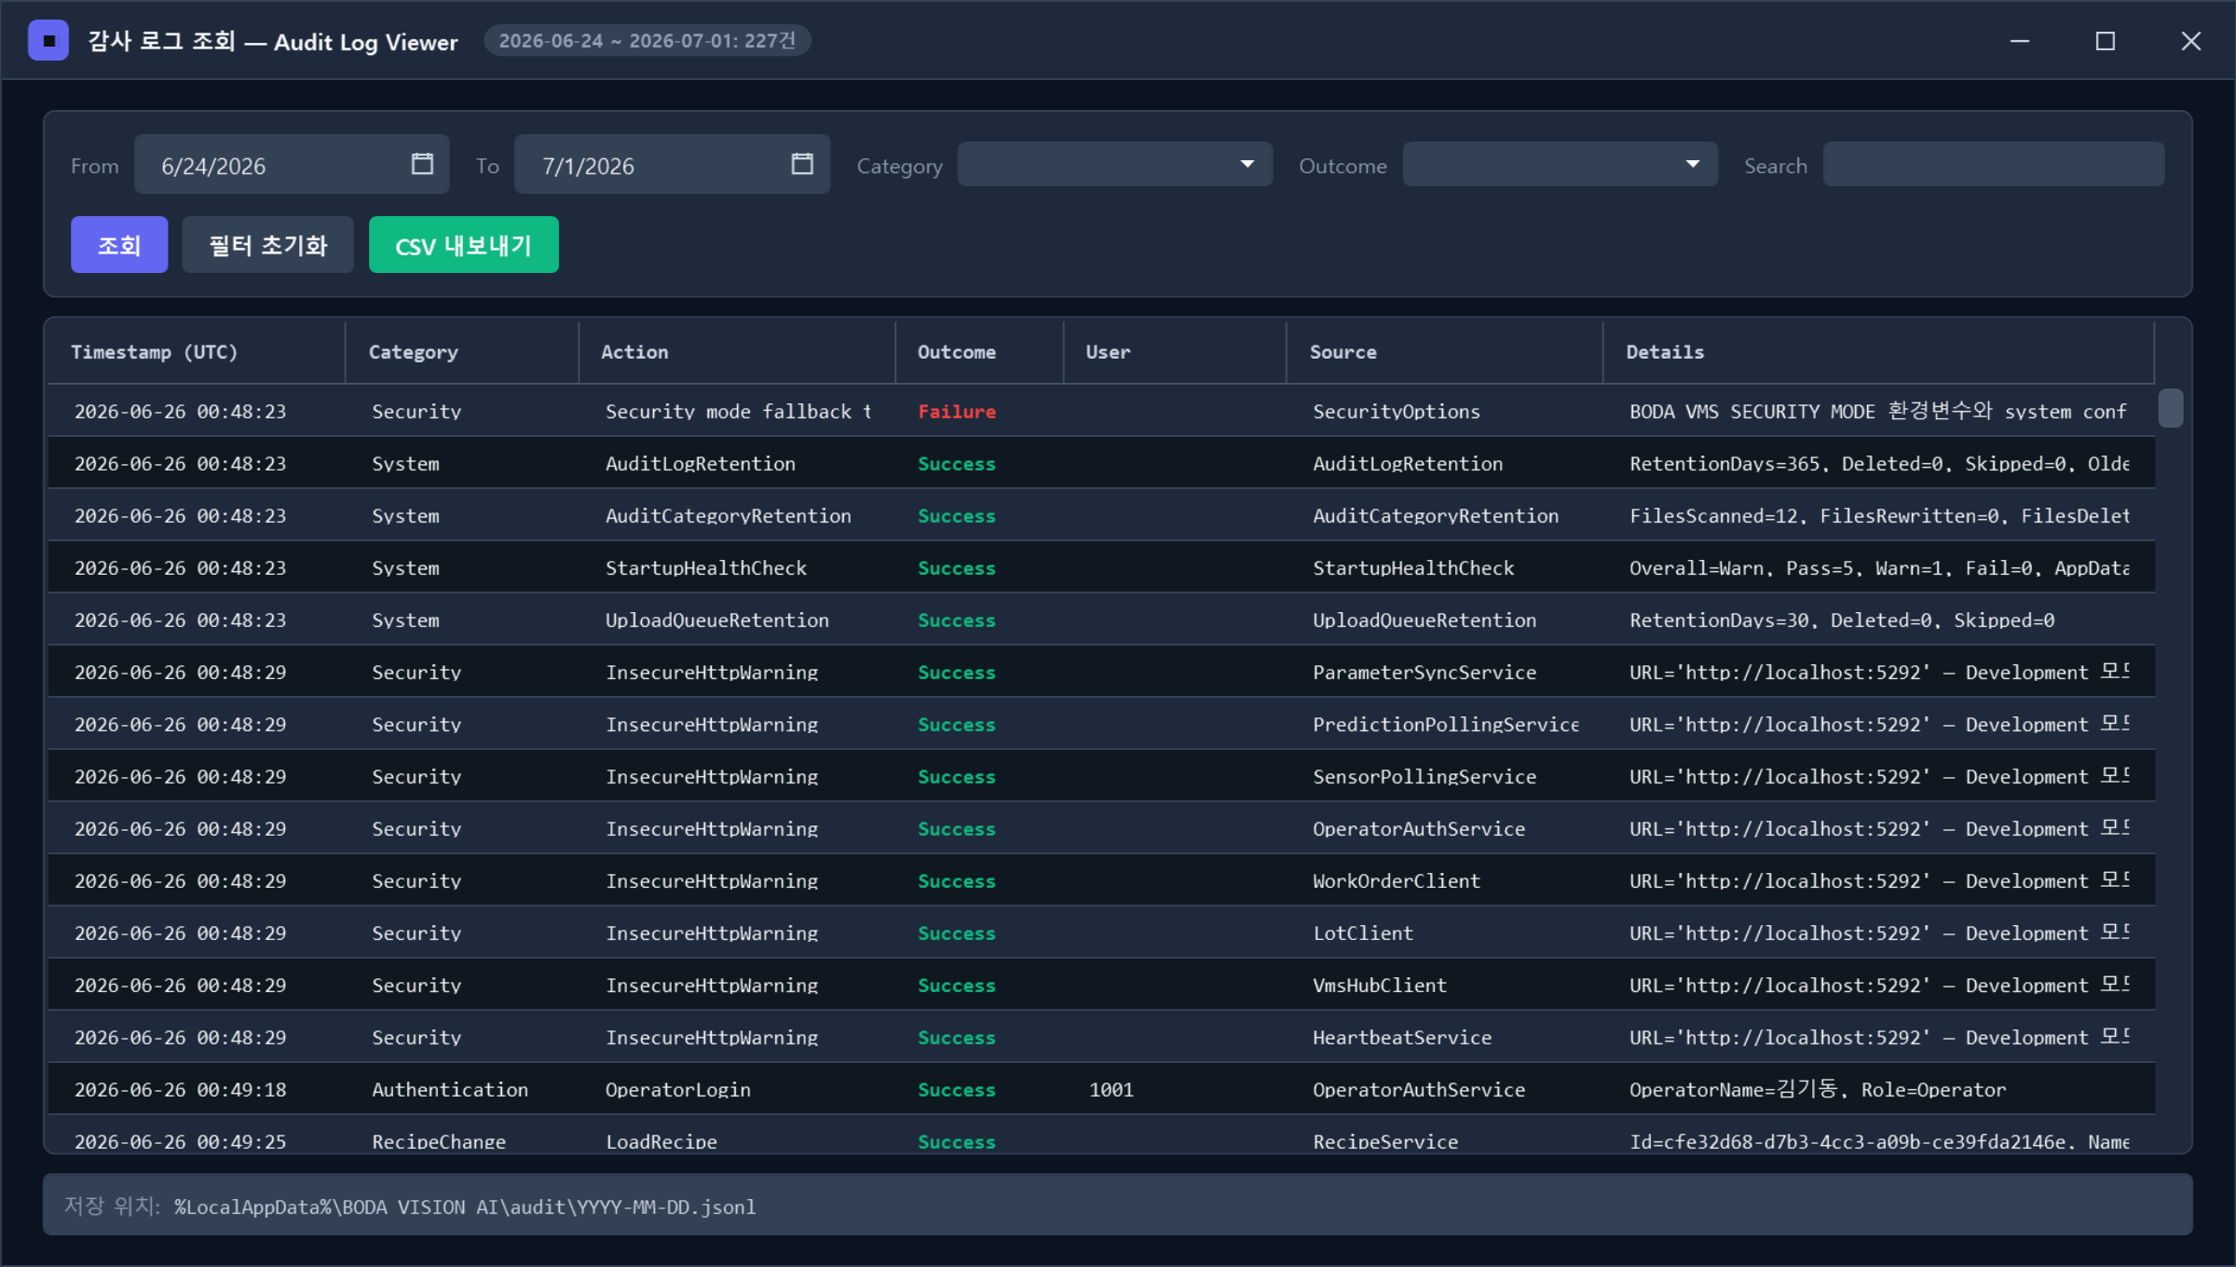
그림. Audit Log Viewer — 감사 로그 조회(카테고리/기간 필터)
- 상단 상태 — 현재 조회 기간과 결과 건수(예: 2026-06-05 ~ 2026-06-12: 331건).
- 필터 바 — From / To 날짜, Category(감사 카테고리, 비우면 전체), Outcome(Success / Failure / Denied, 비우면 전체), Search(Action·User·Source·Details 텍스트 검색).
- 버튼 — [조회] 필터 적용 · [필터 초기화] 조건 리셋 · [CSV 내보내기] 현재 결과를 CSV 파일로 저장.
- 결과 그리드 — Timestamp(UTC) / Category / Action / Outcome / User / Source / Details. Outcome 은 성공(초록)·실패(빨강)·거부(주황)로 색상 구분된다.
- 하단 — 원본 로그 저장 위치(%LocalAppData%\BODA VISION AI\audit\YYYY-MM-DD.jsonl) 안내.
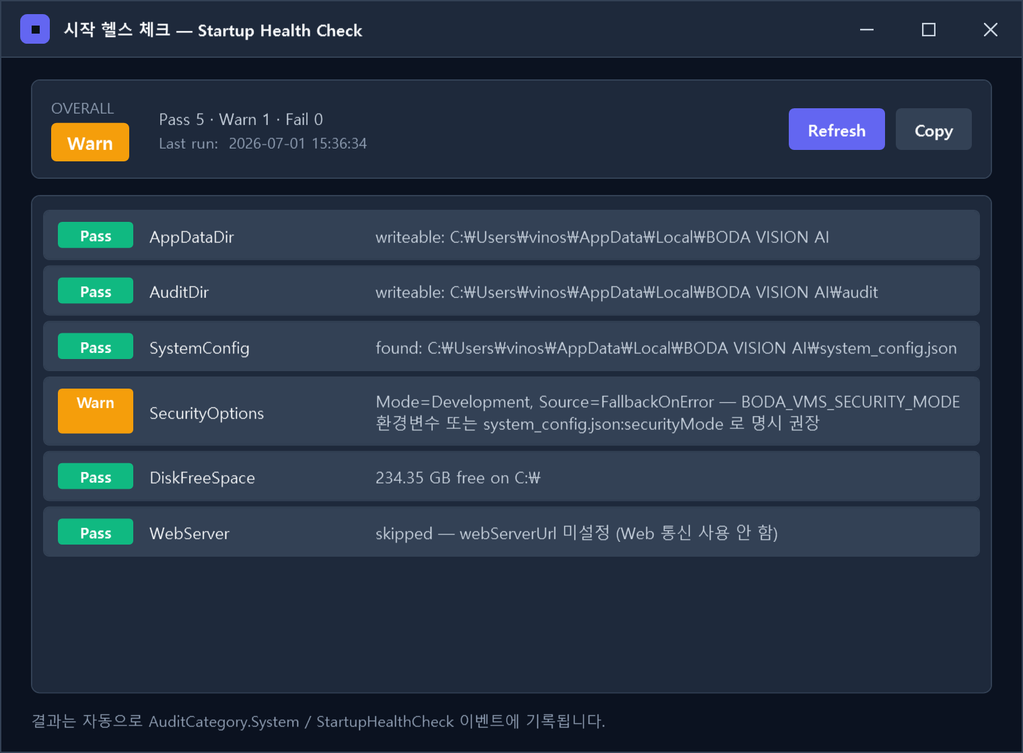
그림. Health Check — 시스템 상태 점검
- 요약 카드 — OVERALL 종합 상태 배지(Pass 초록 / Warn 주황 / Fail 빨강), 요약 문구, 마지막 점검 시각(Last run).
- [Refresh] — 점검을 다시 실행한다. [Copy] — 점검 결과 전체를 클립보드로 복사한다.
- 항목 목록 — 점검 항목마다 상태 배지(Pass / Warn / Fail) + 항목명 + 상세 메시지를 한 줄씩 표시한다.
- 하단 — 결과는 System / StartupHealthCheck 감사 이벤트로 자동 기록된다.
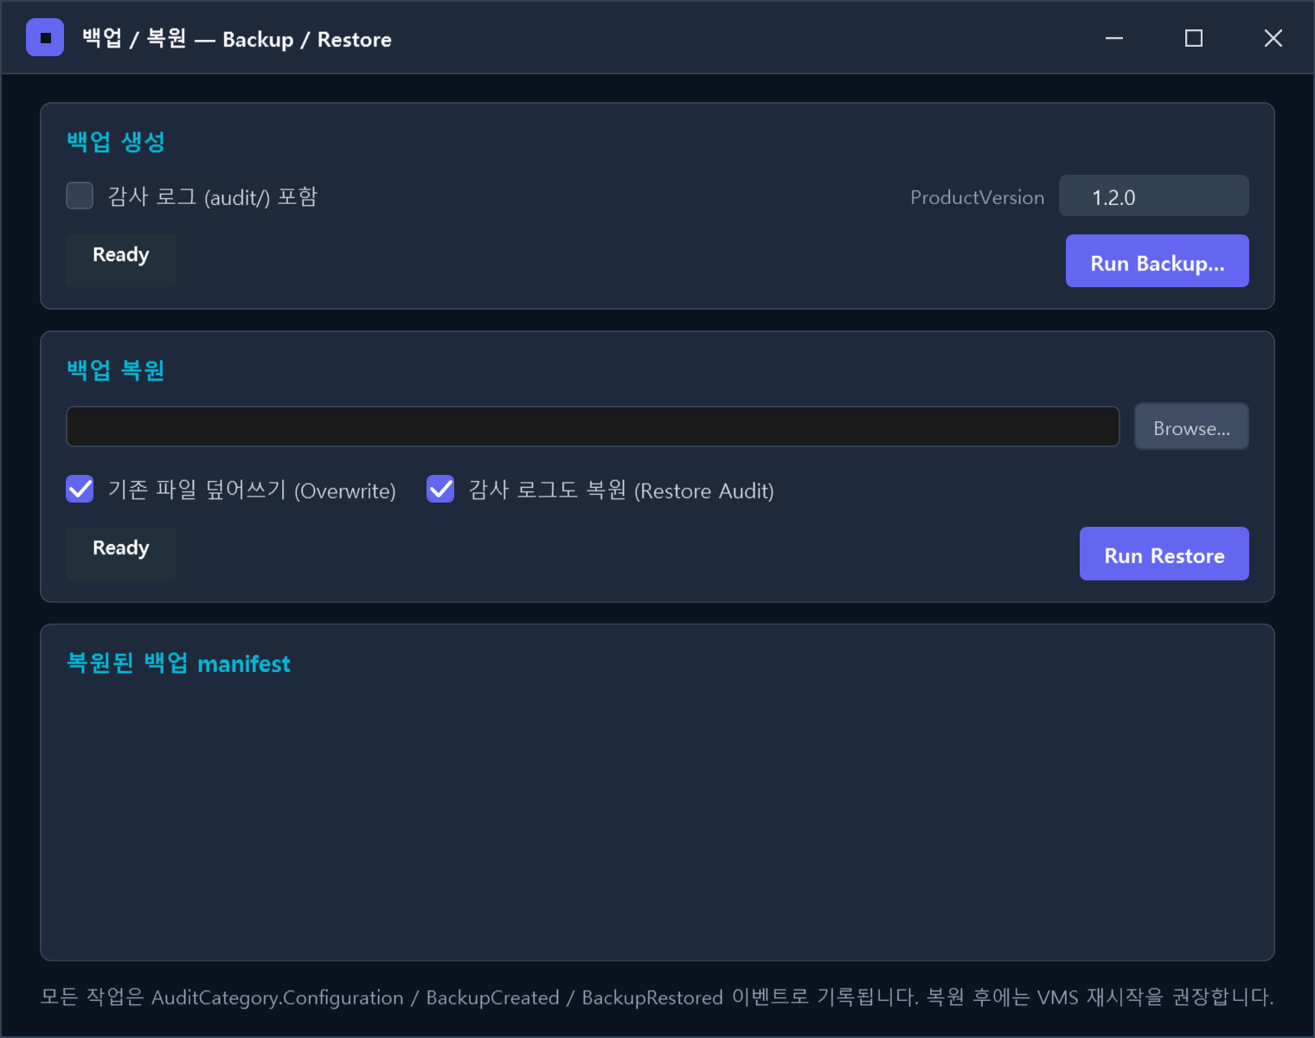
그림. Backup / Restore — 데이터 백업 및 복원
- 백업 생성 — [감사 로그(audit/) 포함] 체크, ProductVersion(manifest 기록용) 입력, 상태 배지와 최근 백업 요약, [Run Backup...](저장 경로 지정 후 백업 실행).
- 백업 복원 — 복원할 파일 경로(읽기 전용) + [Browse...], [기존 파일 덮어쓰기]·[감사 로그도 복원] 체크, 상태 배지와 최근 복원 요약, [Run Restore].
- 복원된 백업 manifest — 복원한 백업의 manifest(생성 시각·버전·포함 항목) 요약을 표시한다.
- 하단 — 모든 작업은 Configuration / BackupCreated·BackupRestored 감사 이벤트로 기록되며, 복원 후에는 VMS 재시작을 권장한다.
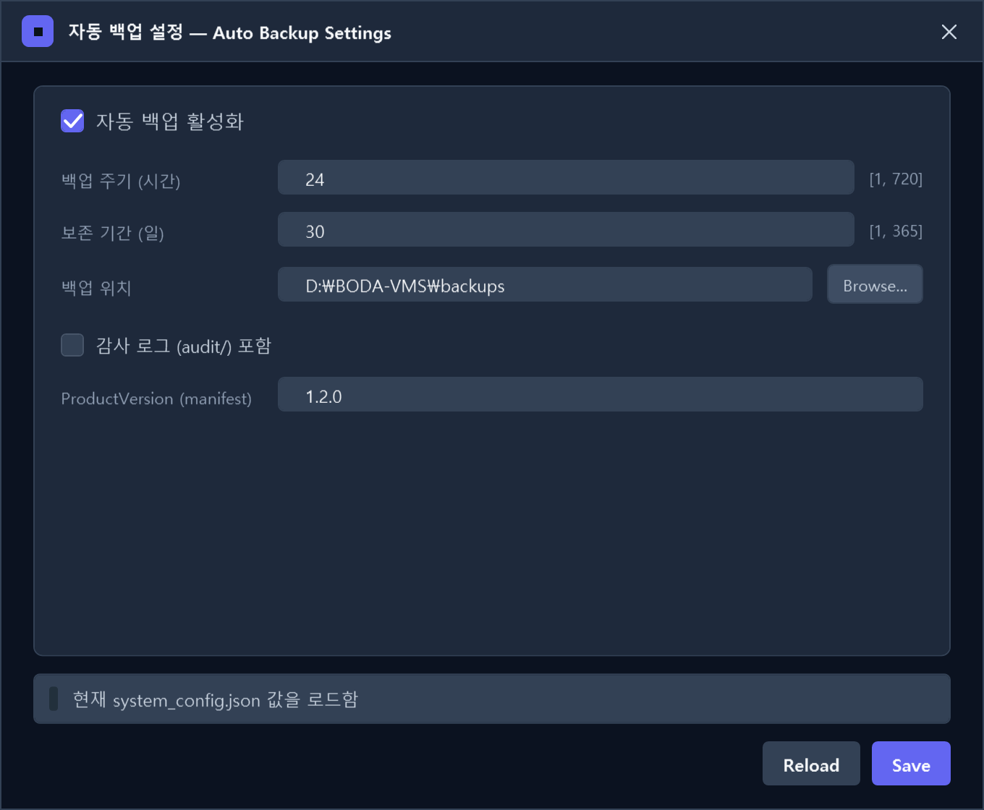
그림. Auto Backup Settings — 자동 백업 정책
- [자동 백업 활성화] — 주기적 자동 백업 사용 여부.
- 백업 주기(시간) [1–720] · 보존 기간(일) [1–365] — 자동 백업 실행 간격과 오래된 백업 삭제 기준.
- 백업 위치 + [Browse...] — 저장 폴더(비우면 %LocalAppData%\BODA VISION AI\backups).
- [감사 로그(audit/) 포함] — 자동 백업에 감사 로그 포함 여부(보통 끔; 감사 보존은 별도 정책).
- ProductVersion(manifest) — 백업 manifest 에 기록할 제품 버전.
- 하단 상태 표시줄 · [Reload](디스크 저장값 다시 읽기) · [Save](변경 저장).
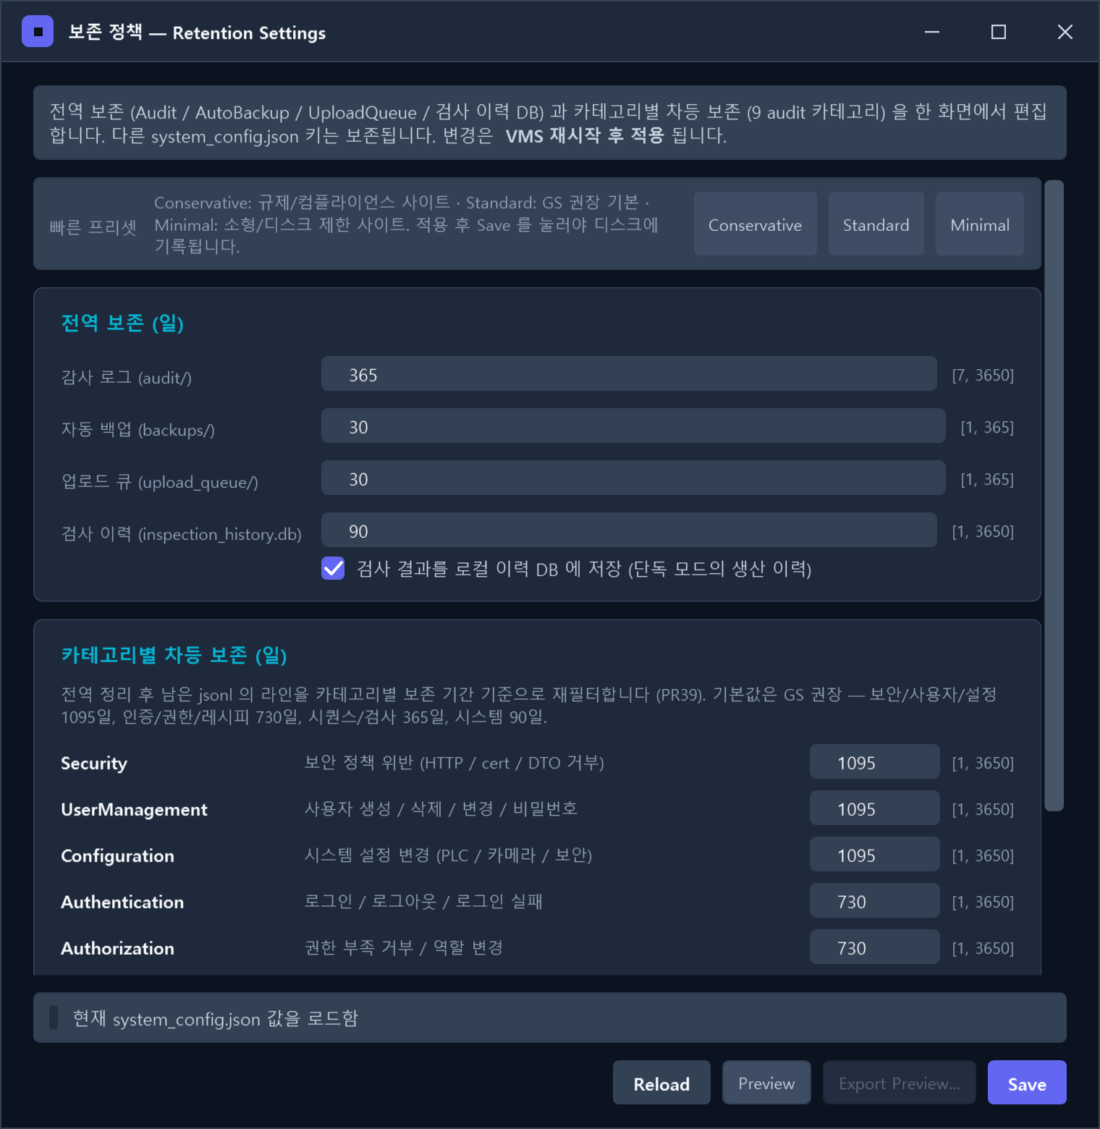
그림. Retention Settings — 데이터 보존 정책(감사/백업/업로드 큐/검사 이력 + 카테고리별)
- 빠른 프리셋 — [Conservative](규제 사이트) / [Standard](GS 권장 기본) / [Minimal](디스크 제한 사이트) 로 값을 일괄 채운다(적용 후 Save 필요). 검사 이력 보존일도 함께 채워진다(365 / 90 / 30).
- 전역 보존(일) — 감사 로그(audit/) · 자동 백업(backups/) · 업로드 큐(upload_queue/) · 검사 이력(inspection_history.db) 각각의 보존 기간. 입력란 옆에 허용 범위를 표시한다.
- [검사 결과를 로컬 이력 DB 에 저장] — 검사 이력 파일 저장 켜기/끄기(기본 켜짐). 끄면 메인 화면 [전체 이력] 버튼이 비활성이 되며, 변경은 VMS 재시작 후 적용된다.
- 카테고리별 차등 보존(일) — 9개 audit 카테고리별로 보존 기간을 별도 지정(전역 정리 후 재필터). 기본값은 GS 권장(보안/사용자/설정 1095일, 인증/권한/레시피 730일, 시퀀스/검사 365일, 시스템 90일).
- 적용 미리보기 — [Preview] 를 누르면 dry-run(실제 삭제 없음) 결과 요약이 표시되고(검사 이력은 삭제 예정 건수) [Export Preview...] 로 CSV 저장이 가능하다.
- 하단 — 상태 표시줄 · [Reload] · [Preview] · [Export Preview...] · [Save]. 변경은 VMS 재시작 후 적용된다.
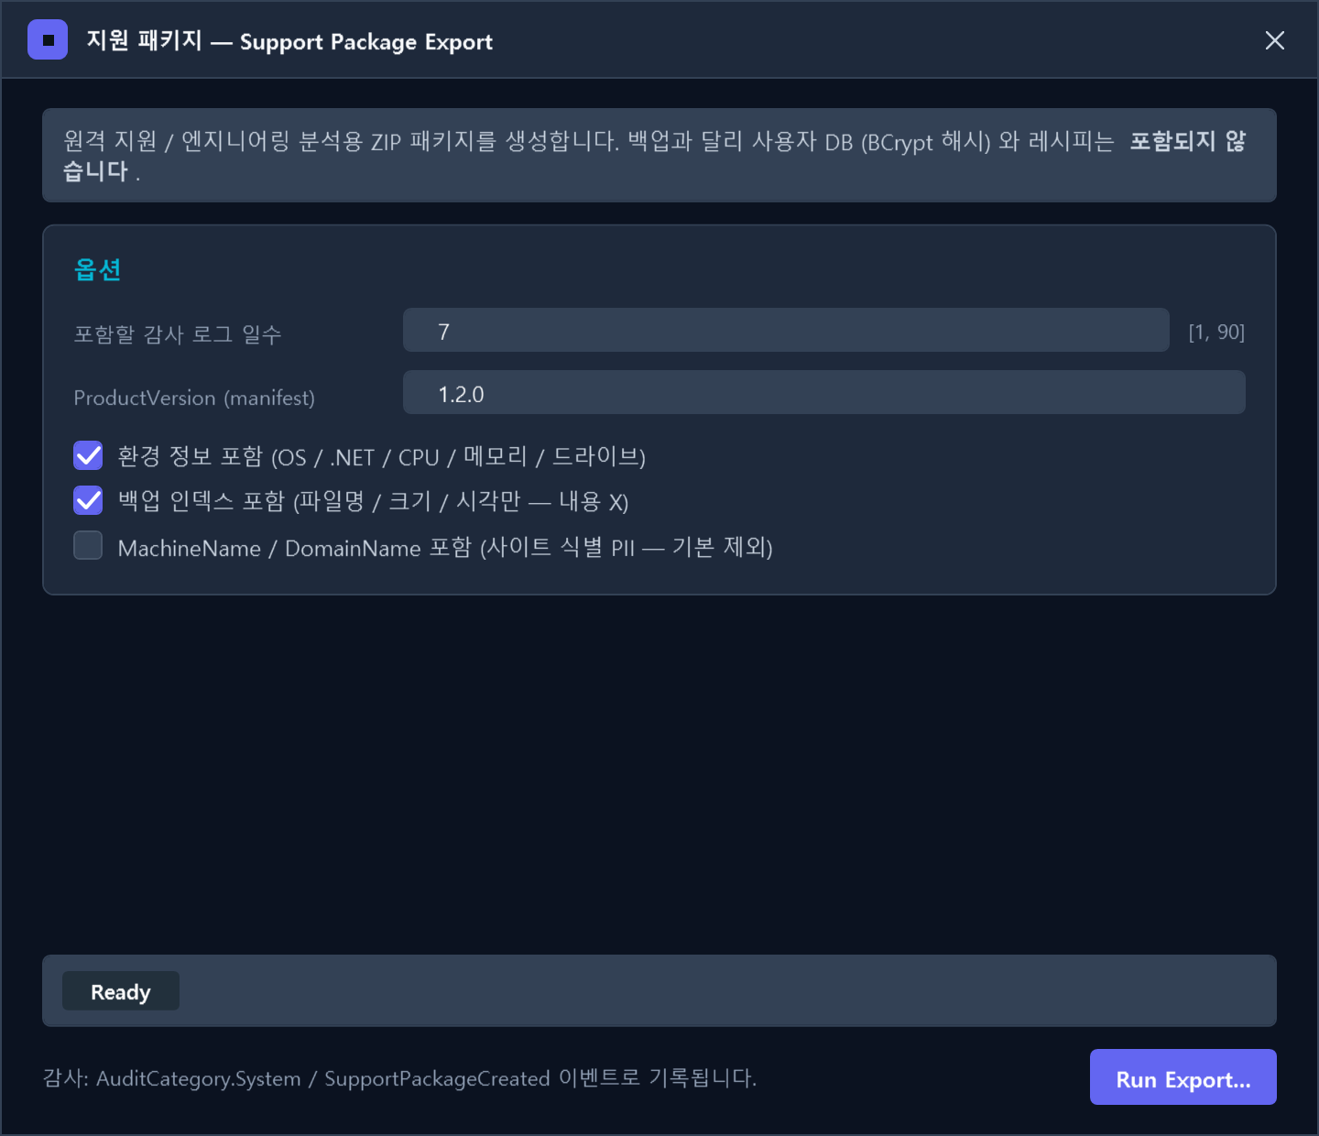
그림. Support Package — 원격 지원용 진단 패키지 생성
- 안내 — 원격 지원/분석용 ZIP 을 생성한다. 백업과 달리 사용자 DB(BCrypt 해시)와 레시피는 포함되지 않는다.
- 포함할 감사 로그 일수 [1–90] · ProductVersion(manifest) — 패키지에 담을 감사 로그 범위와 기록 버전.
- [환경 정보 포함] — OS / .NET / CPU / 메모리 / 드라이브 정보 포함.
- [백업 인덱스 포함] — 백업 파일명·크기·시각 등 메타데이터만 포함(내용 제외).
- [MachineName / DomainName 포함] — 사이트 식별 PII 로 기본 제외.
- 상태 배지 + 요약 · [Run Export...](ZIP 생성). 작업은 System / SupportPackageCreated 감사 이벤트로 기록된다.

7. 생산 관리 웹 (BODA.VMS.Web)
⚙ 이 장은 관리 화면(Web)을 사용하는 관리자·반장용입니다. 현장에서 검사만 수행하는 작업자는 읽지 않아도 됩니다.
아래 그림은 BODA.VMS.Web 관리 화면입니다(관리자 로그인 기준).
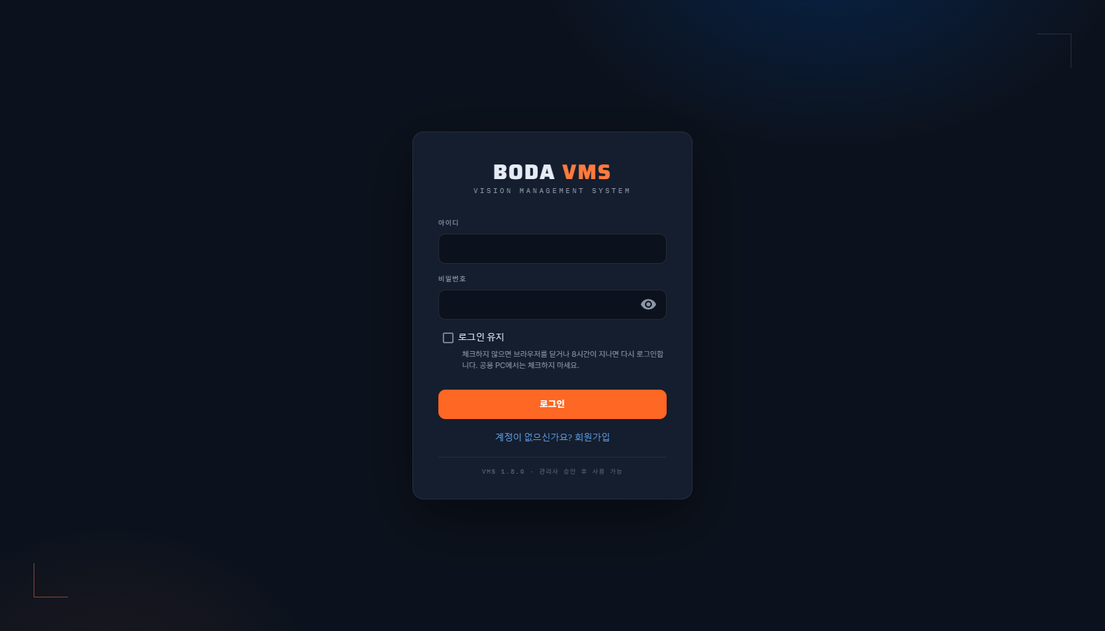
그림 4-0. Web 로그인 — 아이디 / 비밀번호 / 로그인 유지 체크박스(기본 해제)
BODA.VMS.Web 은 별도 프로그램 설치 없이 브라우저로 접속해서 사용합니다. 주소창에 https://<서버IP>:7144 를 입력하세요. 화면 왼쪽에는 메뉴 목록이, 위쪽 막대에는 언어 전환 · 알림 종 · 로그인 사용자 표시가 있습니다.

7.1 로그인 / 회원가입
- 접속하면 로그인 화면이 표시됩니다. 사용자 이름과 비밀번호를 입력합니다.
- 계정이 없으면 회원가입을 먼저 합니다. 가장 처음 가입한 사용자는 자동으로 관리자(Admin)가 되고, 그 이후에 가입한 사용자는 "승인 대기" 상태가 되어 기존 관리자가 승인해 주어야 로그인할 수 있습니다.
- 로그인 유지 체크박스를 켜면 브라우저를 닫아도 로그인이 유지됩니다 (자동 연장, 처음 로그인한 날로부터 최대 30일). 체크하지 않으면 브라우저를 닫거나 8시간이 지나면 다시 로그인합니다. 여러 사람이 쓰는 PC 에서는 체크하지 마세요. 로그아웃은 우측 상단 사용자 메뉴에서 합니다.
어느 PC 에서 켜고, 어느 PC 에서 끌까.
- 안돈 보드를 벽걸이 모니터에 계속 띄워 두는 PC — 켭니다. 끄면 브라우저를 닫았다 켤 때마다 다시 로그인해야 해서, 아침에 전원을 넣으면 현황판 대신 로그인 화면이 떠 있게 됩니다.
- 사무실·현장의 공용 PC — 끕니다(기본값). 자리를 뜬 뒤 다른 사람이 그 계정으로 들어가지 못하게 하려는 것이 이 설정의 본래 목적입니다.

가입 승인과 사용자 관리 (관리자)
- 새 가입 신청이 들어오면 관리자 화면의 알림 종에 알림이 표시되어 놓치지 않습니다.
- 승인하려면 사이드 메뉴 System 그룹의 사용자 승인 페이지를 열어 "승인 대기" 목록에서 승인 또는 거절합니다.
- 같은 페이지에서 기존 사용자의 역할 변경(예: User → Admin)과 사용자 삭제도 할 수 있습니다. 삭제는 되돌릴 수 없으니 확인 창에서 한 번 더 확인합니다.

7.2 사이드 메뉴 구조
왼쪽 사이드 메뉴는 업무 성격별로 다음과 같이 묶여 있습니다:
그룹 | 페이지
Monitoring | Dashboard / Andon Board / Alarms / Production History
Production | Work Orders / Products / Operators
Quality | Inspection Items(검사 항목) / Quality Analysis / SPC / Defect Codes / 교대 리포트 / PDF 리포트
Equipment | Clients(라인) / OEE / 설비 신뢰성 / Maintenance / 불량률 예측
System 관리자 전용 | Shifts / 사용자 승인 / Audit Logs / SW 라이선스 / 시스템 설정

검사 항목(Inspection Items)은 Quality 그룹에 있습니다. 검사 기준값은 품질 기준 정보이므로 일반 사용자(User)도 조회할 수 있고, 추가/수정/삭제는 관리자(Admin)만 할 수 있습니다. 로그인하지 않은 사용자에게는 보이지 않습니다.

모든 화면에 공통으로 적용되는 동작
- 권한이 없으면 "권한이 없다" 고 알려 줍니다. 예전에는 로그인 화면이 떠서 비밀번호를 다시 넣게 되고, 성공해도 같은 화면이 반복돼 이유를 알 수 없었습니다. 이제 로그인이 필요한 경우와 권한이 모자란 경우를 구분해 안내합니다.
- 목록이 잘리면 그 사실을 표시합니다. 작업자 세션 · 보전 이력처럼 한 번에 200건까지만 가져오는 목록은, 더 있는데 잘린 경우 화면에 그렇게 적힙니다 — 보이는 것이 전부라고 오해하지 않도록 한 것입니다.
- 중복은 이유와 함께 거절합니다. 제품 코드 · 사번 · 교대 이름 · 불량 코드를 이미 있는 값으로 고치면 "서버 오류" 가 아니라 무엇이 겹쳤는지 알려 줍니다.
- 화면 확대가 가능합니다. Ctrl + 마우스 휠로 키울 수 있습니다. 현장 조도나 모니터와의 거리 때문에 작은 글씨가 안 보일 때 쓰세요.

7.3 Dashboard
공장 전체 현황을 한 화면에 보여주는 상황판입니다. 전체 라인 수, 합격률(Pass Rate), 불량(NG) 비율, 진행 중인 작업지시, 최근 알람이 카드로 표시됩니다. 검사 결과가 들어올 때마다 새로 고침 없이 자동으로 갱신됩니다.
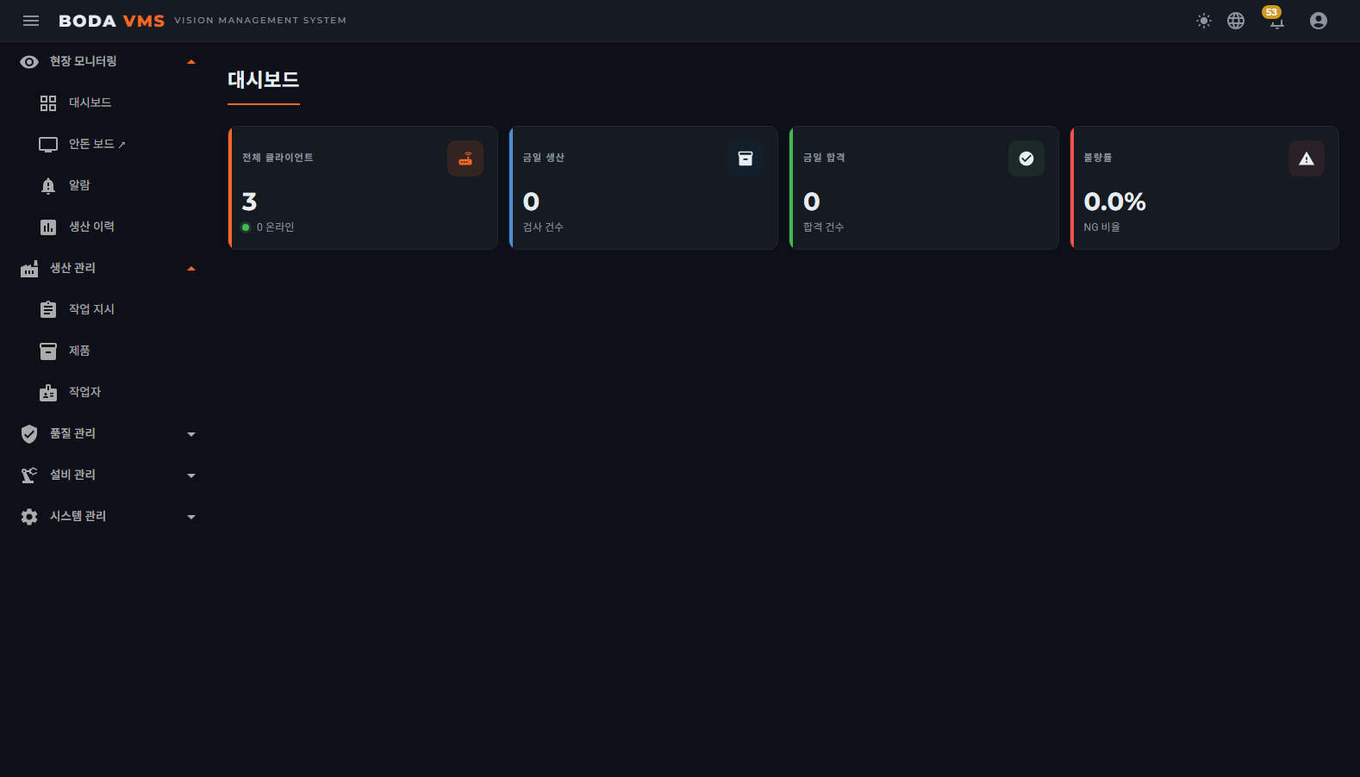
그림. Dashboard — 현장 KPI(전체 클라이언트/금일 생산·합격/불량률) + 사이드 메뉴

7.4 Andon Board
모든 라인의 실시간 상태를 카드로 나란히 보여주는 현황판입니다. 각 라인 카드에는 라인 이름, 현재 로그인한 작업자, 작업지시 진행률, 알람 개수가 표시됩니다. 알람 개수를 클릭하면 해당 라인으로 추려진 Alarms 페이지로 이동합니다.

여는 방법
- 메뉴에서 Monitoring → Andon Board 를 고르면 새 창(탭)으로 열립니다. 보고 있던 화면을 그대로 두고 현황판만 따로 띄우기 위해서입니다. 대시보드 오른쪽 위 전체 보기 링크도 같은 방식입니다.
- 새 창에도 로그인이 그대로 따라갑니다 — 다시 로그인할 필요가 없습니다. 브라우저에서 팝업을 막아 둔 경우에는 새 창 대신 보던 창에서 열립니다.
- 주소를 직접 입력하거나 즐겨찾기로 들어와 로그인 화면이 나오면, 로그인한 뒤 안돈 보드로 바로 이어집니다(대시보드로 돌아가지 않습니다).
벽걸이 모니터에 계속 띄워 두는 PC 는 로그인할 때 "로그인 유지" 를 켜 두세요 (§7.1). 그래야 브라우저를 껐다 켜도 현황판이 바로 뜹니다.

7.5 Alarms
발생한 알람을 모아 보고 처리하는 화면입니다. 라인, 처리 상태(New / Ack / Resolved), 심각도, 기간으로 추려 볼 수 있고, 새 알람은 새로 고침 없이 목록에 즉시 나타납니다.
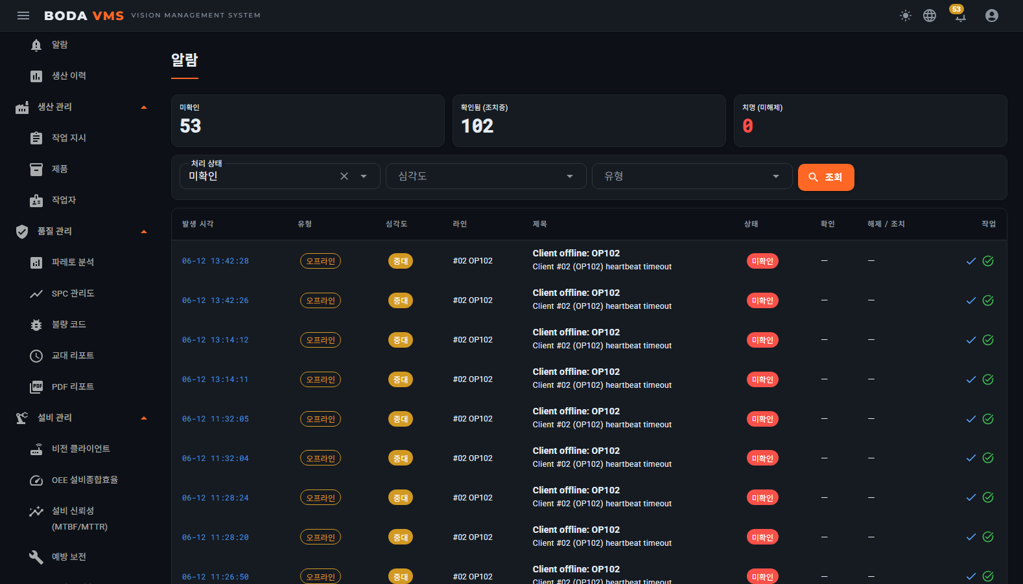
그림. Alarms — 알람 목록

처리 방법
- Acknowledge(확인) — "알람을 봤다"는 표시입니다. 확인하면 알림 종의 미확인 개수에서 빠집니다.
- Resolve(해제) — 원인을 조치한 뒤 사유를 입력하고 알람을 종결합니다.

7.6 Production History
모든 검사 이력을 조회하는 화면입니다. 라인, 작업지시, LOT, 기간, 판정(Pass/NG)으로 추려 볼 수 있습니다.
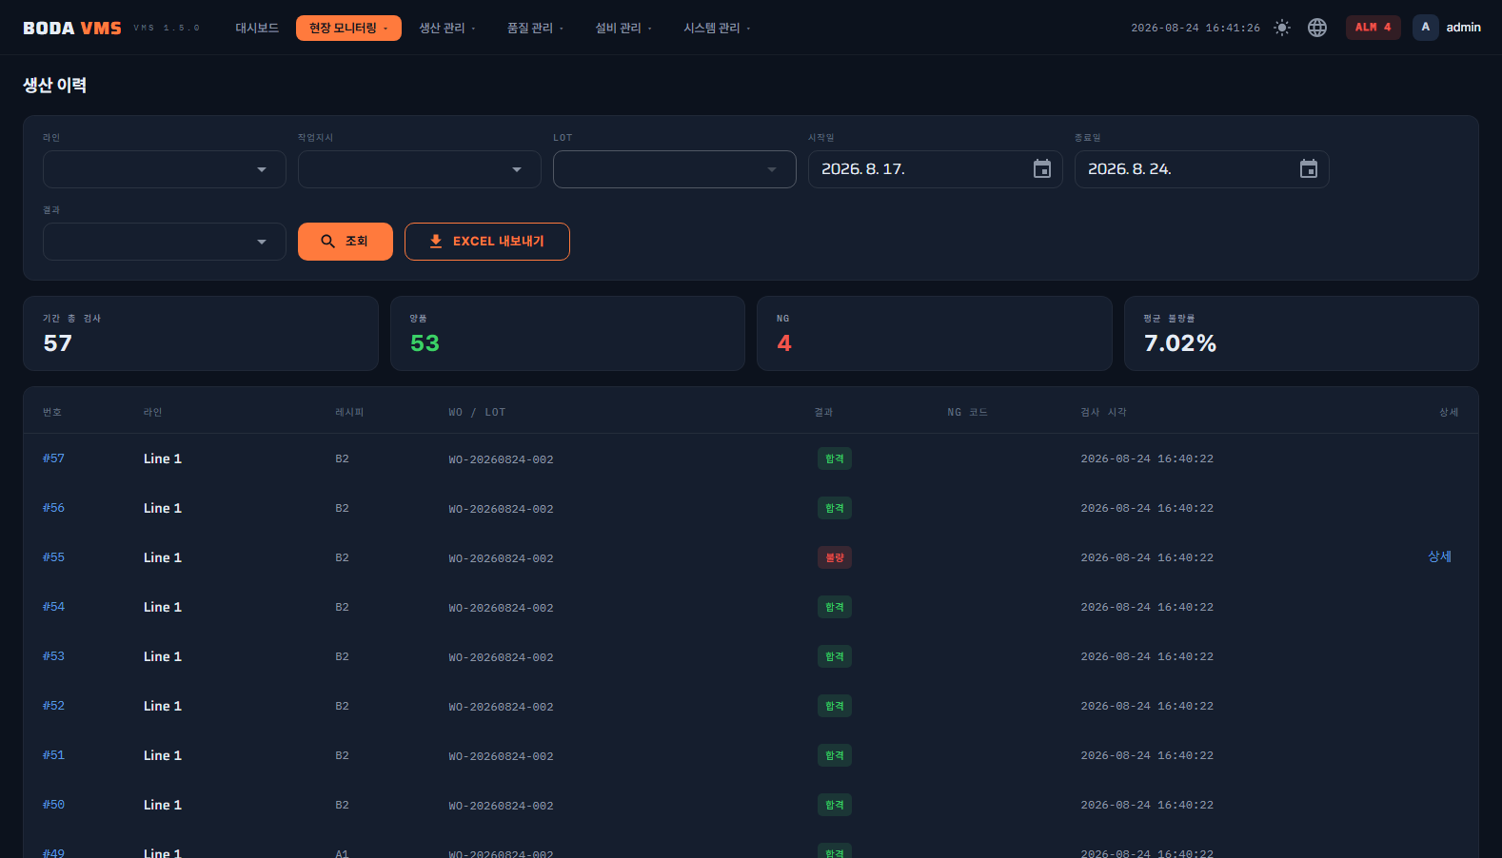
그림. Production History — 라인/작업지시/LOT/기간(같은 날짜 = 하루치)/결과 필터, 요약 카드, WO/LOT 열, Excel 내보내기
- 작업지시 · LOT 필터 — 작업지시를 먼저 고르면 LOT 콤보에 그 작업지시에서 발행된 Lot 만 나타납니다. Lot 하나를 고르면 그 묶음의 검사만 볼 수 있습니다. 필터를 비우면 전체가 표시됩니다.
- 하루치 조회 — 시작일과 종료일을 같은 날짜로 골라 그날 하루의 검사만 볼 수 있습니다. 위의 요약 카드(총 검사 / 양품 / NG / 불량률)도 함께 그 기간으로 집계됩니다.
- 검사 사진은 로그인한 사용자만 볼 수 있습니다 — 화면에서 검사를 눌러 여는 방식은 종전과 같고, 사진 주소만 알면 누구나 열리던 예전 동작이 막혔습니다.
- 목록의 WO / LOT 열에서 각 검사가 어느 작업지시 · Lot 에 속하는지 확인할 수 있습니다. 예전 버전에서 올라온 이력은 이 정보가 없어 — 로 표시되며, 작업지시/LOT 필터를 걸면 목록에서 빠집니다.
- 행을 클릭하면 상세 창이 열려 측정값, 검사 사진, 불량(NG) 코드를 확인할 수 있습니다.
- [Excel 내보내기] 버튼으로 현재 목록을 엑셀 파일로 저장할 수 있습니다 — Work Order / Lot 열도 함께 저장됩니다.
- 검사 이력은 읽기 전용입니다 — 품질 기록의 신뢰성을 위해 수정하거나 지울 수 없습니다.
Web 서버 없이 운전하는 단독 모드(§4.5)에서는 이 화면 대신 VMS 메인의 생산 이력 조회 창([전체 이력] 버튼, §4.3)을 사용합니다. Web 연동 현장에서도 그 창으로 해당 PC 에 남은 로컬 이력을 볼 수 있지만, 작업지시 · Lot 기준의 전체 이력은 이 화면이 기준입니다.

7.7 Work Orders
작업지시를 만들고 관리하는 화면입니다. 작업지시는 Planned(예정) → InProgress(진행 중) → Completed(완료) → Closed(마감) 순서로 진행됩니다.
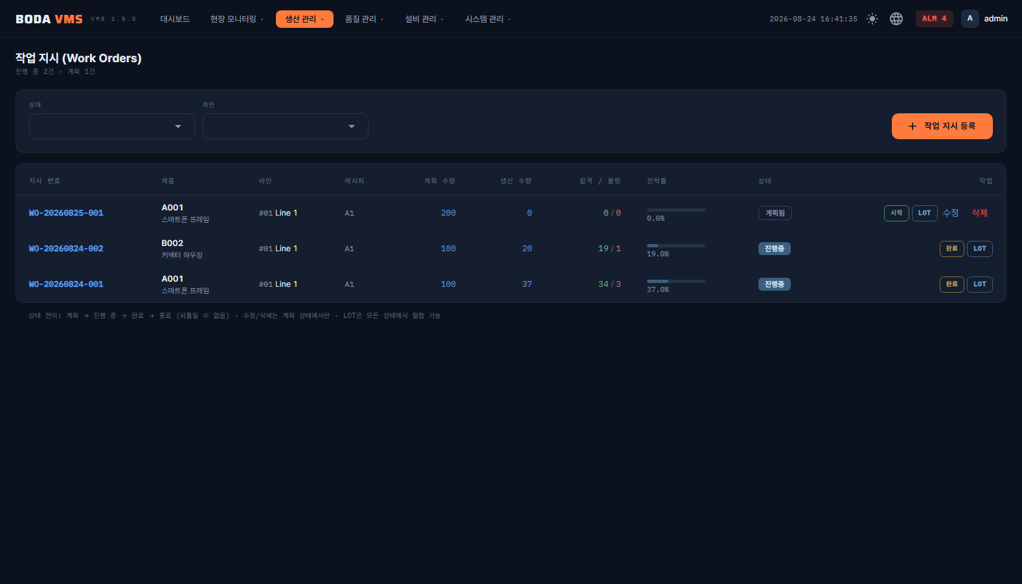
그림. Work Orders — 작업지시 목록(진척률·상태·[시작]/[완료]/[LOT] 버튼), 검사마다 실시간 갱신
- [+] 버튼으로 새 작업지시를 만듭니다 — 제품, 라인, 레시피, 계획 수량, 계획 시작 시각과 완료 기준(아래 참고)을 입력합니다.
- 작업지시 번호는 자동으로 매겨집니다 (예: WO-20260522-001).
- [Start] — 예정 상태를 진행 중으로 바꿉니다. VMS 에서 첫 검사 결과가 도착하면 자동으로도 바뀝니다.
- [Complete] — 수량이 계획 수량에 도달하면 자동으로 완료되며, 필요하면 수동으로도 완료할 수 있습니다. 수동으로 완료하면 그 라인의 VMS 도 즉시 검사를 멈추고 완료 알림 창을 표시합니다 — 현장에 따로 알릴 필요가 없습니다.
- [Close] — 완료된 작업지시를 영구 마감합니다. 마감한 뒤에는 검사 결과를 더 받지 않습니다.
- [LOT] — 이 작업지시의 생산 묶음(Lot)을 발행하고 마감합니다. 사용 방법은 §7.11 을 참고하세요.
- 실시간 갱신 — 이 화면을 열어 두면 VMS 가 검사할 때마다 생산 / 합격 / 불량 수량과 진척률이 새로 고침 없이 바로 올라가고, 계획 수량에 도달하면 상태가 즉시 "완료됨" 으로 바뀝니다.
- 생산이 시작된 뒤에는 제품 · 라인을 바꿀 수 없습니다. 이미 그 작업지시에 묶여 올라온 검사 이력과 어긋나기 때문입니다. 바꿔야 한다면 작업지시를 새로 만드세요. (수량 · 메모처럼 이력과 어긋나지 않는 항목은 계속 고칠 수 있습니다.)

완료 기준 — 총 생산 / 양품
작업지시를 만들 때 "계획 수량을 무엇으로 채울 것인지"를 고를 수 있습니다:
- 총 생산 (기본) — 판정과 무관하게 검사한 개수가 계획 수량에 도달하면 완료됩니다. "투입분을 다 검사하면 끝"인 일반적인 운영에 맞습니다.
- 양품 — 합격(OK) 수량이 계획 수량에 도달해야 완료됩니다. 불량이 나온 만큼 더 생산해서 양품 수를 채우는 운영에 씁니다. 필요할 때만 명시적으로 선택하세요.
VMS 헤더의 진행률도 선택한 기준에 맞는 수량으로 표시됩니다 — 양품 기준이면 "양품 80 / 100" 처럼 접두어가 붙습니다 (§4.2.3). 이전 버전에서 만든 작업지시는 총 생산 기준으로 동작합니다.

혼합 레시피 작업지시 (한 작업지시에 여러 레시피)
여러 제품(레시피)이 섞여 흐르는 혼류 라인을 위해, 작업지시 하나에 레시피별 계획 수량을 여러 줄로 등록할 수 있습니다:
- 작업지시 생성 창에서 레시피 + 계획 수량 줄을 필요한 만큼 추가합니다.
- VMS 의 검사 결과는 그때 사용 중인 레시피의 줄에 자동으로 집계됩니다 — 작업자가 따로 지정할 것이 없습니다.
- 모든 줄이 각자의 계획 수량에 도달하면 작업지시가 완료됩니다.
- 작업지시에 등록되지 않은 레시피로 검사하면 그 결과는 수량에 집계되지 않고 VMS 시스템 로그에 경고가 남습니다 — 레시피를 잘못 불러온 경우를 바로 알 수 있습니다.

7.8 Products
제품 기준 정보를 관리하는 화면입니다 — 제품 코드, 이름, 분류, 사용 여부를 등록합니다. 작업지시를 만들 때 여기에 등록된 제품 중에서 선택하게 됩니다.
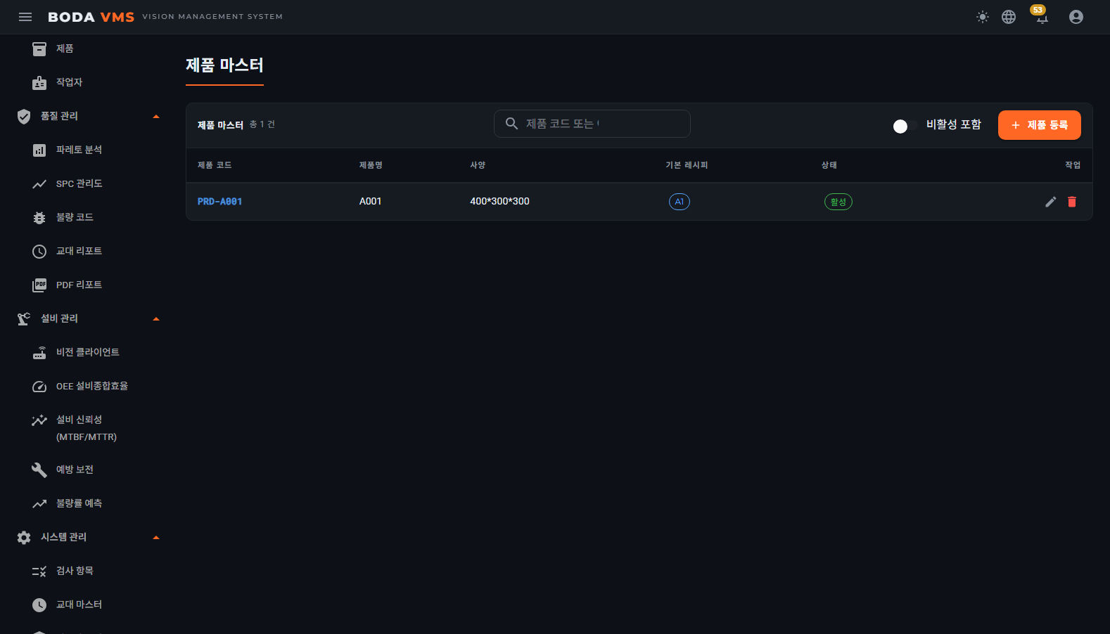
그림. Products — 제품 관리

7.9 Inspection Items (Recipes + Parameters)
검사 레시피와 그 안의 파라미터(검사 기준값)를 관리하는 화면입니다. 사이드 메뉴의 Quality 그룹에 있으며, 조회는 일반 사용자(User)도 할 수 있고 추가/수정/삭제는 관리자(Admin)만 할 수 있습니다. 여기서 수정한 값은 VMS 가 1분 안에 자동으로 내려받아 사용하고, 비전 설정(VMS.VisionSetup)의 파라미터 연동 목록에는 곧바로(약 1초) 반영됩니다 (§5).
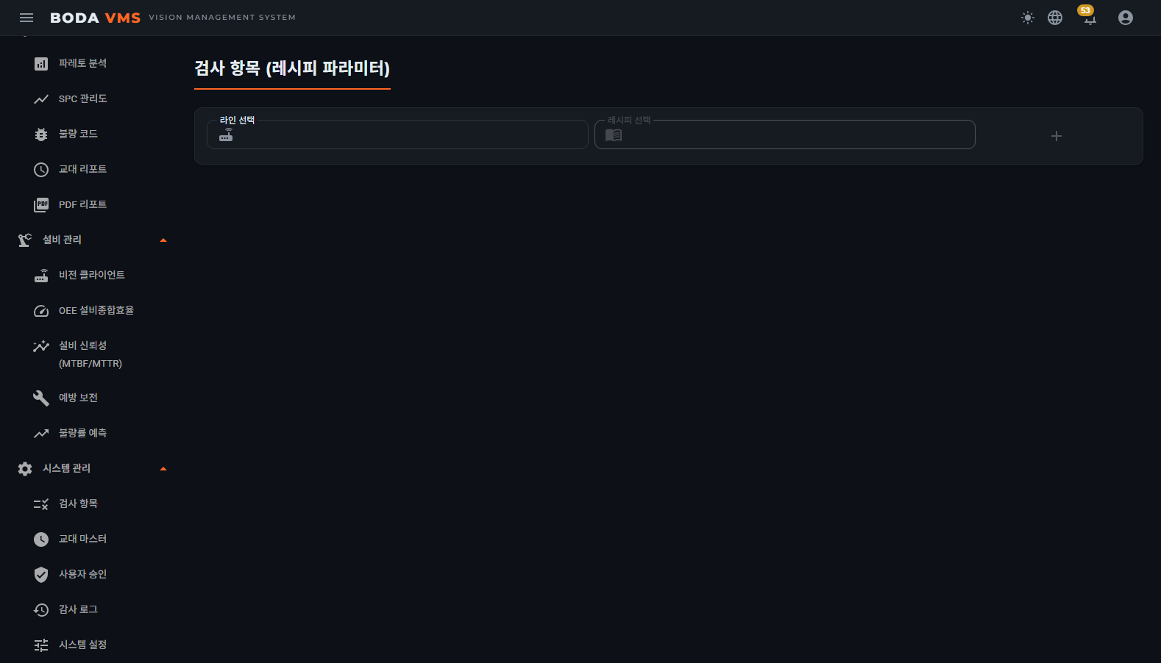
그림. Inspection Items — 검사 항목(레시피/파라미터)
- 화면 위에서 라인을 먼저 고릅니다 — 레시피는 라인별로 관리됩니다.
- 레시피는 Pattern / Blob / Dimension 세 갈래로 나뉘어 트리로 표시됩니다.
- 파라미터마다 코드 번호(ParamCode), 기준값(ParamValue), 설명, 단위, 상한/하한, 사용 여부를 지정합니다.
- VMS 는 검사할 때 기준값(ParamValue)을 사용합니다. 상한/하한은 앞으로 제공될 통계 기반 판정(SPC)에 쓰일 예정입니다.

레시피 만들기 · 복사 · 이름 변경 · 지우기
- 레시피를 만들 때 다이얼로그에 "대상 라인: ○○ — 이 레시피는 해당 라인의 VMS 에만 내려갑니다" 안내가 표시됩니다. 다른 라인용 레시피라면 취소하고 화면 위에서 라인을 먼저 바꾼 뒤 다시 만드세요.
- 레시피 복사 Admin — 툴바의 [레시피 복사] 버튼은 선택한 레시피를 검사 기준값 파라미터까지 통째로 복사해 "이름 - 복사본"으로 만듭니다. 비슷한 제품의 기준값 세트를 빠르게 만들 때 사용합니다.
- 이름 변경 Admin — 툴바의 [이름 변경] 버튼으로 레시피 이름을 바꿉니다. 같은 이름이 이미 있으면 안내가 표시됩니다. VisionServer 연동 모드에서는 이름 변경이 지원되지 않는다는 안내가 표시됩니다.
- 비전 설정(VMS.VisionSetup)에서 만든 레시피는 이 화면에 자동으로 등록됩니다 — 관리자는 그 레시피에 파라미터만 추가하면 됩니다 (§5 파라미터 연동).
- 삭제 보호 — 작업지시가 참조하고 있는 레시피는 지울 수 없습니다. 삭제를 시도하면 "레시피를 참조하는 작업지시가 있어 삭제할 수 없습니다" 안내가 표시됩니다. 해당 작업지시를 먼저 정리한 뒤 지우세요.

파라미터 프리셋으로 한 번에 추가
파라미터를 하나씩 만들지 않고, 도구 유형별 프리셋으로 관련 파라미터를 한 번에 만들 수 있습니다:
- 레시피를 선택하고 [프리셋 일괄 추가] 메뉴를 엽니다.
- 도구 유형을 고릅니다 — Pattern Tool(점수·각도·배율·위치 등 7개) / Blob Tool(임계값·면적 기준과 공차·개수 기준과 공차 7개) / Dimension Tool(기준값·공차 3개).
- 미리보기 창에 만들어질 파라미터 목록(코드 · 설명 · 단위)이 표시됩니다. 확인하고 [추가] 를 누릅니다.
- 값은 0 으로 만들어지므로, 추가한 뒤 각 행에서 실제 기준값을 입력합니다.
Blob Tool 프리셋의 7개 항목은 비전 설정 Blob 도구의 연동 콤보(면적 기준/공차, 개수 기준/공차, 임계값)와 1:1 로 맞춰져 있어, 프리셋으로 추가하면 바로 연동해 쓸 수 있습니다 (§5).

7.10 Operators
현장 작업자를 관리하는 화면으로, 탭 3개로 나뉩니다:
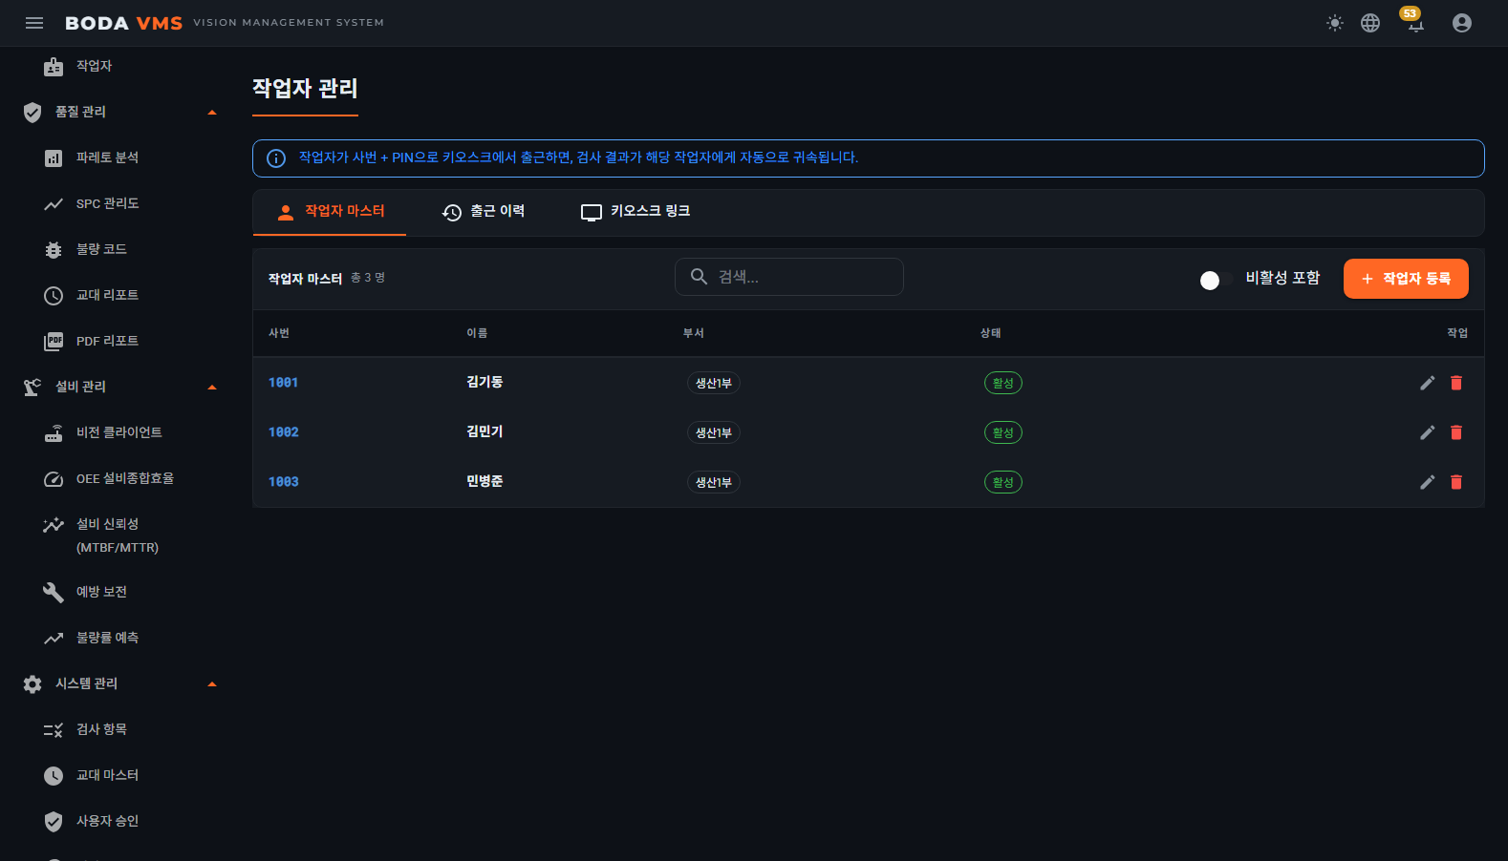
그림. Operators — 작업자 관리
- Operator Master — 작업자 명단입니다. 사번, 이름, 부서, 권한(Role), 사용 여부를 등록하고 로그인용 PIN 을 지정합니다. PIN 은 암호화되어 저장됩니다.
- Sessions — 작업자의 로그인/로그아웃 이력입니다. 작업자가 VMS 에서 로그인하면 새로 고침 없이 이 화면에 바로 나타납니다.
- Kiosk Links — 각 라인의 키오스크 페이지 주소 모음입니다. 키오스크 화면에서 사번 · PIN 을 잘못 여러 번 넣으면 잠시 입력이 막히는데, 이때 "1분 뒤 다시 시도하세요" 처럼 무엇을 하면 되는지로 안내합니다.
작업자를 "사용 안 함" 으로 바꾸면 그 작업자의 열린 세션도 함께 닫힙니다. 퇴사·부서 이동 처리를 한 뒤에도 그 사번으로 검사가 귀속되는 일을 막기 위해서입니다. 라인 PC 가 정전이나 강제 종료로 사라진 경우에도, 마지막 생존 신호 시각을 기준으로 세션이 자동 종료됩니다 (§10.3).

Role 설명
Role | 설명 | VMS 헤더 뱃지
Operator | 일반 작업자. 검사 실행만 할 수 있습니다. | 없음
Lead | 반장. 검사 실행에 더해 레시피를 편집할 수 있습니다. | Lead 파랑
Supervisor | 관리자. Lead 권한에 더해 외부 도구(Vision Tool Setup / System Setup)를 실행할 수 있습니다. | Supervisor 주황

7.11 Lots (생산 묶음)
하나의 작업지시 안에서 생산을 묶음(Lot) 단위로 나누어 추적하는 기능입니다. 자재 투입분이 바뀌거나, 교대가 바뀌거나, 시간대를 나누어 관리하고 싶을 때 Lot 을 나눕니다 — 몇 개로 나눌지는 현장이 정하며 시스템 제한은 없습니다. 나중에 "이 불량이 어느 묶음에서 나왔는지"를 Lot 단위로 역추적할 수 있습니다 (§7.6).
- Lot 번호는 날짜 · 작업지시 번호 · 순번으로 자동으로 매겨집니다 (예: 20260821-WO-…-001).
- Lot 은 Open(사용 중) → Closed(마감) 두 상태뿐입니다. 마감은 "이 묶음의 생산이 끝났다"는 선언이며, 작업지시의 완료와는 별개입니다.

Lot 발행하고 마감하기 (Web)
- Work Orders 화면(§7.7)에서 작업지시 행의 [LOT] 버튼을 누릅니다.
- [발행] 을 누르면 새 Lot 이 Open 상태로 만들어집니다 — 한 작업지시에 여러 Lot 을 동시에 Open 해 둘 수 있습니다.
- 묶음 생산이 끝나면 해당 Lot 의 [마감] 을 누릅니다. 마감한 Lot 은 VMS 의 선택 목록에서 수 초 안에 사라집니다.

VMS 에서 Lot 고르기 (현장)
VMS 헤더의 Ctx: 영역 Lot 콤보에 지금 선택된 작업지시의 사용 중(Open) Lot 목록이 표시됩니다. Web 에서 발행/마감하면 이 목록은 자동으로 따라옵니다(수 초, 늦어도 1분).
- 사용 중 Lot 이 1개면 자동으로 선택됩니다 — 작업자가 할 일이 없습니다.
- 사용 중 Lot 이 여러 개면 지금 생산하는 물량이 어느 묶음인지 현장만 알 수 있으므로, 작업자가 콤보에서 직접 골라야 합니다. 묶음이 바뀔 때마다 콤보에서 바꿔 주세요 — 이후 검사가 그 Lot 으로 집계됩니다.
- 선택해 둔 Lot 이 마감되면 자동으로 목록에서 빠지고, 남은 Lot 이 1개면 그쪽으로 자동 전환됩니다.
Lot 을 고르지 않고 검사하면? 검사와 작업지시 수량 집계는 정상 진행되지만, 그 검사들은 어느 Lot 에도 귀속되지 않습니다 — 생산 이력의 WO / LOT 열이 비고, Lot 단위 품질 추적이 불가능해집니다. 사용 중 Lot 이 여러 개일 때는 반드시 콤보에서 골라 주세요. (사용 중 Lot 이 하나도 없으면 Lot 없이 검사해도 됩니다.)

7.12 Maintenance
설비 예방정비(PM) 일정을 관리하는 화면입니다. 정비 항목이 기한 초과(Overdue), 오늘 예정(Due Today), 예정(Upcoming)으로 구분되어 표시되고, [Perform] 버튼으로 수행 결과를 기록합니다.
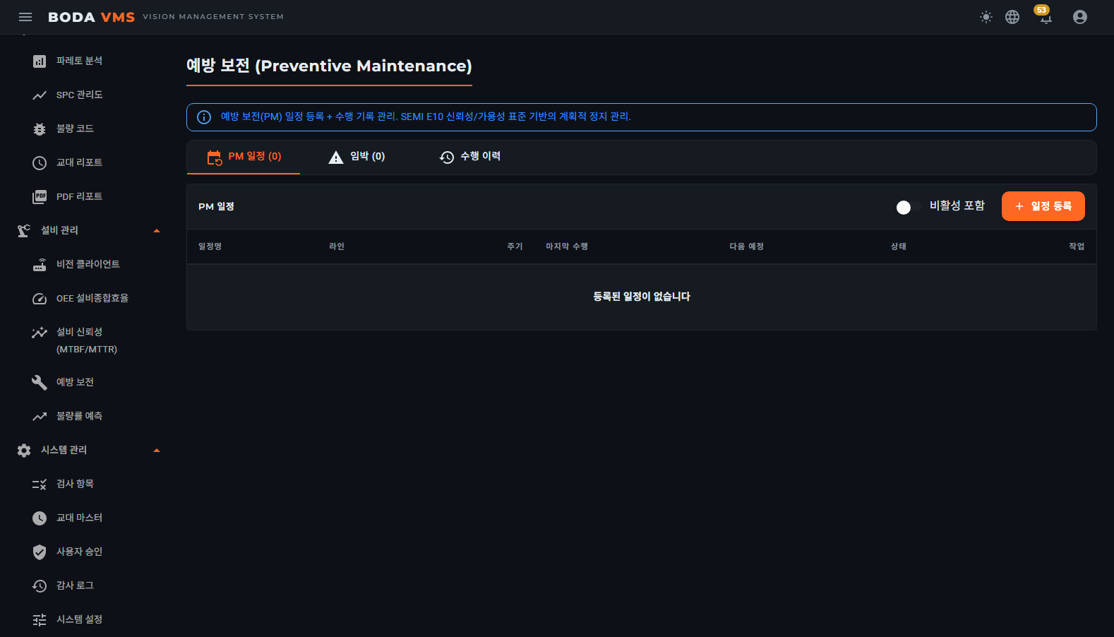
그림. Maintenance — 예방 보전

7.13 Defect Codes
불량(NG) 코드 기준 정보를 관리하는 화면입니다 — 코드, 설명, 분류, 심각도(Critical / Major / Minor)를 등록합니다.
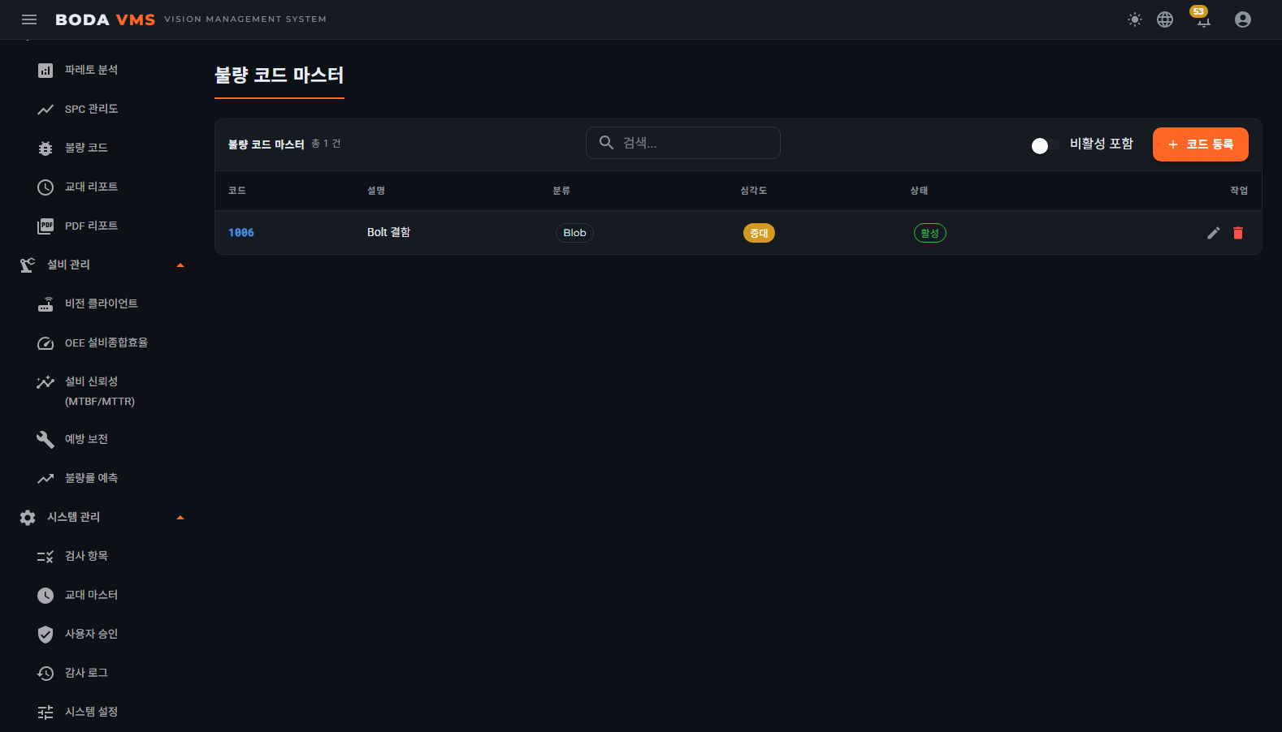
그림. Defect Codes — 불량 코드 관리
한 번 만든 코드 값은 바꿀 수 없고, 그 코드로 분류된 이력이 있으면 지울 수도 없습니다. 코드 값은 과거 NG 이력이 가리키는 이름이라, 바꾸거나 지우면 지난 이력의 분류가 통째로 비거나 엉뚱한 분류로 집계됩니다. 더 쓰지 않을 코드는 사용 안 함으로 바꾸세요 — 새 검사에는 제시되지 않고 과거 이력은 그대로 남습니다. 설명 · 분류 · 심각도는 계속 고칠 수 있습니다.

7.14 Shifts
교대 근무를 정의하는 화면입니다 (시작 시각과 근무 시간). 검사 결과는 검사한 시각에 따라 해당 교대에 자동으로 배정되어, 교대별 통계를 볼 수 있습니다.
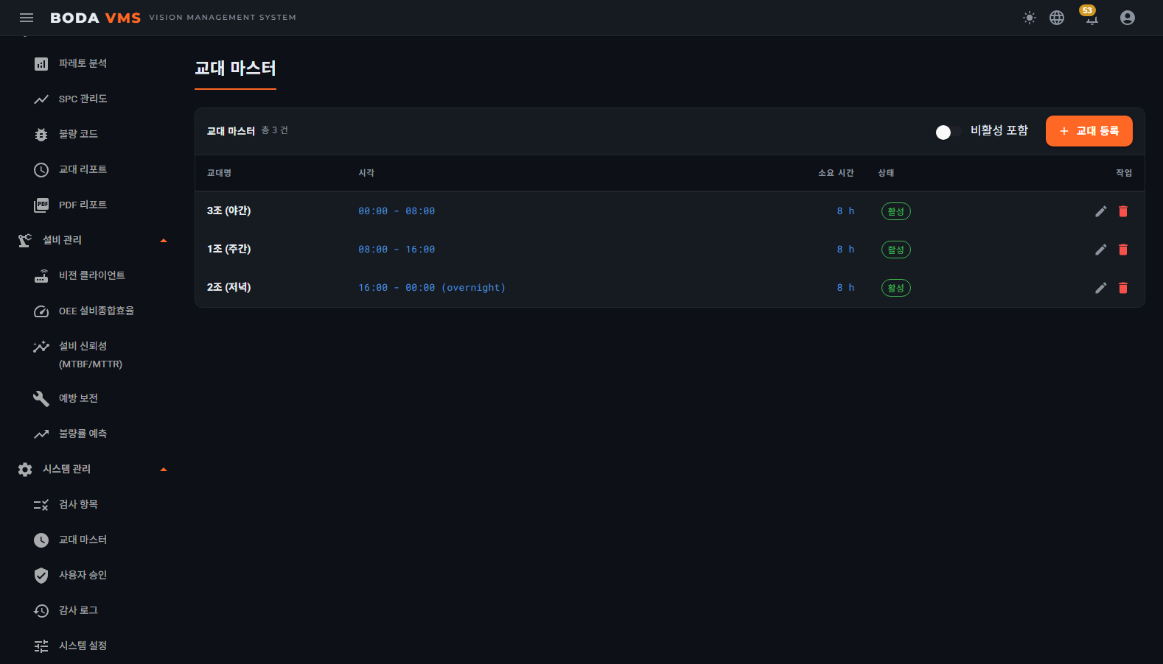
그림. Shifts — 교대 마스터

7.15 Audit Logs
기준 정보(작업지시 · 제품 · 작업자 등)를 누가 언제 만들고, 고치고, 지웠는지 기록한 화면입니다. 사용자, 접속 주소(IP), 시각이 함께 남으며, 기록은 읽기 전용이라 수정할 수 없습니다.
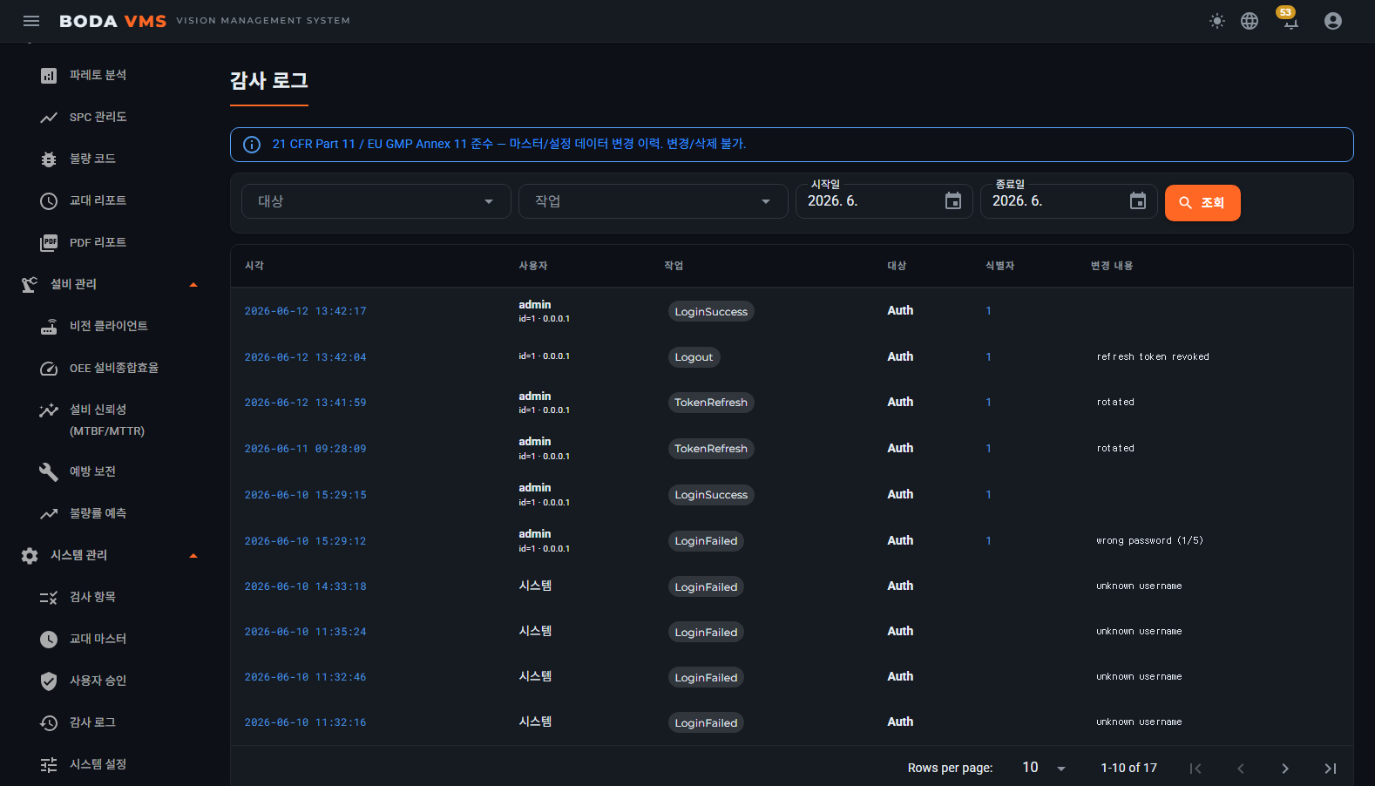
그림. Audit Logs — 감사 로그
야간 시간대 기록을 못 찾던 문제 (v1.37.1 에서 수정). 예전에는 자정~오전 9시 사이에 남은 기록이 조회되지 않았습니다. 그 시간대의 기록은 하루 앞 날짜로 조회하면 나옵니다 — 이미 쌓인 과거 기록은 그대로 두었기 때문입니다. 수정 이후에 남은 기록은 날짜 그대로 조회됩니다.

7.16 Reports / Quality Analysis
생산 · 품질 통계를 보는 화면입니다. 설비종합효율(OEE) 지표, 라인별 · 작업자별 · 작업지시별 통계, 공정 관리도(SPC 차트)를 제공합니다.
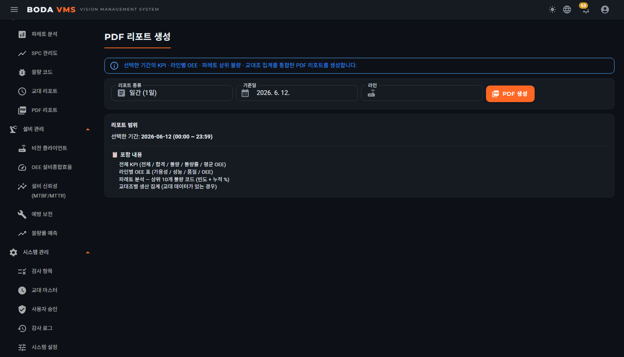
그림. PDF 리포트
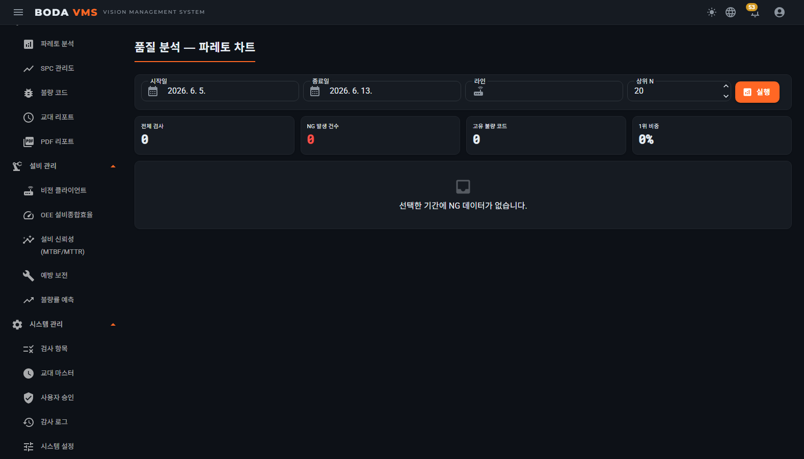
그림. 파레토 분석
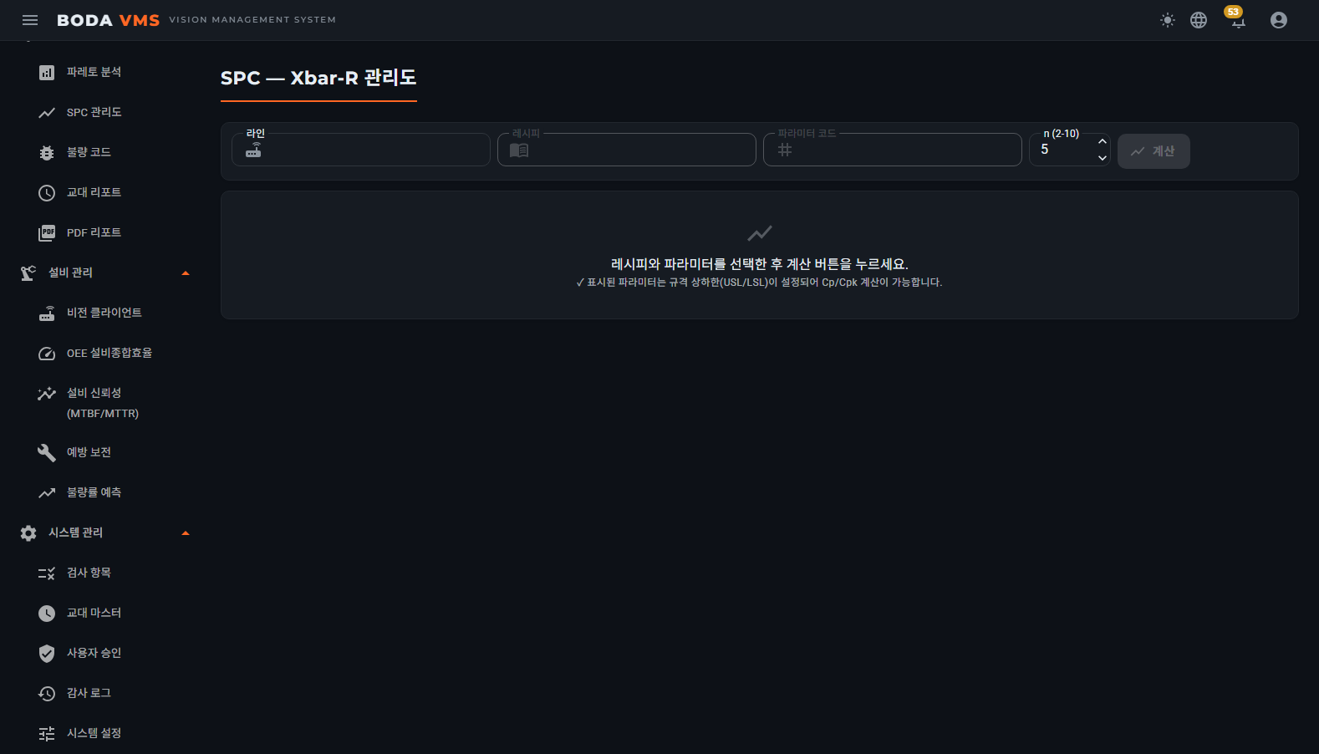
그림. SPC 관리도
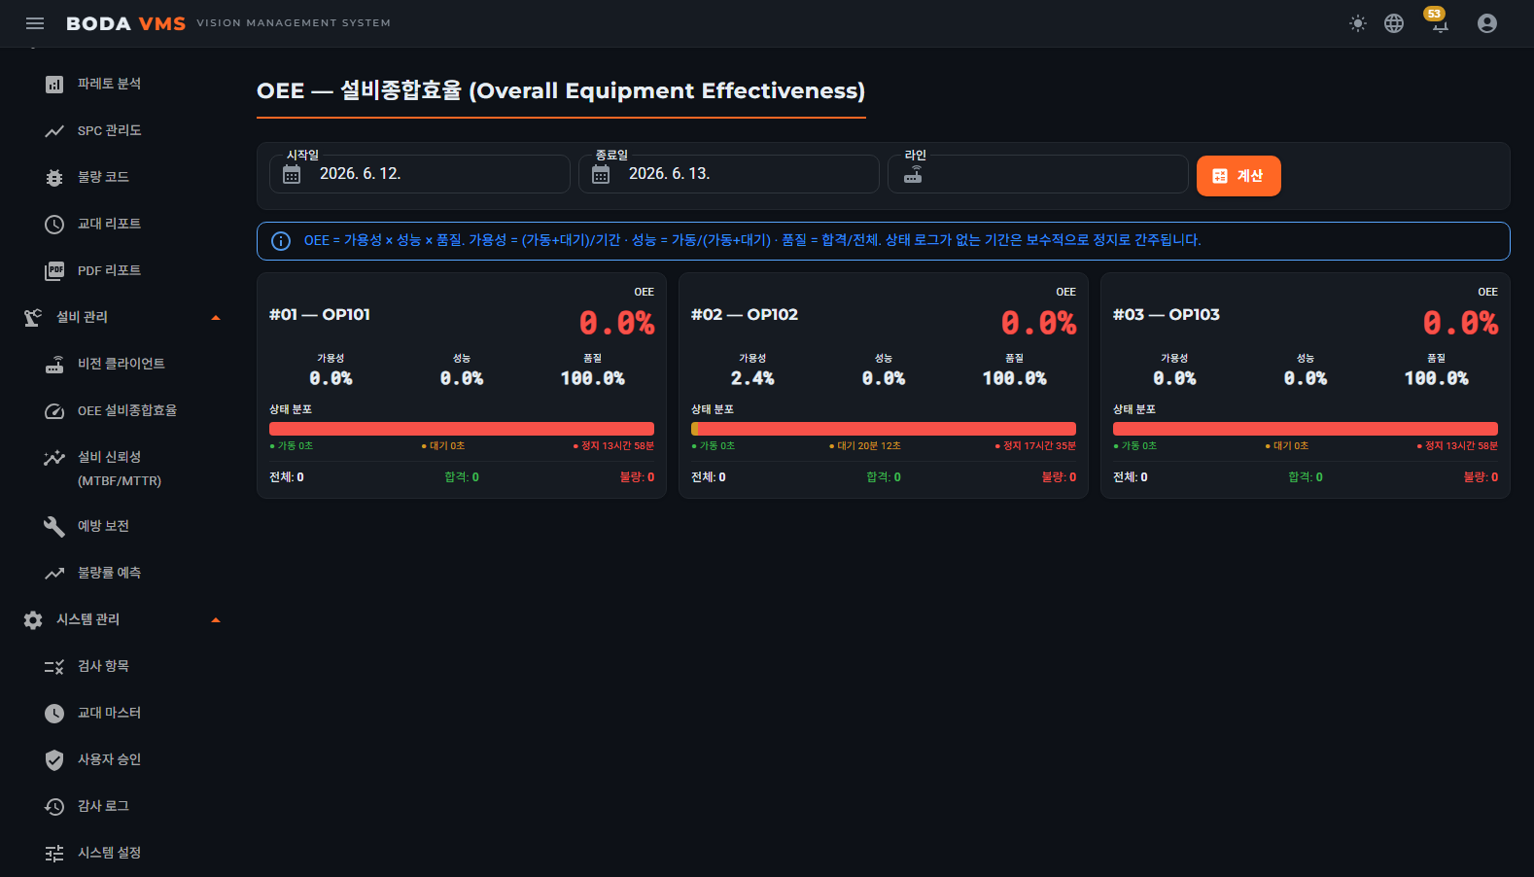
그림. OEE 설비종합효율
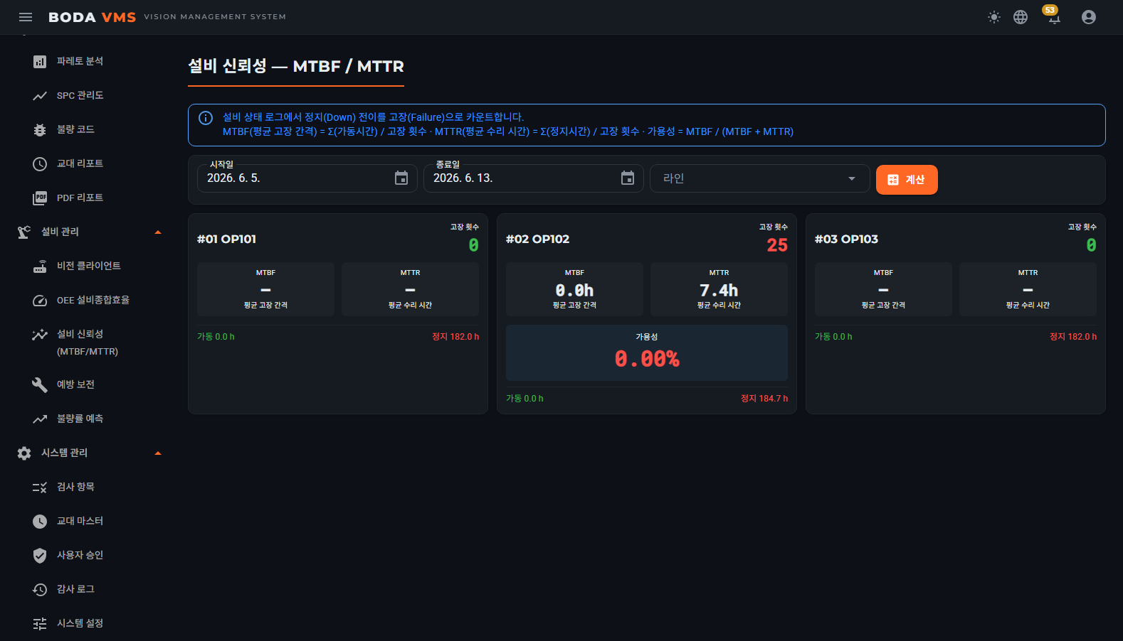
그림. 설비 신뢰성 (MTBF/MTTR)
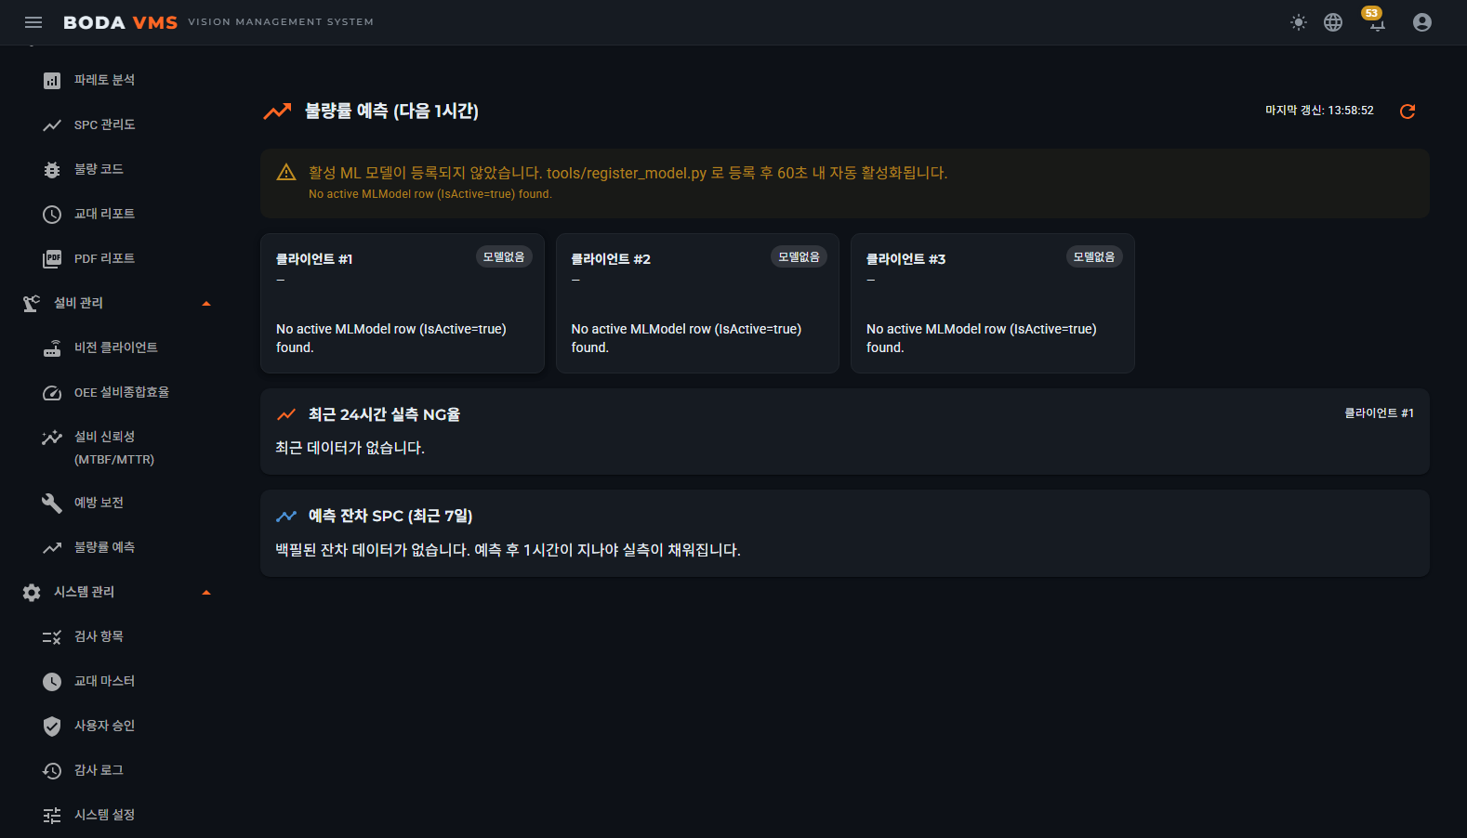
그림. 불량률 예측
- PDF 보고서 — 내려받기가 되지 않던 문제가 v1.37.1 에서 수정됐습니다. 그 전 버전에서는 버튼을 눌러도 아무 일도 일어나지 않았습니다.
- 불량 코드 파레토 — 기간을 고르지 않으면 최근 30일을 봅니다. 한 번에 조회할 수 있는 최대 기간은 366일입니다(더 긴 기간을 한꺼번에 조회하면 그동안 라인에서 올라오는 검사 결과가 밀릴 수 있어 제한을 두었습니다).
불량률 예측 — 최근 생산 이력을 학습한 예측 모델이 다음 1시간의 예상 불량률을 계산합니다. 예측값은 VMS 헤더의 예측 칩(§4.2.9)에 상시 표시되어, 검사 중에도 불량률 상승 추세를 미리 볼 수 있습니다. 모델이 등록되지 않은 현장에서는 "모델 미등록"으로 표시되며 다른 기능에는 영향이 없습니다.

7.17 알림 (종 아이콘)
화면 위쪽 막대의 오른쪽에 있는 종 모양 아이콘입니다. 아직 확인하지 않은 알람 수가 숫자 배지로 표시됩니다 (100건이 넘으면 "99+"로 표시).

사용 방법
- 종 아이콘을 클릭하면 최근 알람 10건과 미확인 건수가 표시됩니다.
- 알람 하나를 클릭하면 Alarms 페이지로 이동합니다.
- 알람 오른쪽의 ✕ 를 누르면 그 알람만 확인 처리됩니다.
- [모두 확인] 버튼을 누르면 새 알람 전체가 한 번에 확인 처리됩니다.
확인 처리는 알람을 지우는 것이 아닙니다 — 품질 기록 보존을 위해 알람 이력은 삭제되지 않고 영구 보존됩니다.

7.18 SW 라이선스 (좌석 현황)
System 그룹의 SW 라이선스 메뉴입니다 관리자 전용. 서버에 설치된 SW 라이선스와, 각 라인의 VMS 클라이언트가 사용 중인 좌석을 한눈에 봅니다. 화면은 30초마다 자동으로 새로고침됩니다.
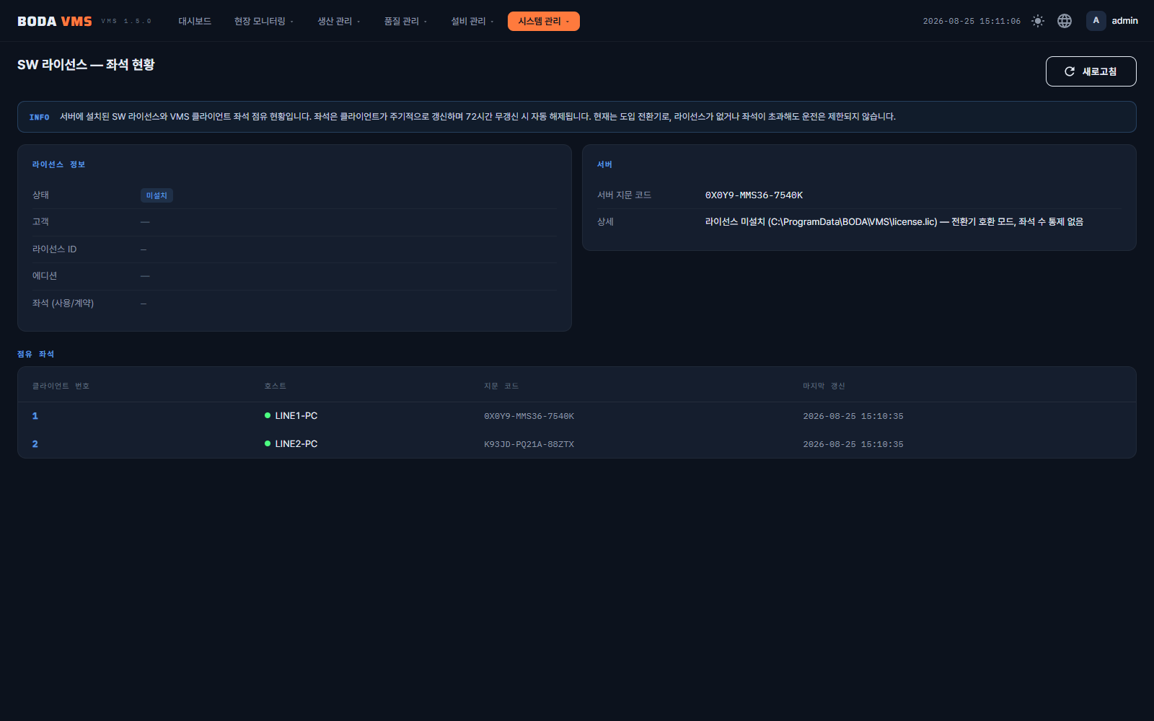
그림. SW 라이선스 좌석 현황 (System → SW 라이선스, Admin 전용) — 라이선스 정보 / 서버 지문 코드 / 점유 좌석 테이블
- 라이선스 정보 — 상태(정상 / 미설치 / 만료 등), 고객명, 라이선스 ID, 좌석 사용/계약 수. 상태가 초록이면 정상입니다.
- 서버 — 이 서버 PC의 지문 코드입니다. 라이선스 발급·재발급을 요청할 때 이 코드를 그대로 본사에 전달하면 됩니다 (§2.6).
- 점유 좌석 — 클라이언트 번호별로 호스트 이름 · 지문 코드 · 마지막 갱신 시각이 표시됩니다. 좌석은 클라이언트가 주기적으로 갱신하며, 72시간 동안 갱신이 없으면 (PC 철거 등) 자동으로 목록에서 사라집니다.
좌석 사용 수가 계약 좌석 수를 넘으면 화면 위에 경고 배너가 표시됩니다. 지금은 경고만 표시되고 운전은 제한되지 않지만, 계약 좌석 확인 또는 라이선스 변경(좌석 추가)이 필요한 상태입니다.

8. 통합 워크플로
이 장은 VMS 클라이언트와 Web 서버가 뒤에서 어떻게 맞물려 동작하는지 설명합니다. 평소 운영에 꼭 필요한 내용은 아니지만, 시스템을 이해하거나 문제 원인을 찾을 때 도움이 됩니다.

8.1 운영 3단계 — 로그인 · 작업지시 · 진행/완료
3장에서 본 운영 흐름은 두 프로그램이 다음처럼 역할을 나누어 처리합니다:
단계 | 무슨 일이 일어나는지
1단계 작업자 로그인 | VMS 가 입력받은 사번과 PIN 을 Web 서버로 보내면, 서버가 작업자 명단과 대조해  로그인 세션을 만들어 줍니다. 성공하면 VMS 헤더에 작업자 이름과 권한 뱃지가 표시됩니다.
2단계 작업지시 선택 | VMS 가 Web 서버에서 이 라인의 작업지시 목록을 받아 와 창으로 보여줍니다.  하나를 선택하면 그 작업지시에 지정된 레시피가 자동으로 불러와지고,  사용 중인 Lot 이 채워지며, [AUTO RUN] 버튼이 켜집니다.
3단계 진행 / 완료 | 검사 결과가 서버로 올라가고, 서버가 알려 주는 진행 수량이  헤더 진행률에 바로 반영됩니다. 한 제품을 여러 단계(스텝)로 나누어 검사하는  레시피라도 검사 1사이클 = 제품 1개로 집계됩니다.  완료 기준 수량(§7.7)이 계획 수량에 도달하면 작업지시가 자동으로 완료되고,  완료 알림 창이 뜨며 검사가 자동으로 멈춥니다. Web 화면에서 수동으로 완료해도  같은 방식으로 즉시 멈춥니다.

8.2 추적성 4필드
검사 결과 한 건마다 다음 4가지 추적 정보가 자동으로 붙어 서버에 저장됩니다. 덕분에 나중에 "이 제품을 누가, 어떤 작업지시에서, 어떤 묶음으로 검사했는지" 역추적할 수 있습니다:
필드 | 채워지는 시점 | 비고
작업지시 (WO) | 작업지시 선택 시 자동 | 작업지시의 생산 / 합격 / 불량 수량이 자동으로 올라갑니다
Lot | 사용 중 Lot 이 1개면 자동, 여러 개면 헤더 Lot 콤보에서 작업자가 선택 (§7.11) | Lot 의 수량 집계도 자동으로 올라갑니다. 선택하지 않으면 Lot 귀속만 빠집니다
작업자 | 작업자 로그인 시 자동 | 로그아웃하면 비워집니다
시리얼 번호 (S/N) | 바코드 스캐너로 입력 | 비어 있어도 업로드에는 문제가 없습니다

8.3 업로드 큐 (오프라인 복구)
네트워크가 끊기거나 Web 서버가 꺼져 있어도 검사 결과를 잃어버리지 않습니다:
- 업로드에 실패한 결과는 VMS 가 PC 디스크에 파일로 보관합니다.
- 몇 초 간격으로 서버 연결을 다시 시도해서, 연결이 돌아오면 보관한 결과를 순서대로 다시 보냅니다.
- 재전송 중 한 건이 실패하면 잠시 멈췄다가 다시 시도합니다 — 결과 순서가 뒤섞이지 않습니다.
- VMS 를 껐다 켜도 보관된 결과는 그대로 남아 있다가 자동으로 전송됩니다.
- 뒤늦게 올라간 결과도 "검사한 시각" 으로 기록됩니다. 서버가 몇 시간 뒤에 받아도 생산 이력·교대 실적·일별 집계가 실제 검사 시각 기준으로 남습니다. (예전에는 도착한 시각으로 기록돼, 몇 시간치 생산이 복구된 순간에 몰려 찍혔습니다.)
- 서버가 "받을 수 없다" 고 답한 결과는 다시 보내지 않습니다 — 몇 번을 보내도 같은 답이라 큐 맨 앞을 막기 때문입니다. 그런 건은 upload_queue\rejected 로 옮겨 두고 감사 로그에 남깁니다(지우지 않습니다). 뒤의 정상 결과는 계속 올라갑니다.

검사 사진 업로드 큐
NG 사진도 같은 방식으로 큐에 쌓였다가 올라갑니다. 사진은 결과보다 크기가 커서 다음 두 가지가 더 있습니다:
- 서버 상한(30MB)을 넘는 사진은 자동으로 낮춰 보냅니다 — JPEG 로, 그래도 크면 축소본으로. 원본 해상도 무압축(BMP·TIFF)으로 저장하는 라인에서 사진이 아예 올라가지 못하던 경우가 사라집니다. (로컬에 저장되는 사진은 원본 그대로입니다.)
- 서버가 받지 않는 사진과, 6시간이 지나도 못 보낸 사진은 image_upload_queue\rejected 로 옮겨 둡니다. 이 보관함은 최근 200건·200MB 까지만 유지합니다 — 사진이 디스크를 채워 검사 기록이 멈추는 일이 없도록 하기 위해서입니다.
보관 위치와 확인 방법은 §10.1 의 "검사 결과가 서버로 안 올라가고 계속 쌓임" 항목을 참고하세요.

8.4 실시간 반영
검사 결과 · 알람 · 작업지시 변경은 새로 고침 없이 관련된 모든 화면에 즉시 반영됩니다. VMS 가 검사 결과 한 건을 올리면:
- VMS 는 서버 응답에서 진행 수량을 즉시 돌려받아 헤더 진행률에 반영합니다.
- 동시에 서버가 접속 중인 모든 화면에 변경 사실을 알립니다.
- 같은 라인의 다른 VMS 와 관리자의 Dashboard / Andon Board / Alarms / Work Orders 화면이 모두 새로 고침 없이 즉시 갱신됩니다.
- Web 에서 Lot 을 발행/마감하면 VMS 헤더의 Lot 콤보도 수 초 안에 따라옵니다 (§7.11).
이 실시간 반영에 쓰이는 기술 이벤트 목록은 부록 §11.2 에 정리되어 있습니다.

8.5 다중 라인 운영
VMS 여러 대(여러 라인)를 하나의 Web 서버에 연결할 수 있습니다. 각 VMS 는 설치할 때 지정한 라인 번호(ClientIndex)로 구분됩니다 (1, 2, 3...). 쓸 수 있는 값은 0~99 입니다 — 범위를 벗어난 번호를 넣으면 설정 마법사가 저장을 막습니다. (예전에는 저장은 되지만 서버 등록만 계속 실패해, 라인이 등록되지 않은 채 검사 결과가 버려졌습니다.)
- 작업지시 목록은 라인 번호별로 분리되어, 각 라인은 자기 라인의 작업지시만 봅니다.
- 작업자 로그인 세션도 라인별로 독립적입니다.
- 관리자는 Andon Board 에서 모든 라인을 한 화면에서 모니터링할 수 있습니다.
라인 번호는 겹치면 안 됩니다: 같은 라인 번호(ClientIndex)로 VMS 두 대를 동시에 실행하지 마세요. 설치할 때 라인마다 번호를 미리 정해서 배정해 두는 것을 권장합니다.

한 PC 에서 두 라인 운용하기
PC 한 대에 카메라가 여러 대 연결되어 있으면, VMS 를 두 개 띄워 각각 다른 라인으로 운용할 수 있습니다. 실행할 때 인스턴스 이름을 붙이는 방식입니다:
- 바탕화면에 VMS 바로가기를 하나 더 만들고, 대상 끝에 --instance line2 를 붙입니다 (이름은 영문/숫자로 자유롭게).
- 설정 마법사(System Setup)도 같은 이름으로 실행합니다: VMS.AppSetup.exe --instance line2. 화면 위쪽에 인스턴스: line2 배지가 보이면 올바르게 실행된 것입니다.
- 마법사에서 2번 라인이 쓸 카메라와 라인 번호(ClientIndex)를 등록하고 저장합니다. 같은 카메라를 두 인스턴스에 겹쳐 등록하면 안 됩니다 — 카메라는 한 번에 한 프로그램만 연결할 수 있습니다.
- 이제 두 바로가기로 VMS 를 각각 실행하면, 서로 다른 카메라로 검사하고 Web 화면에는 두 개의 라인으로 표시됩니다.
인스턴스마다 설정 · 레시피 · 작업자 계정 · 검사 기록이 완전히 분리되어 보관됩니다. 이름 없이 실행하면 지금까지와 똑같은 기본 인스턴스로 동작합니다.

9. 관리자 가이드
⚙ 이 장은 관리자용입니다. 작업자 등록, 작업지시 운영, 알람 · 백업 · 업그레이드 등 시스템을 관리하는 사람을 위한 장입니다.

9.1 Operator 등록 + Role 부여
- Web 의 Operators 페이지 → Operator Master 탭 → "+ 새 작업자".
- 사번 (예: 1003), 이름, 부서, Role (Operator / Lead / Supervisor), 초기 PIN (최소 4자리), 활성 상태 ON 으로 저장.
- 작업자가 VMS 에서 같은 사번 + PIN 으로 로그인 → 헤더에 Role 뱃지 자동 표시.
PIN 분실 시 Operator 편집 다이얼로그에서 새 PIN 입력 → 기존 PIN 덮어쓰기. 편집 시 PIN 비워두면 기존 유지.

9.2 작업지시 라이프사이클
상태 | 의미 | 언제 바뀌는지
Planned | 예정. 아직 시작하지 않았습니다. | 작업지시를 만들면 이 상태로 시작합니다
InProgress | 진행 중. 검사 결과가 집계됩니다. | VMS 에서 첫 검사 결과가 도착하거나, [Start] 버튼을 누르면
Completed | 완료. 실제 종료 시각이 자동으로 기록됩니다. | 완료 기준 수량(총 생산 또는 양품, §7.7)이 계획 수량에 도달하면 자동,  또는 [Complete] 버튼으로 수동 — 수동 완료 시 현장 VMS 도 즉시 검사를 멈춥니다
Closed | 영구 마감. 더 이상 검사 결과를 받지 않습니다. | 관리자가 [Close] 버튼을 누르면

9.3 알람 관리
- 불량(NG)이 발생하면 알람이 자동으로 만들어집니다 (기본 심각도는 Major).
- 여러 알람을 한 번에 확인하려면 — 알림 종의 [모두 확인] 버튼을 누르거나, Alarms 페이지에서 필터로 추린 뒤 선택해서 처리합니다.
- 해제(Resolve)할 때는 조치 사유를 입력합니다. 해제된 알람은 종결 상태로 남습니다.
- 누가 언제 알람을 처리했는지는 Audit Logs 에 기록됩니다.

9.4 백업 / DB 위치
Web 서버는 하루 한 번 자동으로 DB 사본을 만듭니다(기본 14벌 보관, 무중단). 서버를 껐다 켜도 마지막 백업 시각을 기준으로 다음 백업 시점을 잡으므로, 재시작이 잦아도 백업이 밀리지 않습니다 — 마지막 백업이 주기를 넘긴 상태로 서버가 켜지면 그 자리에서 한 번 받습니다. 백업 상태는 /health 응답의 db-backup 항목에서 확인합니다(마지막 백업이 너무 오래됐으면 경고로 표시).
DB | 위치 | 백업 방법
Web SQLite | C:\ProgramData\BODA\VMS\BodaVision.db | 서비스 중지 후 파일 복사
VMS 로컬 SQLite | %LocalAppData%\BODA VISION AI\BodaVision.db | 시스템 사용자 계정 — 잃어도 영향이 적습니다
VMS 검사 이력 | %LocalAppData%\BODA VISION AI\inspection_history.db | 이 PC 의 검사 이력(단독 모드의 생산 이력, §4.3). 관리자 Backup / Restore 에 자동 포함되며, 보존 기간(기본 90일)과 저장 켜기/끄기는 Retention Settings 의 "검사 이력" 행에서 설정
VMS 업로드 큐 | %LocalAppData%\BODA VISION AI\upload_queue\ | 전송 대기 중인 검사 결과 — 자동으로 비워지므로 백업이 필요 없습니다

운영 백업: Web SQLite DB 를 매일 새벽 자동 복사하는 작업 스케줄러 등록 권장. BodaVision.db + BodaVision.db-wal + BodaVision.db-shm 세 파일 모두 복사.

9.5 버전 업그레이드

VMS — 인앱 업데이트 (권장)
새 버전이 나오면 VMS 가 알림 창으로 알려 줍니다. 창에서 업데이트를 진행하면 다운로드부터 설치, 재실행까지 자동으로 이어집니다 — 설치 파일을 따로 내려받을 필요가 없습니다:
- "업데이트 가능" 알림 창에서 [확인] 을 누릅니다. (수동으로 확인하려면 사이드 패널 Updates 섹션의 [Check for updates] 버튼)
- 앱 안에서 설치 파일이 다운로드됩니다 — 사이드 패널 Updates 섹션에 진행률이 표시되고, [다운로드 취소] 로 중간에 멈출 수도 있습니다. 내려받은 파일은 손상 여부를 자동으로 검증합니다.
- 다운로드가 끝나면 설치 시작 확인 창이 뜹니다. 시작하면 Windows 권한 확인 창(UAC)이 한 번 뜨고, 승인하면 설치가 진행되는 동안 진행률 창 (버전 · 현재 작업 · %)이 표시됩니다 — 창을 닫지 말고 기다리세요.
- 설치가 끝나면 VMS 가 자동으로 다시 실행됩니다. 이 PC 에서 Web 서비스를 운영 중이었다면 서비스도 자동으로 다시 시작됩니다.
- 자동 검사(AUTO RUN)가 도는 동안에는 업데이트를 시작할 수 없습니다 — 검사를 멈춘 뒤 진행하세요.
- 다운로드나 설치가 실패하면 기존처럼 브라우저에서 설치 파일을 직접 내려받는 방법이 안내됩니다.
- ⚙ 설치 과정 로그: C:\ProgramData\BODA\VMS\update-bootstrap.log

VMS — 설치 파일(MSI)로 직접 업그레이드
- 새 버전 설치 파일(예: BODA-VMS-1.2.0.msi)을 더블 클릭합니다.
- 이전 버전이 자동으로 제거되고 새 버전이 설치됩니다.
- 로컬 설정과 카메라 보정 데이터는 그대로 보존됩니다.

Web
- 관리자 PowerShell 에서 .\Install-Web.ps1 을 다시 실행합니다.
- 서비스 중지 → 새 파일 배포 → 서비스 재시작이 자동으로 진행됩니다.
- 데이터베이스는 그대로 유지됩니다. 새 버전에서 데이터 구조가 바뀌는 경우에도 서버가 시작하면서 자동으로 반영합니다.

10. 트러블슈팅
자주 겪는 문제와 해결 방법입니다. 증상을 찾아 순서대로 확인해 보세요. PowerShell 명령이 나오는 항목은 ⚙ 관리자(또는 설치 담당자)용입니다.

10.1 VMS 측

실행하자마자 DLL 오류가 뜸
.NET 8 런타임과 Visual C++ 런타임은 설치 패키지에 동봉되므로 정상 설치본에서는 이 오류가 나지 않습니다. 오류가 난다면:
- 구버전(v1.24.0 미만) 설치본인지 확인하세요 — 구버전은 vc_redist / .NET 8 런타임을 별도 설치해야 했습니다. 최신 MSI 로 업그레이드하면 해결됩니다.
- 백신/보안 프로그램이 설치 폴더의 DLL 을 격리하지 않았는지 확인하세요.
- 계속되면 MSI 를 다시 실행해 복구 설치를 진행하세요.

업데이트한 뒤 Web 에 접속되지 않음
이 PC 안에 설치된 Web 서버(localhost 로 접속하는 구성)를 쓰는 경우에 해당합니다. 업데이트가 Web 서버를 끄지 않은 채 파일을 갈아 끼우면 일부 파일이 바뀌지 않아 Web 서버가 켜지자마자 멈출 수 있습니다. v1.37.2 부터는 업데이트가 Web 서버를 먼저 내리고, 그래도 켜지지 않으면 설치 파일로 스스로 복구합니다.
- 설정 마법사(VMS.AppSetup)를 열어 Web 서버 카드가 "초기 구성 완료 / Running" 인지 봅니다. 멈춰 있으면 [서비스 시작] 을 누릅니다.
- 그래도 안 되면 업데이트 기록을 봅니다 — C:\ProgramData\BODA\VMS\update-bootstrap.log. 정상이면 아래 네 줄이 차례로 있습니다. stopping web service before install (pid=…) web process exited - files are free web service started (attempt 1) web health check OK 마지막 줄까지 있으면 Web 서버가 응답까지 확인된 상태입니다. web service start attempt … FAILED 가 보이면 그 줄 끝에 적힌 사유와 바로 아래의 진단 내용을 설치 담당자에게 전달하세요.
- 기록에 msi kept for recovery 가 있으면 그 경로의 설치 파일을 한 번 더 실행하면 복구됩니다.
v1.37.1 이하에서 올라오는 경우 한 번은 예전 방식으로 진행됩니다. 업데이트를 진행하는 쪽이 새 버전이어야 위 동작이 적용되기 때문입니다. v1.37.1 이하가 깔린 PC 는 다음 업데이트 직후 Web 접속을 한 번 확인해 주세요.

NG 가 연속으로 나옴 (검사 사진이 비어 있음)
운전 중 카메라에서 이미지를 받지 못하면 그 사이클은 검사 없이 NG 로 집계됩니다 (§4.5). NG 가 연속으로 나오면서 카메라 화면의 연결 점이 빨간색이면 카메라 케이블 · 전원 · 네트워크를 확인하세요. 케이블을 다시 꽂으면 다음 검사부터 자동으로 재연결됩니다 (§4.3).

카메라 영상이 실제 제품과 다르게 보임 (시뮬레이션 영상)
설치된 빌드에 해당 카메라 제조사의 SDK 가 들어 있지 않으면 카메라가 시뮬레이션 모드로 동작합니다 — 비전 설정(VMS.VisionSetup)에서 카메라를 연결할 때 "SDK 미탑재 — 시뮬레이션 모드" 경고 창이 표시됩니다. 화면의 영상은 실제 카메라 영상이 아니므로, 카메라 SDK 가 포함된 정식 설치본인지 설치 담당자에게 확인하세요.

카메라가 자동으로 연결되지 않음
- System Setup(설정 마법사)에서 카메라 IP 주소와 제조사가 맞게 입력되어 있는지 확인합니다.
- ⚙ 방화벽이 카메라 통신(GigE Vision — UDP 3956 포트)을 막고 있지 않은지 확인합니다.
- ⚙ 네트워크 카드가 여러 개인 PC 라면, 카메라가 연결된 네트워크 카드가 우선되도록 네트워크 설정을 확인합니다.

⚙ IO 보드가 연결되지 않음 (상태바 IO 칩이 빨간색)
System Log 의 [IoBoard] 항목에 실패 사유가 남습니다 — 시도한 드라이버 파일 이름, 오류 번호, 설정된 모델 · 보드 번호까지 함께 기록되므로 이 로그부터 확인하세요:
- "라이브러리를 찾을 수 없습니다" — 보드 드라이버(ADLink DASK)가 설치되지 않은 것입니다. 64비트(x64)용 드라이버를 설치하세요. 32비트용만 설치된 PC 에서는 VMS(64비트)가 드라이버를 읽을 수 없습니다.
- "Register_Card 실패 (에러 번호)" — System Setup 에 입력한 모델과 Board ID 가 실제 장착된 카드와 일치하는지 확인하세요.
- "연결 시간 초과(5초)" — 드라이버가 응답하지 않는 상태입니다. 카드 장착과 드라이버 설치 상태를 확인하고 PC 를 재부팅해 보세요.
보드 연결이 실패한 상태에서도 검사 자체는 가능하지만, 그 보드를 쓰는 시퀀스 노드는 동작하지 않습니다.

스위치를 한 번 눌렀는데 검사가 여러 번 반복됨
트리거 노드의 체크 모드가 BitOn(레벨 검사)이면 스위치를 누르고 있는 동안 트리거가 계속 성립합니다. 시퀀스 편집기에서 트리거 노드의 체크 모드를 BitRisingEdge 로 바꾸세요 — 1회 누름 = 1회 검사가 보장됩니다 (§4.8).

검사 결과가 서버로 안 올라가고 계속 쌓임
Web 서버와의 연결이 끊긴 상태입니다. 검사 결과는 잃어버리지 않고 %LocalAppData%\BODA VISION AI\upload_queue\ 폴더에 파일로 보관되며, Web 서버가 다시 켜지면 몇 초 안에 자동으로 전송됩니다. 이 폴더의 파일 수가 줄어드는지를 보면 전송 여부를 확인할 수 있습니다.

검사는 되는데 작업지시 수량이 올라가지 않음
- 화면 아래 상태바를 확인하세요. "Running — 경고: Web 미연동 (작업지시 수량 미집계)" 로 표시되어 있으면 검사 결과가 서버 수량으로 집계되지 않는 상태입니다. 시스템 로그에도 같은 경고가 남습니다.
- 사용 중인 레시피가 Web 에 등록된(연동된) 레시피인지 확인하세요. PC 에만 있는 레시피로 검사하면 수량이 집계되지 않습니다 (§7.9).
- 혼합 레시피 작업지시(§7.7)라면, 지금 사용 중인 레시피가 그 작업지시에 등록된 레시피인지 확인하세요. 등록되지 않은 레시피의 검사는 집계되지 않고 시스템 로그에 경고가 남습니다.
- 작업지시가 이미 완료/마감 상태가 아닌지 확인하세요 — 완료된 작업지시로 올라온 검사는 수량에 집계되지 않습니다.
- 그 작업지시가 다른 라인에 배정되어 있지 않은지 확인하세요. Web 에서 작업지시를 다른 라인으로 재배정하면, 이 PC 가 예전 선택을 들고 있어도 수량은 집계되지 않습니다. 이때 시스템 로그에 "작업지시 … 는 다른 라인에 배정되어 있습니다" 경고가 남습니다 — 작업지시를 다시 선택하거나 Web 에서 배정 라인을 확인하세요.
- Lot 수량만 오르지 않는다면 선택한 Lot 이 그 작업지시 소속인지 확인하세요. 소속이 다르면 검사와 작업지시 수량은 정상 집계되고 Lot 수량만 빠지며, 시스템 로그에 "선택한 Lot 이 작업지시 … 소속이 아닙니다" 경고가 남습니다.
그림. System Log — 다른 라인에 배정된 작업지시 / 다른 작업지시 소속 Lot 경고

정상 종료했는데 작업자가 계속 로그인 상태로 남음
VMS 를 닫을 때 서버로 보내는 종료 통지가 거부된 경우입니다. Web 대시보드에서 라인이 한동안 "접속 중" 으로 남고, 작업자 세션이 열린 채 남아 다음 검사가 이미 퇴근한 작업자에게 귀속될 수 있습니다.
- Web 서버가 API 키 강제 모드인데 이 PC 의 Web Client API Key 가 비어 있거나 다르면 이 통지만 거부됩니다 — 설정 마법사 2단계 고급 설정에서 키를 확인하세요 (§3).
- VMS 를 최신 버전으로 올리세요 — v1.37.0 부터 종료 통지도 다른 통신과 같은 키를 함께 보냅니다.
- 이미 남아 있는 세션은 Web 의 작업자 화면에서 종료하거나, 라인에서 다시 로그인하면 교체됩니다.

NG 사진이 Web·MLOps 로 올라가지 않음
- 먼저 사이드 패널의 Image Saving 에서 해당 전송 스위치가 켜져 있는지 확인하세요 — Web 전송(OK/NG)과 MLOps 수집은 서로 다른 스위치입니다 (§4.3).
- 큐 폴더의 파일 수가 줄어드는지 보세요: %LocalAppData%\BODA VISION AI\image_upload_queue\ (Web) · …\mlops_line_ng_queue\ (MLOps). 줄어들면 전송 중입니다.
- 같은 폴더의 rejected\ 에 파일이 쌓이면 서버가 받지 않은 사진입니다 — 함께 남은 사유 파일을 확인하세요. 6시간이 지나도 못 보낸 사진도 이쪽으로 옮겨집니다.
- 원본 해상도 무압축(BMP·TIFF)으로 저장하는 라인이라면, 전송할 때는 자동으로 JPEG 나 축소본으로 낮춰 보냅니다 — 사진이 서버 상한(30MB)을 넘어 올라가지 못하던 경우는 v1.37.0 부터 해소됐습니다.
- MLOps 쪽이라면 상태바에 MLOps 비활성 칩이 떠 있는지 먼저 보세요 (§4.2.10).

검사 이미지의 밝기·초점 값이 계속 0 으로 기록됨
16bit 카메라나 실수형 이미지를 쓰는 라인에서 이미지 품질 지표 5종이 모두 0 으로 남던 문제입니다. v1.37.0 에서 고쳐졌으므로 버전을 올리세요 — 값이 0 인 구간의 이력은 되살릴 수 없습니다.

[AUTO RUN] 버튼이 켜지지 않음
버튼 위에 마우스를 올리면 어떤 조건이 빠졌는지 말풍선으로 알려 줍니다. 다음을 차례로 확인하세요:
- 카메라가 연결되어 있는지 (헤더에 연결 표시).
- 작업자가 로그인되어 있는지 (헤더 Operator 칩에 이름 표시).
- 작업지시가 선택되어 있는지 (헤더에 WO 칩 표시).
- 작업지시 상태가 예정(Planned) 또는 진행 중(InProgress)인지 — 완료된 작업지시로는 검사를 시작할 수 없습니다.

10.2 비전 설정(레시피 편집) 측

레시피 새로고침을 눌러도 "Web 레시피 0개"
- 레시피가 이 라인 번호(ClientIndex) 로 만들어졌는지 Web 검사항목 화면에서 확인하세요 — 레시피는 라인별로 분리됩니다 (§7.9).
- 단독 모드(§4.5)로 저장된 PC 라면 Web 동기화 자체가 꺼져 있습니다 — System Setup 에서 단독 모드 체크를 해제하고 Web 주소를 입력하세요.
- 상태바의 동기화 요약 메시지에 원인 힌트가 함께 표시됩니다.

도구 설정의 파라미터 연동 콤보에 코드가 안 보임
레시피를 불러오면 상태바에 연동 진단이 표시됩니다 — "코드 N개" 가 아니라 안내 문구가 보이면 그 지시를 따르세요. 흔한 원인은 ① Web 레시피와 이름이 연결되지 않음 ② 그 레시피에 파라미터가 등록되지 않음 (§5.8, §7.9) 입니다.

학습한 패턴을 현장에서 못 찾거나 중심이 어긋남 (Feature Match)
- 특징 이미지의 초록 점이 제품 윤곽을 따라 촘촘한지 확인하고, 듬성하면 [Train] 재학습 또는 Max Model Points 를 올리세요 (§5.7).
- 중심이 어긋난 반쪽 매칭이 의심되면 Min Coverage(0.6~0.75)를 켜세요 — 기각 사유가 결과 메시지에 표시됩니다.
- 그림자 · 반사가 함께 학습된 경우 학습 마스크 또는 [안정 특징 정제] 를 사용하세요.

10.3 Web 측
⚙ 이 절은 관리자용입니다. 서버 로그 확인과 PowerShell 명령을 다룹니다.

Web 서비스가 시작되지 않음
- Windows 이벤트 뷰어에서 오류 로그를 확인합니다: Event Viewer → Windows Logs → Application → "BODA-VMS-Web".
- 가장 흔한 원인은 포트 충돌입니다. 다른 프로그램이 5292 포트를 쓰고 있는지, 그리고 그 프로그램이 우리 Web 서버가 맞는지 확인합니다: netstat -ano | findstr 5292
- HTTPS 인증서 문제라면 인증서를 신뢰 목록에 등록합니다: dotnet dev-certs https --trust

안돈 보드를 열면 로그인 화면이 뜸
메뉴에서 안돈 보드를 고르면 새 창으로 열리는데, 그 창에서 다시 로그인을 요구하는 경우입니다. Web 서버가 v1.10.2 미만일 때 "로그인 유지" 를 켜지 않은 세션에서 나타납니다 (그때는 로그인해도 대시보드로 가서 안돈 보드에 들어가지 못했습니다).
- 서버를 v1.10.2 이상으로 올리면 해결됩니다. 이 PC 안의 Web 을 쓰는 구성이면 VMS 를 v1.37.3 이상으로 업데이트하면 함께 올라갑니다(§9.5).
- 올리기 전까지는 로그인할 때 "로그인 유지" 를 켜고 쓰면 새 창에서도 로그인이 유지됩니다.
- 벽걸이 모니터에 계속 띄워 두는 PC 는 서버 버전과 무관하게 "로그인 유지" 를 켜 두는 것이 맞습니다 (§7.1).

로그아웃한 작업자가 계속 "작업 중"으로 표시됨
VMS 가 비정상 종료되면 작업자 세션이 서버에 열린 채로 남을 수 있습니다. 보통은 다음처럼 자동으로 정리됩니다:
- VMS 를 정상 종료하면 세션도 함께 종료됩니다.
- 생존 신호(Heartbeat)가 5분 이상 끊긴 클라이언트의 세션은 Web 서버가 시작할 때 자동으로 정리합니다.
- 바로 정리해야 한다면 Web 서비스를 재시작하세요.

Operators 의 Sessions 탭이 갱신되지 않음
이 화면은 원래 새로 고침 없이 자동으로 갱신됩니다. 갱신되지 않으면:
- 로그인이 만료되었을 수 있습니다. 로그아웃했다가 다시 로그인해 보세요.
- 페이지를 새로 고침(F5)해서 실시간 연결을 다시 맺어 보세요.

알림 종 배지가 보이지 않음
브라우저에 이전 버전 화면이 저장(캐시)되어 있는 경우입니다. 강력 새로 고침(Ctrl+Shift+R)으로 캐시를 지우면 해결됩니다.

10.4 통합 / 네트워크
⚙ 이 절은 관리자용입니다.

VMS 가 Web 서버에 연결하지 못함
- VMS 의 System Setup 에서 서버 주소(WebServerUrl)가 맞는지 확인합니다 (이 PC 안의 Web 을 쓰면 http://localhost:5292, 별도 서버면 그 주소).
- 한 라인만 계속 "Web 연결 끊김" 이면 설정 마법사의 소프트웨어 이름에 줄바꿈·탭 같은 문자가 섞이지 않았는지 확인하세요. 그런 문자가 한 번 들어가면 그 라인의 연결 신호가 계속 거부돼 영영 붙지 않았습니다 — v1.37.1 에서 수정됐고, 거부되면 사유가 로그에 남습니다.
- Web 서버 PC 의 방화벽 규칙이 살아 있는지 확인합니다: Get-NetFirewallRule -DisplayName "BODA VMS Web*"
- 운영 환경에서는 신뢰할 수 있는 인증서(사설 CA) 사용을 권장합니다. 자체 서명(self-signed) 인증서는 개발 · 테스트용입니다.

다른 VMS 의 검사가 내 화면에 반영되지 않음
실시간 연결이 잠시 끊긴 경우입니다. 연결은 몇 초 간격으로 자동 재시도되므로 보통 스스로 복구됩니다. 오래 지속되면 네트워크 상태와 Web 서버가 켜져 있는지 확인하세요.

검사 결과가 Web 에 보이지 않음
- VMS 의 업로드 보관 폴더(%LocalAppData%\BODA VISION AI\upload_queue\)에 파일이 쌓여 있는지 확인합니다 — 쌓여 있다면 네트워크가 끊긴 것입니다 (§10.1 참고).
- Web 서버의 이벤트 뷰어 로그에서 검사 결과 수신 기록이 있는지 확인합니다.
- 레시피와 라인 번호(ClientIndex)가 VMS 와 Web 양쪽에서 일치하는지 확인합니다.

Web 생산 이력의 NG 상세에 검사 사진이 안 보임
- VMS 사이드 패널 → Image Saving → [Image Save Settings] 창에서 "NG 이미지 Web 전송" 이 켜져 있는지 확인하세요 — 로컬 저장 체크와 별개의 항목입니다 (§4.3).
- 같은 창의 전달 모드가 SharedPath 로 되어 있으면 이미지가 전송되지 않습니다 — Auto 로 바꾸세요. VMS 와 Web 서버가 같은 PC 인 구성에서도 Auto 로 두면 정상 전송됩니다.

Web 에서 만든 레시피가 VMS 에 보이지 않음
- VMS 사이드 패널 Recipe 섹션의 새로고침(⟳) 버튼을 누르고, 상태바의 요약 메시지를 확인합니다 — "Web 레시피 N개 — 새 항목 M, 이름 연결 K" 형태로 방금 가져온 결과를 알려 줍니다 (§4.3).
- 요약이 0개로 나오면 레시피가 다른 라인으로 만들어진 경우가 대부분입니다. Web 의 검사 항목 화면에서 레시피의 대상 라인과 이 VMS 의 라인 번호(ClientIndex)가 같은지 확인하세요 (§7.9).
- VMS 나 비전 설정을 시작할 때 "Web 연동 비활성" 경고 창이 떴다면, 운영(Production) 보안 모드에서 서버 주소가 안전하지 않은 원격 http 주소로 설정되어 Web 연동이 꺼진 것입니다. System Setup 에서 서버 주소를 https://... 로 바꾸세요 (같은 PC 를 가리키는 localhost 주소는 http 여도 됩니다).

10.5 로그 · 데이터 위치 모음
문제를 보고할 때 아래 위치의 로그를 함께 전달하면 원인 파악이 빨라집니다:
로그 / 데이터 | 위치 | 용도
VMS System Log | 메인 화면 하단 패널 | 운전 · 카메라 · 시퀀스 · IO 보드 실시간 로그 ([IoBoard] · [AutoProcess] 출처)
감사 로그 | %LocalAppData%\BODA VISION AI\audit\ | 로그인 · 권한 · 설정 변경 이력 (관리자 Audit Log Viewer 로 조회)
업로드 큐 | %LocalAppData%\BODA VISION AI\upload_queue\ | 전송 대기 검사 결과 — 파일 수가 줄면 전송 중
업데이트 로그 | C:\ProgramData\BODA\VMS\update-bootstrap.log | 인앱 업데이트 설치 과정
Web 서비스 로그 | Windows Event Viewer → Application → "BODA-VMS-Web" | Web 서비스 시작 실패 등
Web DB | C:\ProgramData\BODA\VMS\BodaVision.db | 생산 이력 · 기준 정보 (백업 §9.4)
VMS 검사 이력 DB | %LocalAppData%\BODA VISION AI\inspection_history.db | 이 PC 의 검사 이력 — [전체 이력] 창(§4.3)으로 조회, 백업 §9.4

11. 부록
⚙ 부록은 관리자와 기술 지원 담당자용 참고 자료입니다. 일반 운영에는 필요하지 않습니다.

11.1 API 엔드포인트 (VMS ↔ Web)
방향 | HTTP | URL | 인증 | 용도
VMS→Web | POST | /api/clients/heartbeat | 익명 | 5초 주기 생존 신호
VMS→Web | POST | /api/clients/disconnect | 익명 | VMS 종료 시 graceful
VMS→Web | POST | /api/clients/register | 익명 | self-register fallback
VMS→Web | POST | /api/kiosk/login | 익명 | 사번+PIN → OperatorSessionDto
VMS→Web | POST | /api/kiosk/logout | 익명 | 세션 종료
VMS→Web | GET | /api/kiosk/current/{idx} | 익명 | 활성 세션 조회
VMS→Web | GET | /api/workorders/by-client/{idx} | 익명 | WO 목록 (status 옵션)
VMS→Web | GET | /api/lots/active-by-workorder/{woId} | 익명 | 활성 Lot 1개
VMS→Web | GET | /api/parameters/sync/recipes/{idx} | 익명 | 레시피 목록
VMS→Web | GET | /api/parameters/sync/recipe/{recipeId} | 익명 | 파라미터 목록
VMS→Web | POST | /api/parameters/results | 익명 | 검사 결과 업로드 (응답에 workOrder 진행률)
관리자→Web | POST | /api/alarms/acknowledge-all | JWT (Admin/User) | 알림 일괄 확인
관리자→Web | POST | /api/alarms/{id}/action | JWT (Admin/User) | 개별 Ack/Resolve

11.2 SignalR 이벤트
Hub | 이벤트 | 페이로드 | 구독 측
VmsHub | AlarmCreated | AlarmEventDto | NotificationBell / Alarms / Dashboard
VmsHub | AlarmUpdated | AlarmEventDto | 위와 같음
VmsHub | NgAlert | string (title) | Legacy 호환
VmsHub | ClientStatusChanged | (int clientId, bool isAlive) | Andon Board
VmsHub | OperatorSessionStarted | OperatorSessionDto | Operators Sessions 탭
VmsHub | OperatorSessionEnded | OperatorSessionDto | 위와 같음
VmsPublicHub | WorkOrderUpdated | {id, orderNo, plannedQuantity, producedQuantity, passQuantity, ngQuantity, status, completed} | VMS 헤더 WO 칩
VmsPublicHub | WorkOrderCompleted | 위와 동일 (completed=true) | VMS WorkOrderCompletedDialog

11.3 파일 / 디렉토리 경로
경로 | 용도
C:\Program Files\BODA VMS\ | VMS 클라이언트 설치 폴더
C:\Program Files\BODA VMS Web\ | Web 서버 설치 폴더
%LocalAppData%\BODA VISION AI\ | VMS 사용자 설정 + 로컬 SQLite
%LocalAppData%\BODA VISION AI\upload_queue\ | 업로드 실패 큐 (C6)
%LocalAppData%\BODA VISION AI\process_sequence.json | AutoProcess 시퀀스
%LocalAppData%\BODA\VMS\BodaVision.db | Web SQLite (서비스 기본)
C:\ProgramData\BODA\VMS\update-bootstrap.log | 인앱 업데이트 설치 로그
C:\ProgramData\BODA\VMS\BodaVision.db | Web SQLite (machine-wide, 운영 권장)
D:\Repo\VMS\installer\bin\x64\Release\ | MSI 빌드 출력
D:\Project\BODA.VMS.Web\deploy\ | Web PowerShell 배포 스크립트

11.4 변경 이력 요약 (v1.1.0)
v1.0 → v1.1 주요 변경:
- Phase 7 — 운영 워크플로 (Stage 1/2/3): Operator 로그인 → WO 선택 → Recipe 자동 로드 → AUTO RUN → 진행률 실시간 + 완료 다이얼로그.
- B 시리즈 — 운영 UX: 활성 Lot 자동 채움, Completed 후 다음 WO, 알람 UX 개선 (사운드 + KPI), 진행률 ProgressBar.
- C 시리즈 — 인프라: SignalR 실시간 푸시, 업로드 큐 (오프라인 복구).
- D 시리즈 — 추가 기능: VMS 자체 Recent Inspections, Operator Role 기반 메뉴 가시성.
- UI 정렬: 헤더 칩 높이 32px 통일, 운영 흐름 단순화 (도구 → 사이드 패널), 알림 배지 가시성 개선.
- 안정성: stale OperatorSession 자동 정리, 알림 일괄/개별 Acknowledge.
- 배포: WiX MSI 인스톨러, Web Windows Service PowerShell 스크립트, 솔루션 공용 Directory.Build.props.
v1.1 발행 이후 소프트웨어 업데이트 반영 (SW v1.4.19 ~ v1.5.3, 2026-07-28 갱신):
- 예제 템플릿 갤러리: 비전 설정에서 자주 쓰는 도구 조합을 스텝에 자동 생성 (2D / 3D / 딥러닝 / 식별, §5).
- 3D 객체 검출: 딥러닝 윤곽 검출 → 점군 잘라내기 → 클러스터 개수·치수 측정 + mm 환산 캘리브레이션 (§5).
- 점군 뷰어 측정 툴바: Distance / Angle / Clear — 화면에서 바로 거리·각도 측정 (§5).
- 카메라 설정 UX: 노출 입력 ms 단위 통일, 노출/게인 숫자 직접 입력, "카메라 설정 유지" 모드, Grab 시 보고 있던 탭 유지, 스텝별 Camera Settings 패널 (§4.3, §5).
- 업데이트 확인: 새 버전 확인을 배포 전용 저장소에서 받도록 개선 (사용 방법 변화 없음, §9.5).
SW v1.5.4 ~ v1.5.12 반영 (2026-08-11 갱신):
- 설치 / 구성: 설치 파일(MSI)에 Web 서버 동봉 (설치 구성 선택 화면에서 포함/제외 — 사용 시에만 구성 카드로 활성), 설정 마법사에 "Web 서버 초기 구성 (이 PC)" 카드 — 비밀번호 입력만으로 서버 구성 + 시작, 서비스가 멈춰 있으면 [서비스 시작 (관리자 권한)] 버튼 (§2.1~2.2).
- 레시피 연동: Recipe 섹션 새로고침(⟳) 버튼 + 상태바 동기화 요약, 비전 설정에서 저장하면 실행 중인 VMS 에 자동 반영, 비전 설정 레시피의 Web 자동 등록, 레시피 만들 때 대상 라인 안내, "Web 연동 비활성" 경고와 해결 방법 (§4.3, §5, §7.9, §10.4).
- 검사 기준값 Web 관리: Blob 면적/개수 공차 · Geometry 기준값/공차의 Web 파라미터 연동, Blob 개수 Tolerance 판정 모드, 파라미터 프리셋 일괄 추가 + 미리보기, 연동 콤보 즉시 반영 (§5, §7.9).
- 판정 강화: 측정 도구 Judgment (기준값 ± 공차, OK/NG 오버레이), 캘리브레이션 없이 Resolution 값으로 mm 환산, 템플릿의 Result 판정 연결, Result 도구의 PLC 통계 전송 (§5).
- 카메라: 비전 설정 툴바 Grab/Live 버튼 + 첫 카메라 자동 선택, VMS Grab/Live 비활성 사유 툴팁, Basler 스텝별 노출/게인 적용 + 자동 노출/게인 해제, Save Parameter 결과 메시지 (§4.3, §5).
- 3D 점군 뷰어: 표시 밀도 버튼(자동/전체/1/2/1/4), 점군 중심 턴테이블 회전, 휠 줌 + Ctrl 정밀 줌 (§5).
- 스텝 관리: 스텝 별칭 · 로봇 노드 번호 입력, 스텝 이름 자동 계산과 미등록 카메라 "?-n" 표시 + 경고, Steps 그리드는 선택한 카메라 기준 표시 (§5).
- 대시보드: TACT TIME 은 자동 검사 간격만 표시(수동 검사 미반영), PROC ms(처리 시간) 병기 (§4.1).
- Web 화면: 검사 항목이 Quality 그룹으로 이동 (조회 User · 편집 Admin), 레시피 삭제 보호, 가입 신청 알림 · 역할 변경 · 사용자 삭제 (§7.1, §7.2, §7.9).
SW v1.13.0 / Web v1.5.0 반영 (2026-08-21 갱신 — Lot 사용법):
- 멀티 Lot 병행 운용: 한 작업지시에 Lot 여러 개를 동시에 Open 하고, VMS 헤더 Lot 콤보에서 지금 생산 중인 묶음을 골라 검사를 귀속 — 1개면 자동 선택, 여러 개면 작업자 선택, 발행/마감은 실시간 반영 (§7.11, §8.2).
- Lot 콤보 상시 표시: FHD(1920) 화면에서도 헤더 Lot 콤보가 항상 보이도록 수정 (§7.11).
- 작업지시 화면 실시간 갱신: 검사할 때마다 수량 · 진척률이 새로 고침 없이 반영, 계획 도달 시 "완료됨" 즉시 전환 (§7.7).
- 생산 이력 개선: 작업지시 · LOT 필터와 WO / LOT 열 추가, 시작=종료 같은 날짜(하루치) 조회 지원, 기간 조회의 시간대 오차(9시간 밀림) 수정, Excel 내보내기에 Work Order / Lot 열 (§7.6).
SW v1.5.13 ~ v1.13.0 반영 (2026-08-24 갱신):
- 설치 / 업데이트: 설치 마법사 BODA 브랜드 화면 + 라이선스 동의 단계 제거 (§2.1), 인앱 업데이트 — 다운로드 · 검증 · 설치 · 자동 재시작과 Web 서비스 자동 복원까지 앱 안에서 진행, 설치 중 진행률 창 표시 (§9.5, §11.3).
- 작업지시: 검사 1사이클 = 제품 1개 자동 집계 (§8.1), 완료 기준 선택(총 생산 / 양품)과 기준별 헤더 진행률 표시 (§7.7, §4.2.3), 혼합 레시피 작업지시 — 레시피별 계획 수량 라인과 칩 툴팁의 라인별 진행 (§7.7), Web 수동 완료 시 VMS 즉시 자동 정지 (§7.7, §9.2), Web 미연동 운전 시 상태바 · 시스템 로그 경고 (§4.2.8, §10.1), 트리거 1회당 카운트가 2씩 오르던 문제 수정.
- 판정 강화: 검출 0건 · 판정 불능 = NG 로 통일 (Blob · 딥러닝 검출 · 딥러닝 세그먼테이션 · 코드 판독, §5), 패턴 매칭 각도 · 크기 판정(Pose Judgment) 신설 + Web 연동 (§5), 운전 중 이미지 획득 실패 사이클 = NG (§4.5).
- 카메라: 촬영 조작(Grab / Live)이 사이드 패널에서 각 카메라 화면의 설정(톱니바퀴) 창으로 이동하고 사이드 패널에는 Roller Inspection 섹션만 남음 (§4.3), 연결 끊김 감지(하트비트)와 다음 촬영 시 자동 재연결, Live 무증상 정지 제거 (§4.3), SDK 미탑재 빌드의 시뮬레이션 모드 경고 (§10.1).
- 시퀀스 / IO 보드: §4.8 신설 — PLC 없이 IO 보드만으로 운전, 트리거 에지 모드(BitRisingEdge + 디바운스), 무부하 테스트 · 모니터, 시퀀스 저장 후 운전 시작 시 자동 재로드, 하단 상태바 IO n/m 칩 (§4.2.8), IO 보드 연결 실패 진단 로그와 트러블슈팅 (§10.1).
- Web 연동: 연동 파라미터 배지("Web 연동 중") + 로컬 ≠ Web 값 주황 경고, 연동 콤보의 편집 중 레시피 추종, 레시피 로드 시 상태바 연동 진단 (§5), 비전 설정 저장이 원본 파일로 반영 + 운전 중 "변경 대기" 배지 (§4.2.4, §4.3), 판정 이미지 Web 전송 설정(전달 모드 · OK/NG 전송 · 화질)과 트러블슈팅 (§4.3, §10.4).
SW v1.13.0 이후 (2026-08-25 갱신):
- SW 라이선스 도입 (전환기): 사용권 파일(license.lic) 기반 라이선스 체계 — 설정 마법사 마지막 페이지가 "Security & License"로 바뀌고 SW 라이선스 카드 (지문 코드 확인·복사, 라이선스 파일 가져오기) 추가 (§2.6). 서버-다중 클라이언트 구성은 서버에만 설치하면 클라이언트가 자동으로 좌석을 받음. Web 시스템 관리에 "SW 라이선스" 좌석 현황 화면 신설 (§7.18). 현재는 라이선스가 없어도 경고만 표시되고 사용 제한 없음.
SW v1.14.0 ~ v1.24.0 / Web v1.7.0 반영 (2026-09-01 갱신):
- Feature Match 대폭 보강: 학습 마스크(Train Mask) 편집기 — 브러시/사각형/다각형 × 마스크/해제, 엣지 미리보기, 1~8배 줌 (§5); 안정 특징 정제(샘플 이미지로 자동 마스크); 기준 이미지 자동 저장 + [기준 이미지 불러오기]; 다중 인스턴스 검출(Max Instances) + 반쪽 매칭 차단 (Min Coverage); Auto Tune 특징점 수 자동 산정 개선 + 특징점 부족 경고; 360° 전 방향 검색 안내 (§5).
- 회전 ROI(RectAffine) 실행 반영: Blob 은 회전 ROI 가 그린 영역 그대로 분석, Feature Match 는 학습 시 ROI 각도를 존중해 회전 정렬 학습. 회전 ROI 크기 조절은 잡은 꼭짓점만 이동 (§5).
- 레시피 · 스텝 · 도구 복사와 이름 변경: Recipe Manager [Duplicate]/[Rename], Steps 패널 스텝 복제, 도구 탭 우클릭 [Duplicate Tool] (§5); Web 검사항목 화면에도 [레시피 복사] · [이름 변경] (Admin, §7.9).
- 예제 템플릿 — 얼라인 추가: 2D 매치 얼라인(1점/2점/2-스텝) + 3D 얼라인 3종(표준 6DOF · 평면 틸트 · 2D+3D 하이브리드, 3D 카메라 필요) (§5).
- 카메라 · VMS 연동: 미등록 카메라 재연결 창(다른 PC 레시피를 카메라만 바꿔 사용, §5), VMS 실행 중 비전 설정 [Acquire] 촬영 요청 + 카메라 연결 토글 버튼 (§5), 실시간 보기(Live) 장시간 구동 안정화.
- 운전 화면: 헤더 불량률 예측 칩 "다음 1시간: …" 상시 표시 (§4.2.9), Web Reports 의 불량률 예측 항목 (§7.16).
- 화면 정비: 모든 안내/확인 창 다크 디자인 통일 (동작 동일).
- 안정성: 운전 · 라이브 장시간 구동 시 메모리 누적 제거, NG 이력 저장 용량 최적화(썸네일화), 판정 이미지 · 프레임 공유 채널 개선 — 사용 절차 변화 없음.
SW v1.25.0 ~ 반영 (2026-09-02 갱신):
- 설치: 설치 파일에 .NET 런타임 동봉(현장 PC 별도 설치 불필요), 설치 마법사 "설치 구성 선택" 화면에서 Web 서버 포함 여부 선택 (§2).
- 시스템 설정 마법사: 2단계 "Web 서버 미사용 — 단독(Standalone) 모드" 체크박스 (§3.2, §4.5); "Web Client API Key" 는 고급 설정 으로 접힘 — 일반 현장은 펼칠 필요 없음 (§3.2); 설정 마법사 전용 아이콘.
SW v1.28.0 반영 (2026-09-04 갱신):
- 검사 이력 로컬 저장: 검사 결과가 사이클마다 이 PC 의 검사 이력 파일에 자동 저장됨(기본 90일) — 단독 모드에서도 재시작 후 이력이 남고, Web 연동 시 오프라인 백업 (§4.3, §4.5).
- 생산 이력 조회 창: Recent Inspections 의 [전체 이력] 버튼 — 기간 · 판정 · 레시피 · NG 코드 필터, 목록/상세(도구별 결과 + 검사 사진), 일별 집계, NG 파레토, CSV 내보내기 (§4.3).
- Recent Inspections: 단독 모드에서도 사이클 1건씩 기록되며 NG 행에 실패한 도구 이름 표시 (§4.3, §4.5).
- Retention Settings: "검사 이력" 행(보존일 + 저장 켜기/끄기 체크박스, 미리보기, 프리셋) 추가; Backup / Restore 에 검사 이력 파일 포함 (§4.9, §9.4).
- 시스템 설정 마법사 3단계: 카메라 카드의 노출/게인 · 3D 옵션(Capture Mode/Filter/Z 범위) · Encoder Res 입력란 제거 (운전에서 읽지 않던 항목 정리, 안내 문구로 대체 — 기존 설정 파일 호환) (§3.1, §3.2, §5.3).
SW v1.29.0 / Web v1.8.0 반영 (2026-09-04 갱신):
- Match Align 기준 각도: 회전 ROI 로 Feature Match 를 학습하면 같은 장면에서 Δθ 가 ROI 각도만큼 나오던 문제 수정 — 학습 ROI 각도를 기준 각도로 사용 (§5.1, §5.7).
- 학습 원점 저장: 레시피를 다시 열면 학습 원점이 ROI 위치가 아닌 템플릿 중심으로 복원되어 얼라인 ΔX/ΔY 가 어긋나던 문제 수정 — 원점을 레시피에 저장, 이전 레시피는 자동 재계산 (§5.7).
- 재학습 원점 선택: Feature Match 설정 Models 영역의 콤보 — UseCurrentImage(기본, 현재 위치를 새 기준) / KeepReference(원점 · 기준 이미지 유지, 특징만 갱신) (§5.7).
- 재학습 후 Match Align 안내: 상태바에 원점 갱신/유지 표시, 수동 기준이면 재등록 경고 창 (§5.7).
- VMS 메인 아이콘 정렬: Settings 사이드 패널 버튼과 카메라 타일 툴바 아이콘 세로 중앙 정렬.
- Web 로그인 유지: 로그인 화면에 "로그인 유지" 체크박스 — 기본은 브라우저 종료 또는 8시간 후 재로그인, 체크 시 유지(최대 30일) (§7.1).
SW v1.30.0 · v1.31.0 반영 (2026-09-08 갱신):
- Detection 학습 기본 백본 D-FINE(Apache 2.0) 전환: 학습 스크립트·사전 준비 패키지·학습률 권장값 변경 — 별책 「AI 학습 도구 매뉴얼」 §2. 비전 설정의 Detection 도구는 D-FINE / YOLO 모델을 자동 판별 (§5).
- AI 학습 도구 선택 설치: 설치 구성 선택 화면에 "AI 학습 도구 포함" 체크박스 — 해제한 PC 에는 VMS.DeepLearning 과 학습 스크립트가 설치되지 않고 Tools 메뉴의 Deep Learning 항목이 숨겨짐 (§2.1, §6). OCR Synth Data 창은 학습 스크립트가 없으면 합성 데이터 생성만 표시.
- 매뉴얼 구성: 6장 "딥러닝 모델 학습"을 별책 「BODA VMS AI 학습 도구 매뉴얼」로 분리.
SW v1.32.0 · v1.32.1 · v1.33.0 / Web v1.9.0 반영 (2026-09-10 갱신):
- 모델 레지스트리 참조: 딥러닝 도구 Model Path 의 [레지스트리…] 버튼 — MLOps 레지스트리의 모델을 model:// 참조로 지정하면 레시피를 열 때 이 PC 가 자동으로 내려받아 캐시 (§5.10, 설정 마법사 2단계 고급 설정 §3).
- RF-DETR-seg 도구 신설: Ultralytics(AGPL) 의존 없는 인스턴스 분할 도구 — Input Size 자동 설정 · IoU 없음 (§5.10). 덤: YOLO Segmentation 의 Output Mask Image 가 레시피 재열기 시 꺼지던 문제 수정.
- AI 학습 도구 ↔ 레지스트리: 학습 패널 [레지스트리에 등록] · Export 구역 [웹 데이터셋 내려받기] (별책 §1).
- 불량 이미지 MLOps 학습 데이터 수집: Image Save Settings 창의 "MLOps 학습 데이터 수집" 카드 — NG 사진 원본 전송 + 양품 N 장에 1 장 샘플(기본 200, 기본 꺼짐) (§4.3).
- 검사 결과 업로드 큐 보호: 서버가 거절한 요청은 재시도하지 않고 upload_queue\rejected\ 로 옮겨 뒤 결과가 막히지 않도록 함 (v1.32.1).
- 수정: 회전 ROI 로 학습한 Feature Match 가 레시피 재로드 후 [Show ROI] 에서 축 정렬 사각형으로 보이던 문제(v1.29.1) · 손상된 ONNX 파일을 열 때 프로그램이 멈추던 문제 · 같은 모델을 VMS 메인과 VisionSetup 이 동시에 내려받으면 한쪽이 실패하던 문제(v1.33.0).
- Web v1.9.0: 모델 버전별 검사 결과 집계 API(MLOps 라인 모니터링용) — 화면 변화 없음.
SW v1.34.0 반영 (2026-09-10 갱신):
- AI 학습 도구 기본 제외: 설치 구성 선택 화면의 "AI 학습 도구 포함" 이 기본 해제로 바뀜 — 라벨링·학습이 MLOps 플랫폼으로 옮겨 감에 따라 MLOps 서버 없이 직접 학습하는 PC 만 체크. 업그레이드는 이전 선택 유지 (§2.1, §6).
SW v1.35.0 ~ v1.37.0 반영 (2026-09-14 갱신):
- MLOps 연동 상태 표시: 연동을 설정했는데 실제로는 꺼져 있으면 하단 상태바에 빨간 "MLOps 비활성" 칩과 사유가 표시됩니다. 이미지 저장 설정 창의 안내 문구도 사유·조치를 알려 줍니다 (§4.2, §4.3).
- MLOps 수집 사진은 결과 그래픽 없는 원본: 학습 재료로 쓰기 위해서입니다. 로컬 저장과 Web 전송 사진은 종전대로 결과 그래픽이 있는 이미지입니다 (§4.3).
- 뒤늦게 올라간 검사도 "검사한 시각" 으로 기록: 네트워크 복구 후 몰아서 올라가도 교대 실적·일별 집계가 실제 시각 기준으로 남습니다 (§8.3).
- 작업지시 배정 경고: 다른 라인에 배정된 작업지시나 다른 작업지시 소속 Lot 으로 검사가 올라가면 시스템 로그에 경고가 남습니다 — "수량이 안 오른다" 의 원인을 바로 알 수 있습니다 (§10.1).
- 검사 사진 업로드: 서버 상한을 넘는 큰 사진은 자동으로 낮춰 보내고, 서버가 받지 않는 사진은 보관함으로 옮겨 뒤 사진이 막히지 않게 합니다 (§8.3).
- 정상 종료 시 작업자 세션도 함께 종료: 종료 통지가 거부돼 퇴근한 작업자가 다음 검사에 귀속되던 문제를 고쳤습니다 (§10.1).
- 이미지 품질 지표: 16bit 카메라에서 밝기·초점 값이 0 으로만 기록되던 문제 수정. 설정 마법사의 라인 번호 입력 범위를 0~99 로 맞춤 (§8.5).
- 학습 결과 파일: 학습이 끝나면 출력 폴더에 지표 요약(metrics.json)과 학습 곡선 그림(curves.png)이 함께 생깁니다 (별책).
동봉 Web v1.10.0 반영 (2026-09-14 갱신):
- 검사 사진 열람에 로그인 필요 — 주소만 알면 열리던 동작이 막혔습니다 (§7.6).
- 권한 변경이 즉시 반영 — 비밀번호 초기화·등급 강등·계정 삭제가 바로 효력을 갖습니다 (예전에는 최대 8시간 뒤).
- 지표 정확성 — 검사가 한 건도 없는 라인의 품질·OEE 는 100% 가 아니라 빈 값으로 표시됩니다. 보고서·안돈 "오늘"·교대 실적의 날짜 기준을 현지 시각으로 통일했습니다 (§7.16).
- 안정성 — 검사 결과를 두 번 보내도 수량이 두 번 오르지 않습니다(재전송 안전). DB 백업이 재시작에도 밀리지 않고, 배포해도 운영 로그·사진·백업이 지워지지 않습니다 (§9.4).
SW v1.37.1 ~ v1.37.3 / 동봉 Web v1.10.1 · v1.10.2 반영 (2026-09-15 갱신):
- 업데이트한 뒤 Web 접속이 끊기던 문제 수정 (v1.37.2): 업데이트가 Web 서버를 끄지 않은 채 파일을 갈아 끼워 Web 서버가 켜지자마자 멈추는 일이 있었습니다. 이제 업데이트가 Web 서버를 먼저 내리고, 그래도 켜지지 않으면 설치 파일로 스스로 복구하며, 실제 응답까지 확인합니다 (§10.1).
주의 — 이 동작은 업데이트를 진행하는 쪽이 새 버전이어야 적용되므로, v1.37.1 이하가 깔린 PC 는 다음 업데이트 한 번은 예전 방식으로 진행됩니다.
- 안돈 보드를 새 창으로 열어도 로그인이 유지 (Web v1.10.2): "로그인 유지" 를 켜지 않았을 때 안돈 보드가 미인증으로 열리고, 다시 로그인해도 대시보드로 가던 문제를 고쳤습니다. 로그인 후에는 원래 가려던 화면으로 돌아갑니다 — 즐겨찾기·새로고침·주소 직접 입력도 같습니다 (§7.1, §7.4, §10.3).
벽걸이 모니터에 상시 표시하는 PC 는 "로그인 유지" 를 켜고 운용합니다 (§7.1).
- 연결 신호가 영구히 거부될 수 있던 문제 수정 (v1.37.1): 설정 마법사에서 편집하는 소프트웨어 이름에 줄바꿈 같은 문자가 들어가면 그 라인의 연결 신호가 계속 거부돼 "Web 연결 끊김" 으로만 보였습니다 (§10.4).
- 감사 로그가 자정~오전 9시에 조회되지 않던 문제 수정 (v1.37.1). 이미 쌓인 과거 기록은 하루 앞 날짜로 조회하면 나옵니다 (§7.15).
- PDF 보고서가 실제로는 만들어지지 않던 문제 수정 (§7.16).
- 화면·안내 개선: 화면 확대 허용, 다크 모드 작은 글씨 대비 상향, 권한이 모자랄 때 "로그인하라" 대신 "권한이 없다" 안내, 목록이 200건에서 잘리면 그 사실 표시, 중복 값을 "서버 오류" 가 아니라 이유와 함께 거절, 키오스크 오류를 할 일로 안내 (§7.2, §7.10).
- 이력과 어긋나지 않도록 잠금: 생산이 시작된 작업지시의 제품·라인 변경 금지 (§7.7), 불량 코드 값 변경·사용 중 삭제 금지(사용 안 함으로 전환) (§7.13). 불량 코드 파레토 조회는 기본 최근 30일·최대 366일 (§7.16).
- 작업자 세션 정리: 라인 PC 가 정전·강제 종료로 사라지면 마지막 생존 신호 시각으로 세션을 닫고, 작업자를 사용 안 함으로 바꿔도 열린 세션을 닫습니다 (§7.10, §10.3).
전체 변경 사항은 양쪽 저장소의 CHANGELOG.md 참조.
피드백 / 지원: 매뉴얼에서 누락된 시나리오나 추가 설명이 필요한 부분이 있으면 BODA Vision AI 로 문의해 주세요. 다음 릴리스에서 보강합니다.

9. 비전 도구 파라미터 (핵심 툴)
VisionSetup의 Tool Palette에서 도구를 Tool Workspace로 드래그한 뒤 선택하면, 우측 파라미터 패널에 아래 항목이 표시됩니다. 파라미터 라벨은 실제 UI 표기와 동일하며, 이 장은 Tool Palette의 전체 도구를 카테고리 순으로 다룹니다. (딥러닝/3D 도구는 모델·프리셋 선택 기반이라 수치 파라미터가 적을 수 있다. 파라미터 패널 스크린샷은 후속 캡처 예정.)

9.1 툴 팔레트 카테고리 개요
Tool Palette는 카테고리로 묶여 있으며, 각 카테고리의 주요 도구는 다음과 같습니다. (상세 파라미터는 9.2 이하 참조)
카테고리 | 포함 도구 | 용도
Conversion | Grayscale (그레이 변환), Threshold (이진화) | 그레이 변환·이진화 — 후속 처리를 위한 기본 변환
Preprocessing | Blur (블러), Morphology (형태학 연산), Edge Detection (에지 검출), Histogram (히스토그램), Image Enhance (이미지 보정), Image Rectify (이미지 정류), Polar Unwrap (극좌표 펼치기) | 블러·모폴로지·에지·히스토그램·보정 등 영상 전처리
Color | Color Extract (색 추출), Color Match (색 매칭) | 색 추출·색 매칭 — 컬러 기반 검사
Blob | Blob Analysis (블롭 분석) | 블롭(영역) 검출·계수·면적/형상 판정
Measurement | Caliper (캘리퍼 측정), Line Fit (직선 피팅), Circle Fit (원 피팅), Geometry (기하 측정) | 캘리퍼·직선/원 피팅·기하 — 치수 측정
Pattern Matching | Shape Match (형상 매칭), Feature Match (특징 매칭) | 형상/특징 기반 패턴 매칭·정렬
Identification | OCR (문자 인식), OCV (문자 검증) | OCR/OCV — 문자 인식·검증
Code Reading | Code Reader (코드 판독) | 바코드/QR/DataMatrix 판독
3D Analysis | Geometry 3D (3D 기하), Plane Fit (평면 피팅), Height Slicer (높이 슬라이스), Point Cloud Mask Crop (마스크 점군 크롭), Point Cloud Cluster (포인트클라우드 클러스터), Point Cloud Filter (포인트클라우드 필터), Point Cloud Registration (포인트클라우드 정합) | 포인트클라우드·평면/높이·3D 기하
Deep Learning | Detection (딥러닝 검출), Segmentation (분할), YOLO Segmentation, RF-DETR-seg (인스턴스 분할), Anomaly (이상 탐지), Classify (분류) | 검출·분할·이상·분류 (ONNX 추론)
Judgment | Ensemble (앙상블), Result (결과/판정) | 종합 판정·앙상블·결과 출력
※ Calibration 카테고리(카메라/핸드아이 보정)는 별도 캘리브레이션 도구로 제공됩니다.

9.2 Grayscale (그레이 변환)
카테고리: Conversion
📷 Grayscale (그레이 변환) 파라미터 패널 스크린샷 — Tool Palette에서 드래그 → 선택 시 우측 패널
이 도구는 별도 수치 파라미터 없이 ROI/입력 연결만으로 동작합니다.

9.3 Threshold (이진화)
카테고리: Conversion
📷 Threshold (이진화) 파라미터 패널 스크린샷 — Tool Palette에서 드래그 → 선택 시 우측 패널
파라미터 (UI 라벨) | 컨트롤 / 범위 | 설명
Threshold Value | 슬라이더 [0~255] | 이진화 임계값. 픽셀값이 이 값보다 크면 전경(흰색)으로 처리.
Max Value | 슬라이더 [0~255] | 이진화 시 전경에 적용할 최대값(보통 255).
Use Otsu | 체크박스 | Otsu 자동 임계값 사용(체크 시 Threshold Value 무시).
Use Adaptive | 체크박스 | 적응형 이진화 사용(국소 영역별 임계값 — 조명 불균일에 강함).
Block Size | 슬라이더 [3~51] | 적응형 이진화 국소 블록 크기(홀수).
Constant C | 슬라이더 [-20~20] | 적응형 이진화 보정 상수(클수록 전경 감소).

9.4 Blur (블러)
카테고리: Preprocessing
📷 Blur (블러) 파라미터 패널 스크린샷 — Tool Palette에서 드래그 → 선택 시 우측 패널
파라미터 (UI 라벨) | 컨트롤 / 범위 | 설명
Blur Type | 선택(목록) (BlurType) | 블러 종류(Gaussian / Median / Box 등).
Kernel Size | 슬라이더 [1~31] | 커널 크기(홀수). 클수록 강한 평활화.
Sigma X | 슬라이더 [0~10] | 가우시안 X 표준편차(0이면 커널에서 자동 산출).
Sigma Y | 슬라이더 [0~10] | 가우시안 Y 표준편차(0이면 SigmaX 사용).

9.5 Morphology (형태학 연산)
카테고리: Preprocessing
📷 Morphology (형태학 연산) 파라미터 패널 스크린샷 — Tool Palette에서 드래그 → 선택 시 우측 패널
파라미터 (UI 라벨) | 컨트롤 / 범위 | 설명
Operation | 선택(목록) (MorphologyOperation) | 연산 종류 선택.
Kernel Width | 슬라이더 [1~21] | 구조요소(커널) 너비.
Kernel Height | 슬라이더 [1~21] | 구조요소(커널) 높이.
Iterations | 슬라이더 [1~10] | 연산 반복 횟수.

9.6 Edge Detection (에지 검출)
카테고리: Preprocessing
📷 Edge Detection (에지 검출) 파라미터 패널 스크린샷 — Tool Palette에서 드래그 → 선택 시 우측 패널
파라미터 (UI 라벨) | 컨트롤 / 범위 | 설명
Method | 선택(목록) (EdgeDetectionMethod) | 에지 검출 방법(Canny / Sobel / Laplacian 등).
Canny Threshold 1 | 슬라이더 [0~255] | Canny 하위(연결) 임계값.
Canny Threshold 2 | 슬라이더 [0~255] | Canny 상위(강한 에지) 임계값.
Aperture Size | 슬라이더 [3~7] | Sobel 연산 커널 크기(홀수).
L2 Gradient | 체크박스 | 정확한 L2 norm 그래디언트 사용(정밀도↑, 속도↓).

9.7 Histogram (히스토그램)
카테고리: Preprocessing
📷 Histogram (히스토그램) 파라미터 패널 스크린샷 — Tool Palette에서 드래그 → 선택 시 우측 패널
파라미터 (UI 라벨) | 컨트롤 / 범위 | 설명
Operation | 선택(목록) (HistogramOperation) | 연산 종류 선택.
Clip Limit | 슬라이더 [1~10] | CLAHE 대비 제한값(클수록 대비 강조).
Tile Grid Width | 슬라이더 [1~16] | CLAHE 타일 격자 가로 분할 수.
Tile Grid Height | 슬라이더 [1~16] | CLAHE 타일 격자 세로 분할 수.

9.8 Image Enhance (이미지 보정)
카테고리: Preprocessing
📷 Image Enhance (이미지 보정) 파라미터 패널 스크린샷 — Tool Palette에서 드래그 → 선택 시 우측 패널
파라미터 (UI 라벨) | 컨트롤 / 범위 | 설명
Mode | 선택(목록) (ImageEnhanceMode) | 동작 모드.
Amount | 슬라이더 [0.1~3.0] | Amount.
Blur Kernel | 슬라이더 [3~31] | Blur Kernel.
Threshold (0=off) | 슬라이더 [0~64] | Threshold (0=off).

9.9 Image Rectify (이미지 정류)
카테고리: Preprocessing
📷 Image Rectify (이미지 정류) 파라미터 패널 스크린샷 — Tool Palette에서 드래그 → 선택 시 우측 패널
파라미터 (UI 라벨) | 컨트롤 / 범위 | 설명
Undistort (lens distortion) | 체크박스 | Undistort (lens distortion).
Apply Homography (NPoint planar) | 체크박스 | Apply Homography (NPoint planar).

9.10 Polar Unwrap (극좌표 펼치기)
카테고리: Preprocessing
📷 Polar Unwrap (극좌표 펼치기) 파라미터 패널 스크린샷 — Tool Palette에서 드래그 → 선택 시 우측 패널
파라미터 (UI 라벨) | 컨트롤 / 범위 | 설명
Center X (px) | 입력 | Center X (px).
Center Y (px) | 입력 | Center Y (px).
Inner Radius (px) | 입력 | Inner Radius (px).
Outer Radius (px) | 입력 | Outer Radius (px).
Start Angle (°) | 슬라이더 [0~360] | Start Angle (°).
Direction | 선택(목록) (PolarUnwrapDirection) | Direction.
Output Width (0=auto) | 입력 | Output Width (0=auto).
Output Height (0=auto) | 입력 | Output Height (0=auto).

9.11 Color Extract (색 추출)
카테고리: Color
📷 Color Extract (색 추출) 파라미터 패널 스크린샷 — Tool Palette에서 드래그 → 선택 시 우측 패널
파라미터 (UI 라벨) | 컨트롤 / 범위 | 설명
Hue Min (0-179) | 슬라이더 [0~179] | Hue Min (0-179).
Hue Max (0-179) | 슬라이더 [0~179] | Hue Max (0-179).
Saturation Min | 슬라이더 [0~255] | Saturation Min.
Saturation Max | 슬라이더 [0~255] | Saturation Max.
Value Min | 슬라이더 [0~255] | Value Min.
Value Max | 슬라이더 [0~255] | Value Max.
Morphology Kernel | 슬라이더 [0~15] | Morphology Kernel.
Invert Mask | 체크박스 | Invert Mask.
Show Overlay | 체크박스 | Show Overlay.
Overlay Opacity | 슬라이더 [0.0~1.0] | Overlay Opacity.
Use Search Region | 체크박스 | 탐색 영역 제한 사용.
X | 입력 | 탐색 영역 X.
Y | 입력 | 탐색 영역 Y.
Width | 입력 | 탐색 영역 너비.
Height | 입력 | 탐색 영역 높이.

9.12 Color Match (색 매칭)
카테고리: Color
📷 Color Match (색 매칭) 파라미터 패널 스크린샷 — Tool Palette에서 드래그 → 선택 시 우측 패널
파라미터 (UI 라벨) | 컨트롤 / 범위 | 설명
Mean L (0-255) | 슬라이더 [0~255] | Mean L (0-255).
Mean a (0-255) | 슬라이더 [0~255] | Mean a (0-255).
Mean b (0-255) | 슬라이더 [0~255] | Mean b (0-255).
Color Tolerance (ΔE76) | 슬라이더 [0~100] | Color Tolerance (ΔE76).
Morphology Kernel | 슬라이더 [0~15] | Morphology Kernel.
Show Overlay | 체크박스 | Show Overlay.
Overlay Opacity | 슬라이더 [0.0~1.0] | Overlay Opacity.
Use Search Region | 체크박스 | 탐색 영역 제한 사용.
X | 입력 | 탐색 영역 X.
Y | 입력 | 탐색 영역 Y.
Width | 입력 | 탐색 영역 너비.
Height | 입력 | 탐색 영역 높이.

9.13 Blob Analysis (블롭 분석)
카테고리: Blob
📷 Blob Analysis (블롭 분석) 파라미터 패널 스크린샷 — Tool Palette에서 드래그 → 선택 시 우측 패널
파라미터 (UI 라벨) | 컨트롤 / 범위 | 설명
Use Internal Threshold | 체크박스 | 툴 내부에서 이진화를 수행(외부 전처리 불필요).
Threshold Value | 슬라이더 [0~255] | 이진화 임계값. 픽셀값이 이 값보다 크면 전경(흰색)으로 처리.
Segmentation Polarity | 선택(목록) (SegmentationPolarity) | 전경 극성(밝은 블롭 / 어두운 블롭).
Min Area | 입력 | 검출 최소 면적(px) — 이보다 작은 블롭 제거.
Max Area | 입력 | 검출 최대 면적(px) — 이보다 큰 블롭 제거.
Enable Judgment | 체크박스 | 이 도구의 OK/NG 판정 사용.
Use Area Judgment | 체크박스 | 면적 기준 판정 사용.
Expected Area | 입력 | 기준(목표) 면적.
Area Tolerance (+) | 입력 | 면적 상한 허용오차(+).
Area Tolerance (-) | 입력 | 면적 하한 허용오차(−).
Use Count Judgment | 체크박스 | 블롭 개수 기준 판정 사용.
Count Mode | 선택(목록) (CountJudgmentMode) | 개수 판정 모드(정확히/이상/범위 등).
Expected Count | 입력 | 기준 개수.
Expected Count Max | 입력 | 개수 상한(범위 모드).
Count Upper Tol | 입력 | Count Upper Tol.
Count Lower Tol | 입력 | Count Lower Tol.
Draw Contours | 체크박스 | 결과 윤곽선 오버레이 표시.
Draw Bounding Box | 체크박스 | 외접 사각형 표시.
Draw Center Point | 체크박스 | 블롭 중심점 표시.
Draw Labels | 체크박스 | 블롭 번호/라벨 표시.

9.14 Caliper (캘리퍼 측정)
카테고리: Measurement
📷 Caliper (캘리퍼 측정) 파라미터 패널 스크린샷 — Tool Palette에서 드래그 → 선택 시 우측 패널
파라미터 (UI 라벨) | 컨트롤 / 범위 | 설명
Projection Width | 슬라이더 [1~200] | 탐색(투영) 폭.
Search Axis | 선택(목록) (CaliperSearchAxis) | 탐색 축 방향.
Polarity | 선택(목록) (EdgePolarity) | 에지 극성(밝→어두 / 어두→밝 / 모두).
Edge Threshold | 슬라이더 [1~100] | 에지로 인정할 최소 강도.
Filter Half Width | 슬라이더 [1~10] | 에지 검출 필터 반폭(노이즈 평활).
Mode | 선택(목록) (CaliperMode) | 동작 모드.
Max Edges | 슬라이더 [1~50] | 검출할 최대 에지 수.
Scorer Mode | 선택(목록) (ScorerMode) | 에지 점수 산정 방식.
Edge Selection | 선택(목록) (EdgeSelectionMode) | 사용할 에지 선택 방식(첫/최강/마지막 등).
Projection Mode | 선택(목록) (ProjectionMode) | 프로파일 투영 방식.
Gaussian Filter | BoolParameter | 가우시안 필터 적용.
Gaussian Sigma | 슬라이더 [0.3~5.0] | 가우시안 시그마.
Normalized Contrast | BoolParameter | 대비 정규화 사용.
Sub-Pixel Method | 선택(목록) (SubPixelMethod) | 서브픽셀 보간 방식(정밀 위치).

9.15 Line Fit (직선 피팅)
카테고리: Measurement
📷 Line Fit (직선 피팅) 파라미터 패널 스크린샷 — Tool Palette에서 드래그 → 선택 시 우측 패널
파라미터 (UI 라벨) | 컨트롤 / 범위 | 설명
Num Calipers | 슬라이더 [2~50] | 사용할 캘리퍼 개수(많을수록 정밀/느림).
Search Length | 슬라이더 [10~200] | 각 캘리퍼 탐색 길이.
Search Width | 슬라이더 [1~50] | 탐색(투영) 폭.
Polarity | 선택(목록) (EdgePolarity) | 에지 극성(밝→어두 / 어두→밝 / 모두).
Edge Threshold | 슬라이더 [1~100] | 에지로 인정할 최소 강도.
Filter Half Width | 슬라이더 [1~10] | 에지 검출 필터 반폭(노이즈 평활).
Fit Method | 선택(목록) (LineFitMethod) | 피팅 방법(최소제곱 / RANSAC 등).
RANSAC Threshold | 슬라이더 [0.1~20] | RANSAC 인라이어 허용오차.
Min Found Calipers | 슬라이더 [2~20] | 유효로 인정할 최소 캘리퍼 수.

9.16 Circle Fit (원 피팅)
카테고리: Measurement
📷 Circle Fit (원 피팅) 파라미터 패널 스크린샷 — Tool Palette에서 드래그 → 선택 시 우측 패널
파라미터 (UI 라벨) | 컨트롤 / 범위 | 설명
Center X | 입력 | 예상 중심 X 좌표.
Center Y | 입력 | 예상 중심 Y 좌표.
Expected Radius | 슬라이더 [10~500] | 예상 반지름.
Num Calipers | 슬라이더 [3~64] | 사용할 캘리퍼 개수(많을수록 정밀/느림).
Search Length | 슬라이더 [10~200] | 각 캘리퍼 탐색 길이.
Search Width | 슬라이더 [1~50] | 탐색(투영) 폭.
Start Angle | 슬라이더 [0~360] | 탐색 시작 각도.
End Angle | 슬라이더 [0~360] | 탐색 종료 각도.
Search Direction | 선택(목록) (CircleSearchDirection) | 에지 탐색 방향(내→외 / 외→내).
Polarity | 선택(목록) (EdgePolarity) | 에지 극성(밝→어두 / 어두→밝 / 모두).
Edge Threshold | 슬라이더 [1~100] | 에지로 인정할 최소 강도.
Fit Method | 선택(목록) (CircleFitMethod) | 피팅 방법(최소제곱 / RANSAC 등).

9.17 Geometry (기하 측정)
카테고리: Measurement
📷 Geometry (기하 측정) 파라미터 패널 스크린샷 — Tool Palette에서 드래그 → 선택 시 우측 패널
파라미터 (UI 라벨) | 컨트롤 / 범위 | 설명
Operation | 선택(목록) (GeometryOperation) | 연산 종류 선택.
Enable Judgment | 체크박스 | 이 도구의 OK/NG 판정 사용.
Unit | 선택(목록) (GeometryJudgmentUnit) | Unit.
Expected Value | 입력 | Expected Value.
Tolerance (-) | 입력 | Tolerance (-).
Tolerance (+) | 입력 | Tolerance (+).

9.18 Shape Match (형상 매칭)
카테고리: Pattern Matching
📷 Shape Match (형상 매칭) 파라미터 패널 스크린샷 — Tool Palette에서 드래그 → 선택 시 우측 패널
파라미터 (UI 라벨) | 컨트롤 / 범위 | 설명
Angle Step (°) | 슬라이더 [0.5~30] | 각도 탐색 간격(작을수록 정밀/느림).
Min Scale | 슬라이더 [0.2~2.0] | 최소 스케일(축소 한계).
Max Scale | 슬라이더 [0.2~3.0] | 최대 스케일(확대 한계).
Scale Step | 슬라이더 [0.01~0.5] | 스케일 탐색 간격.
Score Threshold | 슬라이더 [0.0~1.0] | 매칭 점수 임계값(이상이면 검출).
Max Instances | 슬라이더 [1~20] | 최대 검출 개수.
NMS Distance Factor | 슬라이더 [0.1~2.0] | 중복 검출 억제(NMS) 거리 계수.
Use Angle Judgment | 체크박스 | Use Angle Judgment.
Angle Lower Limit | 슬라이더 [-180~180] | Angle Lower Limit.
Angle Upper Limit | 슬라이더 [-180~180] | Angle Upper Limit.
Use Scale Judgment | 체크박스 | Use Scale Judgment.
Scale Lower Limit | 슬라이더 [0.1~2] | Scale Lower Limit.
Scale Upper Limit | 슬라이더 [0.1~2] | Scale Upper Limit.
Pyramid Levels | 슬라이더 [1~4] | 이미지 피라미드 레벨 수(속도↑).
Top Candidates to Refine | 슬라이더 [1~10] | 정밀화할 상위 후보 수.
Use Search Region | 체크박스 | 탐색 영역 제한 사용.
X | 입력 | 탐색 영역 X.
Y | 입력 | 탐색 영역 Y.
Width | 입력 | 탐색 영역 너비.
Height | 입력 | 탐색 영역 높이.

9.19 Feature Match (특징 매칭)
카테고리: Pattern Matching
📷 Feature Match (특징 매칭) 파라미터 패널 스크린샷 — Tool Palette에서 드래그 → 선택 시 우측 패널
파라미터 (UI 라벨) | 컨트롤 / 범위 | 설명
재학습 원점 | 선택(목록) (RetrainOriginMode) | 재학습 원점.
Score Threshold | 슬라이더 [0.1~1] | 매칭 점수 임계값(이상이면 검출).
Max Instances | 슬라이더 [1~50] | 최대 검출 개수.
Min Coverage | 슬라이더 [0~1] | Min Coverage.
Contrast Invariant | 체크박스 | 명암 반전에도 매칭(대비 불변).
Auto Apply Tune | 체크박스 | 파라미터 자동 튜닝 적용.
Use Angle Judgment | 체크박스 | Use Angle Judgment.
Angle Lower Limit | 슬라이더 [-180~180] | Angle Lower Limit.
Angle Upper Limit | 슬라이더 [-180~180] | Angle Upper Limit.
Use Scale Judgment | 체크박스 | Use Scale Judgment.
Scale Lower Limit | 슬라이더 [0.1~2] | Scale Lower Limit.
Scale Upper Limit | 슬라이더 [0.1~2] | Scale Upper Limit.
Angle Start | 슬라이더 [-180~180] | 각도 탐색 시작.
Angle Extent | 슬라이더 [0~360] | 각도 탐색 범위.
Min Scale | 슬라이더 [0.5~1] | 최소 스케일(축소 한계).
Max Scale | 슬라이더 [1~2] | 최대 스케일(확대 한계).
Angle Step | 슬라이더 [0.1~10] | 각도 탐색 간격(작을수록 정밀/느림).
Scale Step | 슬라이더 [0.01~0.5] | 스케일 탐색 간격.
Greediness | 슬라이더 [0~1] | 탐욕도(높을수록 빠르나 정확도↓).
Num Levels | 슬라이더 [1~6] | 피라미드 레벨 수.
NMS Distance | 슬라이더 [0.1~3] | 중복 검출 억제(NMS) 거리 계수.
Canny Low | 슬라이더 [10~200] | 모델 에지 추출 하위 임계값.
Canny High | 슬라이더 [50~400] | 모델 에지 추출 상위 임계값.
Max Model Points | 슬라이더 [50~1000] | 모델 특징점 최대 수.
Curvature Weight | 슬라이더 [0~1] | 곡률 가중치.
Use Search Region | 체크박스 | 탐색 영역 제한 사용.
X | 입력 | 탐색 영역 X.
Y | 입력 | 탐색 영역 Y.
Width | 입력 | 탐색 영역 너비.
Height | 입력 | 탐색 영역 높이.

9.20 OCR (문자 인식)
카테고리: Identification
📷 OCR (문자 인식) 파라미터 패널 스크린샷 — Tool Palette에서 드래그 → 선택 시 우측 패널
파라미터 (UI 라벨) | 컨트롤 / 범위 | 설명
OCR Engine | 선택(목록) (OcrEngineType) | OCR 엔진(Tesseract / PaddleOCR 등).
Language | 선택(목록) (OcrLanguage) | 인식 언어.
Page Seg Mode | 선택(목록) (OcrPageSegMode) | 페이지 분할 모드(단어/줄/블록 등).
Engine Mode | 선택(목록) (OcrEngineMode) | 엔진 모드(legacy / LSTM 등).
Char Whitelist | 입력 | 허용할 문자 집합(오인식 감소).
Max Side Length | 슬라이더 [320~4096] | 입력 이미지 최대 변 길이(리사이즈).
Custom Det Model | 입력 | 커스텀 검출 모델 경로.
Custom Rec Model | 입력 | 커스텀 인식 모델 경로.
Custom Dict File | 입력 | 커스텀 문자 사전 경로.
Confidence Threshold | 슬라이더 [0~100] | 인식 신뢰도 임계값.
Auto Preprocess | 체크박스 | 자동 전처리(이진화/대비 보정 등).
Invert Image | 체크박스 | 이미지 명암 반전 후 인식.
Target Text Height | 슬라이더 [0~200] | 목표 글자 높이(0=자동).
Denoise Level | 슬라이더 [0~3] | 노이즈 제거 강도.
Dot Matrix Mode | 체크박스 | 도트매트릭스(각인) 문자 모드.
Enable Verification | 체크박스 | 판독 결과 검증(기대값 비교) 사용.
Expected Text | 입력 | 기대 문자열(검증/비교용).
Use Regex Match | 체크박스 | 정규식으로 결과 검증.
Draw Overlay | 체크박스 | 결과 오버레이 표시.
Tessdata Path | 입력 | Tesseract tessdata 경로.

9.21 OCV (문자 검증)
카테고리: Identification
📷 OCV (문자 검증) 파라미터 패널 스크린샷 — Tool Palette에서 드래그 → 선택 시 우측 패널
파라미터 (UI 라벨) | 컨트롤 / 범위 | 설명
Known String | 입력 | Known String.
Invert Image | 체크박스 | 이미지 명암 반전 후 인식.
Min Char Height | 슬라이더 [2~200] | Min Char Height.
Max Char Height | 슬라이더 [10~500] | Max Char Height.
Min Char Width | 슬라이더 [1~100] | Min Char Width.
Match Threshold | 슬라이더 [0~1] | Match Threshold.
Expected Text (optional) | 입력 | 기대 문자열(검증/비교용).
Use Search Region | 체크박스 | 탐색 영역 제한 사용.
X | 입력 | 탐색 영역 X.
Y | 입력 | 탐색 영역 Y.
Width | 입력 | 탐색 영역 너비.
Height | 입력 | 탐색 영역 높이.
Draw Overlay | 체크박스 | 결과 오버레이 표시.

9.22 Code Reader (코드 판독)
카테고리: Code Reading
📷 Code Reader (코드 판독) 파라미터 패널 스크린샷 — Tool Palette에서 드래그 → 선택 시 우측 패널
파라미터 (UI 라벨) | 컨트롤 / 범위 | 설명
Code Reader Mode | 선택(목록) (CodeReaderMode) | 판독 모드(1D 바코드 / 2D / 자동).
Max Code Count | 슬라이더 [1~50] | 한 화면에서 판독할 최대 코드 수.
Try Harder | 체크박스 | 정밀(저품질 코드) 탐색 강화.
DM Candidate Localization | 체크박스 | DataMatrix 후보 지역화 사용.
Enable Verification | 체크박스 | 판독 결과 검증(기대값 비교) 사용.
Expected Text | 입력 | 기대 문자열(검증/비교용).
Use Regex Match | 체크박스 | 정규식으로 결과 검증.
Parse GS1 AIs | 체크박스 | GS1 Application Identifier 파싱.
Enable Grading | 체크박스 | 코드 인쇄 품질 등급화.
Min Pass Grade | 선택(목록) (CodeQualityGrade) | 합격으로 인정할 최소 품질 등급.
Draw Overlay | 체크박스 | 결과 오버레이 표시.

9.23 Geometry 3D (3D 기하)
카테고리: 3D Analysis
📷 Geometry 3D (3D 기하) 파라미터 패널 스크린샷 — Tool Palette에서 드래그 → 선택 시 우측 패널
파라미터 (UI 라벨) | 컨트롤 / 범위 | 설명
Operation | 선택(목록) (Geometry3DOperation) | 연산 종류 선택.

9.24 Plane Fit (평면 피팅)
카테고리: 3D Analysis
📷 Plane Fit (평면 피팅) 파라미터 패널 스크린샷 — Tool Palette에서 드래그 → 선택 시 우측 패널
파라미터 (UI 라벨) | 컨트롤 / 범위 | 설명
Fit Method | 선택(목록) (PlaneFitMethod) | 피팅 방법(최소제곱 / RANSAC 등).
RANSAC Iterations | 슬라이더 [10~5000] | RANSAC Iterations.
RANSAC Threshold (mm) | 슬라이더 [0.01~5.0] | RANSAC 인라이어 허용오차.
Sample Stride | 슬라이더 [1~16] | Sample Stride.

9.25 Height Slicer (높이 슬라이스)
카테고리: 3D Analysis
📷 Height Slicer (높이 슬라이스) 파라미터 패널 스크린샷 — Tool Palette에서 드래그 → 선택 시 우측 패널
파라미터 (UI 라벨) | 컨트롤 / 범위 | 설명
Min Z (mm) | 슬라이더 [-10000~10000] | Min Z (mm).
Max Z (mm) | 슬라이더 [-10000~10000] | Max Z (mm).

9.26 Point Cloud Mask Crop (마스크 점군 크롭)
카테고리: 3D Analysis
📷 Point Cloud Mask Crop (마스크 점군 크롭) 파라미터 패널 스크린샷 — Tool Palette에서 드래그 → 선택 시 우측 패널
파라미터 (UI 라벨) | 컨트롤 / 범위 | 설명
Min Mask Value | 슬라이더 [1~255] | Min Mask Value.
Dilate (px) | 슬라이더 [0~50] | Dilate (px).
Invert Mask | 체크박스 | Invert Mask.
Combine Mode | 선택(목록) | Combine Mode.
Skip Invalid Z (=0) | 체크박스 | Skip Invalid Z (=0).

9.27 Point Cloud Cluster (포인트클라우드 클러스터)
카테고리: 3D Analysis
📷 Point Cloud Cluster (포인트클라우드 클러스터) 파라미터 패널 스크린샷 — Tool Palette에서 드래그 → 선택 시 우측 패널
파라미터 (UI 라벨) | 컨트롤 / 범위 | 설명
Tolerance (mm) | 슬라이더 [0.1~50.0] | Tolerance (mm).
Min Points | 입력 | Min Points.
Max Points | 입력 | Max Points.
Max Reported Clusters | 슬라이더 [1~50] | Max Reported Clusters.
Scale Mode | 선택(목록) | Scale Mode.
XY Scale (mm/px) | 입력 | XY Scale (mm/px).
Output Mode | 선택(목록) | Output Mode.
Draw Overlay | 체크박스 | 결과 오버레이 표시.

9.28 Point Cloud Filter (포인트클라우드 필터)
카테고리: 3D Analysis
📷 Point Cloud Filter (포인트클라우드 필터) 파라미터 패널 스크린샷 — Tool Palette에서 드래그 → 선택 시 우측 패널
파라미터 (UI 라벨) | 컨트롤 / 범위 | 설명
Enable Voxel Grid | 체크박스 | Enable Voxel Grid.
Voxel Size (mm) | 슬라이더 [0.05~20.0] | Voxel Size (mm).
Enable SOR | 체크박스 | Enable SOR.
Neighbor Count (K) | 슬라이더 [5~100] | Neighbor Count (K).
Stddev Multiplier | 슬라이더 [0.5~5.0] | Stddev Multiplier.

9.29 Point Cloud Registration (포인트클라우드 정합)
카테고리: 3D Analysis
📷 Point Cloud Registration (포인트클라우드 정합) 파라미터 패널 스크린샷 — Tool Palette에서 드래그 → 선택 시 우측 패널
파라미터 (UI 라벨) | 컨트롤 / 범위 | 설명
Enable Coarse Alignment | 체크박스 | Enable Coarse Alignment.
Max Iterations | 슬라이더 [1~500] | Max Iterations.
Tolerance (mm) | 슬라이더 [0.001~1.0] | Tolerance (mm).
Confidence Distance (mm) | 슬라이더 [0.05~10.0] | Confidence Distance (mm).
Apply Transform to Source | 체크박스 | Apply Transform to Source.

9.30 Detection (딥러닝 검출)
카테고리: Deep Learning
📷 Detection (딥러닝 검출) 파라미터 패널 스크린샷 — Tool Palette에서 드래그 → 선택 시 우측 패널
파라미터 (UI 라벨) | 컨트롤 / 범위 | 설명
Model Path (.onnx) | 입력 | Model Path (.onnx).
Inference Size (px) | 슬라이더 [320~1280] | Inference Size (px).
Use SAHI | 체크박스 | Use SAHI.
Tile Size (px) | 슬라이더 [320~1536] | Tile Size (px).
Overlap Ratio | 슬라이더 [0.0~0.5] | Overlap Ratio.
Use CLAHE | 체크박스 | Use CLAHE.
Clip Limit | 슬라이더 [1.0~10.0] | Clip Limit.
Tile Grid Size | 슬라이더 [2~16] | Tile Grid Size.
Confidence Threshold | 슬라이더 [0.1~1.0] | 인식 신뢰도 임계값.
IoU Threshold | 슬라이더 [0.1~1.0] | IoU Threshold.
Use Per-Class Thresholds | 체크박스 | Use Per-Class Thresholds.
Use Dot Analysis | 체크박스 | Use Dot Analysis.
Min Dot Area (px²) | 슬라이더 [1~1000] | Min Dot Area (px²).
Max Dot Area (px²) | 슬라이더 [10~5000] | Max Dot Area (px²).
Circularity (0~1) | 슬라이더 [0.0~1.0] | Circularity (0~1).
Min Dot Distance (px) | 슬라이더 [0~100] | Min Dot Distance (px).
CLAHE Clip Limit | 슬라이더 [1.0~10.0] | CLAHE Clip Limit.
Morph Kernel Size (px) | 슬라이더 [3~51] | Morph Kernel Size (px).
Adaptive Block Size | 슬라이더 [3~101] | Adaptive Block Size.
Adaptive C | 슬라이더 [-10.0~30.0] | Adaptive C.
Draw Overlay | 체크박스 | 결과 오버레이 표시.

9.31 Segmentation (분할)
카테고리: Deep Learning
📷 Segmentation (분할) 파라미터 패널 스크린샷 — Tool Palette에서 드래그 → 선택 시 우측 패널
파라미터 (UI 라벨) | 컨트롤 / 범위 | 설명
Model Path (.onnx) | 입력 | Model Path (.onnx).
Input Size | 슬라이더 [64~1024] | Input Size.
ImageNet Normalization | 체크박스 | ImageNet Normalization.
Background Class Index | 슬라이더 [0~32] | Background Class Index.
Show Overlay | 체크박스 | Show Overlay.
Overlay Opacity | 슬라이더 [0.0~1.0] | Overlay Opacity.

9.32 YOLO Segmentation
카테고리: Deep Learning
📷 YOLO Segmentation 파라미터 패널 스크린샷 — Tool Palette에서 드래그 → 선택 시 우측 패널
파라미터 (UI 라벨) | 컨트롤 / 범위 | 설명
Model Path (.onnx) | 입력 | Model Path (.onnx).
Input Size | 슬라이더 [64~1280] | Input Size.
Confidence Threshold | 슬라이더 [0.01~1.0] | 인식 신뢰도 임계값.
IoU Threshold (NMS) | 슬라이더 [0.1~1.0] | IoU Threshold (NMS).
Mask Threshold | 슬라이더 [0.1~0.99] | Mask Threshold.
Show Mask Overlay | 체크박스 | Show Mask Overlay.
Overlay Opacity | 슬라이더 [0.0~1.0] | Overlay Opacity.
Draw Boxes + Labels | 체크박스 | Draw Boxes + Labels.
Output Mask Image | 체크박스 | Output Mask Image.

9.33 RF-DETR-seg (인스턴스 분할)
카테고리: Deep Learning
📷 RF-DETR-seg (인스턴스 분할) 파라미터 패널 스크린샷 — Tool Palette에서 드래그 → 선택 시 우측 패널
파라미터 (UI 라벨) | 컨트롤 / 범위 | 설명
Model Path (.onnx) | 입력 | Model Path (.onnx).
Input Size (모델이 정합니다) | 슬라이더 [64~1280] | Input Size (모델이 정합니다).
Confidence Threshold | 슬라이더 [0.01~1.0] | 인식 신뢰도 임계값.
Max Instances | 슬라이더 [1~1000] | 최대 검출 개수.
Show Mask Overlay | 체크박스 | Show Mask Overlay.
Overlay Opacity | 슬라이더 [0.0~1.0] | Overlay Opacity.
Draw Boxes + Labels | 체크박스 | Draw Boxes + Labels.
Output Mask Image | 체크박스 | Output Mask Image.

9.34 Anomaly (이상 탐지)
카테고리: Deep Learning
📷 Anomaly (이상 탐지) 파라미터 패널 스크린샷 — Tool Palette에서 드래그 → 선택 시 우측 패널
파라미터 (UI 라벨) | 컨트롤 / 범위 | 설명
Model Path (.onnx) | 입력 | Model Path (.onnx).
Input Size | 슬라이더 [64~512] | Input Size.
Anomaly Threshold | 슬라이더 [0.0~1.0] | Anomaly Threshold.
Sigma (k) | 슬라이더 [1.0~6.0] | Sigma (k).
Draw Overlay | 체크박스 | 결과 오버레이 표시.
Show Heatmap | 체크박스 | Show Heatmap.
Heatmap Opacity | 슬라이더 [0.0~1.0] | Heatmap Opacity.

9.35 Classify (분류)
카테고리: Deep Learning
📷 Classify (분류) 파라미터 패널 스크린샷 — Tool Palette에서 드래그 → 선택 시 우측 패널
파라미터 (UI 라벨) | 컨트롤 / 범위 | 설명
Model Path (.onnx) | 입력 | Model Path (.onnx).
Input Width | 슬라이더 [32~640] | Input Width.
Input Height | 슬라이더 [32~640] | Input Height.
Confidence Threshold | 슬라이더 [0.1~1.0] | 인식 신뢰도 임계값.
Use ImageNet Normalization | 체크박스 | Use ImageNet Normalization.
Draw Overlay | 체크박스 | 결과 오버레이 표시.

9.36 Ensemble (앙상블)
카테고리: Judgment
📷 Ensemble (앙상블) 파라미터 패널 스크린샷 — Tool Palette에서 드래그 → 선택 시 우측 패널
파라미터 (UI 라벨) | 컨트롤 / 범위 | 설명
Ensemble Mode | 선택(목록) (EnsembleMode) | 동작 모드.
Detection Weight | 슬라이더 [0.0~1.0] | Detection Weight.
Anomaly Weight | 슬라이더 [0.0~1.0] | Anomaly Weight.
NG Threshold | 슬라이더 [0.0~1.0] | NG Threshold.
Draw Overlay | 체크박스 | 결과 오버레이 표시.

9.37 Result (결과/판정)
카테고리: Judgment
📷 Result (결과/판정) 파라미터 패널 스크린샷 — Tool Palette에서 드래그 → 선택 시 우측 패널
파라미터 (UI 라벨) | 컨트롤 / 범위 | 설명
Judgment Mode | 선택(목록) (ResultJudgmentMode) | Judgment Mode.

